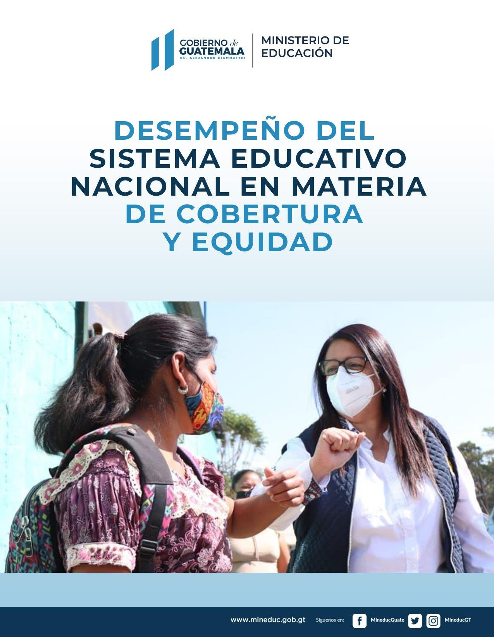

1



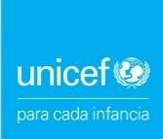
Este producto de investigación y propuesta se realizó para y junto al
Ministerio de Educación de Guatemala con el apoyo de la Alianza Mundial por la Educación (GPE por sus siglas en inglés) y el Fondo de las Naciones Unidas para la Infancia (Unicef)
República de Guatemala, 2021

2

Contenido
Acrónimos y Abreviaturas 10
- Principales cifras e indicadores de educación y magnitudes 11
- Población objetivo - Elegible 12
  - Población objetivo del nivel de educación inicial 12
  - Población objetivo del nivel de educación preprimaria 14
  - Población objetivo del nivel de educación primaria 15
  - Población objetivo del nivel de educación media, ciclo de educación básica 15
  - Población objetivo del nivel de educación media, ciclo de educación diversificada 16
  - Resumen de departamentos con mayor déficit de cobertura educativa en 2021. 16
- Población afectada 17
  - Población afectada por pueblo de pertenencia y sexo 17
  - Nivel de estudios de la población afectada en los departamentos con mayor déficit de cobertura en los distintos niveles de educación 19
  - Departamentos con mayor porcentaje de población afectada sin ningún nivel de estudio aprobado 22
  - Departamentos afectados con menor porcentaje de población con nivel de educación inicial y preprimaria aprobada 29
  - Departamentos afectados con menor porcentaje de población con nivel de educación primaria aprobada 36
  - Departamentos afectados con menor porcentaje de población con nivel de educación media, ciclo de educación básica y ciclo de educación diversificada 43
- Uso de computadoras e internet en los departamentos afectados 50
  - Acceso y uso de computadoras 50
  - Acceso y uso de internet 52
- Cuantificación de la población afectada 54
  - Población afectada en el Nivel de Educación Inicial en edades entre 0 a 3 años en 2021 54
  - Población afectada en el Nivel de Educación Preprimaria en edades entre 4 a 6 años en 2021. 55
  - Población afectada en el Nivel de Educación Primaria en edades entre 7 y 12 años en 2021 56
  - Población afectada en el Nivel de Educación Media, Ciclo de Educación Básica, en edades entre 13 y 15 años en 2021 56
  - Población afectada en el Nivel de Educación Media, Ciclo de Educación Diversificada, en edades entre 16 y 18 años en 2021 57
- Atención Extraescolar 58
  - Programa de Educación de Adultos por Correspondencia PEAC: 62
  - Programa Modalidades Flexibles para la Educación Media 64
  - Programa Centros Municipales de Capacitación y Formación Humana, CEMUCAF 65
  - Programa Nacional de Educación Alternativa, PRONEA, 67
  - Sistema de Certificación de Competencias, SCC 68
  - Academias de cursos libres 70
Presentación 72
- Cobertura y equidad por niveles educativos según departamento y municipio 73
  - A nivel departamental 73
  - A nivel Municipal 76
- Equidad de la cobertura por sexo a nivel departamental y municipal 79
- Equidad por etnia a nivel departamental y municipal 81
    - Datos a nivel departamental 81
    - Datos a nivel municipal y brecha 82

3

- Cobertura por área urbana y rural 82
  - Departamental 82
  - Municipal 83
- Datos y situación para la cobertura por edad y sector 84
- Problemáticas detectadas por Covid 19 y eventos naturales y antropogénicos 84
- Estrategia de atención 86
  - Antecedentes 86
  - Descripción de la propuesta y sus ejes principales 89
    - Eje 1: Formación Integral 90
    - Eje 2: Colaboración e Integración de la Comunidad Educativa. 92
    - Eje 3: Priorización de áreas desatendidas. 93
  - Relación de los ejes con los lineamientos estratégico 93
  - Estrategia de cobertura educativa para el Nivel Preprimaria 94
    - Eje 1 de Formación Integral: Incorporación de las prácticas culturales, sociales y de género en el Nivel Preprimaria 94
    - Eje 2 de Colaboración e Integración de la Comunidad Educativa: Vinculación de las familias y las comunidades. 95
    - A Eje para la priorización de áreas territoriales: Priorizar territorialmente la cobertura del Nivel Preprimaria. 96
  - Estrategia de cobertura educativa para el Nivel de Educación Primaria: Incorporación de las prácticas culturales sociales y de género en el Nivel de Educación Primaria 98
    - Eje 1: Formación integral 99
    - Eje 2: Colaboración e Integración de la Comunidad Educativa: Vinculación de las familias y las comunidades. 99
    - Eje 3 de Priorización de áreas desatendidas: Priorizar territorialmente la cobertura del Nivel de Educación Primaria. 101
  - Estrategia de cobertura educativa para el Nivel de Educación Medio: Cicló Básico y Ciclo Diversificado 102
    - Eje 1: Formación Integral: Incorporación de las prácticas culturales, sociales y de género en el Nivel de Educación Medio 102
    - Eje 2 de Colaboración e Integración de la Comunidad Educativa: Vinculación de las familias y las comunidades. 103
    - Eje 3: Priorización de áreas desatendidas. 104
  - Propuesta de Programa: Permanencia en la educación 106
- Bibliografía 109
- Contexto General de la Situación de la Cobertura del Sistema de Educación Nacional 111
  - Situación del Sistema Nacional Educativo (2017-2021) 111
    - Indicadores de Cobertura a Nivel Nacional: Tasa Neta y Tasa Bruta de Cobertura 113
  - Cambio Climático y su impacto en la educación 118
    - Índice del Riesgo Climático Global –IRC- de Germanwatch 118
    - Índice del Riesgo Climático de la Infancia (IRCI) 120
    - Efectos del Cambio Climático en Guatemala: Huracanes Eta-Iota 122
- Información por departamento 126
  - Alta Verapaz 126
    - Información General 126
    - Situación del Sistema Nacional de Educación 126

4

    - Indicador: Tasa Neta de Cobertura 127
    - Indicador de Cobertura: Tasa Bruta y Déficit por departamento, sexo y etnia. 129
  - Baja Verapaz 130
    - Información General 130
    - Situación del Sistema Nacional de Educación 130
    - Indicador: Tasa Neta de Cobertura 130
    - Indicador de Cobertura: Tasa Bruta y Déficit por departamento, sexo y etnia. 132
  - Chimaltenango 133
    - Información General 133
    - Situación del Sistema Nacional de Educación 133
    - Indicador de Cobertura: Tasa Neta de Cobertura 134
    - Indicador de Cobertura: Tasa Bruta y Déficit por departamento, sexo y etnia. 135
  - Chiquimula 136
    - Información General 136
    - Situación del Sistema de Educación Nacional 136
    - Indicador de Cobertura: Tasa Neta de Cobertura 137
    - Indicador de Cobertura: Tasa Bruta y Déficit por departamento, sexo y etnia. 138
  - El Progreso 139
    - Información General 139
    - Situación del Sistema de Educación Nacional 139
    - Indicador de Cobertura: Tasa Neta de Cobertura 140
    - Indicador de Cobertura: Tasa Bruta y Déficit por departamento, sexo y etnia. 141
  - Escuintla 142
    - Información General 142
    - Situación del Sistema de Educación Nacional 142
    - Indicador de Cobertura: Tasa Neta de Cobertura 143
    - Indicador de Cobertura: Tasa Bruta y Déficit por departamento, sexo y etnia. 144
  - Guatemala 145
    - Información General 145
    - Situación del Sistema de Educación Nacional 145
    - Indicador de Cobertura: Tasa Neta de Cobertura 145
    - Indicador de Cobertura: Tasa Bruta y Déficit por departamento, sexo y etnia. 147
  - Huehuetenango 148
    - Información General 148
    - Situación del Sistema de Educación Nacional 148
    - Indicador de Cobertura: Tasa Neta de Cobertura 149
    - Indicador de Cobertura: Tasa Bruta y Déficit por departamento, sexo y etnia. 151
  - Izabal 152
    - Información General 152
    - Situación del Sistema de Educación Nacional 152
    - Indicador de Cobertura: Tasa Neta de Cobertura 153
    - Indicador de Cobertura: Tasa Bruta y Déficit por departamento, sexo y etnia. 154
  - Jalapa 155
    - Información General 155

5

    - Situación del Sistema de Educación Nacional 155
    - Indicador de Cobertura: Tasa Neta de Cobertura 156
    - Indicador de Cobertura: Tasa Bruta y Déficit por departamento, sexo y etnia. 157
  - Jutiapa 158
    - Información General 158
    - Situación del Sistema de Educación Nacional 158
    - Indicador de Cobertura: Tasa Neta de Cobertura 159
    - Indicador de Cobertura: Tasa Bruta y Déficit por departamento, sexo y etnia. 160
  - Petén 162
    - Información General 162
    - Situación del Sistema de Educación Nacional 162
    - Indicador de Cobertura: Tasa Neta de Cobertura 163
    - Indicador de Cobertura: Tasa Bruta y Déficit por departamento, sexo y etnia. 164
  - Quetzaltenango 165
    - Información General 165
    - Situación del Sistema de Educación Nacional 165
    - Indicador de Cobertura: Tasa Neta de Cobertura 166
    - Indicador de Cobertura: Tasa Bruta y Déficit por departamento, sexo y etnia. 167
  - Quiché 168
    - Información General 168
    - Situación del Sistema de Educación Nacional 168
    - Indicador de Cobertura: Tasa Neta de Cobertura 169
    - Indicador de Cobertura: Tasa Bruta y Déficit por departamento, sexo y etnia. 170
  - Retalhuleu 172
    - Información General 172
    - Situación del Sistema de Educación Nacional 172
    - Indicador de Cobertura: Tasa Neta de Cobertura 173
    - Indicador de Cobertura: Tasa Bruta y Déficit por departamento, sexo y etnia. 174
  - Sacatepéquez 175
    - Información General 175
    - Situación del Sistema de Educación Nacional 175
    - Indicador de Cobertura: Tasa Neta de Cobertura 175
    - Indicador de Cobertura: Tasa Bruta y Déficit por departamento, sexo y etnia. 177
  - San Marcos 178
    - Información General 178
    - Situación del Sistema de Educación Nacional 178
    - Indicador de Cobertura: Tasa Neta de Cobertura 179
    - Indicador de Cobertura: Tasa Bruta y Déficit por departamento, sexo y etnia. 180
  - Santa Rosa 181
    - Información General 181
    - Situación del Sistema de Educación Nacional 181
    - Indicador de Cobertura: Tasa Neta de Cobertura 181
    - Indicador de Cobertura: Tasa Bruta y Déficit por departamento, sexo y etnia. 183
  - Sololá 184

6

    - Información General 184
    - Situación del Sistema de Educación Nacional 184
    - Indicador de Cobertura: Tasa Neta de Cobertura 185
    - Indicador de Cobertura: Tasa Bruta y Déficit por departamento, sexo y etnia. 186
  - Suchitepéquez 188
    - Información General 188
    - Situación del Sistema de Educación Nacional 188
    - Indicador de Cobertura: Tasa Neta de Cobertura 189
    - Indicador de Cobertura: Tasa Bruta y Déficit por departamento, sexo y etnia. 190
  - Totonicapán 191
    - Información General 191
    - Situación del Sistema de Educación Nacional 191
    - Indicador de Cobertura: Tasa Neta de Cobertura 192
    - Indicador de Cobertura: Tasa Bruta y Déficit por departamento, sexo y etnia. 193
  - Zacapa 195
    - Información General 195
    - Situación del Sistema de Educación Nacional 195
    - Indicador de Cobertura: Tasa Neta de Cobertura 195
    - Indicador de Cobertura: Tasa Bruta y Déficit por departamento, sexo y etnia. 197
- Referencias Bibliográficas 198
Índice de gráficos
Gráfico 1 Registro histórico de inscripción en el nivel de educación inicial, período de 2014 a 2021 (preliminar). Nivel nacional 13
Gráfico 2 Estudiantes inscritos en el nivel de educación inicial, de 0 a 3 años, ciclo 2021 (preliminar) 14
Gráfico 3 Déficit Neto %, por departamento, y por Nivel de Educación Preprimaria 2021 (preliminar 1/6/2021) 14
Gráfico 4 Déficit Neto %, por departamento, y por Nivel de Educación Primaria 2021 (preliminar 1/6/2021)
..................................................................................................................................................................... 15
Gráfico 5 Déficit Neto %, por departamento, y por Nivel de Educación Media, Ciclo de Educación Básica, 2021 (preliminar 1/6/2021) 15
Gráfico 6 Déficit Neto %, por departamento, y por Nivel de Educación Media, Ciclo de Educación Diversificada, 2021 (preliminar 1/6/2021) 16
Gráfico 7 Nivel de estudios más alto aprobado, según el sexo. Guatemala 2018. 18
Gráfico 8 Nivel de estudios más alto aprobado por pueblo de pertenencia y sexo. Guatemala 2018. 19
Gráfico 9 Nivel de educación más alto aprobado, según sexo y área de ubicación (urbano y rural) 20
Gráfico 10 Población con nivel de estudio más alto aprobado, según el área de ubicación y el pueblo de pertenencia 21
Gráfico 11 Departamentos con mayor porcentaje de población Maya afectada sin ningún nivel de estudio aprobado, según área urbana o rural 22
Gráfico 12 Departamentos con mayor porcentaje de población Garífuna afectada sin ningún nivel de estudio aprobado, según área urbana o rural 23
Gráfico 13 Departamentos con mayor porcentaje de población Xinca afectada sin ningún nivel de estudio aprobado, según área urbana o rural 24
Gráfico 14 Departamentos con mayor porcentaje de población Afrodescendiente afectada sin ningún nivel de estudio aprobado, según área urbana o rural 25

7

Gráfico 15 Departamentos con mayor porcentaje de población ladina afectada sin ningún nivel de estudio aprobado, según área urbana o rural 26
Gráfico 16 Departamentos con mayor porcentaje de población por autoidentificación de pueblo afectada sin ningún nivel de estudio aprobado 27
Gráfico 17 Departamentos con mayor porcentaje de población por autoidentificación de pueblo afectada sin ningún nivel de estudio aprobado, según área rural 28
Gráfico 18 Departamentos con menor porcentaje de población Maya con nivel inicial y preprimaria aprobado según el área urbana o rural 29
Gráfico 19 Departamentos con menor porcentaje de población Garífuna con nivel inicial y preprimaria aprobado según el área urbana o rural 30
Gráfico 20 Departamentos con menor porcentaje de población Xinca con nivel inicial y preprimaria aprobado según el área urbana o rural 31
Gráfico 21 Departamentos con menor porcentaje de población Afrodescendiente con nivel inicial y preprimaria aprobado según el área urbana o rural 32
Gráfico 22 Departamentos con menor porcentaje de población ladina nivel inicial y preprimaria aprobado según el área urbana o rural 33
Gráfico 23 Departamentos con menor porcentaje de población por autoidentificación por pueblo, con nivel inicial y preprimaria aprobado según el área urbana o rural 34
Gráfico 24 Departamentos con menor porcentaje de población por autoidentificación por pueblo, con nivel inicial y preprimaria aprobado, ubicada en área rural 35
Gráfico 25 Departamentos con menores porcentajes de población Maya con nivel de educación primaria aprobado según el área urbana o rural 36
Gráfico 26 Departamentos con menores porcentajes de población Garífuna con nivel de educación primaria aprobado según el área urbana o rural 37
Gráfico 27 Departamentos con menores porcentajes de población Xinca con nivel de educación primaria aprobado según el área urbana o rural 38
Gráfico 28 Departamentos con menores porcentajes de población Afrodescendientes con nivel de educación primaria aprobado según el área urbana o rural 39
Gráfico 29 Departamentos con menores porcentajes de población ladina con nivel de educación primaria aprobado según el área urbana o rural 40
Gráfico 30 Departamentos con menor porcentaje de población por autodeterminación por pueblo, con nivel de educación primaria aprobado, ubicada en área urbana 41
Gráfico 31 Departamentos con menores porcentajes de población por autodeterminación de pertenencia con nivel de educación primaria aprobado, ubicado en el área rural 42
Gráfico 32 Departamentos con menores porcentajes de población Maya con nivel de educación media, ciclo de educación básica y ciclo de educación diversificada aprobado según el área urbana o rural 43
Gráfico 33 Departamentos con menores porcentajes de población Garífuna con nivel de educación media, ciclo de educación básica y ciclo de educación diversificada aprobado según el área urbana o rural 44
Gráfico 34 Departamentos con menores porcentajes de población Xinca con nivel de educación media, ciclo de educación básica y ciclo de educación diversificada aprobado según el área urbana o rural 45
Gráfico 35 Departamentos con menores porcentajes de población Afrodescendiente con nivel de educación media, ciclo de educación básica y ciclo de educación diversificada aprobado según el área urbana o rural
..................................................................................................................................................................... 46
Gráfico 36 Departamentos con menores porcentajes de población ladina con nivel de educación media, ciclo de educación básica y ciclo de educación diversificada aprobado según el área urbana o rural 47
Gráfico 37 Departamentos con menores porcentajes de población por pueblo con nivel de educación media, ciclo de educación básica y ciclo de educación diversificada aprobado según el área urbana 48
Gráfico 38 Departamentos con menores porcentajes de población por pueblo con nivel de educación media, ciclo de educación básica y ciclo de educación diversificada aprobado ubicada en área rural 49
Gráfico 39 Población por departamentos con acceso y uso de computadora e internet 50

8

Gráfico 40 Población por pueblo, según su ubicación urbana o rural, con acceso y uso de computadoras.
..................................................................................................................................................................... 51
Gráfico 41 Uso de internet por departamentos 52
Gráfico 42 Población por pueblo de autodeterminación y sexo con acceso y uso de internet 52
Gráfico 43 Población por pueblo y área de ubicación urbana y rural con acceso y uso de internet 53
Gráfico 44 Población en edades de 0 a 3 años 2021, inscritos 2021 en el nivel de educación inicial y población afectada ciclo 2021 54
Gráfico 45 Población en edades de 4 a 6 años 2021, inscritos 2021 en el nivel de educación preprimaria y población afectada ciclo 2021 55
Gráfico 46 Población en edades de 7 a 12 años 2021, inscritos 2021 en el nivel de educación primaria y población afectada ciclo 2021 56
Gráfico 47 Población en edades de 13 a 15 años 2021, inscritos 2021 en el nivel de educación media, ciclo de educación básica y población afectada ciclo 2021. 56
Gráfico 48 Población en edades de 16 a 18 años 2021, inscritos 2021 en el nivel de educación media, ciclo de educación diversificada y población afectada ciclo 2021 57
Gráfico 49 Matrícula de estudiantes en los programas de educación extraescolar, según etnia, a nivel nacional 60
Gráfico 50 Matrícula de estudiantes en los programas de educación extraescolar, según sexo, a nivel nacional 61
Gráfico 51 Matrícula de estudiantes según grupo etario a nivel nacional, año 2021 61
Gráfico 52 Matrícula de estudiantes a nivel nacional, según el área geográfica de atención. Año 2021 . 62 Gráfico 53 Matrícula del programa PEAC, según DIDEDUC. 2021 63
Gráfico 54 Matrícula de estudiantes del programa PEAC, según grupo etario. Año 2021 63
Gráfico 55 Matrícula de estudiantes del Programa Modalidades Flexibles para la Educación Media, ciclo básico y diversificado según DIDEDUC. Año 2021 64
Gráfico 56 Matrícula de estudiantes del Programa Modalidades Flexibles, por grupo etario, nivel nacional, año 2021 65
Gráfico 57 Matrícula de estudiantes del Programa CEMUCAF según DIDEDUC. Año 2021. 66
Gráfico 58 Matrícula del Programa CEMUCAF, según grupo etario, nivel nacional, año 2021. 66
Gráfico 59 Matrícula del Programa PRONEA, por nivel educativo, según DIDEDUC. Año 2021. 67
Gráfico 60 Matrícula nacional de PRONEA, según grupo etario. Año 2021 68
Gráfico 61 Estudiantes inscritos en SIREEX, de Academias de Cursos Libres, Año 2021 70
Índice de tablas
Tabla 1 Principales cifras educativas 2020 11
Tabla 2 Principales indicadores de educación de Guatemala. 2020 11
Tabla 3 Cantidad de docentes por nivel y sector, Mineduc 2020 12
Tabla 4 Establecimientos por nivel y sector 2020 12
Tabla 5 Departamentos con menor cantidad de inscritos y mayor % de déficit de cobertura 2021 17
Tabla 6 Jornadas del SCC en Guatemala. Año 2021. 68
Tabla 7 Jornadas del SCC en Estados Unidos de América. Año 2021 69
Tabla 8 Áreas ocupacionales evaluadas, SCC, Año 2021 69
Tabla 4 Estudiantes inscritos en SIREEX. Academias Cursos Libres. Año 2021 70

9

Acrónimos y Abreviaturas

COVID-19- Enfermedad de Coronavirus 2019 CNB - Currículo Nacional Base
CV (Coeficiente de Variación) Forma de ver los datos INE – Instituto Nacional de Estadística
MED - Metas Estratégicas de Desarrollo MINEDUC-Ministerio de Educación
OPF – Programa de Cuidados Infantiles para el Aprendizaje del MINEDUC OPS – Organización Panamericana de la Salud
PEA – Plan Estratégico Anual
PEI - Plan Estratégico Institucional
RED - Resultados Estratégicos de Desarrollo

10

Principales cifras e indicadores de educación y magnitudes

A continuación, presentan las principales cifras e indicadores educativos obtenidos a través de las estadísticas del Mineduc de los años 2020 y 2021, actualizados al 1 de junio.

Tabla 1 Principales cifras educativas 2020
 | Inscritos | Repitentes | No repitentes | Matricula final | Promovidos | No promovidos | Retirados | Docentes | Establecimientos
Total | 4138868 | 252.350 | 3886518 | 4030077 | 3842379 | 187698 | 108791 | 285289 | 49660
Preprimaria | 597195 | 3 | 597192 | 581265 | 581265 | 0 | 15930 | 47699 | 16301
Primaria | 2348398 | 207.139 | 2141259 | 2315213 | 2275709 | 39504 | 33185 | 115969 | 19420
Primaria de  adultos | 15420 | 1.109 | 14311 | 13437 | 12051 | 1386 | 1983 | 1147 | 323
Básico | 763561 | 35.445 | 728116 | 728676 | 631595 | 97081 | 34885 | 65716 | 8589
Diversificado | 414294 | 8.654 | 405640 | 391486 | 341759 | 49727 | 22808 | 54758 | 5027
Fuente: Estadísticas 2020 Mineduc.

Tabla 2 Principales indicadores de educación de Guatemala. 2020
No. | Indicadores |  |  |  | Valores
1 | Población total (proyección para el 2020) |  |  | 16,858,333
2 | Edad promedio de la población |  |  | 26.49
3 | Alfabetismo |  |  | 80.81 % (78 % en mujeres)
4 | Tasa neta de cobertura de educación pre-primaria |  |  | 60.75 %
5 | Tasa bruta de cobertura de educación pre-primaria |  |  | 79.90 %
6 | Tasa neta de cobertura de educación primaria |  |  | 93.71 %
7 | Tasa bruta de cobertura de educación primaria |  |  | 107.98 %
8 | Tasa neta de cobertura de educación básica |  |  | 49.21 %
9 | Tasa bruta de cobertura de educación básica |  |  | 71.87 %
10 | Tasa neta de cobertura de educación diversificada |  |  | 26.16 %
11 | Tasa bruta de cobertura de educación diversificada |  |  | 39.07 %
12 | Población entre 13 y 65 años que no han aprobado el nivel medio (ciclo básico y ciclo diversificado) |  |  | 5,622,989
13 | Años promedio de estudio |  |  | 6.23
 | Indicador/Nivel | Preprimaria | Primaria |  | Primaria de adultos | Básico | Diversificado
14 | Tasa de repitencia | 0,00% | 8,83% |  | 5,72% | 4,53% | 2,08%
15 | Tasa de retención | 97,33% | 98,59% |  | 87,14% | 95,43% | 94,49%
16 | Tasa de deserción | 2,67% | 1,41% |  | 12,86% | 4,57% | 5,51%
17 | Tasa de promoción | N/D | 98,29% |  | 89,69% | 86,68% | 87,3%
18 | Tasa de no promoción | N/D | 1,71% |  | 10,31% | 13,32% | 12,7%
19 | Fracaso escolar | 2,67% | 3,10% |  | 21,85% | 17,28% | 17,51%
Elaboración propia: con base en datos de MINEDUC 2020; y datos del Censo de Población y Vivienda 2018, Guatemala.

11

Tabla 3 Cantidad de docentes por nivel y sector, Mineduc 2020.
 | Total | Oficial | Privado | Municipal | Cooperativa
Total | 285289 | 146369 | 125368 | 1689 | 11863
Preprimaria | 47699 | 34887 | 12689 | 123
Primaria | 115969 | 89179 | 26608 | 182
Primaria de adultos | 1147 | 499 | 633 | 15
Básico | 65716 | 15281 | 39949 | 659 | 9827
Diversificado | 54758 | 6523 | 45489 | 710 | 2036
Fuente: Estadísticas 2020 Mineduc.

Tabla 4 Establecimientos por nivel y sector 2020
 | Total | Oficial | Privado | Municipal | Cooperativa
Total | 49660 | 34010 | 14098 | 310 | 1242
Preprimaria | 16301 | 13508 | 2748 | 45
Primaria | 19420 | 16399 | 2946 | 75
Primaria de adultos | 323 | 147 | 171 | 5
Básico | 8589 | 3279 | 4144 | 108 | 1058
Diversificado | 5027 | 677 | 4089 | 77 | 184
Fuente: Estadísticas 2020 Mineduc.

Población objetivo - Elegible

Con el propósito de determinar a la población objetivo, a continuación, se presenta la información con respecto al déficit educativo por nivel de educación, con datos preliminares 2021 al 1 de junio.

Población objetivo del nivel de educación inicial

En cuanto al nivel de educación inicial que comprende las edades de 0 a 3 años, es importante destacar que el sistema de registros educativos del Ministerio de Educación, aún no cuenta con las condiciones técnicas para generar datos de educación inicial tomando en cuenta que este nivel no se encuentra clasificado ni determinada dentro de la codificación y selección de los datos en las bases del sistema de registros educativos; adicionalmente, los establecimientos educativos no tienen el sistema de codificación respectiva y actualmente se encuentran clasificados como establecimientos de preprimaria, es decir establecimientos de párvulos o establecimientos de

12

preprimaria bilingüe, por lo que, aunque estos establecimientos han atendido estudiantes de 0 a 3 años, históricamente se han registrado como parte de la preprimaria.

Por lo anterior, los datos con los que se cuenta únicamente en este análisis, corresponden a los datos de inscripción histórico de 2014 a 2021 (preliminar), e inscritos totales 2021 por departamento en todo el nivel inicial.

A continuación, se presentan los datos de inscripción de estudiantes correspondientes al nivel de educación inicial.

Gráfico 1 Registro histórico de inscripción en el nivel de educación inicial, período de 2014 a 2021
(preliminar). Nivel nacional
30,000
28,378
27,495
25,000
24,117
23,005
23,001
23,154
21,701
20,000
15,000
10,000
5,000
0
2014
2015
2017
2018
2019
2020
2021 *

Fuente: Elaboración propia con base a información del Sistema de Indicadores Educativos, DIPLAN 2021.

13

Gráfico 2 Estudiantes inscritos en el nivel de educación inicial, de 0 a 3 años, ciclo 2021 (preliminar)
Fuente: Elaboración propia con base a información del Sistema de Indicadores Educativos, DIPLAN 2021.

3,000

2,500
2,381
2,250
1,870
1,973
1,920
1,763 1,651
1,268
1,461
1,278
954
986
1,047
1,099
1,093
1,148
1,024
567
627
475
297
363

2,000

1,500

1,000

500

0

Población objetivo del nivel de educación preprimaria

A continuación, se presentan los gráficos que describen el porcentaje del déficit neto por departamento en el nivel de educación preprimaria.

Gráfico 3 Déficit Neto %, por departamento, y por Nivel de Educación Preprimaria 2021
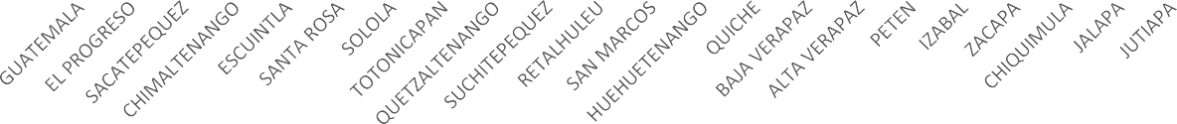(preliminar 1/6/2021)
60.0%
55.7%
52.4%
50.0%
46.9%
43.7%
45.3%
40.4%
38.7%
38.8%
40.0%
36.7%
32.3%
34.3%
31.1%
31.5%
30.0%
28.1% 27.8%
28.1%
28.5%
24.4%
25.4% 25.4%
23.5%
25.9%
20.0%

10.0%

0.0%
Fuente: Elaboración propia con base a información del Sistema de Indicadores Educativos, DIPLAN 2021.

14

Población objetivo del nivel de educación primaria

A continuación, se presentan los gráficos que describen el porcentaje del déficit neto por departamento en el nivel de educación primaria.

Gráfico 4 Déficit Neto %, por departamento, y por Nivel de Educación Primaria 2021
(preliminar 1/6/2021)

16.0%
14.0%

13.3%

12.8%

12.9%

12.0%
10.0%
9.6%
8.7%
7.8%
8.0%
6.0%
7.1%
7.7%
5.3%
6.2% 5.9%
5.7%
4.7%
5.0%
3.6% 3.7%
4.0%
2.0%
0.0%
-2.0%
-4.0%
2.8%
1.9%
1.0%
-1.5% -1.9%
-2.1%
Fuente: Elaboración propia con base a información del Sistema de Indicadores Educativos, DIPLAN 2021.

Población objetivo del nivel de educación media, ciclo de educación básica

A continuación, se presentan los gráficos que describen el porcentaje del déficit neto por departamento en el nivel de educación media, ciclo de educación básica.

Gráfico 5 Déficit Neto %, por departamento, y por Nivel de Educación Media, Ciclo de Educación Básica,
2021 (preliminar 1/6/2021)
90.0%
80.0%
70.0%
60.0%
76.3% 72.7%
68.0%
67.7%
62.5%
60.6%
67.7% 63.6%
54.1%
55.4%
57.4%
57.4%
50.0%
40.0%
30.0%
20.0%
10.0%
0.0%
46.8%
57.1%
51.1%
45.5%
48.6%
38.6%
43.1% 42.3%
36.5%
21.9%
Fuente: Elaboración propia con base a información del Sistema de Indicadores Educativos, DIPLAN 2021.

15

Población objetivo del nivel de educación media, ciclo de educación diversificada

A continuación, se presentan los gráficos que describen el porcentaje del déficit de cobertura por departamento en el nivel de educación media, ciclo de educación diversificada.

Gráfico 6 Déficit Neto %, por departamento, y por Nivel de Educación Media, Ciclo de Educación
Diversificada, 2021 (preliminar 1/6/2021)
100.0%
91.3%
89.2% 88.6%
90.0%
86.5%
81.6%
81.5%
82.5%
84.0%
81.0%
82.0%
78.6%
80.0%
76.7%
77.7%
71.9% 71.0%
72.9%
72.9%
72.9%
69.4%
70.0%
65.4% 67.1%
60.0%
52.0%
50.0%

40.0%

30.0%

20.0%

10.0%

0.0%
Fuente: Elaboración propia con base a información del Sistema de Indicadores Educativos, DIPLAN 2021.

Resumen de departamentos con mayor déficit de cobertura educativa en 2021.

A continuación, se presenta una tabla resumen con los departamentos más afectados De acuerdo con número de inscripción de estudiantes inscritos, según el registro del nivel de educación inicial y al porcentaje de déficit neto de los niveles de educación preprimaria, primaria y media.

16

Tabla 5 Departamentos con menor cantidad de inscritos y mayor % de déficit de cobertura 2021
Departamentos con mayor porcentaje de déficit de cobertura 2021
Núm. | Nivel de Educación Inicial | Nivel de Educación Preprimaria | Nivel de Educación Primaria | Nivel de Educación Media, Ciclo de Educación Básica | Nivel de Educación Media, Ciclo de Educación  Diversificada
01 | El Progreso
02 | Chimaltenango | Chimaltenango
03 | Escuintla
04 | Totonicapán | Totonicapán | Totonicapán | Totonicapán | Totonicapán
05 | Retalhuleu
06 | Petén |  |  | Petén | Petén
07 | Izabal
08 | Chiquimula | Chiquimula | Chiquimula | Chiquimula | Chiquimula
09 |  | Quetzaltenango
10 |  | San Marcos | San Marcos |  | San Marcos
11 |  | Huehuetenango | Huehuetenango | Huehuetenango | Huehuetenango
12 |  | Quiché | Quiché | Quiché | Quiché
13 |  | Alta Verapaz | Alta Verapaz | Alta Verapaz | Alta Verapaz
14 |  |  | Jalapa | Jalapa | Jalapa
15 |  |  | Baja Verapaz | Baja Verapaz | Baja Verapaz
16 |  |  |  |  | Sololá
Fuente: Elaboración propia con base a información del Sistema de Indicadores Educativos, DIPLAN 2021.

Población afectada

A continuación, se presentan datos que permiten identificar las características de la población objetivo, definiéndola como población afectada.

Población afectada por pueblo de pertenencia y sexo

En el siguiente gráfico puede observarse las diferencias entre sexos, según el nivel de estudios más alto aprobado.

17

Gráfico 7 Nivel de estudios más alto aprobado, según el sexo. Guatemala 2018.

7,000,000

6,000,000
5,863,497

5,000,000
3,615,461
2,996,887
2,777,739
1,613,238
1,756,005
625,829
311,072
Hombre
Mujer

4,000,000

3,000,000

2,000,000

1,000,000

0

Ninguno Preprimaria Primaria Nivel medio (básico y diversificado)

Fuente: Elaboración propia a partir de los datos del Censo de Población y Vivienda 2018, Guatemala. Procesado con Redatam WebServer

Puede observarse que, en los distintos niveles de educación, en el caso de las mujeres, se evidencia el doble de cantidad de personas con respecto a los hombres.

En el gráfico a continuación, puede observarse la diferencia en el nivel de estudios más alto aprobado, según el pueblo de pertenencia y sexo.

Nuevamente, puede notarse que la población femenina es afectada en superior cantidad a la de la población masculina y relativamente se incrementa según se avanza en el nivel de educación más alto aprobado. Así también, se confirma que el nivel más alto aprobado de la población, en su caso, por autoidentificación por pueblo y por sexo, es el nivel de educación primaria.

18

Nivel de estudios de la población afectada en los departamentos con mayor déficit de cobertura en los distintos niveles de educación

3,500,000

Gráfico 8 Nivel de estudios más alto aprobado por pueblo de pertenencia y sexo. Guatemala 2018.

3,000,000
3,080,766

2,500,000
2,632,912

2,545,582

2,000,000

1,500,000

1,325,779
1,601,795
1,594,327

1,280,349

1,000,000

957,234

997,440
1,113,833

500,000

441,265

127,559

256,126

1,790

3,854 7,435 63,370 124,002
29,497 52,921 2,046

4,811

3,680

9,770
621,245

175,690

353,904

429
0
3,091
2,903 879
5,772
6,275 20,741
12,62645,789
659
3,873
1,356 8,307

Hombre Mujer Hombre Mujer Hombre Mujer Hombre Mujer Hombre Mujer

Ninguno Preprimaria Primaria Nivel medio (básico y diversificado)

Fuente: Elaboración propia a partir de los datos del Censo de Población y Vivienda 2018, Guatemala. Procesado con Redatam WebServer

19


3,500,000
3,067,495
3,000,000
2,796,002
2,556,069
2,500,000

2,000,000
1,681,136
1,542,699
1,500,000
1,454,188
1,277,172
1,096,603
962,595
1,059,392
1,000,000
650,643
478,833
500,000
337,476
168,304
288,353
142,768
0
Hombre
Mujer
Hombre
Mujer
Ninguno
Preprimaria
Primaria
Nivel medio (básico y diversificado)

Con base a lo anterior, puede establecerse que la población objetivo mayormente afectada es la población femenina, por lo que a continuación, se definirá el área, rural o urbana, en la que se ubica esta población femenina afectada.

En el siguiente gráfico, puede observarse la cantidad de población afectada, en su caso, femenina, según el área en la que se ubica.

Gráfico 9 Nivel de educación más alto aprobado, según sexo y área de ubicación (urbano y rural)

Fuente: Elaboración propia a partir de los datos del Censo de Población y Vivienda 2018, Guatemala. Procesado con Redatam WebServer

Con el propósito de confirmar aún más las características de la población afectada, se presenta en el siguiente gráfico, la cantidad de población, según el área en la que se encuentra y la autodeterminación por pueblo, a nivel nacional y en los departamentos en los que se identifican el mayor porcentaje de déficit de cobertura y menor cantidad de inscritos en los distintos niveles educativos del sistema de educación.

A continuación, la cantidad de población con nivel de estudio más alto aprobado, según el área de ubicación y el pueblo de pertenencia. Puede observarse en la gráfica, que en el área rural se ubica la población más afectada en cuanto a nivel de educación, especialmente si es de pertenencia a uno de los pueblos Maya, Garífuna, Xinka o Afrodescendiente, confirmándose que el nivel más alto de la población tanto urbana como rural es el nivel de educación primaria, con excepción de la población ladina, la cual es la menos afectada en el área urbana ya que cuenta con población mayoritariamente con nivel de educación media.

20

2,500,000

Gráfico 10 Población con nivel de estudio más alto aprobado, según el área de ubicación y el pueblo de pertenencia

2,000,000

1,950,357

1,739,109

1,669,588

1,500,000

1,341,657

1,000,000

963,324
1,084,316

500,000

517,479
555,135

588
4,442
4,679

77,441

8,261

731

539,602

230,607

442,305

2,993

4,365

46,561

16,893

574,231
595,225

96,522

0
Maya

1,408

34,819
28,896

1,694
Garífuna
Xinka
Ladina
Maya
Garífuna
Xinka
Ladina
5,082
5,868
159,604

1,683
291
4,688 2,439123,297
1,093 18,102 1,986 625



Urbano
Afrodescendiente
Afrodescendiente

Ninguno Preprimaria Primaria Nivel medio (básico y diversificado)

Fuente: Elaboración propia a partir de los datos del Censo de Población y Vivienda 2018, Guatemala. Procesado con Redatam WebServer

21

Departamentos con mayor porcentaje de población afectada sin ningún nivel de estudio aprobado

En cuanto a la categoría de ningún nivel de estudio aprobado, son 16 de los 22 departamentos con mayor porcentaje de población sin ningún nivel de estudio aprobado, los cuales se pueden observar a continuación, en el siguiente gráfico.

Gráfico 11 Departamentos con mayor porcentaje de población Maya afectada sin ningún nivel de estudio aprobado, según área urbana o rural
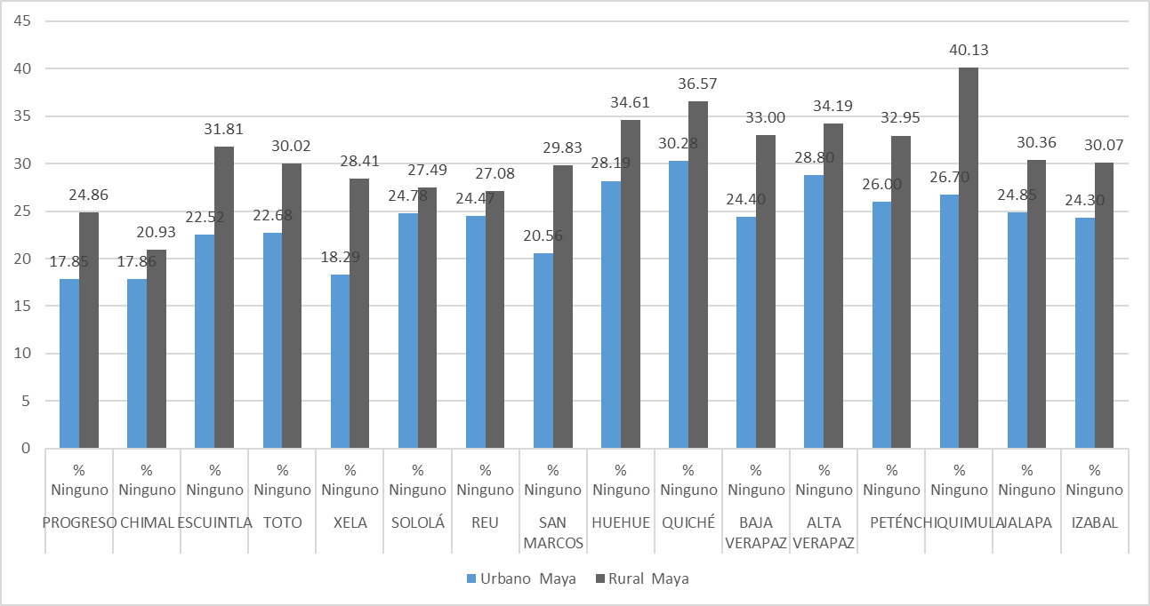
Fuente: Elaboración propia a partir de los datos del Censo de Población y Vivienda 2018, Guatemala. Procesado con Redatam WebServer

22

Como puede observarse, la categoría de ningún nivel de estudios aprobado es superior en la población Maya, especialmente, en el área rural. Similar situación enfrenta la población Garífuna, Xinca y Afrodescendiente en los mismos departamentos y en las áreas rurales, como se puede observar a continuación.

Gráfico 12 Departamentos con mayor porcentaje de población Garífuna afectada sin ningún nivel de estudio aprobado, según área
urbana o rural
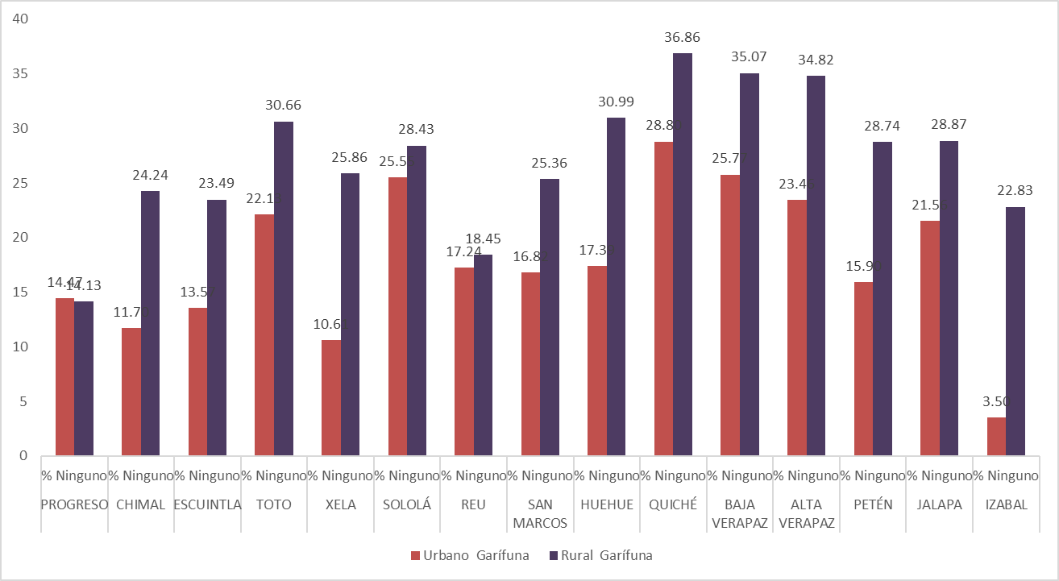
Fuente: Elaboración propia a partir de los datos del Censo de Población y Vivienda 2018, Guatemala. Procesado con Redatam WebServer

23

Gráfico 13 Departamentos con mayor porcentaje de población Xinca afectada sin ningún nivel de estudio aprobado, según área urbana
o rural
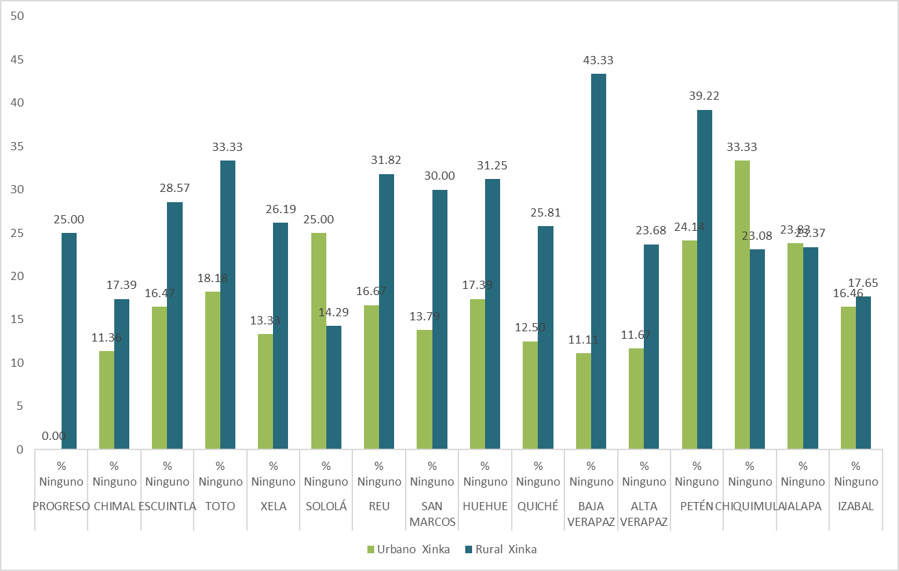
Fuente: Elaboración propia a partir de los datos del Censo de Población y Vivienda 2018, Guatemala. Procesado con Redatam WebServer

24

Gráfico 14 Departamentos con mayor porcentaje de población Afrodescendiente afectada sin ningún nivel de estudio aprobado, según
área urbana o rural
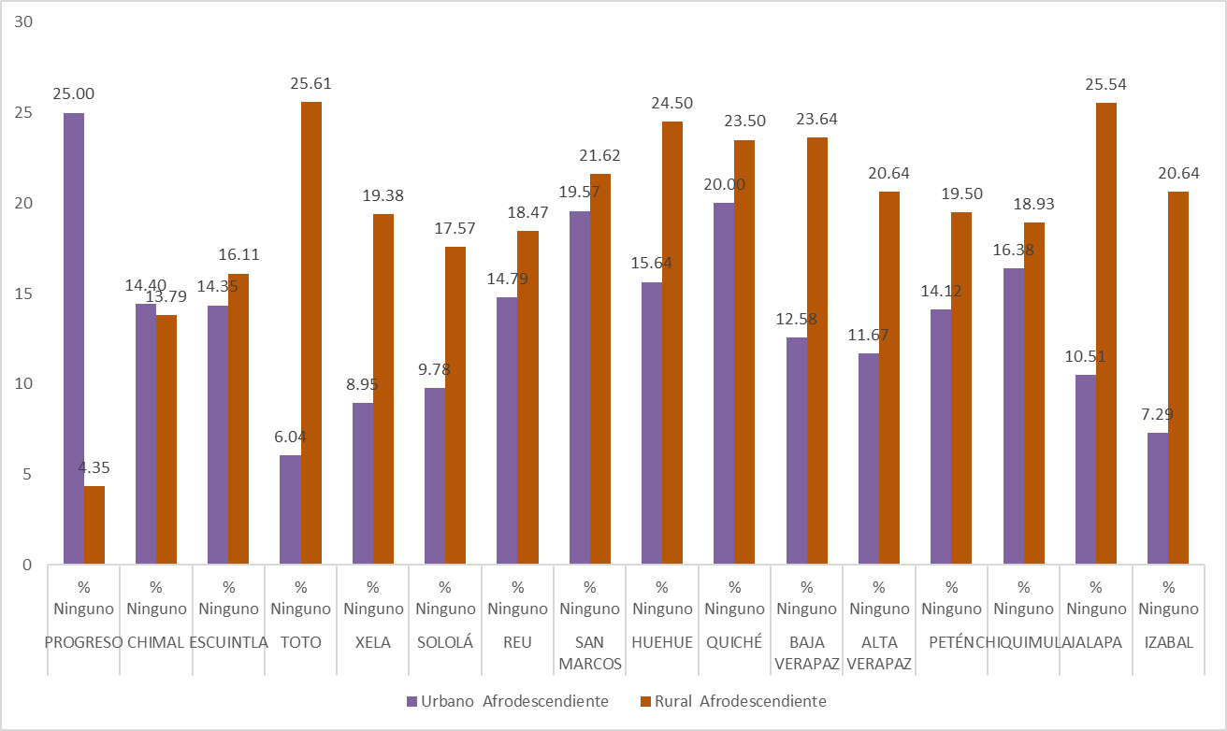
Fuente: Elaboración propia a partir de los datos del Censo de Población y Vivienda 2018, Guatemala. Procesado con Redatam WebServer

25

Gráfico 15 Departamentos con mayor porcentaje de población ladina afectada sin ningún nivel de estudio aprobado, según área
urbana o rural
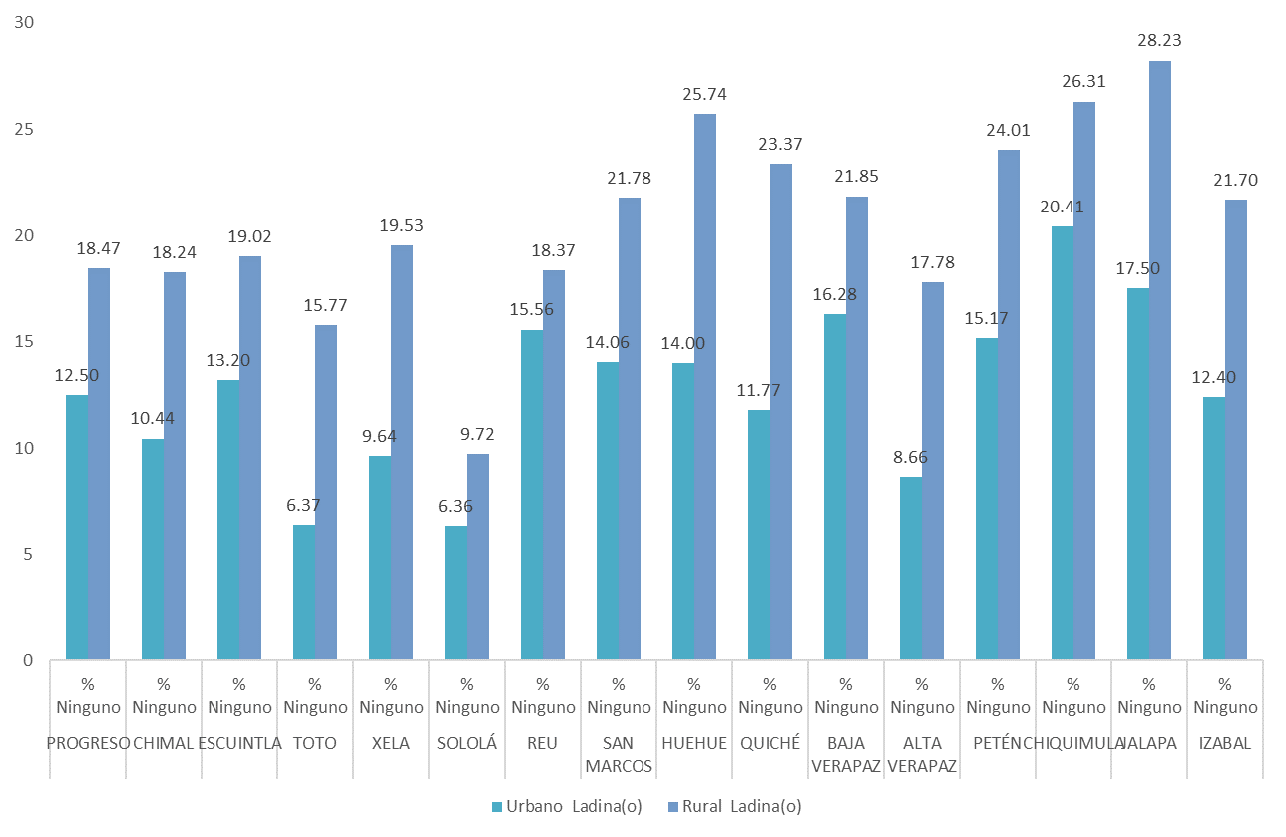
Fuente: Elaboración propia a partir de los datos del Censo de Población y Vivienda 2018, Guatemala. Procesado con Redatam WebServer.

26

De manera conjunta, se puede observar a continuación, los departamentos anteriores con mayor porcentaje de población sin ningún nivel de estudio aprobado, según el área urbana y rural.

Gráfico 16 Departamentos con mayor porcentaje de población por autoidentificación de pueblo afectada sin ningún nivel de estudio
aprobado área urbana
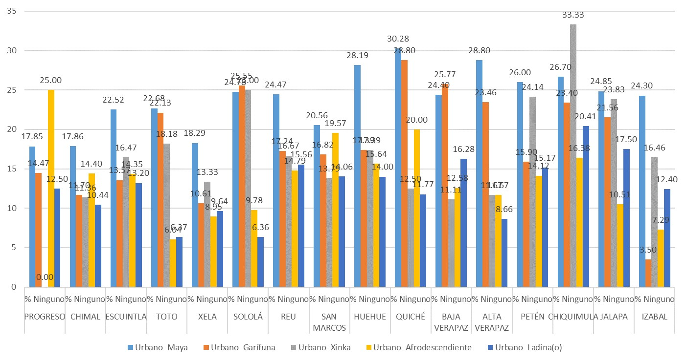
Fuente: Elaboración propia a partir de los datos del Censo de Población y Vivienda 2018, Guatemala. Procesado con Redatam WebServer.

27

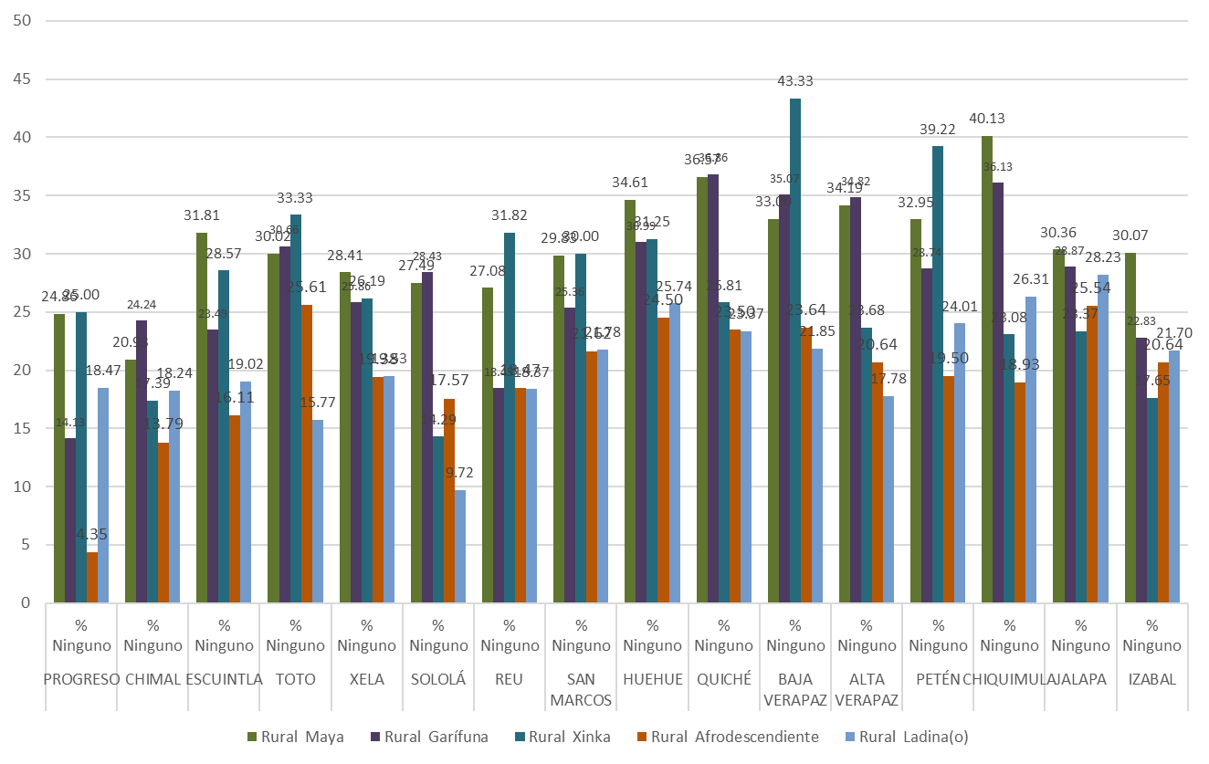

Gráfico 17 Departamentos con mayor porcentaje de población por autoidentificación de pueblo afectada sin ningún nivel de estudio
aprobado, según área rural

Fuente: Elaboración propia a partir de los datos del Censo de Población y Vivienda 2018, Guatemala. Procesado con Redatam WebServer.

28



Departamentos afectados con menor porcentaje de población con nivel de educación inicial y preprimaria aprobada

Gráfico 18 Departamentos con menor porcentaje de población Maya con nivel inicial y preprimaria aprobado según el área urbana o
rural
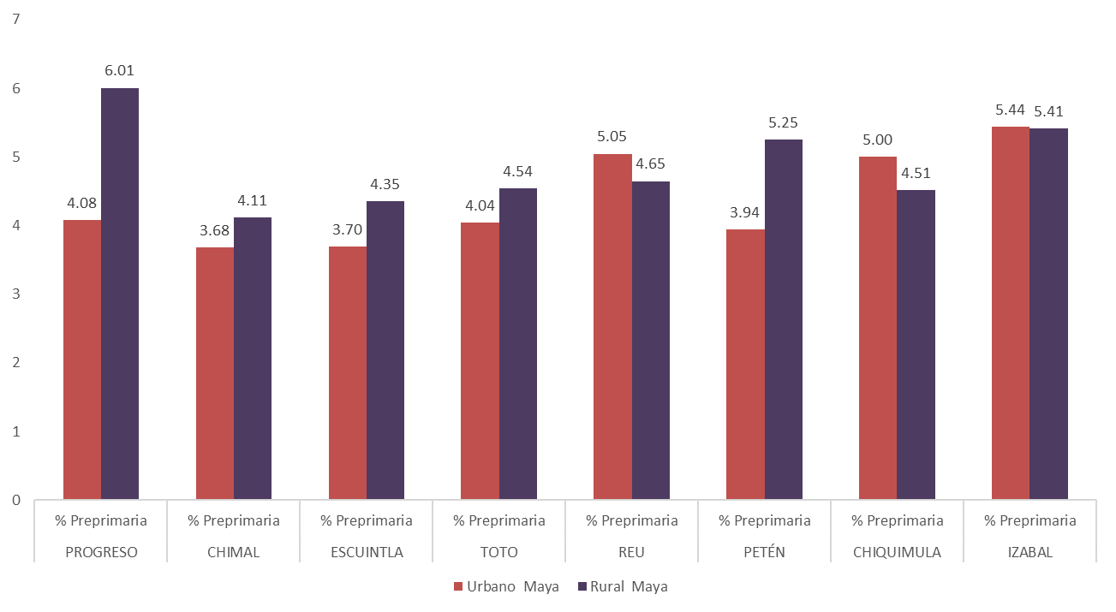
Fuente: Elaboración propia a partir de los datos del Censo de Población y Vivienda 2018, Guatemala. Procesado con Redatam WebServer

29

Gráfico 19 Departamentos con menor porcentaje de población Garífuna con nivel inicial y preprimaria aprobado según el área urbana
o rural
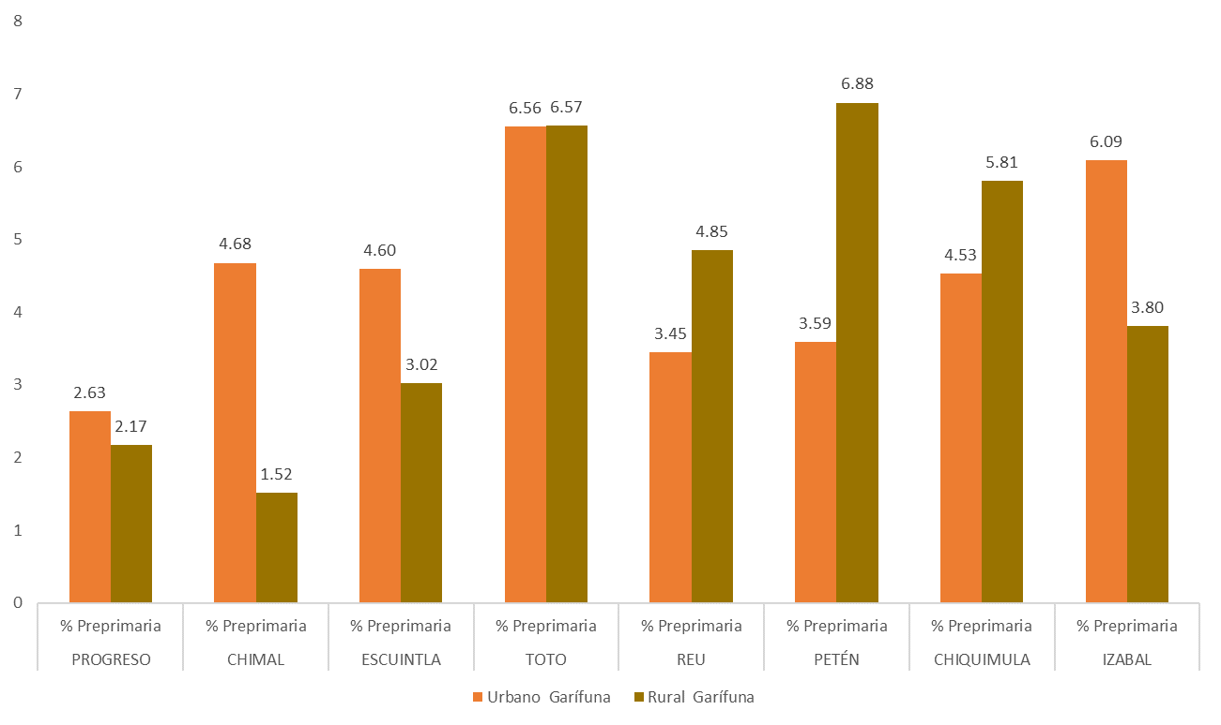
Fuente: Elaboración propia a partir de los datos del Censo de Población y Vivienda 2018, Guatemala. Procesado con Redatam WebServer

30

Gráfico 20 Departamentos con menor porcentaje de población Xinca con nivel inicial y preprimaria aprobado según el área urbana o
rural
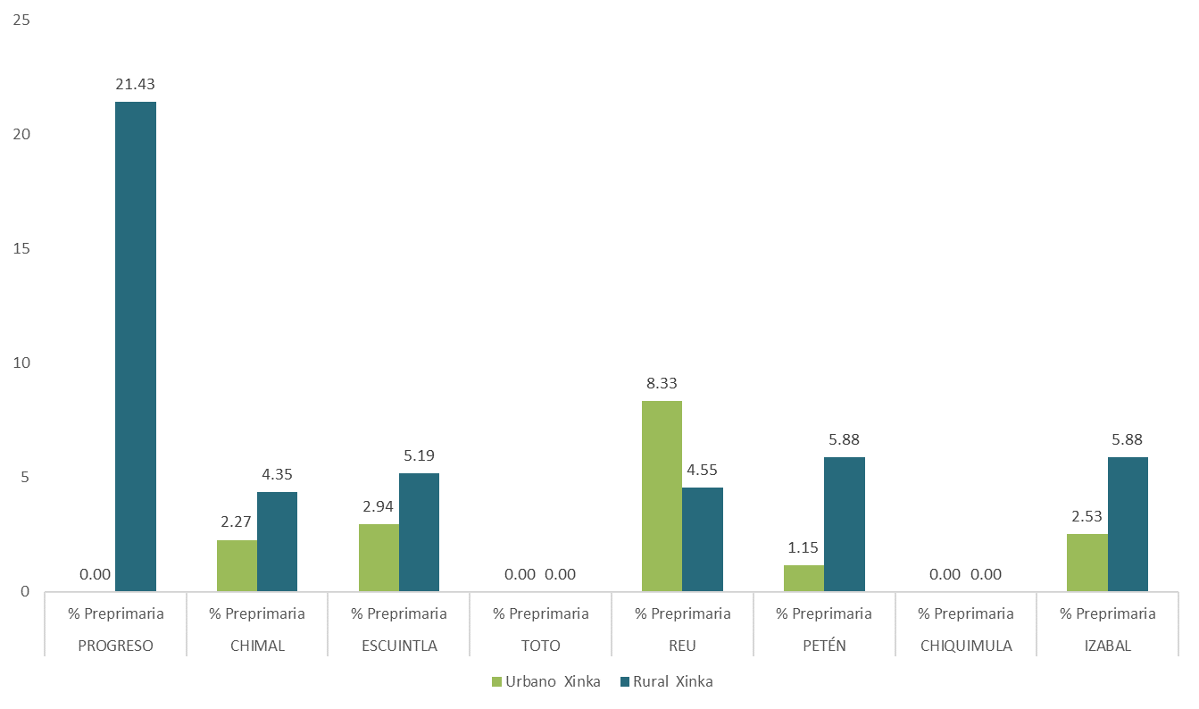
Fuente: Elaboración propia a partir de los datos del Censo de Población y Vivienda 2018, Guatemala. Procesado con Redatam WebServer

31

Gráfico 21 Departamentos con menor porcentaje de población Afrodescendiente con nivel inicial y preprimaria aprobado según el área
urbana o rural
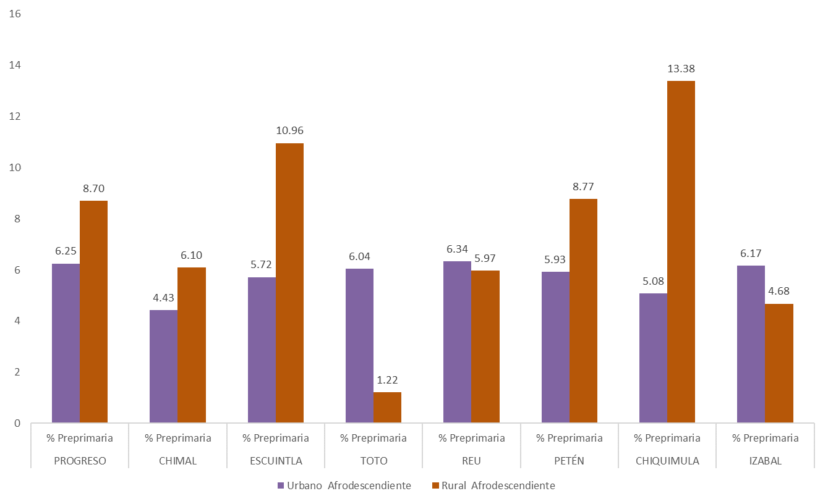
Fuente: Elaboración propia a partir de los datos del Censo de Población y Vivienda 2018, Guatemala. Procesado con Redatam WebServer

32

Gráfico 22 Departamentos con menor porcentaje de población ladina nivel inicial y preprimaria aprobado según el área urbana o rural
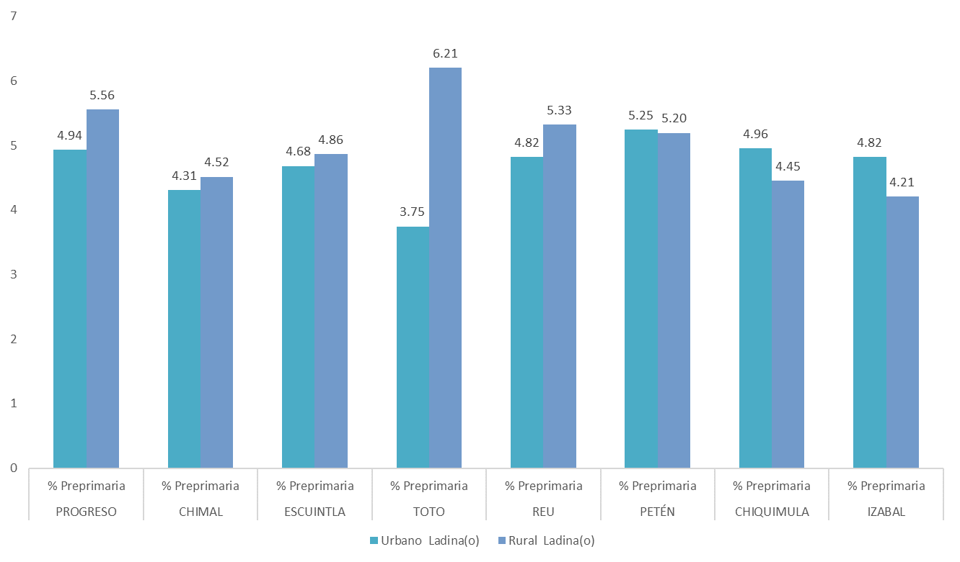
Fuente: Elaboración propia a partir de los datos del Censo de Población y Vivienda 2018, Guatemala. Procesado con Redatam WebServer

33

De manera conjunta, se puede observar a continuación, los departamentos anteriores con menor porcentaje de población por autoidentificación de pertenencia a pueblo, con nivel de educación inicial y preprimaria, según el área urbana y rural.

Gráfico 23 Departamentos con menor porcentaje de población por autoidentificación por pueblo, con nivel inicial y preprimaria aprobado según el área urbana o rural.
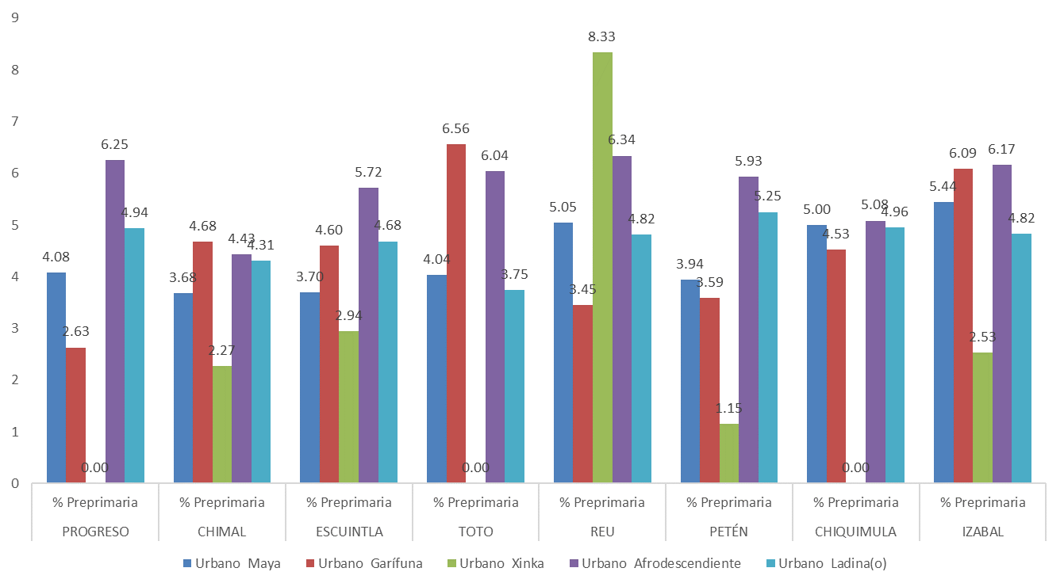
Fuente: Elaboración propia a partir de los datos del Censo de Población y Vivienda 2018, Guatemala. Procesado con Redatam WebServer

34

Gráfico 24 Departamentos con menor porcentaje de población por autoidentificación por pueblo, con nivel inicial y preprimaria
aprobado, ubicada en área rural.
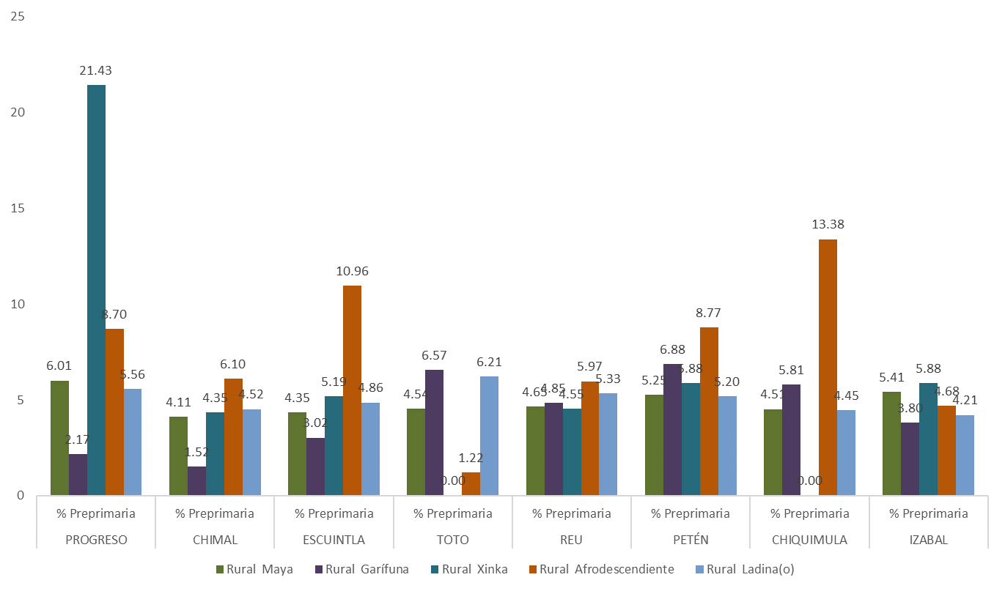
Fuente: Elaboración propia a partir de los datos del Censo de Población y Vivienda 2018, Guatemala. Procesado con Redatam WebServer

35

Departamentos afectados con menor porcentaje de población con nivel de educación primaria aprobada

Gráfico 25 Departamentos con menores porcentajes de población Maya con nivel de educación primaria aprobado según el área
urbana o rural
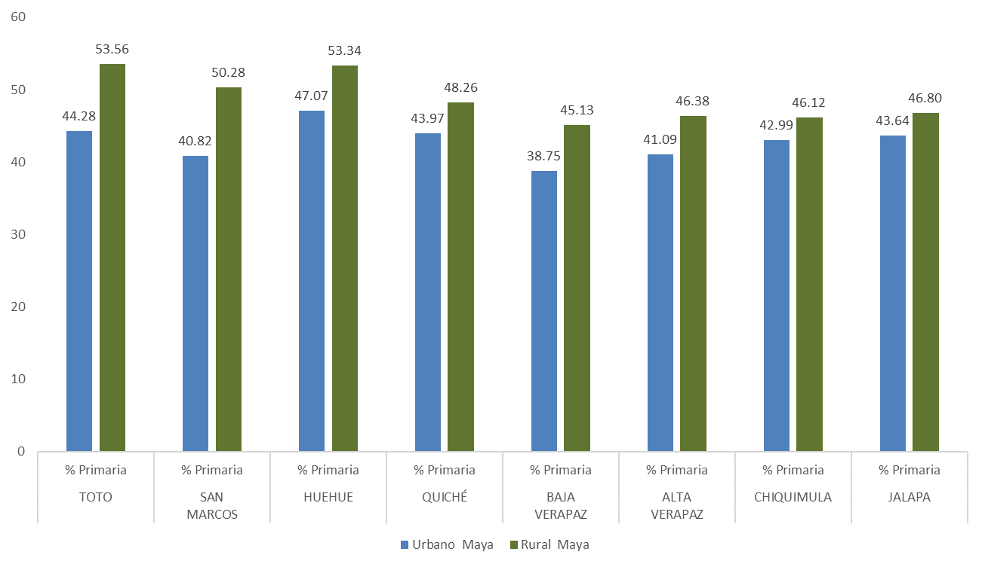
Fuente: Elaboración propia a partir de los datos del Censo de Población y Vivienda 2018, Guatemala. Procesado con Redatam WebServer

36

Gráfico 26 Departamentos con menores porcentajes de población Garífuna con nivel de educación primaria aprobado según el área
urbana o rural
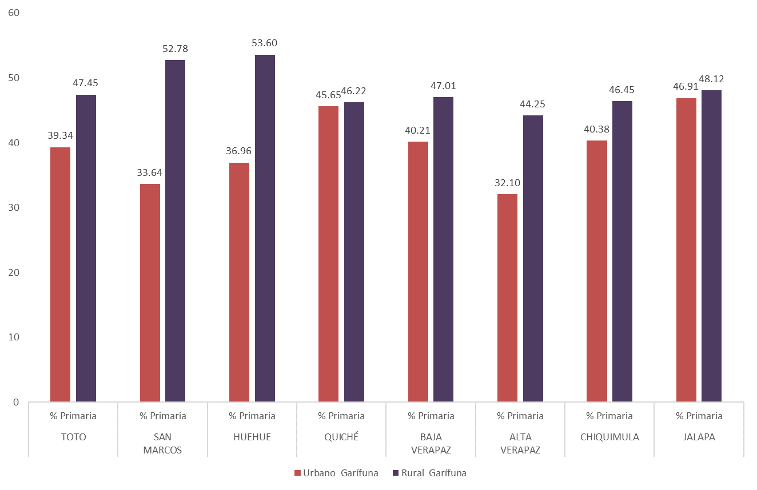
Fuente: Elaboración propia a partir de los datos del Censo de Población y Vivienda 2018, Guatemala. Procesado con Redatam WebServer

37

Gráfico 27 Departamentos con menores porcentajes de población Xinca con nivel de educación primaria aprobado según el área
urbana o rural
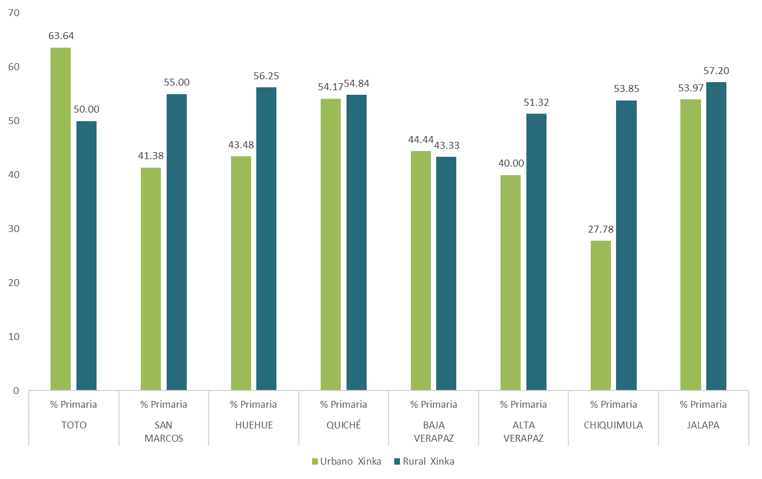
Fuente: Elaboración propia a partir de los datos del Censo de Población y Vivienda 2018, Guatemala. Procesado con Redatam WebServer

38

Gráfico 28 Departamentos con menores porcentajes de población Afrodescendientes con nivel de educación primaria aprobado según
el área urbana o rural
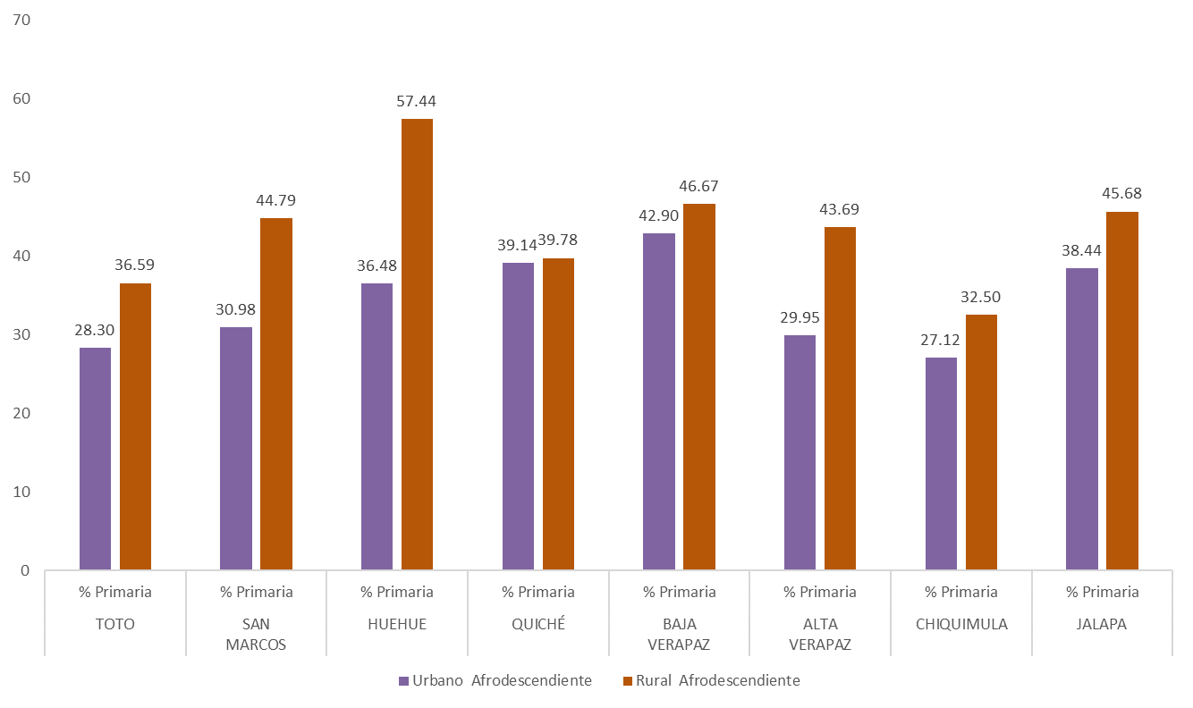
Fuente: Elaboración propia a partir de los datos del Censo de Población y Vivienda 2018, Guatemala. Procesado con Redatam WebServer

39

Gráfico 29 Departamentos con menores porcentajes de población ladina con nivel de educación primaria aprobado según el área
urbana o rural
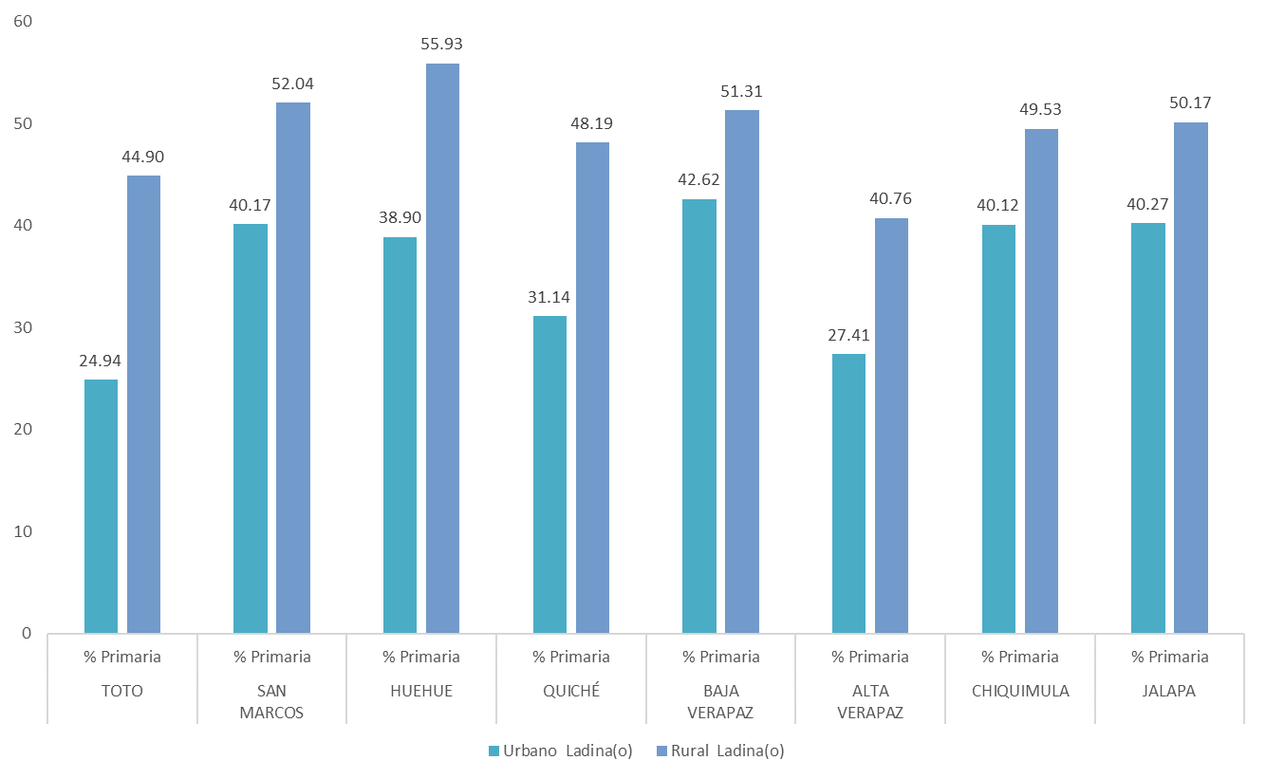
Fuente: Elaboración propia a partir de los datos del Censo de Población y Vivienda 2018, Guatemala. Procesado con Redatam WebServer

40

Gráfico 30 Departamentos con menor porcentaje de población por autodeterminación por pueblo, con nivel de educación primaria
aprobado, ubicada en área urbana
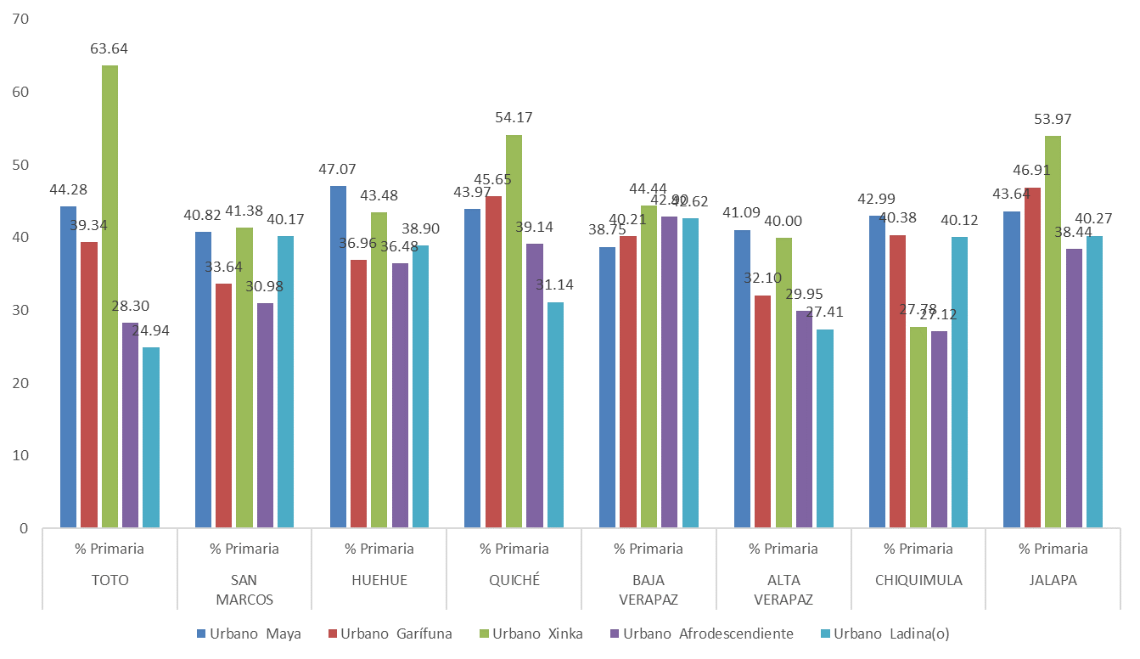
Fuente: Elaboración propia a partir de los datos del Censo de Población y Vivienda 2018, Guatemala. Procesado con Redatam WebServer

41

Gráfico 31 Departamentos con menores porcentajes de población por autodeterminación de pertenencia con nivel de educación
primaria aprobado, ubicado en el área rural
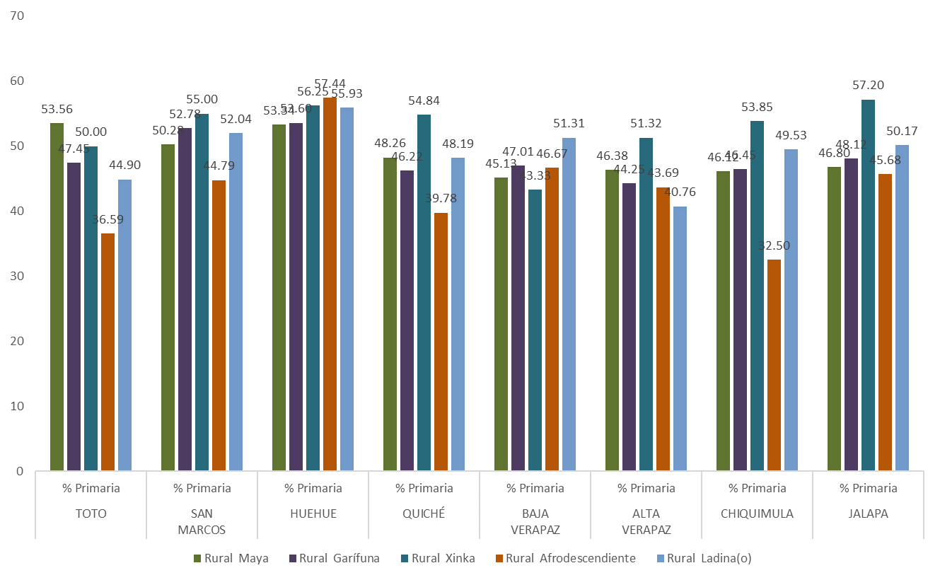
Fuente: Elaboración propia a partir de los datos del Censo de Población y Vivienda 2018, Guatemala. Procesado con Redatam WebServer

42

Departamentos afectados con menor porcentaje de población con nivel de educación media, ciclo de educación básica y ciclo de educación diversificada
Fuente: Elaboración propia a partir de los datos del Censo de Población y Vivienda 2018, Guatemala. Procesado con Redatam WebServer

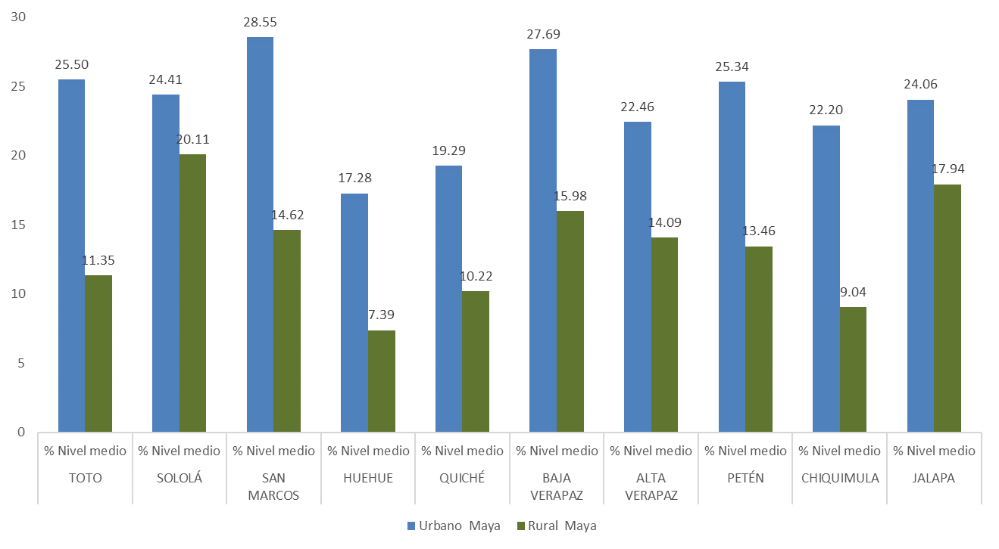
Gráfico 32 Departamentos con menores porcentajes de población Maya con nivel de educación media, ciclo de educación básica y ciclo de educación diversificada aprobado según el área
Fuente: Elaboración propia a partir de los datos del Censo de Población y Vivienda 2018, Guatemala. Procesado con Redatam WebServer

43

Gráfico 33 Departamentos con menores porcentajes de población Garífuna con nivel de educación media, ciclo de educación básica y ciclo de educación diversificada aprobado según el área urbana o rural
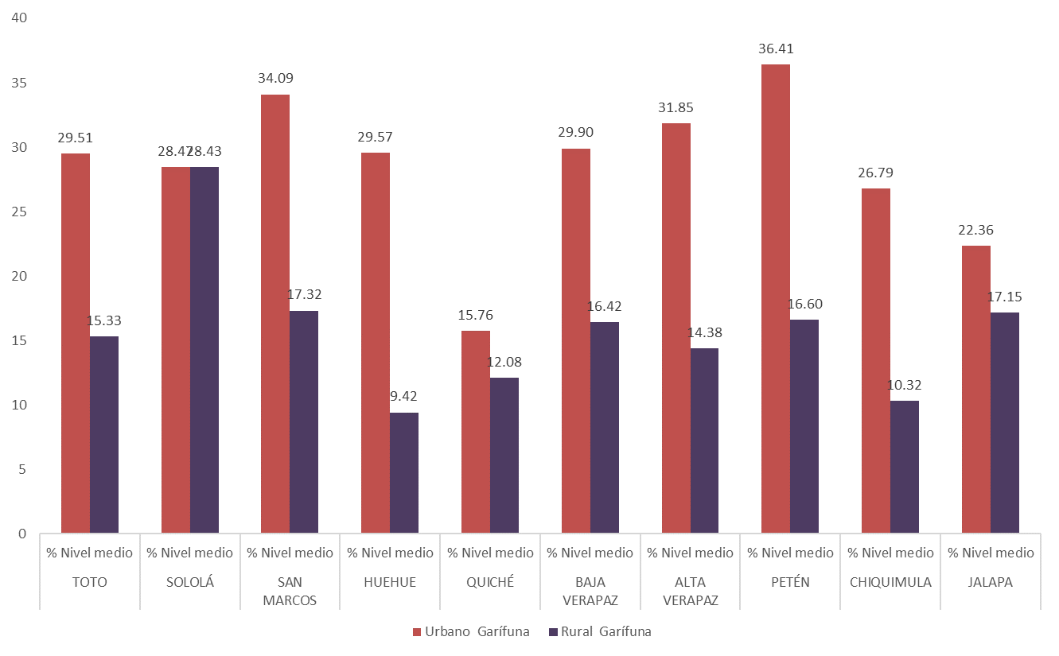
Fuente: Elaboración propia a partir de los datos del Censo de Población y Vivienda 2018, Guatemala. Procesado con Redatam WebServer

44

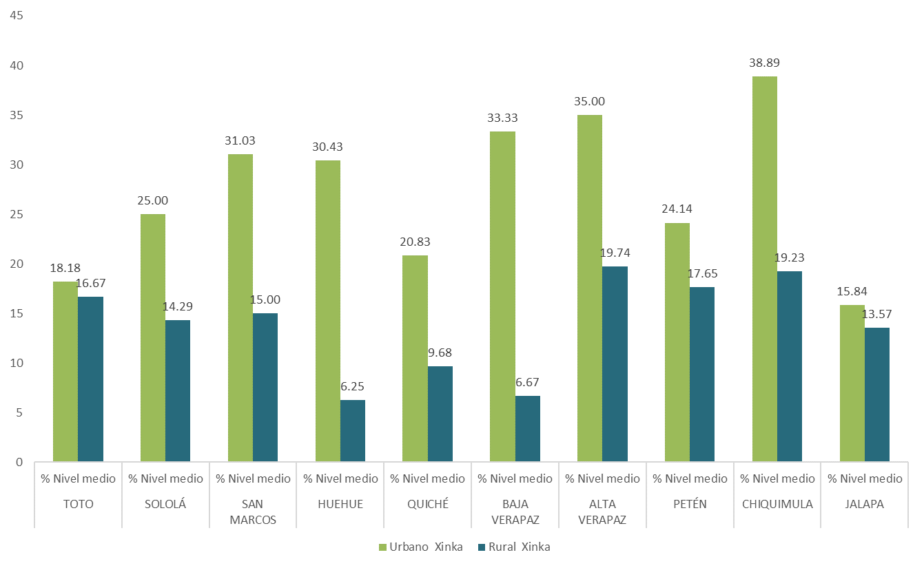
Gráfico 34 Departamentos con menores porcentajes de población Xinca con nivel de educación media, ciclo de educación básica y ciclo de educación diversificada aprobado según el área
Fuente: Elaboración propia a partir de los datos del Censo de Población y Vivienda 2018, Guatemala. Procesado con Redatam WebServer

45

Gráfico 35 Departamentos con menores porcentajes de población Afrodescendiente con nivel de educación media, ciclo de educación básica y ciclo de educación diversificada aprobado según el área urbana o rural
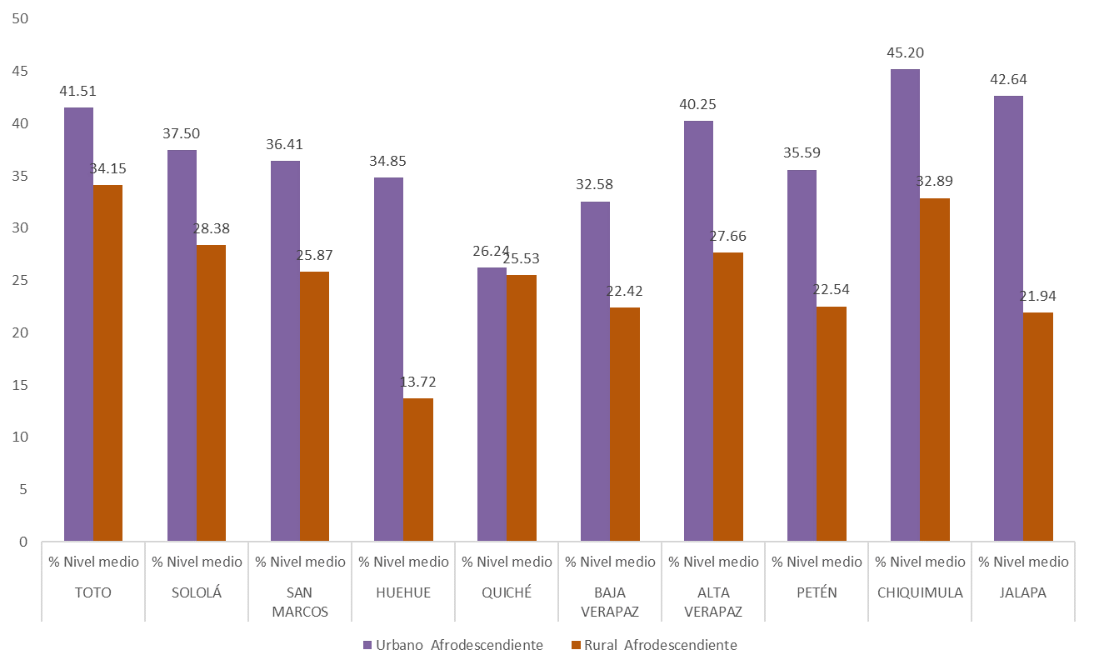
Fuente: Elaboración propia a partir de los datos del Censo de Población y Vivienda 2018, Guatemala. Procesado con Redatam WebServer

46

Gráfico 36 Departamentos con menores porcentajes de población ladina con nivel de educación media, ciclo de educación básica y ciclo de educación diversificada aprobado según el área
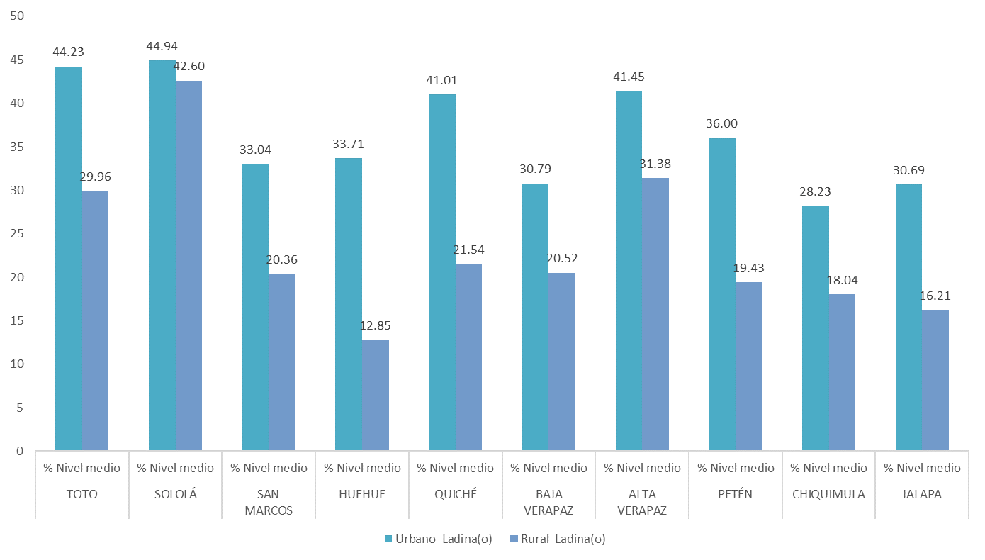
Fuente: Elaboración propia a partir de los datos del Censo de Población y Vivienda 2018, Guatemala. Procesado con Redatam WebServer

47

Gráfico 37 Departamentos con menores porcentajes de población por pueblo con nivel de educación media, ciclo de educación básica y ciclo de educación diversificada aprobado según el área urbana
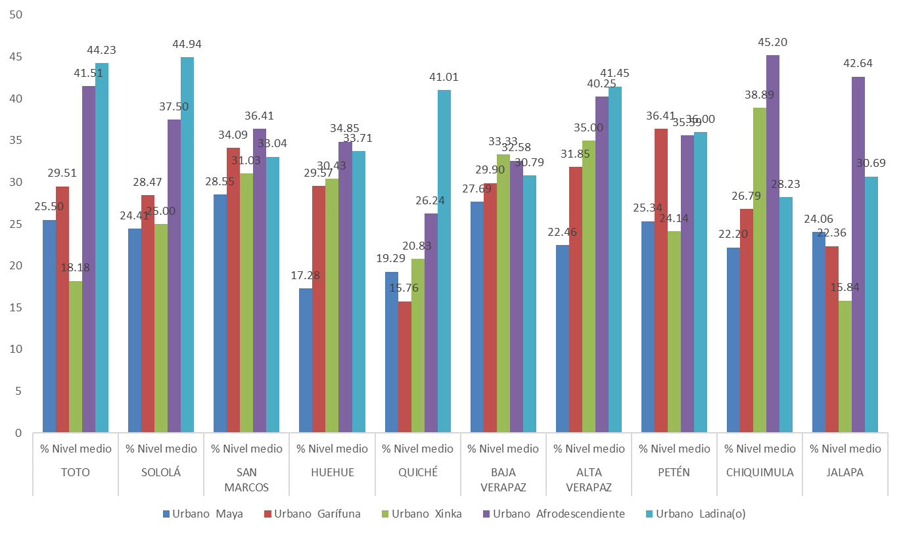
Fuente: Elaboración propia a partir de los datos del Censo de Población y Vivienda 2018, Guatemala. Procesado con Redatam WebServer

48

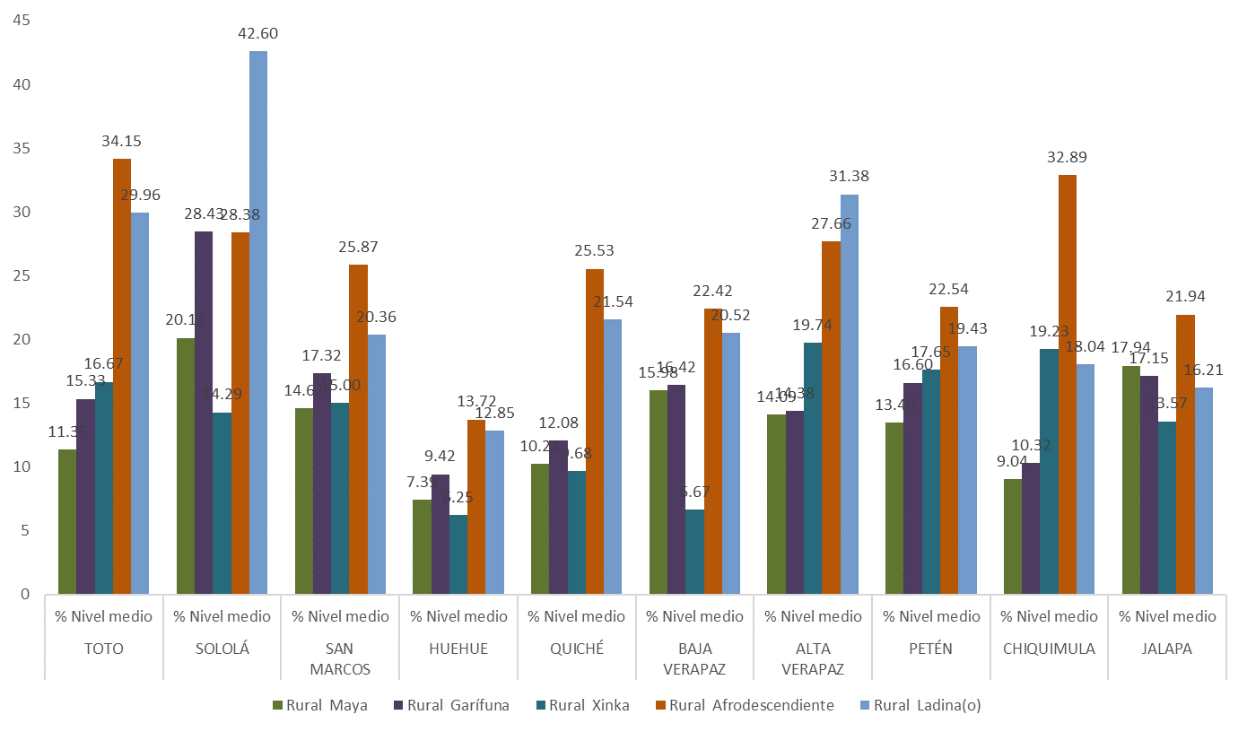

Gráfico 38 Departamentos con menores porcentajes de población por pueblo con nivel de educación media, ciclo de educación básica y ciclo de educación diversificada aprobado ubicada en área rural

Fuente: Elaboración propia a partir de los datos del Censo de Población y Vivienda 2018, Guatemala. Procesado con Redatam WebServer

49

Uso de computadoras e internet en los departamentos afectados

  - Acceso y uso de computadoras

En cuanto al uso de tecnología digital y conexión a internet, con excepción al departamento de Guatemala, el total de los departamentos del país se convierte en población afectada. A continuación se presenta información sobre la cantidad de población que hace uso de la tecnología informática y con acceso a internet.

Gráfico 39 Población por departamentos con acceso y uso de computadora e internet
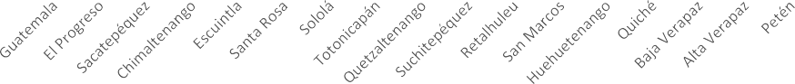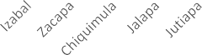
1,600,000
1,439,440
1,400,000
1,200,000 1,156,406
1,000,000
845,854
800,000
133,432
757,884
668,792 655,995
169,859
600,000
444,449
376,572
279,194
448,449
104,425
400,000
149,653
256,128
55,984
106,786
235,927
165,234
274,151
219,112
338,925
175,290
337,697
251,674
293,698
200,000
110,223
42,613
97,27974,13765,502
119,290
193,213673,458
195,420
219,347
77,934
101,337
129,070
50,488
85,096
84,26762,35 118,015
3
0
Usa Internet No usa Internet

Fuente: Elaboración propia a partir de los datos del Censo de Población y Vivienda 2018, Guatemala. Procesado con Redatam WebServer

En cuanto al acceso y uso de computadoras, según el pueblo de pertenencia y De acuerdo con área en que se ubica, sea urbana o rural, los datos son los siguientes.

50

Gráfico 40 Población por pueblo, según su ubicación urbana o rural, con acceso y uso de computadoras.
91.27
93.94
92.04
90.66
89.20
86.17
79.70
62.94
58.27
60.46
38.20
19.03
8.16
5.27
13.04
8.327.57
9.90
Sí
No
Sí
No
Urbano

100.00
90.00
80.00
70.00
60.00
50.00 |  | 40.42
40.00 | 35.34
30.00

20.00

10.00

0.00

% Maya % garífuna % xinca % Afrodescendiente % Ladino

Fuente: Elaboración propia a partir de los datos del Censo de Población y Vivienda 2018, Guatemala. Procesado con Redatam WebServer

51

Acceso y uso de internet

Al igual que el acceso y uso de computadoras, el acceso y uso de internet en la mayoría de los departamentos del país es muy limitado, especialmente para las mujeres. A continuación, se presentan los siguientes datos.

Gráfico 41 Uso de internet por departamentos
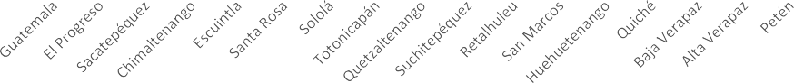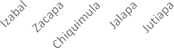
Uso de internet por departamentos
1,600,000
1,439,440
1,400,000
1,156,406
1,200,000

1,000,000
845,854
757,884
800,000
133,432
448,449
668,792 655,995
600,000
106,786
444,449
376,572
274,151
279,194
193,237
338,925
200,000
169,859
110,223
42,613
235,927
85,096
337,697
251,674
84,267
400,000
175,290
293,698
165,234
219,112
163,458
195,420
256,122819,347
97,27974,13765,502
119,290
77,934
101,337
50,488
129,071004,425
149,653
55,984
62,353
118,015
0
Usa Internet No usa Internet
Fuente: Elaboración propia a partir de los datos del Censo de Población y Vivienda 2018, Guatemala. Procesado con Redatam WebServer
47.09

Gráfico 42 Población por pueblo de autodeterminación y sexo con acceso y uso de internet
90.00 |  | 82.57 |  |  |  | 81.93
80.00
70.00 |  |  |  | 61.35 |  |  |  | 60.10 |  | 59.26
60.00  50.00 | 53.64  43.92 |  | 50.53.50 |  | 51.94  47.37 |  | 50.79 |  | 50.1582.95
40.00 |  |  |  | 36.50 |  |  |  | 38.44 |  | 39.24
30.00
20.00 |  | 15.68 |  |  |  | 17.31
10.00
0.00
Hombre Mujer Hombre Mujer Hombre Mujer Hombre Mujer Hombre Mujer
Maya

% usa internet % No usa internet
Fuente: Elaboración propia a partir de los datos del Censo de Población y Vivienda 2018, Guatemala. Procesado con Redatam WebServer

52

Gráfico 43 Población por pueblo y área de ubicación urbana y rural con acceso y uso de internet
81

100.00
90.00
80.00

89.24

80.71
82.64
.49
78.13
77.56
72.16
72.61
58.69
49.66
46.34
49.11
51.36 48.76 49.29
39.93
18.65
25.41
.24
21.17
16.67 20.56
16.
9.17
Usa internet
No usa internet
Usa internet
No usa internet
Urbano

26

53

70.00
60.00
50.00
40.00
30.00
20.00
10.00
0.00

% Maya % Garífuna % Xinca % Afrodescendiente % Ladina % Extranjero

Fuente: Elaboración propia a partir de los datos del Censo de Población y Vivienda 2018, Guatemala. Procesado con Redatam WebServer

53

Cuantificación de la población afectada

A continuación, se establece la cantidad de población proyectada al 2021 con base al Censo de Población y Vivienda de 2018, posteriormente, se identifica a la cantidad de inscritos por cada nivel o ciclo educativo con base a las estadísticas oficiales del Mineduc al 2021, se aplica la resta entre ambas cantidades y se obtiene la cantidad de población afectada por cada nivel de educación.

A continuación, se muestran los resultados de la operación.

Población afectada en el Nivel de Educación Inicial en edades entre 0 a 3 años en 2021

Gráfico 44 Población en edades de 0 a 3 años 2021, inscritos 2021 en el nivel de educación inicial y
población afectada ciclo 2021.
1,600,000
1,504,537
1,477,042
1,400,000

1,200,000

1,000,000

800,000

600,000

400,000

200,000
27,495
0
Población 2021
Inscritos ciclo 2021
Afectados 2021
Población 2021
Inscritos ciclo 2021
Afectados 2021
Fuente: Elaboración propia a partir de los datos del Censo de Población y Vivienda 2018, Guatemala; e información del Sistema de Indicadores Educativos, DIPLAN 2021.

54

Población afectada en el Nivel de Educación Preprimaria en edades entre 4 a 6 años en 2021.

Gráfico 45 Población en edades de 4 a 6 años 2021, inscritos 2021 en el nivel de educación preprimaria y
población afectada ciclo 2021.

1,200,000
1,125,930

1,000,000
629,285
496,645

800,000

600,000

400,000

200,000

0
Población 2021 Inscritos ciclo 2021 Afectados 2021

Población 2021 Inscritos ciclo 2021 Afectados 2021

Fuente: Elaboración propia a partir de los datos del Censo de Población y Vivienda 2018, Guatemala; e información del Sistema de Indicadores Educativos, DIPLAN 2021.

55

Población afectada en el Nivel de Educación Primaria en edades entre 7 y 12 años en 2021.

Gráfico 46 Población en edades de 7 a 12 años 2021, inscritos 2021 en el nivel de educación primaria y
población afectada ciclo 2021.

3,000,000
2,500,000
2,000,000
1,500,000
1,000,000
500,000
0
-500,000

2,391,761
2,186,135

-205,626

Población 2021 Inscritos ciclo 2021 Afectados 2021

Fuente: Elaboración propia a partir de los datos del Censo de Población y Vivienda 2018, Guatemala; e información del Sistema de Indicadores Educativos, DIPLAN 2021.

Población afectada en el Nivel de Educación Media, Ciclo de Educación Básica, en edades entre 13 y 15 años en 2021

Gráfico 47 Población en edades de 13 a 15 años 2021, inscritos 2021 en el nivel de educación media, ciclo de educación básica y población afectada ciclo 2021.
1,200,000
1,063,228
1,000,000

800,000 705,763

600,000

400,000
357,465
200,000

0
Población 2021
Inscritos ciclo 2021
Afectados 2021
Población 2021
Inscritos ciclo 2021
Afectados 2021
Fuente: Elaboración propia a partir de los datos del Censo de Población y Vivienda 2018, Guatemala; e información del Sistema de Indicadores Educativos, DIPLAN 2021.

56

Población afectada en el Nivel de Educación Media, Ciclo de Educación Diversificada, en edades entre 16 y 18 años en 2021

Gráfico 48 Población en edades de 16 a 18 años 2021, inscritos 2021 en el nivel de educación media, ciclo de educación diversificada y población afectada ciclo 2021.
1,200,000
1,048,022
1,000,000

800,000
670,033
600,000
377,989
400,000

200,000

0
Población 2021 Inscritos ciclo 2021 Afectados 2021
Población 2021
Inscritos ciclo 2021
Afectados 2021
Fuente: Elaboración propia a partir de los datos del Censo de Población y Vivienda 2018, Guatemala; e información del Sistema de Indicadores Educativos, DIPLAN 2021.

57

Atención Extraescolar

La educación extraescolar tiene su origen hacia finales de la década de 1960 como respuesta a la primera crisis mundial de la educación que se produjo en el contexto del nuevo orden económico, social y político establecido tras la finalización de la II Guerra Mundial. El estudio de las causas de la crisis y la búsqueda de soluciones dio lugar a dos informes y diversas reuniones de trabajo y conferencias globales de la UNESCO. Los informes son los siguientes: La Crisis Mundial de la Educación. Informe de la comisión presidida por Phillip Coombs (1968); “Aprender a Ser. La educación del futuro”. Informe de la comisión presidida por Edgar Fraure (1973). (Ministerio de Educación, 2020)

El informe preparado por Coombs identificó como causa principal de la crisis la limitada adaptación de los sistemas escolares nacionales a los profundos cambios que trajo consigo el nuevo escenario de la postguerra. Los factores más influyentes identificados por el informe se pueden clasificar en cuatro grandes grupos, como se explica enseguida: Cobertura, métodos, contenidos y tecnología.

Las primeras experiencia de educación extraescolar en Guatemala están datadas en la década de los setenta. En 1977, se creó la Dirección General de Educación Extraescolar (DIGEEX), vigente hasta la fecha. La Ley Nacional de Educación definió en 1991 la educación extraescolar en los siguientes términos:

“La educación extraescolar o paralela es una forma de realización del proceso educativo, que el Estado y las instituciones proporcionan a la población que ha estado excluida o no ha tenido acceso a la educación escolar y a las que habiéndola tenido desea ampliarlas (…) Tiene las siguientes características: a) Es una modalidad de entrega educacional enmarcada en principios didáctico-pedagógicos; b) No está sujeta a un orden rígido de grados, edades ni a un sistema inflexible de conocimientos; c) Capacita al educando en el desarrollo de habilidades y destrezas, hacia nuevos intereses personales, laborales, sociales, culturales y académicos”. Para la implementación de los servicios respectivos, se prevé el uso de “modalidades desescolarizadas”, como por ejemplo: “alternancia”, “enseñanza libre” y “educación a distancia”.

La Dirección General de Educación Extraescolar, DIGEEX, “es la responsable de proveer el proceso educativo a los niños y jóvenes en sobre edad, con modalidades diferentes a las del subsistema escolar formal” (Art. 12, Acuerdo Gubernativo No. 225-2008). En este sentido, DIGEEX provee educación y formación técnica laboral a quienes por diversos motivos no tienen acceso al sistema educativo regular y a los que habiéndola tenido desean ampliar su formación con modalidades de entrega flexibles que se adaptan a sus necesidades e intereses.

58

En respuesta a esas necesidades, se ofrecen programas con modalidades flexibles de entrega educativa que no están sujetos a un orden rígido de grados, edades ni a un sistema inflexible de conocimientos (Art. 31, Ley de Educación Nacional, Decreto 12-91) con el propósito de que las personas puedan iniciar, continuar y culminar su formación académica o técnica laboral.

El Ministerio de Educación, reconoce el derecho que tienen las personas de recibir educación y formación técnica laboral a lo largo de la vida. Razón por la cual se proveen cuatro programas educativos extraescolares inclusivos y el Sistema de Certificación de Competencias, SCC.

- Programa de Educación de Adultos por Correspondencia, PEAC, provee primaria acelerada. Fue creado por el Acuerdo Gubernativo No. 75-1973, de fecha 15 de noviembre de 1973. La atención es a partir de 13 años.

- Programa Modalidades Flexibles para la Educación Media; atiende el ciclo básico y diversificado. Fue creado por medio del Acuerdo Ministerial No. 785-2011, del 21 de marzo del 2011. En el ciclo básico la atención es a partir de 15 años y en el diversificado a partir de 17 años.

- Programa Centros Municipales de Capacitación y Formación Humana, CEMUCAF; proporciona cursos libres de formación técnica laboral, en el marco de emprendimiento y formación humana. Este programa se implementa con fundamento en el Departamento de Educación Rural Familiar, DERFAM, según Acuerdo Gubernativo 319-71, de fecha 02 de marzo de 1971. La atención es a partir de 15 de años.

- Programa Nacional de Educación Alternativa, PRONEA, facilita servicios educativos extraescolares para desarrollar competencias para la vida, en los niveles de educación primaria, nivel medio: ciclo básico y diversificado, formación continua y certificación de competencias laborales. Fue creado a través del Acuerdo Ministerial 3852-2017 de fecha 28 de diciembre de 2017. Otros acuerdos que regulan el programa son: Acuerdo Ministerial 3386-2019 (regula el ingreso de estudiantes) y el Acuerdo Ministerial 3387-2019 (autoriza el plan de estudios del programa). La atención en primaria es a partir de 13 años, en básico a partir de 15 años y en diversificado a partir de 17 años.

- Sistema de Certificación de Competencias, SCC, se define como el conjunto de normas y procedimientos que MINEDUC instituye para valorar, reconocer y certificar los saberes, conocimientos, capacidades, habilidades y competencias de personas que desempeñan oficios y ocupaciones aprendidos a lo largo de la vida. El propósito es contribuir a generar oportunidades que propicien el desarrollo socio laboral, a mejorar las condiciones de vida, dignificar el empleo y fortalecer la autoestima de las personas. Las personas pueden participar a partir de 15 años.

59

- Academias de cursos libres, las academias de cursos libres autorizadas por el Ministerio de Educación son instituciones privadas que ofrecen servicios educativos de formación y de capacitación para la vida y el trabajo productivo a personas que no han tenido acceso al Sistema Educativo Nacional y a las que, habiéndola tenido, desean ampliarla. Las academias de cursos libres se rigen por el Acuerdo Ministerial No. 483 de fecha 19 de marzo de 2010. El Ministerio de Educación a través de DIGEEX apoya en los procesos de autorización, revalidación certificación y acreditación de academias.

Con estos programas, el Subsistema de Educación Extraescolar del Ministerio de Educación atendió en el 2021 (información actualizada a diciembre de 2021) a una población total de 50,1781 personas, de las cuales, el 30% (15,261) son hombres y el 70% (34,917) son mujeres. Esta cantidad equivale a un 0.47% con respecto a la población de 13 años y más (10,574,237). (INE, Censo 2018).

En la siguiente gráfica se muestra a la población inscrita en los programas de educación extraescolar, la cual se autoidentifica mayoritariamente como perteneciente al pueblo Ladino 65%; el 11% es Maya, un 0.16% se autoidentifica Garífuna y 0.13% Xinca. 24% de esta población no indica esta variable.
Gráfico 49 Matrícula de estudiantes en los programas de educación extraescolar, según etnia, a nivel nacional.
35,000
32,831
30,000
25,000
20,000
15,000
11,862
10,000
5,342
5,000
65
78
0
MAYA
XINCA
GARÍFUNA
LADINO
NO INDICA
Fuente: Sistema de Información y Registro de Educación Extraescolar, SIREEX al 30 de diciembre de 2021, a las 8:00 horas. No incluye academias de cursos libres.

- Este dato no considera la población atendida en las academias de cursos libres.

60

Gráfico 50 Matrícula de estudiantes en los programas de educación extraescolar, según sexo, a nivel nacional.

25,000

20,000

20,625

15,000
8,806
6,399

10,000

5,000

0
MASCULINO FEMENINO NO INDICA

Total general

Fuente: Sistema de Información y Registro de Educación Extraescolar, SIREEX al 30 de diciembre de 2021, a las 8:00 horas

En los programas de educación extraescolar a nivel nacional en el 2021 se matriculó principalmente población joven entre 13 y 29 años, el 67% de la población corresponde a ese grupo etario, el 30% comprendida entre 30 y 59 años. Adicionalmente, se atendió a 1,306 personas adultas mayores quienes participaron principalmente en cursos de formación técnica laboral en el Programa CEMUCAF.

Gráfico 51 Matrícula de estudiantes según grupo etario a nivel nacional, año 2021
40,000
35,000
30,000
25,000
20,000
15,000
10,000
33,655
15,208
5,000
0
9
1,306
0 A 12 AÑOS 13 A 29 AÑOS 30 A 59 AÑOS MAYORES DE 60 AÑOS
Fuente: Sistema de Información y Registro de Educación Extraescolar, SIREEX al 30 de diciembre de 2021, a las 8:00 horas. No incluye academias de cursos libres.

En el 2021 la matrícula de estudiantes según el área de atención reflejó que el 69% de la población es atendida en el área urbana y el 31% en el área rural. Los programas Modalidades Flexibles para la Educación Media y PRONEA son quienes su mayor cobertura la tienen en áreas urbanas.

61

Gráfico 52 Matrícula de estudiantes a nivel nacional, según el área geográfica de atención. Año 2021
40,000

35,000
30,000
25,000
20,000
15,000
10,000
5,000
0
34,487

RURAL URBANA
15,691

Fuente: Sistema de Información y Registro de Educación Extraescolar, SIREEX al 30 de diciembre de 2021, a las 8:00 horas. No incluye academias de cursos libres.

Seguidamente se presenta la cobertura por programa a nivel departamental y por grupo etario:

  - Programa de Educación de Adultos por Correspondencia PEAC:

En el 2021 la matrícula a nivel nacional del Programa PEAC fue de 4,709 estudiantes, de ellos 1,909 (41%) fueron hombres y 2,800 (59%) mujeres. La Dirección Departamental de Educación que reportó mayor matrícula fue Guatemala Occidente, seguido de Huehuetenango, San Marcos y Guatemala Sur. Este programa se ofrece en forma gratuita a la población y lo implementan docentes itinerantes contratados por el Ministerio de Educación y entidades a quienes se les autoriza la implementación del programa al cumplir los requisitos establecidos. El programa permite a estudiantes iniciar, retomar y culminar sus estudios en el nivel primario en dos etapas, un año por etapa.

62

Gráfico 53 Matrícula del programa PEAC, según DIDEDUC. 2021
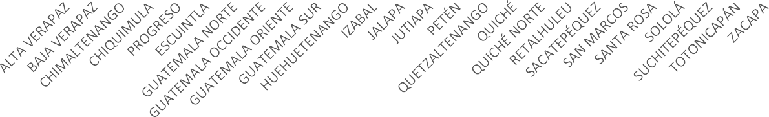
700
663
600

500
417
400
349
371
300
285
264
287
224
242
197
200 197
200
129
131
99
112
92
93
100
74
87
67
36
59
31
3
0
MASCULINO FEMENINO TOTAL
Fuente: Sistema de Información y Registro de Educación Extraescolar, SIREEX al 30 de diciembre de 2021, a las 8:00 horas.

En el Programa PEAC, en el 2021 el 65% de la población atendida tenía entre 13 y 29 años y el 32% tenía entre 30 y 59 años, el 3% fueron personas adultas mayores.

Gráfico 54 Matrícula de estudiantes del programa PEAC, según grupo etario. Año 2021
3,500
3,065
3,000
2,500
2,000
1,509
1,500
1,000
500
7
128
0
0 A 12 AÑOS
13 A 29 AÑOS
30 A 59 AÑOS
MAYORES DE 60 AÑOS
Fuente: Sistema de Información y Registro de Educación Extraescolar, SIREEX al 30 de diciembre de 2021, a las 8:00 horas.

63

Programa Modalidades Flexibles para la Educación Media

En el 2021, la matrícula del programa Modalidades Flexibles para la Educación media en el nivel medio, ciclo básico fue 10,078 estudiantes inscritos, 4,512 (45%) hombres y 5,566 (55%) mujeres;
en el ciclo diversificado 4,598 estudiantes inscritos, de ellos 1,967 (43%) hombres y 2,631 (57%) mujeres. Este programa se implementa principalmente con el apoyo de Municipalidades, Fundaciones, Asociaciones, quienes al cumplir con los requisitos, se les autoriza la implementación del programa en forma gratuita para la población, en el 2021 por primera vez se contrataron docentes itinerantes por parte del Ministerio de Educación para implementar el programa. El programa presenta una mayor matrícula en el ciclo básico, las direcciones departamentales de educación que registraron mayor cantidad de estudiantes inscritos fueron Guatemala Sur, Guatemala Occidente, Quiche y San Marcos.

Gráfico 55 Matrícula de estudiantes del Programa Modalidades Flexibles para la Educación Media, ciclo básico y diversificado según DIDEDUC. Año 2021
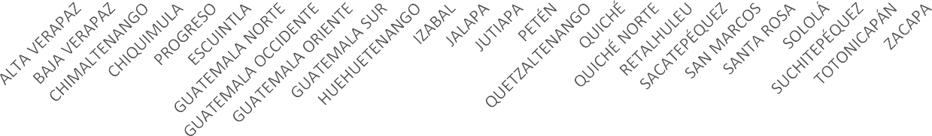
Modalidades Flexibles para la Educación Media
2,500
2,118
2,000

1,500
1,273
1,000
471
524481
500
410
267
573 558
286 270342
621
369
708
909
359
392 403
721
566
291
48
199
60 101
196
1
19
30 17 48
0
TOTAL BÁSICO
TOTAL DIVERSIFICADO
Fuente: Sistema de Información y Registro de Educación Extraescolar, SIREEX al 30 de diciembre de 2021, a las 8:00 horas.

En el Programa Modalidades Flexibles para la Educación Media, en el ciclo básico, a nivel nacional, la población atendida en 2021, en el rango etario de 13 a 29 años fue del 89% y el 11% de 30 a 59 años; esto evidencia que el programa es una opción educativa para los jóvenes para que continúen sus estudios. En el nivel medio, ciclo diversificado, la matrícula por grupo etario es similar que, en básico, el 90% está comprendido en las edades de 13 a 29 años y el 10% en edades entre 30 y 59 años.

64

Gráfico 56 Matrícula de estudiantes del Programa Modalidades Flexibles, por grupo etario, nivel nacional,
año 2021

10,000
8,000
6,000
4,000
2,000
0
8,956

4,139
1,104
452
18
7
13 A 29 AÑOS 30 A 59 AÑOS MAYORES DE 60 AÑOS

PROGRAMA MODALIDADES FLEXIBLES PARA EDUCACIÓN MEDIA-CICLO BÁSICO MODALIDADES FLEXIBLES PARA LA EDUCACIÓN MEDIA-CICLO DIVERSIFICADO-
Fuente: Sistema de Información y Registro de Educación Extraescolar, SIREEX al 30 de diciembre de 2021, a las 8:00 horas.

Programa Centros Municipales de Capacitación y Formación Humana, CEMUCAF

En el 2021 el programa CEMUCAF matriculó a 23,825 estudiantes en los cursos de formación técnica laboral, del ellos 4,254 (18%) son hombres y 19,571 (92%) son mujeres. Las Direcciones Departamentales de Educación que registraron una mayor matrícula fueron: Chiquimula, San Marcos, Guatemala Sur, Izabal y Quetzaltenango. Este programa se implementa con el apoyo de municipalidades, Fundaciones y Organizaciones que proveen espacios físicos y equipamiento para facilitar cursos. El 64% de la población se atiende en el área urbana y el 36% en el área rural.

65

Gráfico 57 Matrícula de estudiantes del Programa CEMUCAF según DIDEDUC. Año 2021.
2,500
2,076
1,997
2,000
1,733
1,569
1,703
1,524 1,536
1,500 1,329
1,270
1,098
974
1,103
1,000
942
793
611
648
716
500
397
486
205
265
201
155
224
270
0
MASCULINO FEMENINO TOTAL

Fuente: Sistema de Información y Registro de Educación Extraescolar, SIREEX al 30 de diciembre de 2021, a las 8:00 horas.
ALTA VERAPAZ
BAJA VERAPAZ CHIMALTENANGO CHIQUIMULA PROGRESO ESCUINTLA GUATEMALA NORTE
GUATEMALA OCCIDENTE GUATEMALA ORIENTE GUATEMALA SUR HUEHUETENANGO
IZABAL JALAPA JUTIAPA PETÉN
QUETZALTENANGO
QUICHÉ QUICHÉ NORTE RETALHULEU SACATEPÉQUEZ SAN MARCOS SANTA ROSA
SOLOLÁ SUCHITEPÉQUEZ TOTONICAPÁN
ZACAPA

El Programa CEMUCAF en el año 2021 matriculó principalmente población joven entre 13 y 29 años, el 56% de la población inscrita se ubicó en ese rango de edad. El 40% de la población inscrita está ubicada en el rango de edad de 30 a 59 años, también se inscribieron 963 personas adultas mayores en los cursos técnicos de formación laboral y emprendimiento.

Gráfico 58 Matrícula del Programa CEMUCAF, según grupo etario, nivel nacional, año 2021.
14000
13,247
12000
10000
9,613
8000
6000
4000
2000
963
2
0
0 A 12 AÑOS
13 A 29 AÑOS
30 A 59 AÑOS
MAYORES DE 60 AÑOS
Fuente: Sistema de Información y Registro de Educación Extraescolar, SIREEX al 30 de diciembre de 2021, a las 8:00 horas

66

Programa Nacional de Educación Alternativa, PRONEA,

El Programa Nacional de Educación Alternativa, PRONEA, en al año 2021 matriculó a 6,363 estudiantes a nivel nacional, de ellos el 2,235 (35%) fue población masculina y 4,128 (65%) fue población femenina. Según el nivel educativo, el nivel primario representó el 23% de la matrícula con 1,512 estudiantes, de ellos el 518 (34%) fueron hombres y 944 (66%) fueron mujeres. La matrícula del nivel medio, ciclo básico representó el 50% de la matrícula, con 3,151 estudiantes inscritos, de ellos 1,131 (36%) fueron hombres y 2,020 (64%) fueron mujeres. La matrícula del nivel medio, ciclo diversificado, representó el 27% con 1,700 estudiantes inscritos, de ellos 586 (34%) fueron hombres y 1,114 (66%) fueron mujeres. Lo anterior evidencia que el programa ofrece oportunidades educativa para que toda la población pueda iniciar y retomar sus estudios, y por la flexibilidad del programa las jóvenes y mujeres son beneficiadas al considerar que en todos los niveles educativos se inscribieron mayoritariamente mujeres.

La cobertura del programa PRONEA en el año 2021 fue a nivel nacional, sin embargo fueron cinco Direcciones Departamentales de Educación que registraron el 50% de la matrícula a nivel nacional siendo estas Guatemala Oriente (17%), Guatemala Sur (14%), Jutiapa (7%), Jalapa y Chimaltenango con 6% cada una.

Gráfico 59 Matrícula del Programa PRONEA, por nivel educativo, según DIDEDUC. Año 2021.
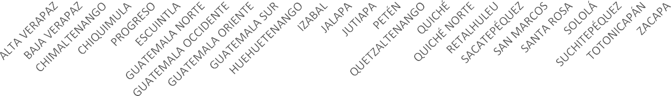
600
500
400
480
401 428
337
300
200
100
0
212
213
229
172
185
184
192
142
101
130 120
122 138117 51 74
133 124 133 109
17 19 7 19
46
60 52 77 61 68 36
18 48
16
41 66
97
97
33 33
37 25 16 13
39
46 21 52 59
3
77
2
49 69
11
3951
78 81
44
2
68 31
22 3 41
TOTAL PRIMARIA
TOTAL BÁSICO
TOTAL DIVERSIFICADO
Fuente: Sistema de Información y Registro de Educación Extraescolar, SIREEX al 30 de diciembre de 2021, a las 8:00 horas

En el 2021, a nivel nacional, en el Programa PRONEA se inscribieron principalmente jóvenes en el grupo etario de 13 a 24 años representando el 64% (4,080) de los estudiantes inscritos, de 60 a 56 años se inscribió el 34% (2,143) de los estudiantes y personas adultas mayores se inscribieron 140, representando al 2% de los estudiantes matriculados.

67

2,500

2,000
Gráfico 60 Matrícula nacional de PRONEA, según grupo etario. Año 2021

2,161

1,500
1,209
961
710
704
478
98
29
13

1,000

500

0
13 A 29 AÑOS 30 A 59 AÑOS MAYORES DE 60 AÑOS

PROGRAMA NACIONAL DE EDUCACIÓN ALTERNATIVA - PRIMARIA PROGRAMA NACIONAL DE EDUCACIÓN ALTERNATIVA - BÁSICOS PROGRAMA NACIONAL DE EDUCACIÓN ALTERNATIVA - DIVERSIFICADO
Fuente: Sistema de Información y Registro de Educación Extraescolar, SIREEX al 30 de diciembre de 2021, a las 8:00 horas

Sistema de Certificación de Competencias, SCC

En el marco del Sistema de Certificación de Competencias, SCC, el Ministerio de Educación, implementó jornadas de evaluación por competencias a nivel nacional, en cuatro departamentos del país y a nivel internacional, en Estados Unidos de América; específicamente en seis Estados focalizados; con el propósito de reconocer, valorar, acreditar y certificar las capacidades, habilidades y competencias adquiridas a lo largo de la vida, en más de 50 áreas ocupacionales. En el 2021 se acreditaron a 1,813 personas, 890 (49%) en Guatemala y 923 (51%) en Estados Unidos de América.

A continuación, se presentan los resultados obtenidos en la jornada en Guatemala y en Estados Unidos de América, según la Subdirección de Educación para el Trabajo y Cultura de DIGEEX.

Tabla 6 Jornadas del SCC en Guatemala. Año 2021.
No. | Departamento | Personas acreditadas por departamento | Total
1. | Alta Verapaz | 249 | 890  personas acreditadas en áreas ocupacionales
2. | Sacatepéquez | 469
3. | Izabal | 98
4. | Guatemala | 74
Fuente: Subdirección de Educación para el Trabajo y Cultura, año 2021.

68

Tabla 7 Jornadas del SCC en Estados Unidos de América. Año 2021
No. | Estado | Personas acreditadas por Estado | Total
1. | Chicago, Illinois. | 86 | 923  personas acreditadas en áreas ocupacionales
2. | Seattle, Washington. | 90
3. | Los Ángeles, California. | 70
4. | San Francisco, California. | 102
5. | New York, New York. | 132
6. | Philadelphia, Pennsylvania. | 190
7. | Raleigh, Carolina del Norte | 253
Fuente: Subdirección de Educación para el Trabajo y Cultura, año 2021.

Tabla 8 Áreas ocupacionales evaluadas, SCC, Año 2021
No. | Ocupaciones evaluadas
1 | Construcción. | 27 | Atención y servicio al cliente.
2 | Instalación de paneles de yeso. | 28 | Panadería.
3 | Colocación de techos y pisos, azulejos y  revestimientos. | 29 | Repostería.
4 | Instalación, mantenimiento y reparación de aire acondicionado. | 30 | Gerentes de restaurante.
5 | Mantenimiento y reparación de sistemas de refrigeración. | 31 | Asistente de contact center.
6 | Electricidad. | 32 | Cocinero.
7 | Jardinería. | 33 | Barista.
8 | Operador de maquinaria (montacargas). | 34 | Bartender.
9 | Barbero. | 35 | Abastecimiento almacenaje en bodega.
10 | Estilista. | 36 | Repartidor.
11 | Niñera. | 37 | Enderezado y pintura de vehículos.
12 | Cuidado del adulto mayor a domicilio. | 38 | Gestor cultural.
13 | Jefe de cocina. | 39 | Asistente Administrativa.
14 | Lavaplatos. | 40 | Operador de limpieza comercial y residencial.
15 | Camarera de hotel. | 41 | Supervisor de mantenimiento.
16 | Manicure y pedicure. | 42 | Electromecánico de vehículos.
17 | Intérprete de lengua maya. | 43 | Cajero.
18 | Plomería | 44 | Pintura en tela
19 | Fontanería | 45 | Escritor
20 | Operario de modista | 46 | Bisutería
21 | Costurero manual | 47 | Carnicería
22 | Asistente de cocina | 48 | Supervisor de ventas
23 | Mesero | 49 | Limpieza de vehículos
24 | Diseñador Web | 50 | Mantenimiento de motocicletas de bajo  cilindraje.
25 | Elaboración de calzado | 51 | Asistente de mecánico
26 | Linieros de primera, segunda y tercera línea | 52 | Soldador de piezas y estructuras metálicas.
 |  | 53 | Instalación de sistemas de refrigeración.
Fuente: Subdirección de Educación para el Trabajo y Cultura, año 2021.

69

Academias de cursos libres

A finales del 2021 se inició la implementación del módulo de Academias de Cursos Libres, ACL, en el Sistema de Información y Registro de Educación Extraescolar, SIREEX, solo algunas academias iniciaron a utilizar el sistema, por lo que la información que se presenta no es representativa a nivel nacional ni departamental. Es importante establecer que las academias de cursos libres son entidades privadas y las Coordinaciones Departamentales de Educación Extraescolar acompañan en el proceso de autorización y acreditación de los estudiantes.

En el 2021, 6,8253 de academias de cursos libres los inscribieron en SIREEX, de ellos 3,162 (46%) fueron hombres y 3,691 (54%) fueron mujeres. Las Direcciones Departamentales de Educación que registraron mayor cantidad de estudiantes fueron Suchitepéquez, Huehuetenango y Guatemala Sur.

Gráfico 61 Estudiantes inscritos en SIREEX, de Academias de Cursos Libres, Año 2021.
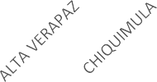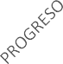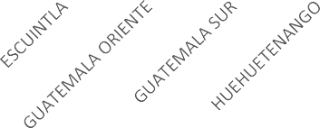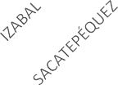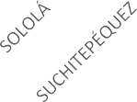
2,500
2,000
1,500
1,788
2,042
1,113
1,000
500
0
342
450
334
3
101
201
160
202
117

Fuente: Sistema de Información y Registro de Educación Extraescolar, SIREEX al 30 de diciembre de 2021, a las 8:00 horas

De los estudiantes inscritos en SIREEX en el 2021, en academias de Cursos libres, el 86% tenía entre 13 y 29 años, el 9% entre 30 y 59 años y el 5% de los estudiantes inscritos son menores de doce años; también inscribieron a siete personas adultas mayores inscritas.

Tabla 9 Estudiantes inscritos en SIREEX. Academias Cursos Libres. Año 2021
8,000
6,000
4,000
5919
2,000
0
341
586
7
0 A 12 AÑOS 13 A 29 AÑOS 30 A 59 AÑOS MAYORES DE 60 AÑOS
Fuente: Sistema de Información y Registro de Educación Extraescolar, SIREEX al 30 de diciembre de 2021, a las 8:00 horas

70


ANÁLISIS DE COBERTURA
Y EQUIDAD

71

Presentación

La educación es uno de los elementos que más influye en el avance y progreso de un país, y su calidad y cobertura son factores que claramente tienen una incidencia, formando parte de uno de los factores multidimensionales que explican en parte el desarrollo de los territorios.

El propósito del presente documento es analizar la información documental y estadística sobre la cobertura, con un énfasis especial en la coyuntura de la Equidad de Género, Cambio Climático y el Contexto de la Pandemia Covid 19. Para tal efecto se utilizaron los indicadores de tasa bruta por área y niveles educativos (preprimaria, primaria, medio con los ciclos básico y diversificado); y se analiza la equidad por sexo y bajo el criterio Maya y Ladino. Para la evaluación del Contexto de la Pandemia Covid 19 se concluyó contrastar las diferencias entre tasas del año 2019 contra el año 2021, así como la brecha entre hombres y mujeres en ese mismo período.

Dado el carácter de informe final, se desarrollan 8 secciones fundamentales en el presente reporte. Las secciones uno a la cinco presenta los resultados principales de la cobertura por niveles educativos, sexo, etnia y área, tanto a nivel departamental como municipal, y se analizan los mismos en términos estadísticos, para lo cual el Anexo: SEN - Datos sobre cobertura presenta los detalles. En la creación de algunos indicadores debieron estimarse valores de población total, especialmente para el cálculo de los indicadores por área urbana y rural y por etnia.

La sección seis se refiere a la pandemia COVID-19 y sus principales impactos multidimensionales iniciando por el contexto salud. Y, por último, se desagregan los principales indicadores de Cobertura: Tasa Bruta y Tasa Neta por nivel educativo, etnia y sexo desde la perspectiva departamental y municipal. En importante mencionar que dentro de este rubro uno de los principales hallazgos fue que la tasa bruta municipal no registra grandes diferencias por sexo.

En la parte siete se desarrolla lo relacionado a la estrategia de atención por niveles educativos. Para cada nivel se presentan el marco conceptual y las actividades principales recomendadas.

Dado que los resultados mostrados en la sesión siete son expresiones de distintos diálogos y actividades con personal técnico, en el aparto ocho se describen los talleres y las principales conclusiones alcanzadas, aún y cuando estas han nutrido distintas partes del presente reporte.

72

Cobertura y equidad por niveles educativos según departamento y municipio

A continuación, se presentan los principales resultados de las tasas de cobertura para los niveles educativos a nivel departamental y municipal.

A nivel departamental

En el anexo: SEN - Datos sobre cobertura se encuentran las tasas brutas² y netas de cobertura a nivel departamental, municipal, por nivel educativo y sexo. El resumen de los datos se muestra en el siguiente cuadro para la tasa bruta por nivel educativo.

Cuadro 1: Estadísticas básicas de la tasa bruta por nivel educativo y departamento
Años 2018 a 2021. Porcentajes.
Año | PREPRIMARIA |  |  |  | PRIMARIA |  |  |  | BASICO |  |  |  | DIVERSIFICADO
 | 2018 | 2019 | 2020 | 2021 | 2018 | 2019 | 2020 | 2021 | 2018 | 2019 | 2020 | 2021 | 2018 | 2019 | 2020 | 2021
PROMEDIO | 91% | 88% | 85% | 93% | 109% | 108% | 108% | 110% | 72% | 70% | 65% | 68% | 28% | 29% | 29% | 28%
DESVIACION  ESTANDAR | 19% | 19% | 18% | 20% | 5% | 6% | 5% | 5% | 20% | 20% | 28% | 26% | 29% | 29% | 29% | 27%
MINIMO | 51% | 48% | 47% | 53% | 98% | 99% | 98% | 100% | 11% | 10% | 9% | 7% | 0.2% | 0.2% | 0.1% | 0.1%
MEDIANA | 95% | 93% | 92% | 97% | 110% | 108% | 108% | 109% | 66% | 63% | 62% | 61% | 18% | 19% | 20% | 20%
MAXIMO | 120% | 116% | 108% | 120% | 118% | 117% | 117% | 119% | 199% | 213% | 191% | 123% | 178  % | 187  % | 192  % | 183%
CV | 21% | 21% | 21% | 21% | 5% | 5% | 5% | 4% | 43% | 44% | 44% | 42% | 34% | 35% | 36% | 36%
Fuente: Elaboración propia con datos del Anexo: SEN - Datos sobre cobertura.

En el caso del nivel pre primaria, la tasa promedio se ubicó en 93% para el año 2021, mostrando un incremento de dos puntos porcentuales respecto al valor del año 2018 y de cinco respecto al valor del año 2019, en este nivel la variabilidad de la tasa fue constante a través de los años, pues se mantuvo en 21%³. El nivel más estable fue la primaria, con 5% de coeficiente de variabilidad y tasas brutas mayores al 100%, como se ve el porcentaje promedio por departamento aumentó. Por su parte, en el ciclo básico se mostró un descenso en la tasa bruta promedio departamental en los años 2018 a 2021, pues se pasó de una tasa del 72% en 2018 a 68% en 2021. El nivel diversificado promedio departamental se mantuvo con tasas brutas de cobertura alrededor del 28.5%

- La tasa bruta es la razón entre la población de alumnos de todas las edades inscritos, sin importar si esta edad corresponde a la oficial para dicho nivel, y se calcula de forma anual dividido la población2.
Fórmula = Inscritos sin importar edad/ Sobre población.
- El coeficiente de variabilidad es un indicador estadístico sobre la dispersión y resulta de dividir la variación estándar entre el promedio, expresado como porcentaje. La magnitud de variabilidad se asocia a un mayor o menor valor del mismo.

73

Un segundo indicador es la tasa neta, en la tabla uno del Anexo: SEN - Datos sobre cobertura también se detallan los resultados a nivel de departamento.

En los mapas siguientes se ejemplifican los datos de tasa de cobertura neta para el año 2019.

Ilustración 1: Mapas por departamento de la tasa de cobertura neta. 2019. Niveles seleccionados.
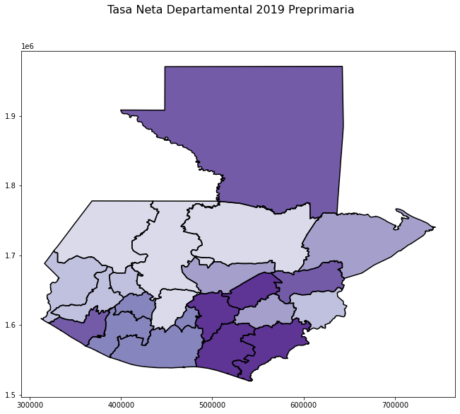
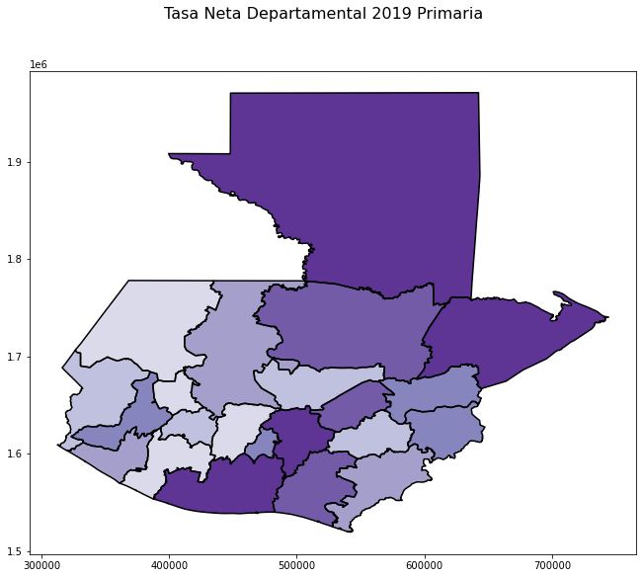

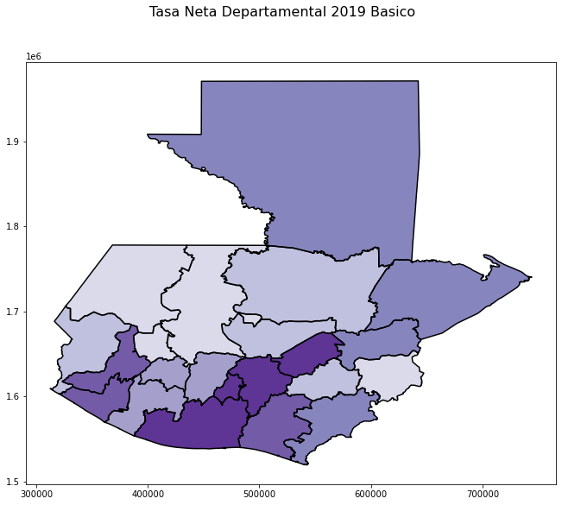
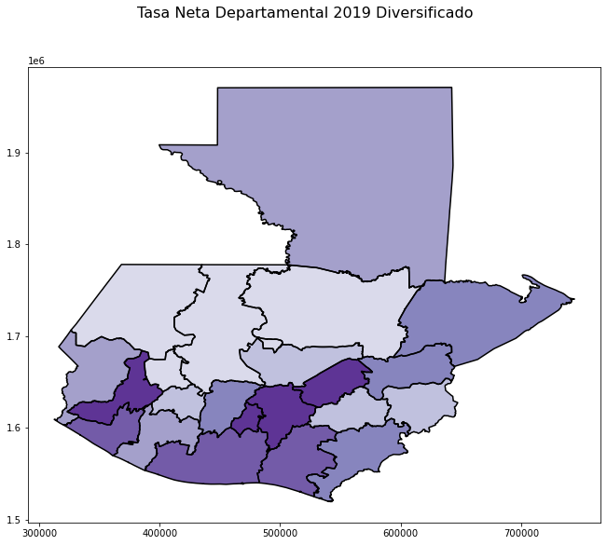
Fuente: Elaboración propia a partir de datos del Anexo: SEN - Datos sobre cobertura, tabla 1.

Puede apreciarse que las tasas máximas son altas, color morado más fuerte, en los Niveles de preprimaria y primaria, y concentradas en departamentos como El Progreso, Izabal, Jutiapa, Escuintla y Petén. Mientras en el nivel medio los valores se concentran en el departamento de Guatemala.

74

A continuación, se puede ver la distribución con los datos disponibles hasta junio de 2021.

Ilustración 2: Mapas por departamento de la tasa de cobertura neta 2021.

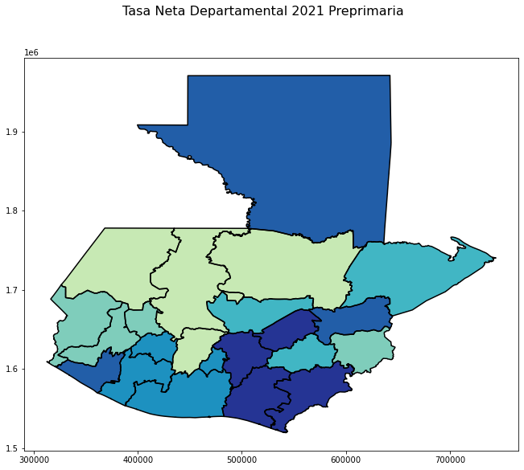
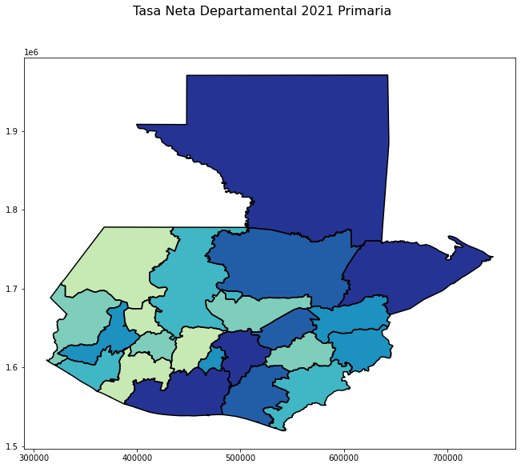

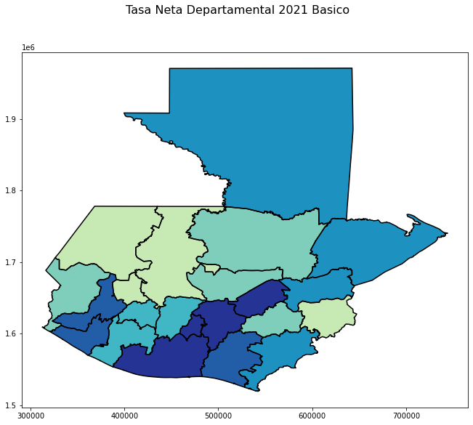
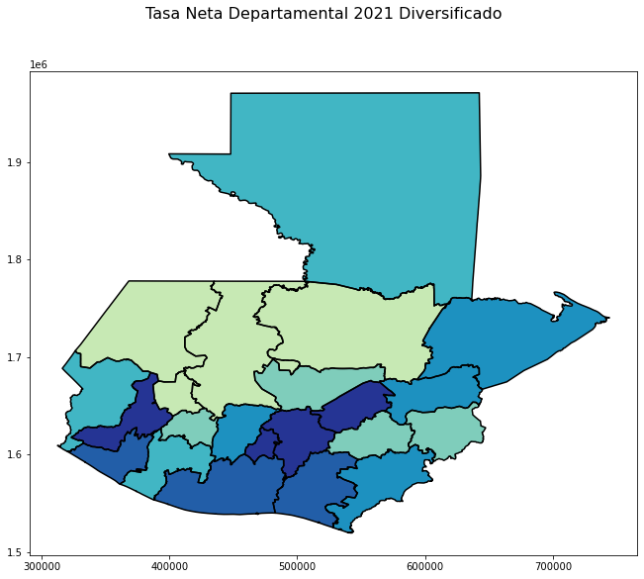

Fuente: Elaboración propia a partir de los datos del Anexo: SEN - Datos sobre cobertura, tabla 1.
Los datos del Anexo: SEN - Datos sobre cobertura presentan también los datos para la tasa neta, los cuales en términos del departamento se muestran a continuación.

75

Ilustración 3: Mapas por departamento de la tasa de cobertura neta 2021. Niveles seleccionados.
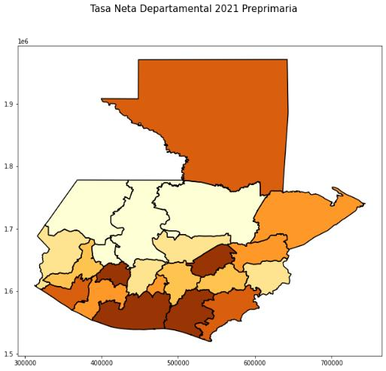
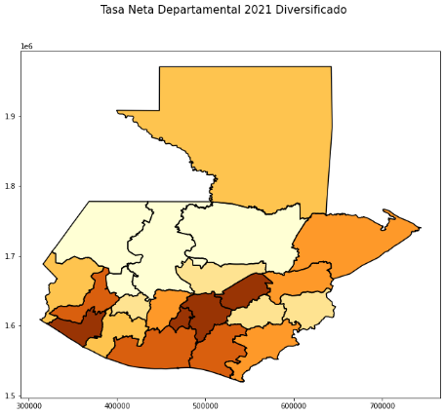
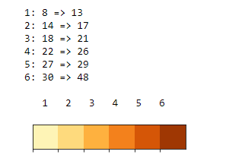
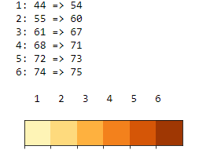

Fuente: Elaboración propia a partir de los datos del Anexo: SEN - Datos sobre cobertura, tabla 1.

A nivel Municipal

Al igual que los datos previos, los datos a nivel municipal se muestran en el Anexo: SEN - Datos sobre cobertura en la hoja 1. En el cuadro 2 se sintetizan las estadísticas descriptivas de la tasa bruta a nivel municipal por nivel educativo, de ella se puede extraer lo siguiente:

    - Los niveles básico y diversificado presentan tasas promedio municipal de cobertura bastante bajas respecto a las tasas de los otros niveles, por ejemplo, el promedio municipal en diversificado para el año 2021 fue de 28% un punto porcentual menos que antes de la pandemia.
    - La variabilidad municipal es diferente entre niveles, por ejemplo, el nivel primario tiene menor variabilidad (36% para 2021) que el nivel secundario (43% para 2021)
    - La alta dispersión entre niveles implica casos de muy baja tasa de cobertura (7% en 2021), por ejemplo.

76

Cuadro 2: Estadísticas básicas de la tasa bruta por nivel educativo y municipio
Años 2018-2021. Conteos y porcentajes.
AÑO | PREPRIMARIA |  |  |  | PRIMARIA DE NIÑOS |  |  |  | BASICO |  |  |  | DIVERSIFICADO
 | 2018 | 2019 | 2020 | 2021 | 2018 | 2019 | 2020 | 2021 | 2018 | 2019 | 2020 | 2021 | 2018 | 2019 | 2020 | 2021
Cobertura | 339 | 339 | 339 | 339 | 339 | 339 | 339 | 339 | 339 | 339 | 339 | 339 | 326 | 326 | 325 | 324
Promedio | 91% | 88% | 86% | 95% | 107% | 106% | 106% | 108% | 69% | 67% | 65% | 62% | 29% | 29% | 30% | 28%
Desviación estándar | 32% | 31% | 31% | 34% | 10% | 10% | 10% | 10% | 30% | 30% | 29% | 27% | 29% | 29% | 29% | 27%
Mínima | 17% | 19% | 16% | 20% | 78% | 77% | 78% | 83% | 11% | 10% | 9% | 7% | 0% | 0% | 0% | 0%
Mediana | 91% | 88% | 84% | 93% | 106% | 105% | 105% | 107% | 67% | 64% | 62% | 61% | 19% | 20% | 21% | 20%
Máxima | 185% | 192% | 183% | 209% | 141% | 140% | 141% | 144% | 200% | 213% | 192% | 180% | 179% | 188% | 192% | 172%
CV | 35% | 35% | 36% | 36% | 9% | 10% | 10% | 10% | 43% | 44% | 44% | 43% | 101% | 101% | 98% | 95%
Fuente: Elaboración con datos del Anexo: SEN - Datos sobre cobertura.

Para ejemplificar de mejor forma la dispersión de la tasa bruta; a continuación, se muestran los mapas a nivel municipal.

Ilustración 4: Mapas por departamento de la tasa bruta 2019 y 2021.
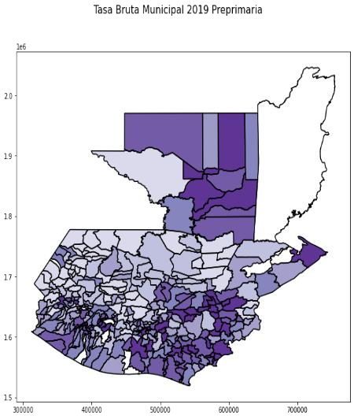
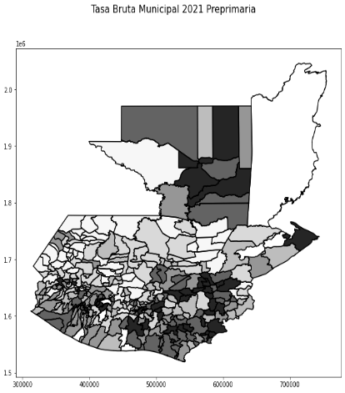
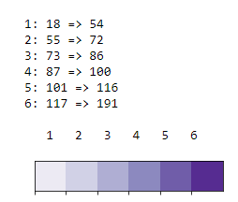
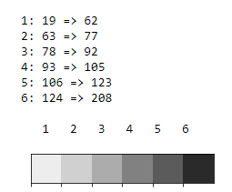

Fuente: Elaboración propia a partir de los datos del Anexo: SEN - Datos sobre cobertura, tabla 1.

77

Los datos de tasa neta se presentan en el Anexo: SEN - Datos sobre cobertura, para efectos de ilustración se muestran los datos de tasa neta para dos niveles en el año 2021.

Ilustración 5: Tasa neta por municipio, niveles seleccionados.
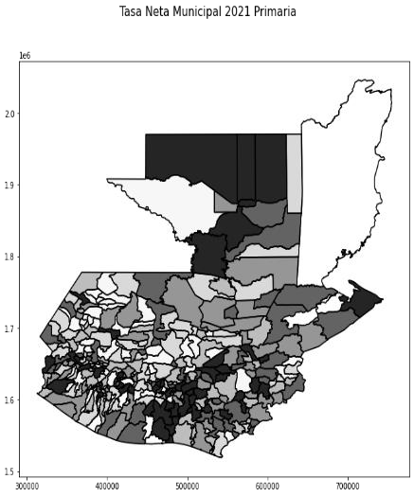
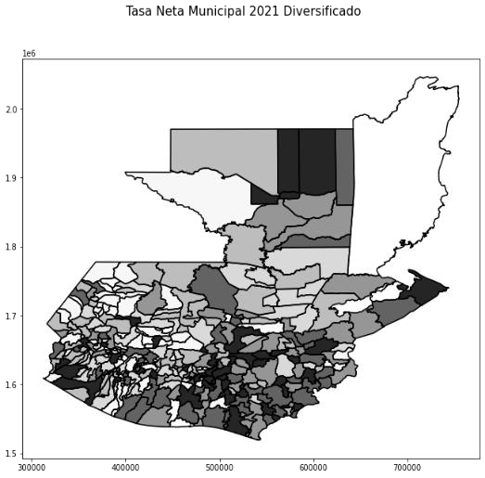

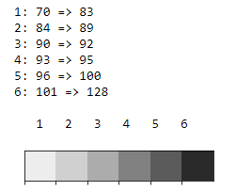
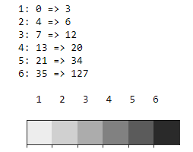

Fuente: Elaboración propia a partir de los datos del Anexo: SEN - Datos sobre cobertura, tabla 1.

78

Equidad de la cobertura por sexo a nivel departamental y municipal

La brecha en la tasa de cobertura entre sexos se define en términos cuantitativos como la diferencia simple entre las respectivas tasas entre mujeres y hombres. A nivel departamental en promedio hay una brecha de 2% en los municipios con mayor cobertura; en tanto, en las zonas con las tasas mínimas.

A nivel municipal, los datos por sexo se presentan en el Anexo: SEN - Datos sobre cobertura, tanto para hombres como para mujeres en las tasas brutas y netas de cobertura. Para analizar dichos datos se realiza el recuento estadístico como se muestra en el cuadro 3.

Cuadro 3: Estadísticas de tasa de cobertura por nivel educativo según hombres y mujeres
2018-2021. Número de municipios y porcentajes según cada indicador.

AÑO | PREPRIMARIA |  |  |  | PRIMARIA DE NIÑOS |  |  |  | BASICO |  |  |  | DIVERSIFICADO
 | Hombres |  |  |  | Hombres |  |  |  | Hombres |  |  |  | Hombres
 | 201  8 | 201  9 | 202  0 | 202  1 | 201  8 | 201  9 | 202  0 | 202  1 | 2018 | 201  9 | 202  0 | 202  1 | 2018 | 201  9 | 202  0 | 202  1
COBERTURA | 339 | 339 | 339 | 339 | 339 | 339 | 339 | 339 | 339 | 339 | 339 | 339 | 326 | 326 | 324 | 324
PROMEDIO | 66  % | 63  % | 62  % | 66  % | 91  % | 92  % | 92  % | 94  % | 46% | 46  % | 46  % | 45  % | 19% | 19  % | 19  % | 18  %
DESVIACION ESTANDAR | 17  % | 16  % | 17  % | 15  % | 9% | 10  % | 10  % | 10  % | 19% | 19  % | 19  % | 19  % | 19% | 19  % | 19  % | 17  %
MINIMA | 17  % | 18  % | 15  % | 17  % | 68  % | 65  % | 65  % | 65  % | 8% | 6% | 6% | 6% | 0% | 0% | 0% | 0%
MEDIANA | 66  % | 65  % | 63  % | 66  % | 91  % | 91  % | 91  % | 93  % | 45% | 44  % | 44  % | 43  % | 13% | 13  % | 13  % | 13  %
MAXIMA | 113  % | 108  % | 103  % | 107  % | 124  % | 131  % | 134  % | 131  % | 116  % | 122  % | 120  % | 120  % | 113  % | 118  % | 123  % | 107  %
CV | 26  % | 26  % | 27  % | 23  % | 10  % | 11  % | 11  % | 10  % | 40% | 41  % | 41  % | 42  % | 101  % | 101  % | 99  % | 96  %
 | Mujeres |  |  |  | Mujeres |  |  |  | Mujeres |  |  |  | Mujeres
 | 201  8 | 201  9 | 202  0 | 202  1 | 201  8 | 201  9 | 202  0 | 202  1 | 2018 | 201  9 | 202  0 | 202  1 | 2018 | 201  9 | 202  0 | 202  1
COBERTURA | 339 | 339 | 339 | 339 | 339 | 339 | 339 | 339 | 339 | 339 | 339 | 339 | 326 | 326 | 324 | 324
PROMEDIO | 66  % | 64  % | 63  % | 66  % | 91  % | 92  % | 92  % | 94  % | 46% | 46  % | 46  % | 46  % | 21% | 21  % | 21  % | 21  %
DESVIACION ESTANDAR | 17  % | 17  % | 16  % | 16  % | 9% | 10  % | 10  % | 10  % | 21% | 21  % | 21  % | 21  % | 22% | 22  % | 22  % | 22  %
MINIMA | 16  % | 17  % | 17  % | 20  % | 67  % | 67  % | 69  % | 71  % | 5% | 4% | 5% | 4% | 0% | 0% | 0% | 0%
MEDIANA | 66  % | 65  % | 64  % | 67  % | 91  % | 91  % | 93  % | 94  % | 44% | 44  % | 44  % | 44  % | 13% | 13  % | 14  % | 15  %
MAXIMA | 115  % | 111  % | 105  % | 108  % | 131  % | 133  % | 134  % | 132  % | 144  % | 131  % | 132  % | 121  % | 152  % | 154  % | 156  % | 151  %
CV | 26  % | 26  % | 26  % | 24  % | 10  % | 11  % | 11  % | 11  % | 47% | 47  % | 46  % | 46  % | 107  % | 106  % | 104  % | 101  %
Fuente: Elaboración propia con datos del Anexo: SEN - Datos sobre cobertura tabla 1.

79

En términos de promedio municipal las brechas rondan el 2%, salvo en el nivel diversificado en el cual las mujeres tienen una tasa promedio mayor a los hombres (21% versus 18% para 2021) para el período anual analizado, las brechas por municipio y año son fácilmente determinadas con los datos del Anexo: SEN - Datos sobre cobertura. Para ejemplificar las brechas se muestran los siguientes mapas de la tasa bruta de cobertura a nivel municipal para hombres y mujeres en el 2021.

Ilustración 6: Tasas de cobertura neta municipal para hombres y mujeres en 2021.

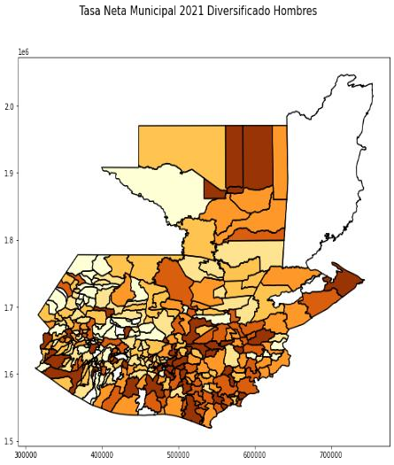
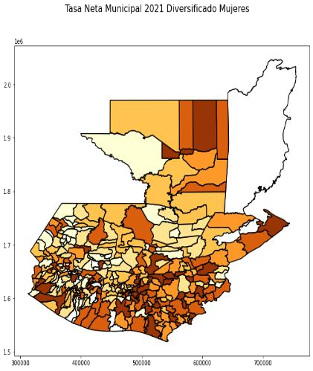
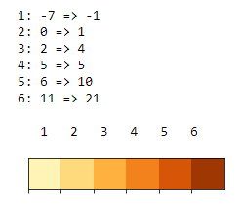

Fuente: Elaboración propia a partir de los datos del Anexo: SEN - Datos sobre cobertura, tabla 1.

Una de las causas de la variación sistémica de la brecha fue el efecto del COVID, como se verá más adelante, dado que en los niveles preprimaria y primaria la brecha se mantiene, en los otros niveles la reducción de la brecha se explica por la reducción de la cobertura de hombres en los niveles básico y diversificado. En el Anexo: SEN - Datos sobre cobertura se presentan los datos

80

Equidad por etnia a nivel departamental y municipal

Para estimar la tasa de cobertura bruta a nivel departamental y municipal según etnia4, se realizó una estimación de la población total por etnia, para ello en inicio se extrajeron datos del XII Censo de Población y Vivienda y se ajustaron considerando la población no censada; posteriormente, se proyectaron los datos por año, con la tasa de crecimiento de la población por municipio. La tasa se calculó dividiendo la matricula entre la población total por etnia previamente calculada.

Datos a nivel departamental

Los datos se muestran en la tabla 2 del Anexo: SEN - Datos sobre cobertura, como en cualquier análisis de equidad, se evidencian comportamientos diferentes en cada territorio. Como se puede ver en los mapas, el comportamiento de las tasas varía por departamento, los mapas 2021 y 2019 para etnias ladinas muestran mayor cobertura en los departamentos con menor población, por aparte, cuando la población es mayormente maya, como se muestra en los mapas de la izquierda de la ilustración 7 las coberturas son más bajas. Las brechas se analizan en el apartado municipal, a continuación.

Ilustración 7: Tasas de cobertura bruta departamental por etnia.
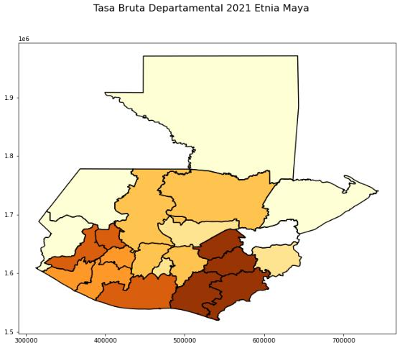
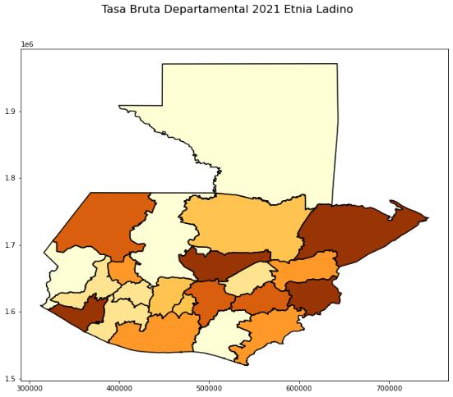
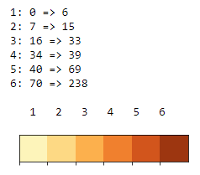
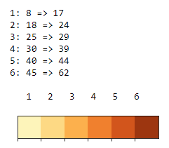

Fuente: Elaboración propia a partir de los datos del Anexo: SEN - Datos sobre cobertura, tabla 1.

- La pertenencia étnica es abordada mediante diferentes concepciones, lo cual incluye en términos del censo de población la autoidentificación lo cual no necesariamente es igual a lo consignado en los registros de inscripción. Para efectos de este informe se utilizará ladino como una etnia.

81

Datos a nivel municipal y brecha

Al igual que en lo departamental, en el anexo 2 se muestran los datos por municipio. En el cuadro 4 se presentan los datos estadísticos resumen, en promedio se observan altas tasas en población ladina, incluso mayores al 100% en tanto que indígenas mantienen una tasa de cobertura cercana del 50%. Siendo un criterio con alta sensibilidad en las definiciones adoptadas, los resultados deben leerse con cuidado, por ejemplo, se muestran amplias dispersiones en la tasa de cobertura, incluso algunos valores extremos y valores máximos que implican hasta 8 veces la población reportada.

Cuadro 4: Estadísticas Descriptivas de la cobertura bruta por etnia
2018-2021.
Año | MAYA |  |  |  | LADINO
 | 2018 | 2019 | 2020 | 2021 | 2018 | 2019 | 2020 | 2021
PROMEDIO | 52% | 51% | 51% | 51% | 137% | 135% | 135% | 135%
DESVIACION  ESTANDAR | 211% | 204% | 204% | 204% | 511% | 502% | 502% | 502%
MINIMO | 0% | 0% | 0% | 0% | 0% | 1% | 1% | 1%
MEDIANA | 36% | 34% | 34% | 34% | 70% | 69% | 69% | 69%
MAXIMO | 3054% | 2987% | 2987% | 2987% | 8293% | 8129% | 8129% | 8129%
CV | 4% | 4% | 4% | 4% | 4% | 4% | 4% | 4%
Fuente: Elaboración propia a partir de los datos del Anexo: SEN - Datos sobre cobertura, tabla 2.

Cobertura por área urbana y rural

En términos de área urbana y rural también se utilizaron las proyecciones de datos censales y su unión con los datos de personas inscritas proporcionados por el MINEDUC. Los cálculos deben leerse con cuidado pues las definiciones de área rural y urbano no necesariamente son homogéneas entre el XII Censo de Población y VII de Vivienda y los registros administrativos de educación.

Departamental

Bajo este indicador, a nivel departamental hay una cobertura distribuida de forma relativamente homogénea en el área urbana y heterogénea en lo rural, algo comúnmente aceptado pues en áreas rurales la cobertura es más baja conforme la ruralidad es más amplia. Los mapas siguientes muestran lo descrito:

82

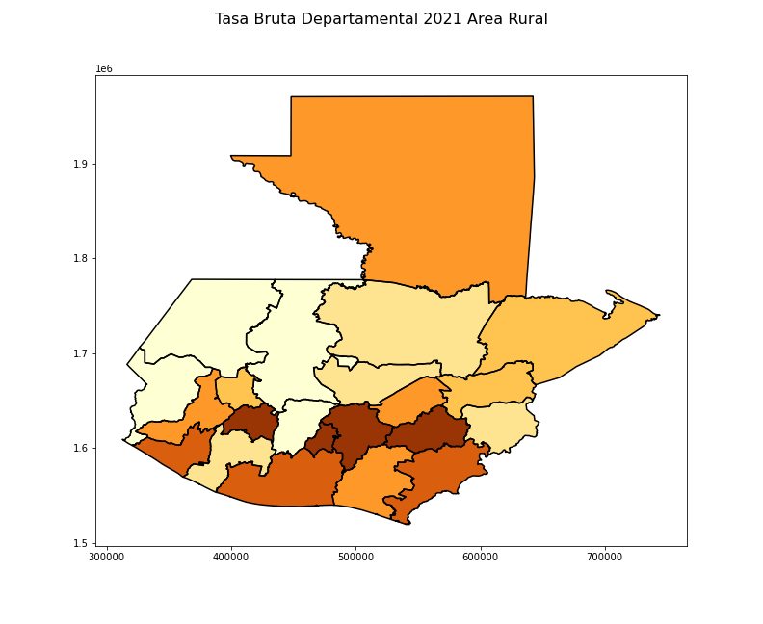
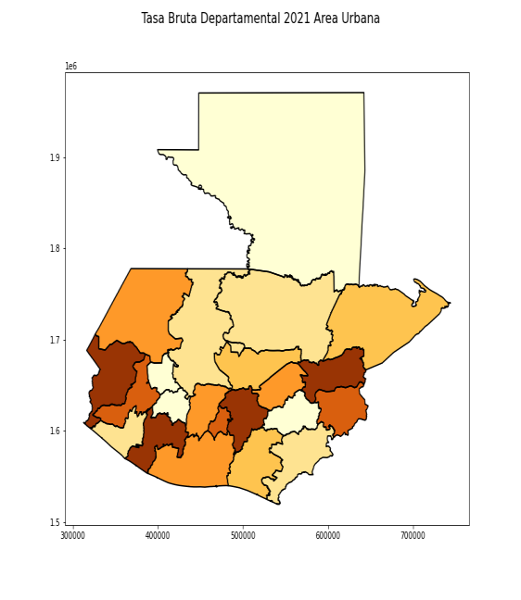
Ilustración 8: Tasas de cobertura bruta departamental por área urbana y rural. 2021.
Fuente: Elaboración propia a partir de los datos del Anexo: SEN - Datos sobre cobertura, tabla 2.

Municipal

El cuadro 5 muestra las estadísticas básicas de la cobertura bruta a nivel urbano y rural. Como se puede ver el promedio es altamente influenciado por valores extremos, por ejemplo, los valores máximos de la tasa de cobertura bruta llegan a 25 veces la población rural.

Cuadro 5: Estadísticas Descriptivas De La Tasa Bruta De La Cobertura Educativa a nivel municipal

Año | Urbano |  |  |  | Rural
 | 2018 | 2019 | 2020 | 2021 | 2018 | 2019 | 2020 | 2021
CONTEO | 333 | 333 | 333 | 333 | 307 | 307 | 307 | 307
PROMEDIO | 80% | 79% | 77% | 74% | 227% | 223% | 216% | 226%
DESVIACION  ESTANDAR | 93% | 90% | 85% | 81% | 1653% | 1638% | 1575% | 1700%
MINIMO | 8% | 7% | 7% | 6% | 11% | 10% | 10% | 6%
MEDIANA | 56% | 54% | 55% | 54% | 55% | 53% | 51% | 53%
MAXIMO | 1152% | 1111% | 1005% | 972% | 23731% | 23678% | 22518% | 25112%
CV | 1% | 1% | 1% | 1% | 7% | 7% | 7% | 8%
Fuente: Elaboración Propia con base en Estimaciones basadas en datos del MINEDUC.

83

Pese a lo anterior, la dispersión puede observarse mejor en los datos de los mapas siguientes, los datos por municipio aparecen en la hoja 2 del Anexo: SEN - Datos sobre cobertura.

Ilustración 9: Tasas de cobertura bruta departamental por área urbana y rural. 2021.
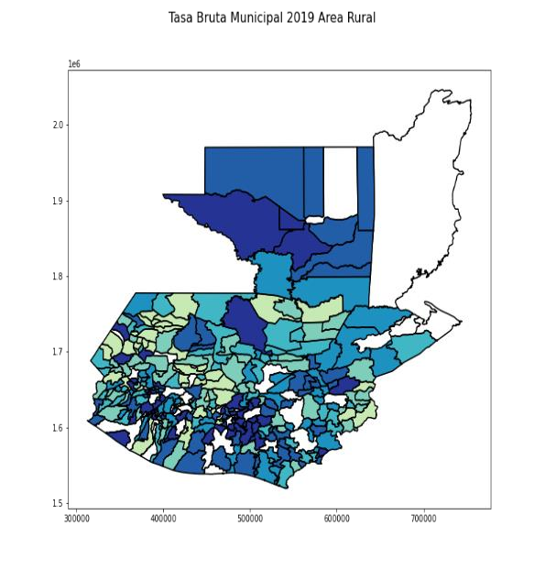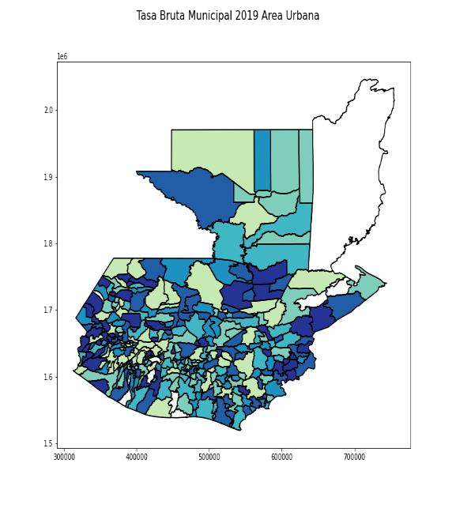
Fuente: Elaboración propia a partir de los datos del Anexo: SEN - Datos sobre cobertura, tabla 2.

- Datos y situación para la cobertura por edad y sector

Para este apartado se llevaron a cabo las reuniones y coordinaciones necesarias, detectándose no se tienen datos para construir indicadores de cobertura; en algunos casos no se tienen datos desagregados por etnia y sexo por sector lo que torna imposible un análisis de brechas.

Problemáticas detectadas por Covid 19 y eventos naturales y antropogénicos

En el caso de las tormentas ETA/IOTA, se pudo evidenciar que fueron afectados principalmente municipios de los departamentos de El Quiché, Alta y Baja Verapaz, El Progreso, Zacapa, Huehuetenango y Chiquimula. En el departamento de Alta Verapaz, en los municipios de Senahú y Carcha la cobertura bruta disminuyo 4% y 3% en 2021 respecto a su valor de 2019. La brecha educativa posiblemente se agravó por los daños a la infraestructura.

A nivel general, los municipios afectados por ETA-IOTA mostraron un deterioro entre 2020 y 2021, especialmente en los ciclos iniciales como preprimaria y primaria. La misma tendencia se pudo observar en los ciclos secundarios donde a nivel de diversificado la brecha aumento en promedio 10.5% respecto a 2020 a nivel de la tasa bruta, con el ciclo básico quedando en la misma tasa de cobertura.

84

Cuadro 6: Estadísticas Descriptivas Por Ciclo Municipios Afectados por ETA-IOTA 2020-2021.
CICLO | Preprimaria |  |  | Primaria |  |  | Básico |  |  | Diversificado
 | Brecha  2020 | Brecha  2021 | Diferencia  2019-2021 | Brecha  2020 | Brecha  2021 | Diferencia  2019-2021 | Brecha  2020 | Brecha  2021 | Diferencia  2019-2021 | Brecha  2020 | Brecha  2021 | Diferencia  2019-2021
PROMEDIO | -1.5% | 10.8% | 12.3% | 3.3% | 10.8% | 7.4% | 10.8% | 10.8% | 0.0% | 0.7% | 11.1% | 10.5%
DESVIACIO N  ESTANDAR | 5.8% | 12.4% | 12.6% | 4.8% | 12.4% | 12.0% | 12.4% | 12.4% | 0.0% | 7.0% | 12.5% | 7.3%
MIN | -  21.7% | -7.3% | -6.5% | -6.4% | -7.3% | -13.2% | -7.3% | -7.3% | 0.0% | -  16.3% | -7.3% | 0.0%
MEDIANA | -0.4% | 6.5% | 10.4% | 3.3% | 6.5% | 4.4% | 6.5% | 6.5% | 0.0% | 0.0% | 8.5% | 8.1%
MAX | 11.2% | 41.8% | 47.4% | 14.4% | 41.8% | 40.1% | 41.8% | 41.8% | 0.0% | 17.3% | 41.8% | 26.7%
CV | -3.8% | 1.1% | 1.0% | 1.4% | 1.1% | 1.6% | 0.4% | 1.1% | - | 10.6% | 1.1% | 0.7%
Fuente: Elaboración propia a partir de los datos Boletines CONRED y estimaciones de datos proporcionados por MINEDUC. Los municipios priorizados son San Pedro Carchá, Chahal, Puerto Barrios, Los Amates, San Juan Ixcoy, Santa Eulalia, Chajul,El Estor, Chisec, Morales, Nebaj.

Podemos concluir que la cobertura sufrió entonces una degradación en estas regiones por la pérdida de infraestructura.

Dicho efecto se vio agravado posiblemente por la pandemia de COVID-19. El efecto de la pandemia se ejemplifica con las variaciones en las tasas de cobertura bruta de 2019 y 2021 tanto a nivel departamental, municipal, por área urbano rural, por sexo y etnia. En el Anexo: SEN - Datos sobre cobertura se muestran las estadísticas compiladas y generadas y se puede ejemplificar el impacto en todos los niveles, de forma diferenciada.

Un hecho que sobresale es que la brecha se redujo. La gráfica 1 relaciona el nivel de brecha con su variación respecto al año 2019, se puede ver que la brecha 2021 tiene a reducirse en función de la magnitud de la diferencia entre 2019 y 2021, lo cual a su vez se explica por la baja de tasa de cobertura en hombres.

85

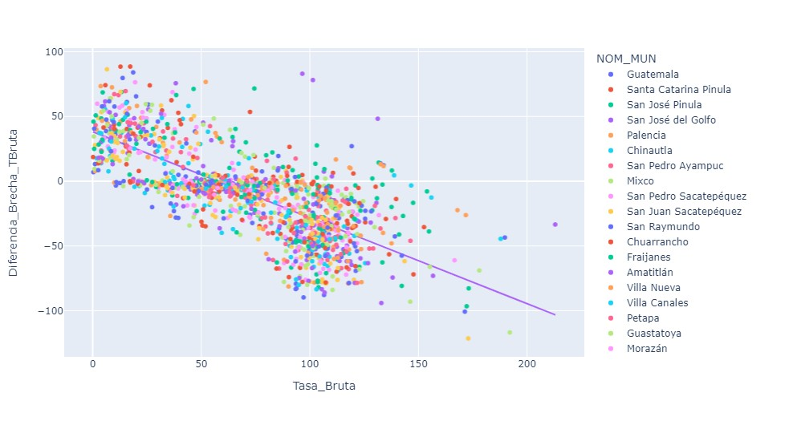
Gráfica 1. Relación de la tasa bruta y el nivel de diferencia de tasa 2021 respecto a 2019.
Fuente: Elaboración propia con la base de cálculos sobre la base de datos del Anexo: SEN - Datos sobre cobertura.

Estrategia de atención

  - Antecedentes

En el marco de la PGG2020-2024, en el Pilar Desarrollo Social, en el cual, se estableció el objetivo de atender de manera directa y efectiva a los más pobres, estableciendo compensadores sociales efectivos y focalizados, para lo cual definieron 25 metas, de las cuales, 10 pertenecen a Educación, siendo éstas las que se listan a continuación:

Metas para el 2023 relacionadas con Educación
1 | Incremento de la tasa neta de cobertura en el nivel Preprimaria en 12%.
2 | Incremento de la tasa neta de cobertura en el nivel Primaria en 17%.
3 | Incremento de la tasa neta de cobertura en el nivel medio: Ciclo Básico en 17%
4 | Incremento de la tasa neta de cobertura en el nivel Medio: Ciclo diversificado en 11%.
5 | Reducción del porcentaje de la población analfabeta en 5.09%.
6 | Incremento de cobertura de seguro médico escolar en 3 millones de niños.
7 | Incremento en inversión en servicios de alimentación escolar en Q830.4 millones.
8 | Incremento en la cantidad de becas escolares para estudiantes en el ciclo básico y diversificado en 19,579.
9 | Incremento en el número de maestros graduados de licenciatura en 8,610.

86

10 | Incrementado en 8,000 el número de maestros.
Fuente: Elaboración propia a partir del PEI, 2020-2024.
Ante los desafíos planteados para el período 2020-2024 para reducir la baja cobertura en el Sistema Educativo Nacional, a inicios de 2020, se sumó la pandemia COVID-19 la cual, ocasionó una situación inédita e imprevista que promovió ajustes importantes y transcendentales, porque obligó al cierre de los centros educativos y, por tanto, el cambio a la modalidad a distancia o virtual. Esta coyuntura, generó nuevas dinámicas educativas y obstáculos como el acceso a internet en el área rural, acceso a equipo de cómputo y habilidades en el uso de tecnología, profundizando aún más la brecha en cobertura para el área rural y para los niños y jóvenes en el Nivel Medio (ciclo básico y diversificado), y, sin embargo, se avanzó paso a paso para avanzar con esta histórica situación para la humanidad.

Además, durante los últimos años el cambio climático ha venido a representar un nuevo reto y fenómeno a considerar, por lo que supone las consecuencias de las sequías o inundaciones provocadas por estos eventos. Ambas situaciones condicionan e inciden en la dinámica educativa de Guatemala.

En un plano institucional, el MINEDUC plantea 15 líneas estratégicas que permiten organizar las metas y los resultados para alcanzar los Resultados Estratégicos de Desarrollo (RED), determinados en las Metas Estratégicas de Desarrollo (MED), así como los Resultados Institucionales. De estas líneas estratégicas, 6 están relacionadas con la Cobertura educativa, siendo estas:

Ampliación de cobertura: Matriculación, asistencia y permanencia de niños y jóvenes en los centros educativos públicos con el propósito de mejorar sus capacidades y lograr su desarrollo integral.
- Educación Inicial: Atención integral a niñez de 0 a 5 años con acciones en el área de salud, nutrición, apoyo a padres y estimulación temprana, para facilitar su acceso a la educación formal, así como, el proceso de socialización para aprender a convivir.
- Educación Extraescolar: Es el proceso educativo que provee a la niñez y juventud formación a través de diferentes modalidades a las que se proveen dentro de educación escolar formal.
- Alimentación escolar: A través del Decreto 16-2017, el PEA fue diseñado para fortalecer la política de acceso y con ello ampliar la cobertura educativa, lograr la permanencia y reducir la deserción escolar, a través del otorgamiento de un complemento alimentario, con la finalidad de vigorizar la atención integral de los beneficiarios del sistema educativo. Recientemente, en el marco del Decreto 12-2021 el Congreso aprobó su ampliación resaltando dentro de los mayores beneficios el aumento de Q4 a Q6 la inversión diaria por cada alumno en los niveles preprimaria y primaria, asimismo, la ampliación de la cobertura en el 2023 para estudiantes en etapa

87

inicial para estudiantes de 3 a 5 años y los que cursan el nivel medio entre los 12 y 17 años, con Q4 diarios.
- Seguro médico escolar: Es un programa para estudiantes de nivel preprimaria y primaria de centros educativos públicos, que se tiene establecido ampliar en cobertura de atención y que contempla, gastos médicos por accidente, atención médica por enfermedad común, suministro de medicamentos y asistencias de gastos funerarios. El objetivo es garantizar la permanencia de los estudiantes en el proceso educativo.
- Becas y bolsas de estudio: Los programas de becas tienen la función primordial de brindar oportunidades a los jóvenes que, por cualquier circunstancia, no pueden continuar sus estudios.
- Infraestructura Escolar: Construir, remozar y ampliar edificios escolares, de acuerdo con las características y el contexto de la población escolar, de conformidad con criterios técnicos y legales, que garanticen la calidad educativa.

En la siguiente gráfica se muestra la relación de las 14 líneas estratégicas de las cuáles, 6 están vinculadas a la cobertura educativa, por tanto, la propuesta integra estos componentes para su desarrollo.

88

Gráfico 2. Líneas Estratégicas del PEI (2020-2024)

Fuente: Elaboración propia a partir del PEI 2020-2024

Descripción de la propuesta y sus ejes principales

De acuerdo a los principales hallazgos identificados en el análisis y evaluación de la situación de la cobertura educativa durante el período 2018-2021, se muestra que persisten situaciones como; baja cobertura educativa en el Nivel Medio, bajo nivel de escolaridad, altos índices de deserción y repitencia, que se centralizan en áreas vulnerables caracterizadas por territorios rurales, con altos porcentajes de poblaciones indígenas y menor participación de las mujeres dentro del Sistema Educativo.

Con el propósito expandir el servicio educativo hacia los territorios vulnerables, marginados o en desventaja social, la propuesta está orientada a incrementar la participación de la población indígena y mujeres de las regiones identificadas, la intervención comunitaria y la diferenciación por niveles educativos, así como la ampliación; del apoyo compensatorio (PEA y Seguro escolar) para las regiones y escuelas que enfrentan mayores rezagos y a los estudiantes con más riesgos de abandono escolar.

89

Tomando en consideración lo anterior, la propuesta planteada posee tres ejes fundamentales, siendo estos; 1. Formación Integral. 2. Colaboración e integración de la comunidad educativa. 3. Priorización de áreas desatendidas.

    - Eje 1: Formación Integral

En términos generales, cuando se hace referencia a la formación integral del ser humano, es necesario reconocer la existencia de elementos que lo configuran y que están vinculados a aspectos del desarrollo de las capacidades de niñas y niños y adolescentes, de sus comportamientos, relaciones sociales, actitudes y vínculos afectivos. De esta manera, potenciar el desarrollo integral de las niñas, niños y adolescentes hace referencia a garantizar su derecho a la educación, a la diversidad, a ser cuidados y a participar de experiencias en las que aprendan y comprendan el mundo.

Para potenciar el desarrollo integral, también es necesario considerar que las niñas, niños y adolescentes son protagonistas activos y agentes de su propio desarrollo, deben participar en procesos de educación y formación integral que reconozcan sus capacidades, así mismo, la educación incide de manera directa en el desarrollo de las niñas, niños y adolescentes a lo largo de su curso de vida, en donde deberá promoverse el logro de la trayectoria educativa completa. Es importante precisar que éste, se configura de manera particular a través de los contextos, culturas e interacciones.

En el eje de formación integral se propone para todos los niveles el cuidado cariñoso y sensible, el cual, de acuerdo a Cavoukian (2018) se refiere a un entorno estable creado por los padres y otros cuidadores que asegura la salud y nutrición adecuadas de los niños, los protege de los riesgos y brinda oportunidades a los niños pequeños para el aprendizaje temprano, mediante interacciones que son emocionalmente propicias y receptivas.

El marco para un cuidado cariñoso y sensible adopta un enfoque para la totalidad del ciclo de vida, según el cual las inversiones en los primeros años deben consolidarse y ampliarse mediante inversiones complementarias en educación preescolar y a lo largo de toda la escolaridad y la adolescencia. Cada vez se reconoce más que el desarrollo abarca todo el ciclo de la vida; empieza en el período previo a la concepción, continúa a lo largo del embarazo, el nacimiento, el período neonatal, la niñez y la adolescencia y se extiende hasta la edad adulta, la vejez y la siguiente generación de niños.

Las habilidades básicas para el aprendizaje y las capacidades personales y sociales se adquieren a una edad temprana, y constituyen los cimientos para las capacidades posteriores. Además, las

90

competencias tempranas facilitan el aprendizaje de nuevas habilidades y generan la confianza y la motivación para seguir aprendiendo a lo largo de la vida.

El cuidado cariñoso y sensible es el conjunto de condiciones que permiten la atención óptima de los niños pequeños. Se refiere a un entorno estable creado por los padres y otros cuidadores, con apoyo de las políticas, los servicios, la comunidad, que asegura la salud, y nutrición adecuadas de los niños, los protege de los riesgos y les brinda oportunidades para el aprendizaje temprano, mediante interacciones que son emocionalmente, propicias y receptivas. El cuidado cariñoso y sensible es esencial para el desarrollo del niño. Sienta las bases para la salud y el bienestar a lo largo de toda la vida y construye capital humano en el niño hoy, en el adolescente y el adulto mañana y en la siguiente generación en el futuro (Cavoukian, 2018).

Además, en los primeros años de vida, los padres y los miembros de la familia inmediata son los mejores proveedores de cuidado cariñoso y sensible, por lo cual es importante la atención centrada en la familia. El vínculo entre los padres y su hijo pequeño, que se expresa antes del habla, se desarrolla al acunarlo y mediante contacto visual, sonrisas, vocalizaciones y gestos; es el motor que impulsa el desarrollo del cerebro.

El cuidado cariñoso y sensible consta de cinco componentes interrelacionados: salud, nutrición, seguridad y protección, aprendizaje temprano y atención receptiva. Los niños necesitan contar con los cinco dominios del cuidado cariñoso y sensible para desplegar su potencial de desarrollo. En la siguiente tabla, se enlistan los elementos asociados a las acciones que se pueden seguir para conseguirlo.

Tabla Nº.1 Elementos esenciales del cuidado cariñoso y sensible
Elementos esenciales del cuidado cariñoso y sensible
Salud | Planificación familiar  Prevención e interrupción del consumo de tabaco, alcohol y sustancias psicoactivas Atención prenatal  Atención del parto  Prevención de la transmisión materno infantil del VIH  Cuidados esenciales del recién nacido, con atención extra para los neonatos pequeños y enfermos  Contacto para la atención posnatal  Método de la madre canguro para recién nacidos de peso bajo al nacer Inmunización materna  Inmunización infantil  Atención para los niños que viven con dificultades y discapacidades del desarrollo Apoyo para la salud mental de los padres  Detección temprana de enfermedades o trastornos discapacitantes (por ejemplo, de la vista o la audición)  Solicitud pronta y apropiada de atención para los niños enfermos  Tratamiento integrado de las enfermedades del niño

91

Nutrición | Nutrición materna Iniciación temprana y lactancia materna exclusiva  Alimentación complementaria y transición a la alimentación saludable de la familia Micronutrientes según sea necesario  Desparasitación  Vigilancia del crecimiento e intervención cuando esté indicado Atención de todas las formas de malnutrición
Seguridad | Agua potable Saneamiento  Prevención del maltrato y descuido infantiles  Prevención y reducción de la contaminación en interiores y exteriores Ambientes saludables, verdes y libres de toxinas  Prevención de la violencia por el compañero íntimo y la violencia intrafamiliar Prevención de los castigos severos para los niños  Espacios seguros para el juego en zonas urbanas y rurales
Atención receptiva | Contacto de piel con piel inmediatamente después del nacimiento  Prestación de cuidados afectuosos y seguros por adultos en un ambiente familiar Orientación para los niños en las actividades cotidianas y las relaciones con los demás Rutinas diaria de alimentación y sueño  Participación del padre, la familia ampliada y otros asociados  Apoyo social por las familias, los grupos de la comunidad y las comunidades de fe
Aprendizaje temprano | Responder a la comunicación del niño mediante vocalizaciones, expresiones faciales y gestos Estimular el lenguaje mediante conversación y canciones  Alentar la exploración de los objetos, bajo la supervisión del cuidador  Juegos entre el cuidador y el niño, además de grupos de lectura y cuentacuentos Ludotecas y bibliotecas itinerantes  Atención en guarderías y educación preescolar de calidad
Fuente: Elaboración propia a partir de Cavoukian, 2018

Como se observa, el cuidado cariñoso y sensible es un constructo multidimensional y con elementos interrelacionados (salud, nutrición, seguridad y protección, aprendizaje temprano y atención receptiva) cuya incidencia abarca múltiples sectores. Es decir, requiere un abordaje integral e integrador. Se ha considerado el cuidado cariñoso y sensible como base, por la relación que posee con la Gran Cruzada Nacional por la Nutrición 2020-2024 en donde, es un punto de partida para apoyar los procesos de educación.

    - Eje 2: Colaboración e Integración de la Comunidad Educativa.

Las familias, comunidades y escuelas deben integrarse para colaborar al asumir la corresponsabilidad de promover y asegurar las oportunidades y condiciones necesarias para que todas las niñas, niños y adolescentes puedan disponer y acceder con oportunidad y de manera armónica al sistema educativo, y a participar de manera continua de los procesos pedagógicos y experiencias educativas pertinentes y oportunas en donde se les reconozca como el centro de la gestión escolar y pedagógica. Según OPS (2018) el concepto de comunidad se basa en un término

92

amplio, que abarca grupos locales, nacionales o internacionales de personas que pueden o no estar en contacto espacial, pero que comparten intereses, preocupaciones o identidades.

    - Eje 3: Priorización de áreas desatendidas.

Según OPS (2018) las inequidades constituyen los mayores desafíos a superar en la Región. Por ello, las inequidades de ingreso, educación, género, étnicas y geográficas constituyen ejes estructurales de la matriz de la desigualdad social en ALC. Configuran brechas estructurales de bienestar, reconocimiento, autonomía y ejercicio de los derechos de las mujeres con relación a los hombres; de los pueblos indígenas y afrodescendientes con relación a las poblaciones no indígenas ni afrodescendientes y de los grupos de menores ingresos y otros excluidos - poblaciones que viven en zonas geográficas sin acceso a servicios-.

La priorización es el proceso por el cual una institución determina cuáles son las áreas, territorios o componentes que se desea impulsar con mayor énfasis y que pueden tener mayor impacto en su región y proyección nacional. Esta priorización es especialmente importante y recomendable, sobre todo, en el contexto educativo en dónde se ha identificado una debilidad de cobertura en el área rural, las mujeres indígenas y las mayorías étnicas.

Relación de los ejes con los lineamientos estratégico

En el gráfico siguiente se observan los principales ejes propuestos, así como su relación con la Línea estratégica de Ampliación de Cobertura y las líneas relacionadas De acuerdo con PGG 2020- 2024, se hace una diferenciación por nivel educativo con respecto de cada eje planteado. La propuesta se enfoca en el aumento de la tasa neta de cobertura mediante, la reducción de las tasas de deserción y repitencia en todos los niveles educativos.

Gráfico 3. Ejes propuestos y su relación con las líneas estratégicas de Ampliación de la Cobertura.

93

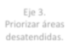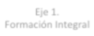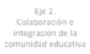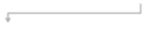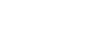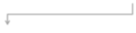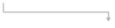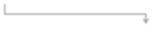
Eje 1.
Formación Integral
Eje 2.
Colaboración e integración de la comunidad educativa
Eje 3.
Priorizar áreas desatendidas.
Línea Estratégica:
AMPLIACIÓN DE COBERTURA
Educación Inicial
Educación Extraescolar
Alimentación Escolar
Seguro Médico Escolar
Becas y Bolsas de Estudio
Infraestructura Escolar
PROPUESTA
Se relaciona con la Línea Estratégica de AMPLIACIÓN DE COBERTURA
Fuente: Elaboración propia a partir del PEI 2020-2024.

Estrategia de cobertura educativa para el Nivel Preprimaria

    - Eje 1 de Formación Integral: Incorporación de las prácticas culturales, sociales y de género en el Nivel Preprimaria

En el contexto del Nivel Preprimaria, formación integral se refiere a la incorporación de las prácticas culturales, sociales y de género. Este nivel representa la base de la formación y la plataforma que debe promover la permanencia y acceso al sistema educativo en esta temprana edad.

La educación preprimaria representa el primer encuentro del niño con el sistema educativo, es oficial, aunque no posee carácter obligatorio. Es la que precede a la primaria y, por tanto, un peldaño fundamental en la estructura de formación. Debe contribuir al desarrollo y evolución del niño en los planos físicos, emocionales, sociales y cognitivos aportando una formación integral que le prepare para acceder a la educación primaria con las herramientas necesarias.

94

La formación integral en este nivel no solo se busca que los niños adquieran conocimientos, sino que también potencien el desarrollo de habilidades, actitudes y valores. Busca atender todas las necesidades y manifestaciones de la persona, educando también para la vida. Comprende una educación para la vida, que pueda brindarles las herramientas necesarias para que cuando sean mayores tengan la capacidad de desenvolverse en el mundo. La formación integral, en esta etapa comprende:
      - Conocimiento personal y desarrollo de la autonomía individual, aprender a vestirse solos, ir al baño, comer de manera adecuada y conocer las partes de su cuerpo.
      - Conocimiento del entorno que les rodea: desde lo más básico y cercano como es su comunidad, costumbres de la localidad y particularidades de su territorio.
      - Desarrollo del lenguaje: Empieza a comunicarse, por tanto, el desarrollo de la psicomotricidad es fundamental para la siguiente etapa en el sistema: la educación primaria.
      - El desarrollo intelectual del niño. Adquiriendo conocimientos básicos de trazos que preparen para la lectoescritura, números, entorno familiar, comunitario y social, etc.
      - El desarrollo físico. Promoviendo a través del ejercicio físico que los niños estén sanos y ágiles.
      - El desarrollo emocional. Logrando el conocimiento de las emociones para saber identificarlas, expresarlas, controlarlas o manejarlas, de acuerdo a su nivel.
      - El desarrollo social. Fomentando conductas adecuadas para establecer relaciones armónicas, habilidades de interacción, resolución de problemas, comunicación, empatía, entre otras.

Fomentar ambientes de aprendizaje que promuevan prácticas de protección infantil, cuidado cariñoso y relaciones equitativas de género en el Sistema Educativo Nacional con pertinencia étnica y cultural de cada territorio.

    - Eje 2 de Colaboración e Integración de la Comunidad Educativa: Vinculación de las familias y las comunidades.

o Fortalecer las capacidades de las OPF en el Programa de Cuidados Infantiles para el Aprendizaje del MINEDUC y para promover en el territorio la importancia de la educación preprimaria.

En coherencia con la naturaleza y función de las –OPF– así como, los principales actores que la integran (padres y madres de familia, maestros, directores y líderes comunitarios) es vital aprovechar esta figura para que a través de la capacitación en cuidado cariñoso y sensible se involucren siendo los principales agentes multiplicadores de cambio.

95

Es fundamental empoderar a las mujeres, las familias y las comunidades para promover la importancia de la educación preprimaria y reducir la deserción. La comunicación y la participación contribuyen a hacer visible un problema invisible, al fijar metas sencillas y fáciles de comprender e ilustrar cómo pueden alcanzarse. Hay numerosas intervenciones para empoderar a las mujeres y las comunidades a fin de generar un entorno propicio y fortalecer las prácticas de cuidado en el hogar. Incluyen el que los grupos de OPF practiquen el aprendizaje y la acción participativos; visitas domiciliarias de los docentes de la comunidad para orientación, atención de casos y derivación; y orientación en los centros educativos.

- Integrar y capacitar a las personas adultas sobre la importancia de la educación preprimaria, la crianza cariñosa, la protección infantil y las relaciones equitativas de género con pertenencia étnica y cultural de los territorios.

La propuesta es ampliar la base de participantes, -no solamente a los integrantes de las OPF- sino a todos los demás adultos (padres, madres, abuelos, abuelas, tíos, tías, encargados o tutores, etc.) para que se involucren en el cuidado cariñoso y sensible de los niños y niñas de los centros educativos.

- Cualificar y fortalecer los conocimientos de los docentes en la crianza cariñosa, protección infantil y relaciones equitativas de género con pertinencia étnica y cultural de los territorios.

El rol del docente es preponderante como agente multiplicador de cambio y uno de los pilares del sistema educativo nacional. Su capacitación en esta materia implicaría:
  - Conocimiento de cuidado cariñoso y sensible en este nivel.
  - Acciones y prácticas de cuidado cariñoso y sensible.
  - Orientación a padres de familia.
  - Identificación de casos y derivación.

    - A Eje para la priorización de áreas territoriales: Priorizar territorialmente la cobertura del Nivel Preprimaria.

- Establecer un Sistema de seguimiento y monitoreo de cobertura escolar del nivel Preprimaria que integre prácticas culturales y lingüísticas adaptado a cada territorio.
  - Este sistema de seguimiento debe surgir de una mesa técnica de trabajo colaborativo en donde se identifiquen las principales causas de baja cobertura por territorio para que sea un formato general pero diferenciado y que recoja las particularidades de cada región.
- Diseñar un Sistema de Alerta temprana sobre riesgo de deserción a nivel preprimaria para activar mecanismos de respuesta.

96

- Conjuntamente con las OPF, establecer un sistema piramidal de información que permita obtener los insumos de las inasistencias, causas y motivaciones para que semanalmente se reporte y se tomen las acciones pertinentes tales como:
  - Tipificación de motivaciones y estructura de protocolo de atención por casos leves
o críticos.
  - Hacer una hoja de ruta que contenga por cada caso, los siguientes campos de información.
    - Consulta (por escrito o telefónica), al adulto para conocer el motivo de la ausencia del niño.
    - Identificación de la problemática (si es leve o crítica).
    - Notificación a la dirección de la solución en caso sea leve.
    - Situación.
    - En caso sea crítica abordaje comunitario para propuesta de solución conjunta.
- Implementar estrategias de información dirigida a personas adultas sobre la importancia de la educación preprimaria en la formación infantil. Dentro de éstas se incluirían las siguientes acciones:
- Campaña de comunicación sobre la importancia de la educación de los niños en este nivel.
- Acompañamiento con los OPF para identificar la deserción por territorio.

En el siguiente gráfico, se presenta la integración de los principales puntos de la estrategia de cobertura escolar planteada.

97

Gráfico 4. Estrategia de cobertura escolar: Nivel de Educación Preprimaria

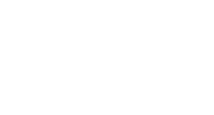Estrategia cobertura escolar Nivel de Educación Preprimaria

Eje 1. Formación Integral
Eje 2. Colaboración e integración de la comunidad educativa
Eje 3. Focalizar acciones en
áreas desatendidas.

Incorporación de las prácticas culturales, sociales y de género en el nivel preprimario

o Fomentar ambientes de aprendizaje que promuevan prácticas de protección infantil, cuidado cariñoso y relaciones equitativas de género en el Sistema Educativo Nacional con pertinencia étnica y cultural de cada territorio.
Vinculación de las familias y las comunidades.

- Fortalecer las capacidades de las OPF en el Programa de Cuidados Infantiles para el Aprendizaje del MINEDUC y para promover en el territorio la importancia de la educación preprimaria.

- Integrar y capacitar a las personas adultas sobre la importancia de la educación preprimaria, la crianza cariñosa, la protección infantil y las relaciones equitativas de género con pertenencia étnica y cultural de los territorios.

- Cualificar y fortalecer los conocimiento de los docentes en la crianza cariñosa, protección infantil y relaciones equitativas de género con pertinencia étnica y cultural de los territorios.
Priorizar territorialmente la cobertura del nivel preprimario

  - Establecer un Sistema de seguimiento y monitoreo de cobertura escolar del nivel preprimario que integre prácticas culturales y lingüísticas adaptado a cada territorio.

  - Diseñar un Sistema de Alerta temprana sobre riesgo de deserción a nivel preprimaria para activar mecanismos de respuesta.

  - Implementar estrategias de información dirigida a personas adultas sobre la importancia de la educación preprimaria en la formación infantil.

Fuente: Elaboración propia, 2021.

Estrategia de cobertura educativa para el Nivel de Educación Primaria: Incorporación de las prácticas culturales sociales y de género en el Nivel de Educación Primaria

Constitucionalmente, la educación primaria está regida por derechos que aseguren el desarrollo cognitivo, emocional y social del ser humano, desde la atención en salud, nutrición y educación inicial, entre otros.

98

Por otro lado, al hablar de educación no solo se contempla la enseñanza de las ciencias exactas como garantías de aprendizaje, es necesario también hablar de aprendizajes sociales, emocionales, creativos y ciudadanos.

Durante la educación primaria, los niños y niñas reúnen las herramientas necesarias para afrontar los retos de su vida juvenil y adulta; la influencia de grupos sociales, entornos de interacción y contextos aleatorios son los que motivan al niño o niña a desarrollar esa parte de su educación que no encuentran en los libros de texto.

Es aquí donde el rol de los padres, adultos y tutores encargados, así como, el acompañamiento de los docentes tiene un papel protagónico. Actualmente, los niños y niñas no cuentan con esos espacios de motivación y encuentro social que los ayudan a avanzar en su desarrollo y la pandemia ha complicado aún más este escenario. Adicionalmente a esto, las necesidades afectivas y emocionales de los infantes poco a poco están quedando relegadas, tanto a otros miembros de la familia como a dispositivos electrónicos, por el afán de los padres de cumplir con las necesidades académicas de los niños. Gran parte de la atención está en entregar tareas escolares.

    - Eje 1: Formación integral

Pero el enfoque correcto para acompañar a los niños y niñas en un desarrollo integral de sí mismos abarca diferentes frentes de desarrollo: el físico, emociones y acciones; el cognoscitivo, hábitos; el social, desarrollo afectivo con los demás y el intelectual, respecto a conocimientos adquiridos por estudio.

- Ambientes de aprendizaje que fomenten seguridad y protección infantil que integre prácticas culturales y lingüísticas adaptadas a cada territorio.
- Fomentar prácticas y actitudes vinculadas a las relaciones equitativas de género, autoestima y autocuidado (establecidos en el CNB) para fortalecer el deseo de culminar su educación escolar.

Eje 2: Colaboración e Integración de la Comunidad Educativa: Vinculación de las familias y las comunidades.

o Fortalecer las capacidades de las OPF en el Programa de Cuidados Infantiles para el Aprendizaje del MINEDUC y para que promuevan en el territorio la importancia de la educación primaria y la erradicación de la violencia de género.

La propuesta es continuar fortaleciendo los espacios de las –OPF– así como, los principales actores que la integran (padres y madres de familia, maestros, directores y líderes comunitarios),

99

es vital aprovechar esta figura para que a través de la capacitación en cuidado cariñoso y sensible se involucren siendo los principales agentes multiplicadores de cambio.

Además, en este Nivel se propone ir incorporando prácticas contextualizadas al ciclo y edades de los niños en esta etapa de formación.

La participación de los adultos (madres, padres, abuelo, abuelas, tíos, tías y responsables del niño) es importante para promover la importancia de la educación primaria y reducir la deserción. Dentro de las intervenciones que se propone para los grupos de OPF e los grupos de OPF practiquen el aprendizaje y la acción participativos; visitas domiciliarias de los docentes de la comunidad para orientación, atención de casos y derivación; y orientación en los centros educativos.

- Integrar y capacitar a las personas adultas sobre la importancia de que los niño/as culminen la educación primaria, la crianza cariñosa, la protección infantil y la eliminación de violencia de género con pertinencia étnica y cultural de los territorios.

Extender la base de participantes, -no solamente a los integrantes de las OPF- sino a todos los demás adultos (padres, madres, abuelos, abuelas, tíos, tías, encargados o tutores, etc.) para que se involucren en el cuidado cariñoso y sensible de los niños y niñas de los centros educativos. Las capacitaciones deben ser adaptadas a las edades y contextos comunitarios a la cual pertenece cada población.

- Cualificar y fortalecer los conocimientos de los docentes sobre la crianza cariñosa, la protección infantil y la eliminación de violencia de género con pertinencia étnica y cultural de los territorios.

La capacitación del cuerpo docente es fundamental como agentes de cambio debido a que representan un elemento articulador entre el niño y sus padres (adultos responsables), para identificar actitudes o comportamientos relevantes.
El rol del docente es preponderante como agente multiplicador de cambio y uno de los pilares del sistema educativo nacional. Su capacitación en esta materia implicaría;
  - Conocimiento de cuidado cariñoso y sensible en este nivel.
  - Acciones y prácticas de cuidado cariñoso y sensible.
  - Orientación a padres de familia.
  - Identificación de casos y derivación.

100

Eje 3 de Priorización de áreas desatendidas: Priorizar territorialmente la cobertura del Nivel de Educación Primaria.

- Establecer un Sistema de seguimiento y monitoreo de cobertura escolar del nivel primario que integre prácticas culturales y lingüísticas adaptado a cada territorio.

Este sistema de seguimiento debe surgir de una mesa técnica de trabajo colaborativo en donde se identifiquen las principales causas de baja cobertura por territorio para que sea un formato general pero diferenciado y que recoja las particularidades de cada región.

- Diseñar un Sistema de Alerta temprana sobre riesgo de deserción a nivel primaria para activar mecanismos de respuesta.

Conjuntamente con las OPF, establecer un sistema piramidal de información que permita obtener los insumos de las inasistencias, causas y motivaciones para que semanalmente se reporte y se tomen las acciones pertinentes tales como;
  - Tipificación de motivaciones y estructura de protocolo de atención por casos leves
o críticos.
  - Hacer una hoja de ruta que contenga por cada caso, los siguientes campos de información.
    - Consulta (por escrito o telefónica), al adulto para conocer el motivo de la ausencia del niño.
    - Identificación de la problemática (si es leve o crítica).
    - Notificación a la dirección de la solución en caso sea leve.
    - Situación.
    - En caso sea crítica abordaje comunitario para propuesta de solución conjunta.

- Implementar estrategias informativas dirigidas a personas adultas sobre la importancia de la educación primaria para el desarrollo de hábitos, capacidades y habilidades educativas en los/as niños.
  - Campaña de comunicación sobre la importancia de la educación de los niños en este nivel.
  - Acompañamiento con los OPF para identificar la deserción por territorio.

En el siguiente gráfico, se presenta la integración de los principales puntos de la estrategia de cobertura escolar planteada.

101

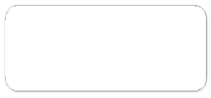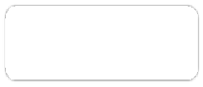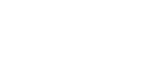Gráfico 5. Estrategia de cobertura escolar: Nivel de Educación Primaria
Estrategia Nivel de Educación Primaria

Eje 1. Formación Integral
Eje 2. Colaboración e integración de la comunidad educativa

Eje 3. Priorizar áreas desatendidas.

Incorporación de las prácticas culturales, sociales y de género en el nivel primario

- Ambientes de aprendizaje que fomenten seguridad y protección infantil que integre prácticas culturales y lingüísticas adaptadas a cada territorio.

- Fomentar prácticas y actitudes vinculadas a las relaciones equitativas de género, autoestima y autocuidado (establecidos en el CNB) para fortalecer el deseo de culminar su educación escolar.
Vinculación de las familias y las comunidades.

o Fortalecer las capacidades de las OPF en el Programa de Cuidados Infantiles para el Aprendizaje del MINEDUC y para que promueven en el territorio la importancia de la educación primaria y la erradicación de la violencia de género.

- Integrar y capacitar a las personas adultas sobre la importancia de que los niño/as culminen la educación primaria, la crianza cariñosa, la protección infantil y la eliminación de violencia de género con pertinencia étnica y cultural de los territorios.

- Cualificar y fortalecer los conocimiento de los docentes sobre la crianza cariñosa, la protección infantil y la eliminación de violencia de género con pertinencia étnica y cultural de los territorios.
Priorizar territorialmente la cobertura del nivel Primaria

o Establecer un Sistema de seguimiento y monitoreo de cobertura escolar del nivel primario que integre prácticas culturales y lingüísticas adaptado a cada territorio.

- Diseñar un Sistema de Alerta temprana sobre riesgo de deserción a nivel primaria para activar mecanismos de respuesta.

- Implementar estrategias informativas dirigidas a personas adultas sobre la importancia de la educación primaria para el desarrollo de hábitos, capacidades y habilidades educativas en los/as niños.

Estrategia de cobertura educativa para el Nivel de Educación Medio: Cicló Básico y Ciclo Diversificado

    - Eje 1: Formación Integral: Incorporación de las prácticas culturales, sociales y de género en el Nivel de Educación Medio

En ese sentido, la etapa de la adolescencia no es sólo preparación en habilidades técnicas para el trabajo. Es también una forma de prepararse para la vida íntegra: pareja, familia, ciudadanía, recreación saludable, entre otros. Al mismo tiempo, el proceso educativo debe ver al joven con sus inquietudes, emociones, dudas, reflexiones, deseos. Es decir, el propósito del proceso educativo es que los jóvenes también puedan vivir su presente y lo compartan con sus pares.

De acuerdo con OPS (2018) la importancia de los adolescentes se hace evidente al observar las inequidades sociales en la salud; por ejemplo, el embarazo adolescente es más prevalente entre

102

las niñas con menor educación, de los hogares más pobres y entre las niñas de poblaciones indígenas.

- Ambientes de aprendizaje que fomenten protección infantil y socioemocionales seguros a nivel medio que integre prácticas culturales y lingüísticas adaptado a cada territorio y mercado laboral.

- Implementar en los procesos de aprendizaje los contenidos formativos del CNB sobre el plan de vida, habilidades socio-emocionales y de incorporación al mercado laboral en su territorio.

El CNB posee contenidos formativos relevantes y asociados a las prácticas sobre abordaje emocional, fortalecimiento de la autoestima de los jóvenes, sobre todo, con la visión de que en un futuro serán padres o madres. En este nivel, es importante que se sigan fortaleciendo los lazos con los adultos responsables para que los jóvenes se sientan respaldados y acompañados dentro de la libertad que requiere este ciclo de vida humana.

    - Eje 2 de Colaboración e Integración de la Comunidad Educativa: Vinculación de las familias y las comunidades.

- Concientizar y capacitar a los padres/madres de familia sobre la importancia de que sus hijos/as culminen la educación a nivel medio, la crianza cariñosa, la protección infantil, la eliminación de violencia de género, habilidades socio-emocionales y la incorporación al mercado laboral con pertinencia étnica y cultural de los territorios.

La continuidad del trabajo de las OPF, así como, los principales actores que la integran (padres y madres de familia, maestros, directores y líderes comunitarios) es vital aprovechar esta figura para que a través de la capacitación en cuidado cariñoso y sensible se involucren siendo los principales agentes multiplicadores de cambio. Aquí se plantea también, identificar e integrar a los liderazgos juveniles para

Es fundamental empoderar a los jóvenes, las familias y las comunidades para promover la importancia de la continuidad de la educación en este nivel y reducir la deserción.

- Vincular y fortalecer las capacidades de las OPF en el Programa de Cuidados Infantiles para el Aprendizaje del MINEDUC y para que promuevan en el territorio la importancia de la educación media para la incorporación en el mercado laboral en cada uno de los territorios.

103

Extender la base de participantes, -no solamente a los integrantes de las OPF- sino a todos los demás adultos (padres, madres, abuelos, abuelas, tíos, tías, encargados o tutores, etc.) para que se involucren en el cuidado cariñoso y sensible de los niños y niñas de los centros educativos. Las capacitaciones deben ser adaptadas a las edades y contextos comunitarios a la cual pertenece cada población.

Identificar e integrar grupos de jóvenes líderes acompañados por docentes y líderes comunitarios que promuevan la cohesión e influencia positiva en esta etapa.

- Cualificar y fortalecer los conocimientos de los docentes en el desarrollo de planes de vida, habilidades socio-emocionales y de incorporación al mercado laboral con pertinencia étnica y cultural de los territorios.

La capacitación del cuerpo docente es fundamental como agentes de cambio debido a que representan un elemento articulador entre el niño y sus padres (adultos responsables), para identificar actitudes o comportamientos relevantes.

El rol del docente es preponderante como agente multiplicador de cambio y uno de los pilares del sistema educativo nacional. Su capacitación en esta materia implicaría;
  - Conocimiento de cuidado cariñoso y sensible en este nivel.
  - Acciones y prácticas de cuidado cariñoso y sensible.
  - Orientación a padres de familia.
  - Identificación de casos y derivación.

    - Eje 3: Priorización de áreas desatendidas.

- Establecer un Sistema de seguimiento y monitoreo de cobertura escolar del nivel medio que integre prácticas culturales y lingüísticas adaptado a cada territorio y su mercado laboral.

Este sistema de seguimiento debe surgir de una mesa técnica de trabajo colaborativo en donde se identifiquen las principales causas de baja cobertura por territorio para que sea un formato general pero diferenciado y que recoja las particularidades de cada región. Además, que en este nivel identifique e integre las razones de deserción, así como, un enfoque de pertinencia de la oferta de titulaciones que se adapte al contexto laboral del territorio.

- Establecer un Sistemas de Alerta temprana sobre riesgo de deserción a nivel medio para activar mecanismos de respuesta.

104

Conjuntamente con las OPF, establecer un sistema piramidal de información que permita obtener los insumos de las inasistencias, causas y motivaciones para que semanalmente se reporte y se tomen las acciones pertinentes tales como;
  - Tipificación de motivaciones y estructura de protocolo de atención por casos leves
o críticos.
  - Hacer una hoja de ruta que contenga por cada caso, los siguientes campos de información.
    - Consulta (por escrito o telefónica), al adulto para conocer el motivo de la ausencia del joven.
    - Identificación de la problemática (si es leve o crítica).
    - Notificación a la dirección de la solución en caso sea leve.
    - Situación.
    - En caso sea crítica abordaje comunitario para propuesta de solución conjunta.

- Implementar estrategias informativas dirigidas a personas adultas sobre la importancia de la educación primaria para el desarrollo de hábitos, capacidades y habilidades educativas en los/as niños.
- Desarrollar campañas informativas a las familias (padres, madres, abuelos/as, niños/as y cuidadores) sobre la importancia de culminar la educación a nivel medio para su incorporación en el mercado laboral.

En el siguiente gráfico, se presenta la integración de los principales puntos de la estrategia de cobertura escolar planteada.

105

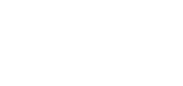Gráfico 6. Estrategia de cobertura escolar: Nivel de Educación Media

Estrategia Nivel de Educación Media

Eje 1. Formación Integral

Eje 2. Colaboración e integración de la comunidad educativa

Eje 3. Priorizar áreas desatendidas.

Incorporación de las prácticas culturales, sociales y de género en el nivel medio

- Ambientes de aprendizaje que fomenten protección infantil y socio-emocionales seguros a nivel medio que integre prácticas culturales y lingüísticas adaptado a cada territorio y mercado laboral.

- Implementar en los procesos de aprendizaje los contenidos formativos del CNB sobre el plan de vida, habilidades socio-emocionales y de incorporación al mercado laboral en su territorio.
Vinculación de las familias y las comunidades.

  - Concientizar y capacitar a los padres/madres de familia sobre la importancia de que sus hijos/as culminen la educación a nivel medio, la crianza cariñosa, la protección infantil, la eliminación de violencia de género, habilidades socio-emocionales y la incorporación al mercado laboral con pertinencia étnica y cultural de los territorios.

  - Vincular y fortalecer las capacidades de las OPF en el Programa de Cuidados Infantiles para el Aprendizaje del MINEDUC y para que promueven en el territorio la importancia de la educación media para la incorporación en el mercado laboral en cada uno de los territorios.

  - Cualificar y fortalecer los conocimiento de los docentes en el desarrollo de planes de vida, habilidades socio- emocionales y de incorporación al mercado labora con pertinencia étnica y cultural de los territorios.
Priorizar territorial del nivel medio

- Focalizar las intervenciones del del eje 1: formación integral en las áreas rurales con menor cobertura de niños y niñas en el nivel medio.

o Establecer un Sistema de seguimiento y monitoreo de cobertura escolar del nivel medio que integre prácticas culturales y lingüísticas adaptado a cada territorio y su mercado laboral.

- Establecer un Sistemas de Alerta temprana sobre riesgo de deserción a nivel medio para activar mecanismos de respuesta.

- Desarrollar campañas informativas a las familias (padres, madres, abuelos/as, niños/as y cuidadores) sobre la importancia de culminar la educación a nivel medio parra su incorporación en el mercado laboral.

Fuente: Elaboración propia, 2021.

Propuesta de Programa: Permanencia en la educación

El programa se encuentra orientado para los departamentos directamente relacionados a la permanencia y la deserción escolar y sobre todo para el Nivel de Educación Media: Ciclo Básico y Diversificado. Se proponen estrategias integrales para reducir la tasa de deserción y repitencia. Estas estrategias incluyen brindar transporte, ampliar la alimentación escolar, limitar el número de estudiantes por maestro, formación docente, ofrecer subsidios para estudiantes entrando en educación de nivel medio, atención a niños con necesidades especiales, mejoramiento de ambientes escolares, entre otras.

106

Programa de Permanencia
Nivel de Educación Media: Ciclo Básico y Diversificado
¿Cómo es abordado? | Proyectos o actividades propuestas
Es abordado como el subprograma "Acceso y permanencia" | Acceso y permanencia.  - Mantener en la educación básica una relación de 40 alumnos por maestro  - Beneficiar niños, niñas y jóvenes con transporte o subsidio al transporte escolar  - Establecer programas de refuerzos académicos.  - Monitorear en el 25% de los establecimientos educativos (EE) los programas de refuerzos académicos
Es abordado como el programa "Acceso y permanencia con equidad" | Acceso y permanencia con equidad.  - Aumentar la cobertura neta de niños y niñas y adolescentes, Nivel Medio: Ciclo básico y ciclo diversificado.  - Aumentar la atención en niños y niñas y adolescentes en el Nivel Medio: Ciclo básico y ciclo diversificado.  - Incrementar en un 20% el transporte escolar para niños, niñas, adolescentes y jóvenes en edad escolar matriculados en zonas rurales y dispersas  - Incrementar en un 20% la cobertura de niños, niñas, adolescentes y jóvenes en edad escolar matriculados atendidos por el programa de alimentación escolar.  - Comprometer al 100% de los aliados estratégicos en otorgamiento de subsidios como apoyo a bachilleres con alto nivel académico.  - Aumentar la cobertura de estudiantes beneficiados con subsidios (becas y bolsas escolares)  - Implementar un sistema de información para identificar los niños, niñas y jóvenes en condiciones de discapacidad y vulnerabilidad  - Capacitar docentes de Nivel Medio en cuidado cariñoso y sensible para la atención de niños, niñas y jóvenes.
Es abordado como 2 indicadores de resultado 1. Tasa de repitencia y deserción en educación media. | Tasa de repitencia y deserción en el Nivel Medio: Ciclo básico y ciclo diversificado.  - Mejorar los ambientes Escolares  - Garantizar alimentación escolar  - Brindar trasporte escolar  - Estabilizar el cuerpo docente  - Implementación de Modelos Flexibles  - Implementación a las escuelas para padres  - Incrementar los programas de lecturas y escritura  - Formación de docentes en estándares de competencias básicas de calidad.  - Apropiación y uso de medios y nuevas tecnologías en el aula  - Realización de Foros Educativos Departamentales  - Articulación de la educación primaria con la educación media.  - Implementación de escuelas de padres y madres en cada institución educativa  - Fortalecimiento de la calidad y atención integral a la infancia, adolescencia y juventud  - Dotación e insumos a partir de convenios con cooperación internacional, cooperativas y Alianzas Público Privadas  - Coordinar Actividades con las OFP  - Establecimientos de planes de mejoramiento a través de análisis de resultados.  - Análisis de los planes de estudios los modelos pedagógicos

107

- Analizar los planes territoriales de formación docente.
- Incorporación de los referentes de calidad en la práctica docente.
- Análisis del PEI en las instituciones educativas.
- Implementación de jornadas lúdicas
- Entregas de materiales didácticos
- Formación de docentes en estándares de competencias básicas de calidad.

108

Bibliografía

Boletín Conred
https://conred.gob.gt/continua-proceso-de-evaluaciones-en-danos-a-viviendas-afectadas-tras- el-paso-de-eta-e-iota-por-el-pais/

Cavoukian, R. (2018). El cuidado cariñoso y sensible para el desarrollo en la primera infancia: Un marco mundial para lograr la acción y resultados. OMS-UNICEF.
https://www.who.int/maternal_child_adolescent/child/nurturing-care-framework-first-consultation-es.pdf

Glosario de términos MINEDUC,
https://www.mineduc.gob.gt/estadistica/2012/data/index_anexo.html

Indicadores de Cobertura Bruta y Neta, por nivel, sexo, departamento y municipio preliminar 2021 MINEDUC Indicadores de Cobertura Bruta y Neta, por nivel, sexo, departamento y municipio preliminar 2018 - 2021 MINEDUC Inscritos por Pueblo 2018-2021 MINEDUC
Inscritos por Pueblo 2018-2021 versión 2 MINEDUC
Inscritos por Pueblo y por Área 2018-2021 MINEDUC Mapeo de Datos
https://towardsdatascience.com/mapping-geograph-data-in-python-610a963d2d7f

Organización de Naciones Unidas –ONU- (2015) Estrategia Mundial para la Salud de la Mujer, el Niño y Adolescente (2016-2030): Sobrevivir, prosperar y transformar. ODS. https://www.who.int/maternal_child_adolescent/documents/estrategia-mundial-mujer-nino-adolescente-2016- 2030.pdf

Organización Panamericana de la Salud (2018). Una guía para implementar la Estrategia Mundial para la Salud de la Mujer, el Niño y Adolescente en América Latina y El Caribe. Washington, D.C.: OPS; 2018. https://lac.unfpa.org/sites/default/files/pub-pdf/Gu%C3%ADa%20EWEC%20LAC%20-
%20Estrategia%20Mundial%20para%20Salud%20de%20Mujer%2C%20Ni%C3%B1o%20y%20Adolescente%20en%2 0ALC_0.pdf

Plan Operativo Anual 2022 y Plan Operativo Multianual 2022-2026 MINEDUC

Secretaría de Seguridad Alimentaria y Nutricional de la Presidencia de la República de Guatemala –SESAN- (2020) Gran Cruzada Nacional por la Nutrición 2020-2024 (documento técnico). http://www.sesan.gob.gt/wordpress/wp- content/uploads/2020/04/Documento-tecnico-Gran-Cruzada-Nacional_17HD.pdf

109


CONTEXTO GENERAL DE LA SITUACIÓN DE LA COBERTURA DEL SISTEMA DE EDUCACIÓN
NACIONAL
Por departamento

110

Contexto General de la Situación de la Cobertura del Sistema de Educación Nacional

  - Situación del Sistema Nacional Educativo (2017-2021)

Según el Banco Mundial (2021), en el caso de Guatemala, los niveles de pobreza presentaron un leve aumento pasando del 45,6% (cuarenta y cinco puntos seis por ciento) de la población al 47% (cuarenta y siete por ciento) en 2020. Es decir, un incremento de 1.4 (uno punto cuatro) puntos porcentuales. Al respecto, se estima que una de las causas del ligero aumento, se debe a los programas de protección social implementados durante la pandemia. Se prevé que la pobreza disminuya al 45,9% (cuarenta y cinco puntos nueve por ciento) en 2021. Esto es importante porque la pobreza es un determinante del acceso a la educación y salud causando factores de desigualdad de oportunidades. Esta cifra es preocupante porque, los niveles de pobreza afectan la calidad de vida de los habitantes de un país y pueden comprometer el desarrollo a largo plazo.

Por otra parte, De acuerdo con INE (2018), el total de la población que está en un rango de entre 0 a 19 años, representa el 44.6% del conjunto, con un total de 6,655,577 habitantes a nivel nacional. Si se compara esta cifra con el promedio de la población atendida durante los últimos cinco años, la cual es de 4,167,270 de niños y adolescentes, se observa una diferencia de desatendida del 37% a nivel General en el Sistema. Tal y como, se observa en la presente tabla, la cantidad de población estudiantil durante los últimos 5 años ha reducido levemente.

Tabla Nº. Total de estudiantes por Nivel Educativo (2017 al 2021)
 | PREPRIMARIA PRIMARIA | PRIMARIA DE  ADULTOS | BASICO | DIVERSIFICADO Total general

2017 | 599,028 | 2,323,999 | 24,864 | 806,654 | 413,673 | 4,168,218
2018 | 626,638 | 2,362,116 | 23,210 | 805,074 | 422,117 | 4,239,155
2019 | 613,095 | 2,346,898 | 19,402 | 782,837 | 415,810 | 4,178,042
2020 | 597,195 | 2,348,410 | 15,420 | 763,561 | 414,294 | 4,138,880
2021 | 629,285 | 2,391,761 | 7,259 | 705,763 | 377,989 | 4,112,057

Total general | 3,065,241 | 11,773,184 | 90,155 | 3,863,889 | 2,043,883 | 20,836,352
Fuente: Elaboración propia a partir de datos estadísticos de la Dirección de Planificación Educativa del Ministerio de Educación de Guatemala, 2021.

En la tabla anterior, se presenta el total de estudiantes por Nivel Educativo desde Nivel Preprimaria hasta el Diversificado, para el período comprendido del 2017 al 2021.

Como se observa, durante el 2017 se tuvo una población estudiantil total de 4,168,218. Para el 2018, se presentó un leve incremento de 70,937 lo cual, representó un 1.70% con respecto al año anterior. En el 2019, se registró un total de 4,178,042, estudiantes evidenciando un ligero descenso del -1.44% En relación con l 2018. La tendencia a la baja continuó durante los años 2020 y 2021. Durante el año de la pandemia, -en el 2020- se matricularon 4,138,880. A este respecto, cabe destacar los retos y dificultades causados por el COVID-19, por lo que supuso el cierre de los centros educativos y la implementación de la modalidad virtual –a todo nivel- en lugar de la presencial para todo el Sistema Educativo Nacional. Durante el 2021, todavía se trabajó virtualmente, por lo cual se registraron 4,112,057 alumnos, mostrando el dato más bajo del período de analizado.

111

A nivel específico, el que posee mayor cantidad de población estudiantil es el Nivel Primario, -de hecho-, se evidencia un leve aumento durante el período de análisis, esto explica en parte por el incremento de los beneficios otorgados a través de los Programas de Alimentación y el Seguro, entre otros factores que incentivan a los padres a enviar a sus hijos. Le sigue el Nivel Preprimaria, mismo que, aunque evidenció una tendencia al alza durante el último lustro, la pandemia disminuyó la cantidad de población por las características particulares de formación en este nivel. Es decir, es un nivel educativo que requiere mayor atención personalizada y presencial por lo que los padres, decidieron no inscribir a sus hijos por el reto que supone la atención de este nivel en modalidad virtual.

Respecto de la Educación para Adultos, el Ciclo básico y Nivel Diversificado, se observa una disminución interanual de la población estudiantil durante el quinquenio. Siendo la Primaria para Adultos, el que ha evidenciado el mayor decrecimiento. En la siguiente gráfica, se muestra la relación por niveles educativos.

Gráfico Nª. Total de alumnos por Nivel Educativo (2017-2018)
Tota l de alumnos por Nivel Educa tivo
(2017-2021)
3,000,000
2,500,000
2,000,000
1,500,000
1,000,000
500,000
0
2017
2018
2019
2020
2021
PREPRIMARIA
PRIMARIA
PRIMARIA DE ADULTOS
BASICO
DIVERSIFICADO

Fuente: Elaboración propia a partir de datos estadísticos de la Dirección de Planificación Educativa del Ministerio de Educación de Guatemala, 2021.

A nivel específico, se visualiza el comparativo del Total de alumnos en el Sistema Educativo Nacional, para el período 2017-2020., Los diferentes niveles que han presentado mayores descensos poblacionales son: la Educación de Adultos, el Ciclo básico y Nivel Diversificado. Esto podría ser explicado –en parte- por las edades de los estudiantes de estos niveles y su posible incorporación en el mercado laboral. En la medida que aumenta la cobertura a nivel primario se observa, un descenso significativo para los niveles básico y diversificado disminuye de manera significativa.

Se reconoce que el bajo nivel educativo y tecnológico ha incidido de manera directa en el desarrollo económico, social y político del país, con importantes consecuencias de oportunidades en el mercado laboral.

112

Indicadores de Cobertura a Nivel Nacional: Tasa Neta y Tasa Bruta de Cobertura

Para realizar una medición más exacta, se utilizará la Tasa Neta (TNE) de cobertura del sistema educativo y la Tasa Bruta. La primera, es la proporción existente entre la población matriculada en el nivel escolar (preprimaria, primaria, básico y diversificado) que tiene la edad normativa para estar en ese nivel y la población del grupo etario o rango de edad correspondiente a dicho nivel, en los departamentos y municipios del país. Por tanto, la TNE es un indicador de la eficacia que tiene el sistema educativo en atender los estudiantes en la edad normativa para cada nivel escolar. Mientras que la segunda (TBC) relaciona la cantidad de cupos disponibles que hay en el nivel escolar, con la población que tiene la edad normativa para estar matriculada en ese nivel.

La diferencia entre la Tasa bruta y la Tasa neta de cobertura es una medida de la ineficiencia interna del sistema educativo, la cual se manifiesta en la edad extra, es decir, la proporción de la población escolar que está por fuera del rango de edad que normativamente está previsto para un nivel escolar específico. Hacen parte de la población en extra-edad tanto los estudiantes que están matriculados en un determinado nivel teniendo edades por debajo de la mínima esperada (extra edad temprana) como aquellos que están matriculados en dicho nivel teniendo edades por encima de la máxima esperada (extra edad tardía).

Por otra parte, la tasa neta de cobertura por nivel educativo demuestra por nivel educativo el valor relativo con respecto a la cobertura general incluyendo ambos sexos. En la siguiente tabla se muestran los porcentajes alcanzados.

Gráfico Nº. Indicador de Cobertura: TASA NETA DE COBERTURA
Ta sa de neta de cobertura a nivel nacional 2015-2021
100.00%
92.87%
91.54%
92.16%
93.24%
93.44%
93.74%
94.85%
90.00%

80.00%

70.00%
60.93%
63.72%
61.96%
62.39%
60.00%
57.44%
60.81%
56.43%
50.00%
47.13%
47.61%
48.11%
49.26%
49.10%
49.22%
47.57%
40.00%

30.00%
24.27%
24.74%
25.15%
25.63%
25.73%
26.16%
24.98%
20.00%

10.00%

0.00%
2015
2016
2017
2018
2019
2020
2021
TASA NETA DE COBERTURA TASA NETA DE COBERTURA TASA NETA DE COBERTURA TASA NETA DE COBERTURA

Fuente : Matrícula de Estudiantes, Sistema de Registros Educativos, Ministerio de Educación de Guatemala al 27 de julio de 2021; Proyección de Población, Censo de Población 2018, Instituto Nacional de Estadística de Guatemala.

113

El gráfico anterior muestra, la tasa neta de cobertura del Sistema Nacional de Educación por Nivel educativo y en un horizonte temporal de 7 años. Durante este período es posible observar las diversas fluctuaciones evidenciando durante los últimos años para el Nivel Preprimaria, un aumento que parte del 57.44% en 2015 hasta un 62.39% en el año 2021. Aunque, el mejor año de cobertura de la serie histórica presentada fue el año 2018 con un 63.72%.

Para el nivel de educación primaria, se observa una tasa constante de los años 2015 hasta el 2021, registrando un promedio de cobertura del 93%, reportando el año 2021 como el mejor año de cobertura educativa para este nivel.

A medida que aumentan los niveles educativos, la cobertura desciende de manera significativa, alcanzando para el nivel de educación media; ciclo básico un 48.28% y para el diversificado un 25%.

La tasa neta de cobertura -TNE-, que mide la cantidad de alumnos en las edades
correspondientes a cada nivel educativo, disminuyó en los últimos 7 años entre 2% y 6% en preprimaria, básico y diversificado; pero se aumentó un 3% en primaria.

Lo cual, significa que 6 de cada 10 niños asiste a preprimaria (TNE: 60%), nueve de cada diez están en primaria (TNE: 93%), menos de la mitad asiste al ciclo básico (TNE: 48%) y uno de cada cuatro está en el diversificado. (TNE: 25%). En la siguiente tabla, se observan las cifras del TNE para el período 2004-2019.

En términos generales, en materia de equidad de género se ha logrado casi la paridad de hombres y mujeres en los niveles de pre-primaria y primaria, llegando incluso a una superioridad de las mujeres en el nivel diversificado, con 25.9 % de mujeres En relación con 23.9 % de hombres. Sin embargo, es preciso hacer un análisis por Departamento y municipio para orientar los esfuerzos e inversión en el Sistema Educativo Nacional.

Un indicador relacionado con la TNE es la “Tasa bruta de cobertura del sistema educativo” que relaciona la cantidad de cupos disponibles que hay en el nivel escolar, con la población que tiene la edad normativa para estar matriculada en ese nivel.

En función a la disponibilidad de los datos de este indicador, se desagregaron los datos relacionados a etnia y sexo. Tal y como se muestra en la siguiente tabla.

Tabla Nº. Desagregación por nivel educativo, etnia y sexo.
EXTRANJER HOMBRES | O GARIFUNA LADINO MAYA XINCA Sin Clasificación Total Total  HOMBRES MUJERES  MUJERESHOMBRES MUJERES HOMBRES MUJERES HOMBRES MUJERES HOMBRES MUJERES HOMBRES MUJERES
2017 1,874 | 1,777 | 1,011 | 914 | 1,435,747 1,359,503 | 719,185 | 647,518 | 86 | 85 | 274 | 244 | 2,158,177 | 2,010,041
2018 2,145 | 1,988 | 877 | 826 | 1,449,166 1,374,698 | 739,840 | 669,093 | 115 | 135 | 144 | 128 | 2,192,287 | 2,046,868
2019 2,506 | 2,314 | 756 | 746 | 1,422,691 1,358,393 | 727,532 | 662,627 | 148 | 172 | 83 | 74 | 2,153,716 | 2,024,326
2020 2,548 | 2,393 | 661 | 673 | 1,399,446 1,344,840 | 724,948 | 662,794 | 204 | 233 | 68 | 72 | 2,127,875 | 2,011,005
2021 2,366 | 2,272 | 589 | 611 | 1,369,683 1,326,407 | 732,800 | 676,346 | 238 | 251 | 215 | 279 | 2,105,891 | 2,006,166
Total general 11,439 | 10,744 | 3,894 | 3,770 | 7,076,733 6,763,841 | 3,644,305 | 3,318,378 | 791 | 876 | 784 | 797 | 10,737,946 | 10,098,406
Fuente: Elaboración propia a partir de datos estadísticos de la Dirección de Planificación Educativa del Ministerio de Educación de Guatemala, 2021.

114

Los datos asociados a los niveles del sistema educativo nacional para el período 2017-2021, con la composición de los principales grupos étnicos y sexo (hombre – mujer) a nivel de la población guatemalteca. Cabe destacar que en la clasificación Maya se han integrado todos los pueblos de originarios, tales como: (Achí, Akateko, Q’ekch’i, entre otros).

Como se observa, durante el período 2017-2021, la población que mayoritariamente accedió al sistema educativo nacional fue la Ladina con una media de 1,384,058 por año por sexo y un total de 13,840,574. Estos datos denotan que para la población perteneciente al grupo étnico ladino no hay mayor de brecha de género respecto del acceso al sistema nacional de educación. Cabe aclarar que en los capítulos siguientes se profundizará en este tema.

Le sigue la etnia Maya con un total de 6,962,683 y una cantidad media de 728,861para los hombres y 663,676 para las mujeres. En este contexto, la proporción es abismal sobre todo considerando que representan el mayor grupo étnico en nuestro país. El tercer grupo, lo integra la etnia garífuna, la cual, registró un total de 7,664 estudiantes durante los cinco años con una media de 766 alumnos por sexo y año. El cuarto lugar lo ocupan los extranjeros (de diversos países de procedencia como: Italia, Estados Unidos, Alemania, entre otros). Incluso esta categoría posee un número mayor que la etnia Xinca.

Porcenta je de la población menor de 15 años
Código | Departamento | Porc entaje de hombres | Porc entaje de mujeres | Porc entaje de población menor de 15  años
1 | Alta Verapaz | 49.77 | 50.23 | 39.32
2 | Baja Verapaz | 48.57 | 51.43 | 36.65
3 | Chimaltenango | 48.40 | 51.60 | 34.60
4 | Chiquimula | 49.16 | 50.84 | 42.19
5 | El Progreso | 50.10 | 49.90 | 30.80
6 | Escuintla | 50.92 | 49.08 | 27.01
7 | Guatemala | 48.82 | 51.18 | 28.49
8 | Huehuetenango | 47.45 | 52.55 | 40.34
9 | Izabal | 50.39 | 49.61 | 41.22
10 | Jalapa | 47.43 | 52.57 | 29.59
11 | Jutiapa | 51.66 | 48.34 | 29.55
12 | Petén | 50.50 | 49.50 | 39.05
13 | Quetzaltenango | 46.37 | 53.63 | 31.86
14 | Quiché | 47.85 | 52.15 | 39.38
15 | Retalhuleu | 48.14 | 51.86 | 30.92
16 | Sacatepéquez | 49.49 | 50.51 | 30.74
17 | San Marcos | 47.98 | 52.02 | 41.28
18 | Santa Rosa | 51.95 | 48.05 | 30.13
19 | Sololá | 47.80 | 52.20 | 33.24
20 | Suchitepéquez | 49.10 | 50.90 | 33.18
21 | Totonicapán | 46.95 | 53.05 | 34.61
22 | Zacapa | 51.81 | 48.19 | 33.78
Fuente: Elaboración propia con base de datos estadísticos del INE,2018.

115

Desde otra perspectiva, considerando la Tasa Bruta de Cobertura durante el mismo período es posible visualizar este indicador diferenciado por Departamento y sexo para todos los sectores y áreas. Se observa la brecha que continúa existiendo entre hombres y mujeres al observar el porcentaje nacional el cual de media para las mujeres presenta un total de 81% y para los hombres 83%. En contraste con la cantidad de población De acuerdo con INE, 2018, hay un 51.53% de mujeres y el 48.47% de hombres. Es decir, se continúa desatendiendo la educación de las niñas y adolescentes mujeres en proporción al total de la población. En el siguiente gráfico se presenta la Tasa Bruta de Cobertura por departamento y por sexo para todos los niveles.

Tabla Nº. Indicador de Cobertura: TASA BRUTA

Indicador de Cobertura: TASA BRUTA
Todos los sectores, todas las áreas, por año, variable y sexo, según departamento Años: 2017 - 2021
 |  | 2017 |  | 2018 |  | 2019 |  | 2020 |  | 2021
 |  | TASA BRUTA |  | TASA BRUTA |  | TASA BRUTA |  | TASA BRUTA |  | TASA BRUTA
 |  | Hombres | Mujeres | Hombres | Mujeres | Hombres | Mujeres | Hombres | Mujeres | Hombres | Mujeres
Nº | Total Nacional | 83.30% | 80.39% | 84.63% | 81.91% | 83.33% | 81.22% | 82.52% | 80.91% | 81.79% | 80.87%
01 | ALTA VERAPAZ | 75.97% | 67.07% | 78.81% | 70.37% | 79.59% | 71.09% | 79.61% | 71.32% | 79.98% | 73.14%
02 | BAJA VERAPAZ | 76.08% | 72.05% | 77.34% | 73.56% | 76.44% | 72.82% | 74.90% | 71.59% | 77.54% | 74.41%
03 | CHIMALTENANGO | 72.81% | 71.90% | 74.81% | 73.83% | 74.25% | 73.35% | 74.48% | 73.85% | 75.77% | 75.78%
04 | CHIQUIMULA | 76.62% | 75.54% | 78.28% | 76.98% | 76.29% | 75.87% | 74.84% | 74.78% | 75.35% | 75.58%
05 | EL PROGRESO | 93.86% | 90.31% | 97.37% | 93.43% | 97.78% | 93.33% | 96.80% | 92.74% | 97.95% | 94.20%
06 | ESCUINTLA | 90.82% | 86.30% | 93.36% | 88.41% | 92.96% | 88.31% | 93.14% | 88.96% | 92.93% | 89.69%
07 | GUATEMALA | 108.28% | 106.67% | 108.65% | 107.06% | 107.58% | 107.08% | 105.81% | 105.84% | 96.96% | 98.45%
08 | HUEHUETENANGO | 63.46% | 61.77% | 64.88% | 63.85% | 62.04% | 62.04% | 61.30% | 62.09% | 62.85% | 63.97%
09 | IZABAL | 83.84% | 81.67% | 84.69% | 82.78% | 85.86% | 84.25% | 85.67% | 84.53% | 87.13% | 86.10%
10 | JALAPA | 75.10% | 72.57% | 77.67% | 75.25% | 76.67% | 74.46% | 75.62% | 74.65% | 78.16% | 77.67%
11 | JUTIAPA | 85.25% | 83.10% | 87.11% | 85.43% | 85.97% | 85.17% | 83.86% | 83.95% | 86.48% | 86.99%
12 | PETEN | 84.86% | 83.44% | 87.85% | 86.49% | 86.36% | 85.82% | 85.00% | 84.69% | 86.28% | 86.38%
13 | QUETZALTENANGO | 88.89% | 84.91% | 89.56% | 85.69% | 87.70% | 83.84% | 87.20% | 83.85% | 85.65% | 83.14%
14 | QUICHE | 71.14% | 67.93% | 72.31% | 69.46% | 69.25% | 67.80% | 68.12% | 66.85% | 69.72% | 68.43%
15 | RETALHULEU | 88.24% | 85.53% | 90.10% | 87.78% | 88.62% | 86.88% | 88.07% | 87.43% | 88.92% | 88.84%
16 | SACATEPEQUEZ | 89.14% | 88.72% | 90.98% | 90.10% | 91.35% | 90.69% | 91.23% | 91.26% | 87.44% | 88.23%
17 | SAN MARCOS | 75.78% | 72.68% | 76.34% | 73.61% | 74.40% | 72.02% | 73.60% | 71.81% | 75.30% | 73.86%
18 | SANTA ROSA | 88.82% | 86.95% | 89.82% | 88.39% | 89.05% | 88.64% | 88.35% | 88.97% | 89.61% | 90.66%
19 | SOLOLA | 79.31% | 78.54% | 79.96% | 79.36% | 79.19% | 78.94% | 78.93% | 78.94% | 80.17% | 79.96%
20 | SUCHITEPEQUEZ | 80.78% | 74.36% | 82.11% | 76.18% | 80.21% | 75.19% | 80.75% | 76.16% | 81.58% | 78.47%
21 | TOTONICAPAN | 67.77% | 67.32% | 68.09% | 67.98% | 65.89% | 66.31% | 65.64% | 66.28% | 66.07% | 66.50%
22 | ZACAPA | 83.44% | 81.07% | 85.29% | 82.27% | 85.56% | 82.07% | 85.91% | 82.80% | 89.38% | 86.73%
Nota: Año 2021, INFORMACIÓN PRELIMINAR al 01/ Jun./ 2021
Fuente: Elaboración propia a partir de datos estadísticos de la Dirección de Planificación Educativa del Ministerio de Educación de Guatemala, 2021.

116

A nivel de Cobertura, es posible observar la serie histórica de la Tasa Bruta por departamento desagregado por sexo, destacando los que presentaron un menor nivel al porcentaje promedio nacional, siendo estos: Alta Verapaz, Baja Verapaz, Chimaltenango, Chiquimula, Huehuetenango, Jalapa, Quiché, San Marcos, Sololá, Suchitepéquez y Totonicapán. Además, se identifica una brecha mayor con respecto al acceso a la educación entre hombres y mujeres. Huehuetenango es el departamento con la cota más baja con una diferencia de casi 20 puntos porcentuales, explicado en parte por la dinámica de deserción por la incorporación al empleo o migración temporal. Le sigue, Totonicapán, la cual muestra una reducción durante el período analizado. Y, en tercer lugar, se visualiza a Quiché, el cual además ha presentado una tendencia de cobertura bruta a la baja

En consecuencia, es relevante fortalecer la participación el acceso real de las poblaciones menos favorecidas, ya que muchas veces el acceso a Internet móvil se produce a través de planes de prepago que proporcionan muy pocos minutos disponibles para poder navegar o utilizar las plataformas de aprendizaje y otros canales que se están empleando para la continuidad de los estudios

Gráfico Nº. Indicador de Cobertura: Total Nacional de la Tasa Bruta y Déficit Bruto de todos los sectores, áreas, por año, variable y sexo según departamento, 2017-2021.
Indicador de Cobertura:
Tota l Nacional de la Ta sa Bruta y Déficit Bruto
Todos los sectores, todas las área s, por año, va riable y sexo, según departamento
Años: 2017-2021
0.9
81.87%
83.29%
82.30%
81.73%
81.34%
0.8

0.7

0.6

0.5

0.4

0.3

0.2
18.13%
16.71%
17.70%
18.27%
18.66%
0.1

0
TASA DEFICIT TASA DEFICIT TASA DEFICIT TASA DEFICIT TASA DEFICIT BRUTA BRUTO BRUTA BRUTO BRUTA BRUTO BRUTA BRUTO BRUTA BRUTO
Departamento 2017 2018 2019 2020 2021*
Porcentaje

Fuente: Elaboración propia a partir de datos estadísticos de la Dirección de Planificación Educativa del Ministerio de Educación de Guatemala, 2021.

117

Cambio Climático y su impacto en la educación

Según CEPAL (2021), se denomina cambio climático a la variación global de la Tierra debido a causas naturales, pero principalmente a la acción humana que se traduce en quema de combustibles fósiles, pérdida de bosques y otras actividades producidas en el ámbito industrial, agrícola y transporte entre otros, como consecuencia de una retención del calor del Sol en la atmósfera. Esta última característica es conocida como “efecto invernadero”.

Durante los últimos años, se han generado esfuerzos mundiales para reducir este efecto y contextualizar los debates sobre políticas climáticas con impactos reales a nivel global. A raíz de esta necesidad surgió un indicador que se ha estado utilizando durante los últimos 20 años para favorecer el análisis y orientar la política pública en materia de cambio climático. Este instrumento, es el Índice del Riesgo Climático Global IRC de Germanwarch (IRC, por sus siglas en inglés).

Índice del Riesgo Climático Global –IRC- de Germanwatch

El IRC, es un análisis basado en uno de los conjuntos de los datos más fiables disponibles sobre los impactos de los eventos climáticos extremos y los datos socioeconómicos asociados a ellos. Lo realizan cada año con datos anuales que calculan este nivel de riesgo a partir de la base de datos NatCatSERVICE y los datos socioeconómicos del Fondo Monetario Internacional.

Éste (IRC), indica el nivel de exposición y la vulnerabilidad a los fenómenos climáticos extremos que los países deben entender como una advertencia para estar preparados para eventos climáticos más frecuentes o severos en el futuro. Los resultados destacan vulnerabilidad particular de los países más pobres a los riesgos climáticos, en relación con su capacidad económica y su población. Tal y como se observa en el siguiente gráfico.

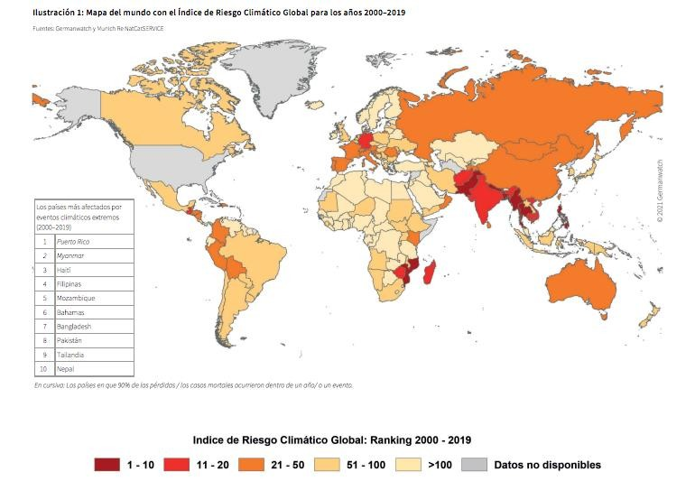
Gráfico Nº. Mapa mundial del índice de Riesgo Climático Global para los años 2020-2019

118

En el mapa anterior, extraído del IRC (2021), se observan las condiciones mundiales de vulnerabilidad de los países frente al cambio climático.

Los principales componentes que el indicador analiza para su estudio son los siguientes:
      - Número de muertes.
      - Número de muertes por cada 100,00 habitantes.
      - Suma de pérdidas en dólares estadounidense en Paridad del Poder Adquisitivo (PPA). Este indicador se identifica mediante la paridad del poder adquisitivo porque el uso de esta cifra expresa de manera más apropiada cómo las personas se ven realmente afectadas por la pérdida de US$1 en lugar de usar tipo de cambio nominales.
      - Pérdidas por unidad de Producto Interno Bruto.

De acuerdo con IRC (2021), Guatemala se ubica en el puesto 62 del ranking mundial. Tabla Nº. Índice de Riesgo Climático para Guatemala 2021
Índice de Riesgo Climático para Guatemala
Posición de Guatemala frente a 180 países | Punteo del Ranking | Número de Muertes 2019-2020 | Número de muertes por cada 100,000 habitantes  2019-2020 | Suma de pérdidas en dólares estadounidenses en Paridad del Poder Adquisitivo (PPA)  2019-2020 | Pérdidas por unidad de Producto Interno Bruto (PIB)  2019-2020
62 | 65.67 | 60 | 66 | 66 | 68

Fuente: Elaboración propia a partir de IRC, 2021.

En la tabla anterior, se observa las cifras extraídas del IRC,2021, para Guatemala. Las cantidades más bajas denotan mayor vulnerabilidad y exposición, mientras que los datos más alejados significan que los países poseen menor vulnerabilidad.

Esta información permite interpretar que frente a 180 países nuestro país ocupa la posición 62. Otros datos asociados al mismo es el punteo del ranking en el cual se obtuvo una nota de 65.57, este dato es el promedio de los componentes del indicador. Si Guatemala posee una población proyectada total a 2021 de 16,858,333 de habitantes, esto significa que por cada 100mil habitantes, un total de 11,133 mueren por causa del cambio climático. En consecuencia, hay un efecto de pérdidas por Producto Interno Bruto de 68 relacionado a la suma de pérdidas por la Paridad del Poder Adquisitivo.

De acuerdo con IRC, entre 2019 y 2020 a nivel mundial fallecieron 475,000 personas como consecuencia directa de más de 11,000 fenómenos meteorológicos extremos (sobre todo ciclones y huracanes) y las pérdidas económicas alcanzaron los 2.56 billones de dólares estadounidenses (calculados en Paridad de Poder Adquisitivo).

Por otra parte, el IRC (2021) señala respecto a la pandemia COVID-19, que tanto los riesgos como las vulnerabilidades son sistémicos y están interconectados. Por consiguiente, es importante fortalecer la capacidad de resistencia de los más vulnerables frente a los distintos tipos de riesgo: climático, geofísico,

119

económico o relacionado con la salud. Además, indica que la ocurrencia de un único evento extremo no puede atribuirse fácilmente a un cambio climático antropogénico. Sin embargo, el cambio climático es un factor de influencia cada vez más importante en la probabilidad de ocurrencia de estos eventos y de su intensidad.

Los países en desarrollo se ven particularmente afectados por el cambio climático porque son menos vulnerables a sus efectos perjudiciales, en contraposición a los países con menores ingresos que tienen una menor capacidad para hacerle frente.

Índice del Riesgo Climático de la Infancia (IRCI)

De acuerdo con la UNICEF (2010), el cambio climático impacta por lo menos en 7 áreas siendo estas: 1. Salud. 2. Desnutrición. 3. Aumento del riesgo de escasez de agua. 4. Interrupción de la asistencia escolar.
- Migración. 6. Vivienda y medios de vida. 7. seguridad y violencia.

Con el propósito de ahondar y profundizar en los efectos que puede tener el cambio climático a nivel específico de educación el Fondo de las Naciones Unidas para la Infancia (UNICEF, por sus siglas en inglés), presentó en el 2021 un indicador más específico para conocer el impacto de esta temática desde la perspectiva educativa de niños y adolescentes.

Según con la UNICEF (2021) La crisis climática constituye el principal desafío de esta generación en lo que respecta a los derechos humanos y del niño, y sus consecuencias ya están siendo terribles para el bienestar de la infancia en todo el mundo. Por tanto, conocer a dónde y de qué forma los niños son particularmente vulnerables a esta crisis es fundamental para preparar una respuesta.

En este contexto, se diseñó el Índice de Riesgo Climático de la Infancia (IRCI), el cual es una primera visión general de la exposición y la vulnerabilidad de los niños ante los efectos del cambio climático. Su propósito es contribuir a priorizar las medidas dirigidas a quienes corren un mayor riesgo y, en última instancia, garantizar que los niños hereden un planeta habitable.

Este indicador posee dos dimensiones fundamentales con siendo estos: a. La exposición a los riesgos, perturbaciones y tensiones climáticos y del medio ambiente. B. Vulnerabilidad de la Infancia.

El primero, posee subáreas como: Escasez de agua, inundaciones fluviales, Inundaciones costeras, Ciclones tropicales, Enfermedades transmitidas por vectores, Olas de calor, Contaminación del aire, Contaminación del suelo y agua. Mientras que el segundo, integra lo evalúa los siguientes aspectos: Salud y Nutrición Infantil, Educación, Agua, saneamiento e higiene (WASH), Pobreza, activos de comunicación y protección social. La siguiente gráfica, esquematiza las principales dimensiones del IRCI.

120

Gráfica Nº. Componentes del Índice de Riesgo Climático de la Infancia (IRCI)

Fuente. Elaboración propia a partir UNICEF, 2021.del Índice de Riesgo Climático de la Infancia (IRCI)

En este gráfico se observan los componentes del IRCI, 2021 observando que uno de los principales factores lo representa la educación. Por tanto, el enfoque estará dirigido hacia esta temática.

Además, este se mide mediante tres componentes, a saber:
  - Las perturbaciones del Clima y Medio ambiente,
  - La vulnerabilidad Infantil
  - Índice de riesgos climático y medioambiental de la Infancia.

La máxima cifra que puede tener cada dimensional es de 10 puntos, por lo cual mientras más cercano a este número se encuentre significa que posee un mayor grado de vulnerabilidad, contrario a los que poseen un dato más cercano a 1.

121

Por ejemplo: Un país que posea datos cercanos a 10 quiere decir que su población infantil posee un algo grado de vulnerabilidad ante las crisis climáticas por lo que, se encuentran en una situación poco alentadora. Y por ello, poseen las primeras posiciones del ranking. Mientras que los países que poseen cifras más cercanas al 1, los niños tienen mejores condiciones frente al cambio climático por ello su posición dentro del ranking es más alejada al número 1. Es preciso, considerar que son 200 países los que entran en la medición.

A nivel específico de acuerdo a las cifras del IRCI (2021) para Guatemala se presentaron los siguientes niveles:

Tabla Nº. Índice de Riesgo Climático de la Infancia (IRCI) para Guatemala
Índice de Riesgo Climático de la Infancia (IRCI): Guatemala
Puesto IRCI | Perturbaciones del Clima y Medio Ambiente | Vulnerabilidad Infantil | Índice de riesgo climático y medioambiental de la Infancia
54 | 6.6 | 5.1 | 5.9
Fuente: Elaboración propia a partir de UNICEF (2021) índice de Riesgo Climático de la Infancia.

De un total de 200 países, Guatemala ocupa la posición Nº.54 lo cual indica un alto grado de vulnerabilidad de que los niños y adolescentes ante las perturbaciones del clima y Medio Ambiente debido a que estamos por debajo de la media mundial. Es decir, nos encontramos dentro del 27% de los países con peores condiciones para los niños en materia de cambio climático.

El cambio climático provoca daños y pérdidas en la infraestructura escolar, reduciendo los días de educación. Además, las familias pobres suelen retirar a sus hijos de la escuela tras sufrir daños por eventos climáticos como estrategia de supervivencia, por ejemplo, para que complementar los ingresos familiares. Y no siempre retornan al aula. Adicionalmente, el cambio climático también dificulta la movilización de las personas hacia los servicios de educación, salud y justicia.

Aunque el cambio climático es una amenaza latente para todos los países el impacto de los efectos sociales depende de la adaptación de los países y las regiones al mismo, así como del desarrollo humano, sostenibilidad y equidad.

Efectos del Cambio Climático en Guatemala: Huracanes Eta-Iota

La trayectoria de los huracanes Eta y Iota no tocó el territorio de Guatemala, sin embargo, en la zona de influencia de ambos ocurrieron intensas tormentas que tuvieron diversos efectos en la población. Las depresiones tropicales de Eta y Iota impactaron la mayor parte del territorio guatemalteco entre el 3 y el 17 de noviembre de 2020, con intensas lluvias que ocasionaron inundaciones y decenas de deslizamientos y flujos de lodo catastróficos (Oficina de Coordinación de Asuntos Humanitarios de las Naciones Unidas (OCHA), 16 de diciembre de 2020).

De acuerdo con los análisis realizados por el Instituto de las Naciones Unidas para Formación Profesional e Investigaciones (UNITAR), en los departamentos de Izabal, Petén, Alta Verapaz y Quiché se inundó un área de aproximadamente 530 km², donde estaban directamente expuestas unas 33.000 personas. Las

122

inundaciones fueron generadas por los ríos Motagua, Salinas, La Pasión, Usumacinta, Chixoy, Polochic y Cahabón. Es importante mencionar que los análisis de inundación de las imágenes radar pueden subestimar la presencia de aguas estancadas en zonas construidas o con vegetación densa, debido a la dispersión de la señal de radar. A continuación, se detallan los resultados preliminares de los análisis satelitales realizados por UNITAR.

Las depresiones tropicales provocaron dos fenómenos de gran impacto: inundaciones por desbordamiento de ríos y deslizamientos/flujos de lodo. En el departamento de Izabal, las inundaciones provocadas por Eta, por desbordamiento del río Motagua, afectaron principalmente los municipios de Los Amates, Morales y Puerto Barrios. Unos 150 km² fueron inundados en estos tres municipios con exposición directa de unas 8.600 personas (UNITAR, 2020). El agua desbordada, que en algunos lugares alcanzó los 2,5 metros de altura, destruyó viviendas y sus contenidos (muebles, aparatos eléctricos, ropa, utensilios de cocina, entre otros), anegó calles y espacios comunitarios con lodo y piedras, contaminó pozos artesanales y destruyó sistemas comunitarios de agua, provocando considerable daño en la infraestructura vial comunitaria y municipal. Aún se completan las evaluaciones de pérdidas de cultivos, animales de crianza y medios de vida.

Estos impactos se dieron tanto en los barrios urbanos como en comunidades rurales. Al 14 de noviembre, el COE Departamental de Izabal reportaba casi 90.000 personas afectadas; 10.444 personas evacuadas y
4.500 personas en 64 albergues, ocho fallecidas y 11.000 viviendas dañadas.

Por otra parte, el desbordamiento de los ríos Motagua, Cahaboncito y sus afluentes principales, provocaron inundaciones de las comunidades de El Estor (casco urbano y lado sur del lago), Livingston, Morales (121 comunidades incomunicadas) y Los Amates con inaccesibilidad en las vías. En el departamento de Alta Verapaz, las inundaciones fueron principalmente de dos tipos. Algunas fueron generadas por los grandes ríos y sus tributarios (por ejemplo, el río Cahabón afectó barrios urbanos de Cobán, San Pedro Carchá y San Juan Chamelco; el río Polochic afectó comunidades rurales de Santa Catarina La Tinta, Telemán y Panzós). Otras, principalmente entre Cobán y Chisec y en San Pedro.

En contraste la CONRED, (2020) identificó como los departamentos más afectados con el paso de los huracanes Eta/Iota, a: Alta Verapaz, Baja Verapaz, Chiquimula, El Progreso, Quetzaltenango, Quiché, Zacapa, Huehuetenango y Guatemala. Como se observa, la mayoría son departamentos que posee problemas asociados a la Salud nutricional, por tanto, integran poblaciones con mayor vulnerabilidad.

De acuerdo con CEPREDENAC 2020, al 14 de noviembre 2020 se reportaron: 17,321 personas en 132 albergues ubicados en los departamentos de Alta Verapaz, Huehuetenango, Quiché, Jalapa, Petén, Izabal, Zacapa y Chiquimula.

Según la CONRED (2020), al 02 de diciembre de 2020 el consolidado de incidentes por los fenómenos tropicales IOTA-ETA, generó las siguientes implicaciones 2,414,190 personas afectadas, de las cuales 1,779,700 fueron damnificadas (por daños a viviendas 396,670 y daños a cultivos 1,383,130), y 32,105 personas en riesgo. De ello, 308,834 personas fueron evacuadas, 30,602 personas en albergues oficiales. 278,232 personas en albergues no oficiales, 30 personas heridas y 2,935 incidentes.

123

Adicionalmente ONU/Mujeres (2020), señala que las depresiones tropicales causaron inundaciones y deslizamientos de gran impacto. Por ejemplo: la aldea Quejá en San Cristóbal Verapaz, fue soterrada completamente, mientras que en Cunén, Quiché o San Pedro Soloma, Huehuetenango estos deslizamientos causaron la destrucción de varias viviendas. En este marco, se habilitaron albergues en los departamentos de Huehuetenango, Quiché, Alta Verapaz, Petén, Izabal, Zacapa, Chiquimula y Jalapa. Estos departamentos son diversos tanto en su composición según pueblo de pertenencia como en el área geográfica en la que se ubican.

A pesar de que los eventos de Eta y Iota han afectado a todo el país, los informes de situación de la Coordinadora Nacional para la Reducción de Desastres (CONRED) indican que el departamento de Alta Verapaz fue el más afectado, seguido por los departamentos de Izabal, Quiché, Huehuetenango, Petén, Zacapa y Chiquimula. En función de lo anterior se ha realizado una evaluación demográfica para analizar de acuerdo con estos datos, y contrastar los resultados

Tabla Nº. Características sociodemográficas de los departamentos afectados por Eta y Iota

 | Proyecciones de Población (2020) | Maya | Garífuna | Xinca | Otras | % población alfabeta
Total país | 16,858,333 | 41.7 | 0.1 | 1.8 | 56.4 | 80.8
Huehuetenango | 1,371,676 | 65.0 | 0.1 | 0.0 | 35 | 70.6
Quiché | 1,062,897 | 89.2 | 0.1 | 0.0 | 10.8 | 64.5
Alta Verapaz | 613,476 | 92.9 | 0.1 | 0.0 | 7.0 | 66.2
Izabal | 440,495 | 30.2 | 0.7 | 0.0 | 69.7 | 78.1
Zacapa | 267,718 | 28.2 | 0.1 | 0.0 | 71.0 | 81.4
Chiquimula | 441,579 | 26.8 | 0.2 | 0.0 | 97.9 | 73.1
Jalapa | 394,234 | 7.3 | 0.2 | 31.6 | 73.0 | 78.4
Fuente: Elaboración propia, a partir del INE 2020 Censo de Población y vivienda

Entre las principales características de los departamentos afectados destacan:

- La población de estos departamentos corresponde al 35.1% de la población guatemalteca de 2018, Alta Verapaz y Quiché tienen en promedio al 68% de su población viviendo en zonas rurales.

- El 38% de la población de Alta Verapaz, Quiché y Huehuetenango es, en promedio, menor de 14 años. Además, Huehuetenango y Quiché tienen el mayor porcentaje de mujeres (52%) de este grupo.

124

- Alta Verapaz (92.9%), Quiché (89.2%) y Huehuetenango (65%), tiene altos porcentajes de población maya. Por otra parte, dentro de los departamentos más afectados están dos de los que concentran mayor porcentaje de población Xinka: Jutiapa (19.3%) y Jalapa (31.6%); por su parte, Izabal también concentra a un importante porcentaje de población garífuna (0.7%).

- El porcentaje de población alfabeta es un indicador indirecto del acceso a los servicios de educación en algunas zonas del país, por ejemplo, Quiché y Alta Verapaz tienen los menores niveles de alfabetización, con un 64.5% y un 66.2%, respectivamente.

En resumen, las áreas más afectadas se caracterizan por ser zonas rurales con presencia de población indígena, con altos niveles de pobreza y desigualdad. Es decir, los desastres afectaron con mayor fuerza las comunidades más vulnerables de estos departamentos.

Por otra parte, el sector de educación pública reportó daños en 435 inmuebles educacionales, lo que representa un 2.07% del total de inmuebles. Además, 84 inmuebles fueron utilizados como albergues temporales en los cuales se recibieron a 7,031 personas. Los efectos totales estimados en el sector educación fueron de Q 42.2 millones, de los cuales un 84% corresponden a daños y un 16% a costos adicionales, los cuales principalmente se refieren a los costos asociados a reparaciones de escuelas utilizadas como albergues. Se estima que las pérdidas por cese de actividad no han generado gran impacto para el país, ya que la suspensión de clases producto del paso de las depresiones sucedieron a un mes aproximadamente de finalizar el período escolar, momento en el cual los planes de instrucción a distancia ya estaban en marcha y continuo esta modalidad para el ciclo escolar 2021.

125

Información por departamento

  - Alta Verapaz

Información General

Según el INE (2018), el departamento de Alta Verapaz posee una población de 1,215,038 habitantes, con 49% de hombres y 51% de mujeres en donde se reconocen como 93% de la etnia Maya y 7% como Ladina, donde principalmente se hablan los idiomas: K’eqchí’, Pocomchí, Achí y Español, entre otros.

Situación del Sistema Nacional de Educación

En relación con el sistema educativo, los estudiantes del Departamento han presentado un comportamiento similar al presentado a nivel nacional, en donde, la primaria posee la mayor cantidad de estudiantes registrados, seguido por el ciclo básico y diversificado. En la siguiente tabla, se presentan las cantidades relacionadas.

Tabla Nº. Total de estudiantes por Nivel Educativo para el Departamento de Alta Verapaz (2017 al 2021)
 | PREPRIMARIA | PRIMARIA | PRIMARIA DE  ADULTOS | BASICO | DIVERSIFICADO | Tota l general
2017 | 37,191 | 213,898 | 721 | 49,103 | 17,835 | 318,748
2018 | 39,197 | 222,681 | 597 | 50,285 | 19,151 | 331,911
2019 | 38,801 | 223,622 | 647 | 50,187 | 19,673 | 332,930
2020 | 37,811 | 225,195 | 434 | 50,705 | 20,792 | 334,937
2021 | 44,396 | 230,448 | 271 | 47,928 | 18,490 | 341,533
Tota l general | 197,396 | 1,115,844 | 2,670 | 248,208 | 95,941 | 1,660,059
Fuente: Elaboración propia a partir de datos estadísticos de la Dirección de Planificación Educativa del Ministerio de Educación de Guatemala, 2021.

Este tablero, presenta el total de estudiantes por Nivel Educativo para el Departamento de Alta Verapaz durante un lapso de 5 años.
Tota l de estudia ntes por Nivel Educa tivo Departamento de Alta Verapaz
(2017- 2021)
120,000
100,000
80,000
60,000
40,000
20,000
0
2017
2018
2019
2020
2021
BASICO
DIVERSIFICADO
PREPRIMARIA
PRIMARIA
PRIMARIA DE ADULTOS

126

Durante el 2017 se tuvo una población estudiantil total de 318,748. El 2018, mostró un pequeño incremento de 13,163 alumnos, lo cual, representó un 5% con respecto al año previo. En el 2019, continuó con la tendencia al alza con un total de 332,930 estudiantes. La tendencia se continuó ampliando durante los años 2020 y 2021, evidenciando un leve aumento del 2% de la población estudiantil.

En términos particulares, el nivel que registró un crecimiento constante fue el nivel primario con una participación media de 223,169 estudiantes por año. Seguido por el nivel preprimaria, el cual, presentó una tendencia estable.

La primaria de adultos es el que mayor deterioro posee debido a que ha mostrado un decrecimiento sostenido durante los cinco años. Mostrando el máximo descenso de la población entre el 2020 y 2021, con una reducción del 38% con respecto del año anterior. Seguido por el ciclo básico. Para estos niveles educativos, el descenso de la población estudiantil podría explicarse, porque poseen edad de trabajar y necesidad de incorporarse a diversas actividades. De acuerdo con la ENEI, al 2019 el grupo en edad de trabajar (más de 15 años) para el área rural ascendía a 6,239,587 de jóvenes.

A diferencia de las cuentas generales del sistema, el nivel diversificado presentó un crecimiento sostenido durante los años del 2017 al 2020, dato interesante sobre todo por el contexto de la pandemia COVID-19, para presentar una reducción del 11% con respecto del año precedente.

Indicador: Tasa Neta de Cobertura

Por otra parte, la cobertura educativa (TNE) específica para Alta Verapaz durante el período del 2017 al 2020 ha presentado un aumento en la cobertura de nivel primaria a comparación de la TNE nacional, pero presenta cantidades reducidas en la participación de los jóvenes en el ciclo básico y diversificado. En la siguiente tabla, se observan las cifras del TNE para el período 2017-2020.

Tabla Nº. Indicadores de Cobertura: Tasa Bruta y Neta de Cobertura por Nivel Académico para el Departamento de Alta Verapaz
Departamento de Alta Verapaz
Años | ïndicadores de Cobertura | Preprimaria | Prima ria | Bá sico | Dive rsifica do
2017 | Tasa Bruta deCobertura | 55,38% | 112,21% | 55,59% | 18,20%
 | Tasa Neta de Cobertura | 45,32% | 89,18% | 31,31% | 11,08%
2018 | Tasa Bruta deCobertura | 58,93% | 114,41% | 57,24% | 20,24%
 | Tasa Neta de Cobertura | 47,75% | 90,28% | 32,59% | 12,40%
2019 | Tasa Bruta deCobertura | 58,75% | 112,93% | 56,77% | 22,34%
 | Tasa Neta de Cobertura | 47,59% | 90,17% | 32,89% | 13,67%
2020 | Tasa Bruta deCobertura | 57,60% | 112,44% | 56,63% | 23,82%
 | Tasa Neta de Cobertura | 46,89% | 90,61% | 34,16% | 14,64%
Fuente: Elaboración propia a partir de datos estadísticos de la Dirección de Planificación Educativa del Ministerio de Educación de Guatemala, 2021.

127

La educación preprimaria reporta muy baja cobertura durante el periodo 2017‐2020, con una TNE de (45.32%), (47.75%), (47.59%) y (46.89%) respectivamente durante los años indicados. Esto significa que los niños menores de cinco años están accediendo al sistema educativo en una edad posterior. Lo cual, significa que solo uno de cada dos niños asiste a este nivel (TNE: 47%).

En el nivel primaria se registran mayores valores de cobertura, que van de (89.18%), (90.28%), (90.17%) y (90.61%), registrando el mayor dato durante el 2020. El valor promedio de la TNE de Alta Verapaz (90.06%) durante el periodo fue mayor al TNE Nacional (77.5%) del último valor registrado en el 2019. Es decir, nueve de cada diez están en primaria (TNE: 90%).

En educación básica los valores promedio para el periodo caen de forma significativa comparados con la educación primaria, reportando cantidades que van desde (31.31%), (32.59%), (32.89%) y (34.16%), respectivamente para el período analizado. Incluso por debajo del TNE Nacional que reportó su mejor dato en el 2015 (45.49%), mostrando una reducción de 10 puntos porcentuales. Esto significa que una tercera parte asiste al ciclo básico (TNE: 34%).

Para el caso de Alta Verapaz, estos valores podrían explicarse por una alta deserción escolar de niños y adolescentes, destacando como los principales motivos de retiro durante el 2020, las siguientes razones:
1. Retiro por traslado 2. No le interesa y 3. Por trabajo, entran prematuramente a la vida laboral, abandonando su educación.

Los valores de tasa de cobertura neta del sistema educativo en el diversificado son los más bajos de todos los niveles. Esta situación no es muy distinta a lo que ocurre con los datos a nivel nacional cuya tasa de cobertura en educación media es del 24.57%. Estos valores indican una altísima deserción del sistema educativo, lo cual se explica para el 2020 por los siguientes motivos: 1. Otros motivos, 2. No le interesa.
3. Falta de Dinero.

De acuerdo, a los motivos de abandono escolar reportados para el 2020 para este departamento los datos podrían explicarse por: 1. No le interesa. 2. Retiro por traslado y 3. Falta de dinero.

128

Indicador de Cobertura: Tasa Bruta y Déficit por departamento, sexo y etnia.

Gráfico Nº. Total de población estudiantil por niveles educativos, etnia y sexo para el Departamento de Alta Verapaz (2017-2021)
Alta Verapaz
Total de población estudiantil por Niveles educativos, etnia y sexo 2017-2021
450

400

350

300
250

200

150

100
50
0
0
EXTRANJERO - HOMBRES EXTRANJERO - MUJERES GARIFUNA - HOMBRES GARIFUNA - MUJERES LADINO - HOMBRES LADINO - MUJERES MAYA - HOMBRES
MAYA - MUJERES XINCA - HOMBRES XINCA - MUJERES
Sin Clasificación - HOMBRES

Sin Clasificación - MUJERES
2017 2018 2019 2020 2021

En el gráfico anterior se observa el total de la población estudiantil por niveles educativos, etnia y sexo. Se observa que para el Departamento de Alta Verapaz, la mayoría de la población corresponde a la etnia maya, seguido de la Ladina. Según DIPLAN, 2021 cantidad total de población estudiantil considerando todos los niveles educativos fue en total de atención por sexo es de 6% de atención a hombres ladinos y 6.2% a mujeres ladinas. Mientras que el 47.8% son hombres Mayas y el 40% son mujeres de la misma etnia.

Al comparar estas cifras con las con la información del INE, 2018 es posible evidenciar que, si bien es cierto, si hay participación no hay representatividad por etnia en los niveles educativos del Departamento (93% Maya y 7% Ladina). A nivel de sexo se sigue presentando una brecha de atención en dónde la participación del hombre maya es mayor que el de la mujer; sobre todo considerando que en este departamento el 51% es mujer. Es decir, durante el período evaluado la cobertura educativa para la mujer Maya sigue siendo una tarea pendiente.

129

Baja Verapaz

Información General

De acuerdo con el INE (2018), del total de la población del Departamento es de 299,476 habitantes de los cuales; 47.9% son hombres y 52.1% son mujeres. A nivel nacional el porcentaje de población que se identifica como procedencia Maya es del 60% mientras que el 40% como Ladino. Un 60% reside en área rural, mientras que el 40% se ubica en el área urbana.

Situación del Sistema Nacional de Educación

La población estudiantil del Departamento ha presentado un comportamiento similar al presentado a nivel nacional. El nivel primaria es el que reporta mayor crecimiento con la mayor cantidad de estudiantes registrados, seguido por el ciclo básico y diversificado. A manera de referencia, se presentan los datos absolutos para este Departamento.

Tabla Nº. Total de estudiantes por Nivel Educativo para el Departamento de Baja Verapaz (2017 al 2021)
 | PREPRIMARIA | PRIMARIA | PRIMARIA DE ADULTOS | BASICO | DIVERSIFICADO | Total general
2017 | 12,890 | 45,475 | 156 | 12,945 | 5,653 | 77,119
2018 | 13,220 | 46,513 | 169 | 12,760 | 5,813 | 78,475
2019 | 12,892 | 46,387 | 119 | 12,248 | 5,678 | 77,324
2020 | 12,486 | 45,912 | 75 | 11,628 | 5,667 | 75,768
2021 | 15,094 | 46,819 | 56 | 11,486 | 5,247 | 78,702
Tota l general | 66,582 | 231,106 | 575 | 61,067 | 28,058 | 387,388
Fuente: Elaboración propia a partir de datos estadísticos de la Dirección de Planificación Educativa del Ministerio de Educación de Guatemala, 2021.

En esta tabla se muestran las cifras del Total de la población estudiantil por Nivel Educativo para el período del 2017-2020. Durante el 2017 se tuvo una población estudiantil total de 77,119. El 2018, mostró un pequeño incremento de 1,356 alumnos, lo cual, representó un 1.75% con respecto al año anterior. En el 2019, se redujo a 77,324 estudiantes. La tendencia se continuó reduciendo presentando para el 2020 la cifra más baja con 75,768 alumnos. Incrementando al 2021 con 78,702 siendo el dato más alto registrado durante el período evaluado.

Como se muestra, el nivel que presentó más crecimiento fue la Primaria representando el 60% de la población para este período. Seguido del nivel Preprimaria con un 17% y el ciclo básico 16%. La participación de alumnos en el Nivel Diversificado cae drásticamente reportando un 7%. Y finalizando, con la Primaria para Adultos, la cual posee una participación ínfima del 0.14% de la población.

Indicador: Tasa Neta de Cobertura

Considerando particularmente, la cobertura educativa (TNE) para Baja Verapaz durante el período del 2017 al 2020, es posible evidenciar un aumento promedio considerable en la cobertura de nivel primaria (86.90%), en comparación con la TNE nacional promedio del período (2017-2019) al registrar el 77.50%.

130

Pero presenta cantidades reducidas en la participación de los jóvenes en el ciclo básico y diversificado. En la siguiente tabla, se observan las cifras del TNE para el período 2017-2020.
Tabla Nº. Indicadores de Cobertura: Tasa Bruta y Neta de Cobertura por Nivel Académico para el Departamento de Baja Verapaz
Departamento de Ba ja Verapaz
Años | Índicadores de  Cobertura | Preprima ria | Prima ria | Bá sico | Diversifica do
2017 | Ta sa Bruta de Cobertura | 83,94% | 103,52% | 59,89% | 24,63%
 | Ta sa Neta de Cobertura | 58,06% | 86,43% | 38,01% | 17,12%
2018 | Ta sa Bruta de Cobertura | 86,18% | 104,69% | 60,31% | 25,48%
 | Ta sa Neta de Cobertura | 60,22% | 87,33% | 39,61% | 17,47%
2019 | Ta sa Bruta de Cobertura | 83,98% | 103,50% | 57,42% | 25,92%
 | Ta sa Neta de Cobertura | 58,88% | 87,46% | 38,66% | 17,65%
2020 | Ta sa Bruta de Cobertura | 81,25% | 101,69% | 54,06% | 26,64%
 | Ta sa Neta de Cobertura | 57,26% | 86,12% | 38,17% | 18,08%
Fuente: Elaboración propia a partir de datos estadísticos de la Dirección de Planificación Educativa del Ministerio de Educación de Guatemala, 2021.

A nivel Preprimaria Baja Verapaz, reporta un incremento en la cobertura durante el periodo 2017‐2020, con una TNE de (58.06%), (60.22%), (58.88%) y (57.26%) respectivamente durante los años indicados. Lo cual, significa que solo uno de cada dos niños asiste a este nivel (TNE: 47%).

En primaria se registran mayores valores de cobertura, que van de (86.43%), (87.33%), (87.46%) y (86.12%), registrando el mayor dato durante el 2019. De acuerdo con dato promedio de la TNE de Baja Verapaz (86.83%) durante el periodo en comparación con el promedio de la TNE Nacional, este departamento registró un valor por arriba con 9.33%. Es decir, nueve de cada diez están en primaria (TNE: 90%).

Los valores en el Ciclo básico reportan una tendencia a la baja similar a los datos Nacionales, aunque por debajo del mejor dato reportado en el 2015 (45.9%). Para el período analizado las cantidades que van desde (38.1%), (34.61%), (38.66%) y (38.17%). Mostrando una reducción de 10 puntos porcentuales. Esto significa que una tercera parte asiste al ciclo básico (TNE: 34%).

Una vez más, el nivel más bajo de participación en el Sistema Nacional de Educación, lo representa el diversificado. Incluso en Baja Verapaz solamente 1 de cada 10 jóvenes tiene acceso a educación en este nivel, estado por debajo de la TNE a nivel nacional cuya tasa de cobertura en educación media es del 24.57%. En este nivel se reportan criterios de deserción similares a los del ciclo básico, pero se suma la migración temporal por trabajo.

131

Indicador de Cobertura: Tasa Bruta y Déficit por departamento, sexo y etnia.

Gráfico Nº. Total de población estudiantil por niveles educativos, etnia y sexo para el Departamento de Baja Verapaz (2017-2021)
Baja Verapaz
Total de población estudiantil por Niveles educativos, etnia y sexo 2017-2021
450

400

350

300

250
200

150

100

50
0
EXTRANJERO - HOMBRES EXTRANJERO - MUJERES GARIFUNA - HOMBRES GARIFUNA - MUJERES LADINO - HOMBRES LADINO - MUJERES MAYA - HOMBRES
MAYA - MUJERES XINCA - HOMBRES XINCA - MUJERES
Sin Clasificación - HOMBRES

Sin Clasificación - MUJERES
0
2017
2018
2019
2020
2021
Fuente: Elaboración propia a partir de datos estadísticos de la Dirección de Planificación Educativa del Ministerio de Educación de Guatemala, 2021.

En el gráfico anterior se observa el total de la población estudiantil por niveles educativos, etnia y sexo durante el período 2017-2021, para el Departamento de Baja Verapaz, Según DIPLAN, (2021), de las cifras anteriores, la proporción de atención a la población estudiantil fue como sigue:

- Ladinos: 24.2% de hombres y 23% de mujeres.
- Mayas: 27.9% de hombres y 24.8% mujeres.

Contrastando estos resultados con la información del INE, (2018), es posible evidenciar que si bien es cierto, si hay representatividad de las etnias mayoritarias por Departamento (60% Maya y 39% Ladina), ésta no se presenta en la misma proporción. Es decir, la cantidad de estudiantes de etnia Maya no poseen una representatividad en el sistema educativo del departamento.

A nivel de sexo se sigue presentando una brecha de atención en dónde la participación del hombre Maya y Ladino, es mayor que el de la mujer para ambas etnias; sobre todo considerando que en este departamento el 51% es mujer y el 48% es hombre. Es decir, durante el período evaluado la cobertura educativa para la mujer Maya y Ladina, presenta una brecha de género significativa.

132

Chimaltenango

Información General

El departamento de Chimaltenango, tiene una población, según datos del Censo de Población realizado por el Instituto Nacional de estadística -INE- para el 2018, de 615,776 habitantes, de los cuales 297,154 son hombres (48%) y 318,622 (52%) son mujeres. De este total, el 50.8% reside en área urbana y el restante 49.2% en el área rural, de los cuales el 78% es de etnia Maya y Ladino el 21%. El 54% reside en el área urbana, mientras que el restante 46% se ubica en el área rural. El idioma maya predominante en este departamento es el Kaqchikel, pero, además, gran parte de sus pobladores hablan el español.

Situación del Sistema Nacional de Educación

En términos geográficos, la cercanía que posee este departamento con la ciudad capital ha permitido La población estudiantil del Departamento ha presentado un comportamiento similar al presentado a nivel nacional. El nivel primario es el que reporta mayor crecimiento con la mayor cantidad de estudiantes registrados, seguido por el ciclo básico y diversificado. A manera de referencia, se presentan los datos absolutos para este Departamento.

Tabla Nº. Total de estudiantes por Nivel Educativo para el Departamento Chimaltenango (2017 al 2021)
 | PREPRIMARIA | PRIMARIA | PRIMARIA DE ADULTOS | BASICO | DIVERSIFICADO | Tota l general
2017 | 20,135 | 93,584 | 637 | 30,678 | 15,862 | 160,896
2018 | 21,736 | 95,306 | 556 | 30,341 | 16,321 | 164,260
2019 | 20,851 | 94,344 | 500 | 29,333 | 16,514 | 161,542
2020 | 20,507 | 94,917 | 347 | 29,241 | 16,617 | 161,629
2021 | 21,378 | 98,867 | 114 | 28,721 | 15,584 | 164,664
Tota l general | 104,607 | 477,018 | 2,154 | 148,314 | 80,898 | 812,991

Fuente: Elaboración propia a partir de datos estadísticos de la Dirección de Planificación Educativa del Ministerio de Educación de Guatemala, 2021.

Este cuadro, presenta el total de estudiantes por Nivel Educativo para el Departamento de Chimaltenango durante un intervalo de 5 años.

El total de estudiantes atendidos durante este período fue de 812,991. El 2017 se tuvo una población estudiantil total de 160,896. Respecto de este año, el 2018, mostró un leve aumento un 2% al reportar 3,364 alumnos, más en el Sistema. En el 2019, se redujo a 161,542, continuando con la tendencia decreciente al reportar 161,629 alumnos para el 2020. El 2021, aumentó en 3,035 estudiantes más En relación con l año anterior.

Como se muestra, el nivel que presentó más crecimiento fue la Primaria representando el 59% de la población para este período. Seguido del ciclo básico con un 18%, seguido por el 13% en nivel Preprimaria. Ubicando en el penúltimo sitio al diversificado con un 10%. Y finalizando, con la Primaria para Adultos. Este es uno de los departamentos que ha conseguido, revertir la tendencia nacional presentando valores mayores de jóvenes en el diversificado debido a la cercanía con la ciudad de Guatemala.

133

Indicador de Cobertura: Tasa Neta de Cobertura

Por otra parte, a nivel específico, la cobertura educativa medida a través del (TNE) para Chimaltenango durante el período del 2017 al 2020, evidencia un aumento promedio considerable en la cobertura de nivel primaria (90.6%), en comparación con la TNE nacional promedio del período (2017-2019) al registrar el 77.50%. Como sucede con los otros departamentos, presenta cantidades reducidas en la participación de los jóvenes en el ciclo básico y diversificado. En la siguiente tabla, se observan las cifras del TNE para el período 2017-2020.

Tabla Nº. Indicadores de Cobertura: Tasa Bruta y Neta de Cobertura por Nivel Académico para el Departamento de Chimaltenango
Departamento de Chimaltenango
Años | Índicadores de Cobertura | Preprima ria | Prima ria | Bá sico | Diversifica do
2017 | Ta sa Bruta de Cobertura | 65,69% | 101,38% | 64,36% | 31,22%
 | Ta sa Neta de Cobertura | 55,12% | 89,23% | 44,54% | 21,57%
2018 | Ta sa Bruta de Cobertura | 70,92% | 103,25% | 64,39% | 32,54%
 | Ta sa Neta de Cobertura | 59,01% | 90,87% | 45,59% | 22,24%
2019 | Ta sa Bruta de Cobertura | 67,87% | 102,03% | 62,75% | 34,24%
 | Ta sa Neta de Cobertura | 56,59% | 90,80% | 45,35% | 23,68%
2020 | Ta sa Bruta de Cobertura | 66,58% | 102,49% | 62,98% | 34,91%
 | Ta sa Neta de Cobertura | 56,02% | 91,50% | 46,24% | 24,45%
Fuente: Elaboración propia a partir de datos estadísticos de la Dirección de Planificación Educativa del Ministerio de Educación de Guatemala, 2021.

La educación preprimaria reporta una alta cobertura durante el periodo 2017‐2020, con una TNE de (55.12%), (59.01%), (56.59%) y (56.02%) respectivamente durante los años indicados. Esto denota que de cada 10 niños, 6 están accediendo a este nivel. Además, de evidenciar un 10% más con respecto del TNE Nacional (47%).

En el nivel primaria se registran mayores valores de cobertura, que van de (89.23%), (90.87%), (90.80%) y (91.5%), registrando el valor mayor durante el 2020. El valor promedio de la TNE de Chimaltenango (90.60%) durante el periodo fue mayor al TNE Nacional (77.5%) del último valor registrado en el 2019. Es decir, nueve de cada diez niños en Chimaltenango, están en el nivel primario.

En educación básica los valores promedio para el período presentan similitudes con los datos nacionales (TNE:45.49%), debido a que reportan valores que van desde (44.54%), (45.59%), (45.35%) y (46.24%), respectivamente para el período analizado. Esto significa que uno de cada 2 alumnos en Chimaltenango asiste al ciclo básico.

134

Para el nivel diversificado, Chimaltenango presenta niveles ligeramente más bajos que el TNE Nacional (24%) ya que posee una tasa promedio del 22.98%.

En Chimaltenango, la reducción de la población estudiantil en para el nivel diversificado se explica fundamentalmente 1. No le interesa. 2. Otros. 3. Retiro por Traslado y 4. Falta de dinero.

Indicador de Cobertura: Tasa Bruta y Déficit por departamento, sexo y etnia.

Gráfico Nº. Total de población estudiantil por niveles educativos, etnia y sexo para el Departamento de Baja Verapaz (2017-2021)
Chimaltenango
Total de población estudiantil por Niveles educativos, etnia y sexo 2017-2021
450

400

350

300

250
200

150

100

50
0
0
EXTRANJERO - HOMBRES EXTRANJERO - MUJERES GARIFUNA - HOMBRES GARIFUNA - MUJERES LADINO - HOMBRES LADINO - MUJERES MAYA - HOMBRES
MAYA - MUJERES XINCA - HOMBRES XINCA - MUJERES
Sin Clasificación - HOMBRES

Sin Clasificación - MUJERES
2017
2018
2019
2020
2021
En el gráfico anterior se observa el total de la población estudiantil por niveles educativos, etnia y sexo durante el período 2017-2021, para el Departamento de Chimaltenango, Según DIPLAN, (2021), de las cifras anteriores, la proporción de atención a la población estudiantil fue como sigue:

Ladinos: 16.1% de hombres y 15.5% de mujeres. Mayas: 35.5% de hombres y 32.08% mujeres.

Contrastando estos resultados con la información del INE, (2018), es posible evidenciar que, si bien es cierto, si hay representatividad de las etnias mayoritarias por Departamento (78% Maya y 21% Ladina), ésta no se presenta en la misma proporción. Es decir, la cantidad de estudiantes de etnia Maya no poseen una representatividad en el sistema educativo del departamento.

A nivel de sexo se sigue presentando una brecha de atención en dónde la participación del hombre Maya y Ladino, es mayor que el de la mujer para ambas etnias; sobre todo considerando que en este departamento el 52% es mujer y el 48% es hombre. Es decir, durante el período evaluado la cobertura educativa para la mujer Maya y Ladina, presenta una brecha de género.

135

Chiquimula

Información General

El departamento de Chiquimula está ubicado en el área geográfica conocida como Región Ch’ortí’, la cual, representa aproximadamente un 7% respecto de la población total del departamento. La mayoría 73% se identifica como Ladino, mientras que el 27% es Maya, específicamente de la etnia Ch’ortí?. Por otro lado, el 98% declara que pertenece a la comunidad lingüística Maya Ch’ortí’, encontrándose principalmente concentradas en los municipios de: Chiquimula, Jocotán, Camotán y menor proporción Quezaltepeque. En el Departamento, se habla el idioma Maya Ch’orti’.

De acuerdo con último Censo de Población, en Chiquimula hay 415,063 habitantes de los cuales el 52% son mujeres y 48% son hombres. Quiénes en un 63% se ubican en el área rural, mientras que el restante 37% están en el área urbana del departamento. Del Porcentaje total del Departamento el 47% se encuentra en el rango de edad de 0 a 19 años, lo cual es preocupante puesto que esto evidencia un serio deterioro de la población de cara al futuro. Además, es el departamento con mayor tasa de desnutrición crónica del país, registrando el 80%. Lo cual, es preocupante por lo que supone la vulnerabilidad de los potenciales estudiantes del Sistema Nacional de Educación.

Situación del Sistema de Educación Nacional

Considerando lo anteriormente expuesto, la población estudiantil del Departamento ha presentado serias deficiencias en cobertura educativa comparado con los datos nacionales. El nivel primario es el que reporta mayor crecimiento con la mayor cantidad de estudiantes registrados, seguido por el ciclo básico y diversificado. A manera de referencia, se presentan los datos absolutos para este Departamento.

Tabla Nº. Total de estudiantes por Nivel Educativo para el Departamento Chiquimula (2017 al 2021)

PREPRIMARIA PRIMARIA PRIMARIA DE ADULTOS BASICO DIVERSIFICA

2017 | 17,160 | 65,558 | 599 | 15,791
2018 | 18,225 | 67,174 | 611
2019 | 17,695 | 66,918
2020 | 16,534
2021  Tota l ge | 1
Fuente: Elaboración propia a partir de datos estadísticos de la Dirección de Planificación Educativa del Ministerio de Educación de Guatemala, 2021.

Este cuadro, presenta el total de estudiantes por Nivel Educativo para el Departamento de Chiquimula durante un lapso de 5 años.

El total de estudiantes atendidos durante este período fue de 539,521. En el 2017 se tuvo una población estudiantil total de 107,344. El 2018, mostró un pequeño incremento de 2,884 alumnos, lo cual, representó un incremento del 3%. En el 2019, se redujo a 108,470, continuando con la tendencia decreciente al reportar 106,382 alumnos para el 2020, explicado en parte por las medidas restrictivas de cierre de centros educativos por la pandemia. El 2021, muestra un aumento poco representativo de 715 estudiantes con respecto al 2020.

136

Como se muestra, el nivel que presentó más crecimiento fue la Primaria representando el 62% de la población para este período. Seguido del nivel Preprimaria con un 16% y el ciclo básico 14%. La participación de alumnos en el Nivel Diversificado cae drásticamente reportando un 7%. Y finalizando, con la Primaria para Adultos, la cual posee una participación insignificante del 0.42% de la población.

Indicador de Cobertura: Tasa Neta de Cobertura

Para la cobertura educativa medida a través del (TNE) para Chiquimula durante el período del 2017 al 2020, evidencia un aumento promedio considerable en la cobertura de nivel primaria (90.6%), en comparación con la TNE nacional promedio del período (2017-2019) que posee el 77.50%. Como sucede con los otros departamentos, presenta cantidades reducidas en la participación de los jóvenes en el ciclo básico y diversificado. En la siguiente tabla, se observan las cifras del TNE para el período 2017-2020.

Tabla Nº. Indicadores de Cobertura: Tasa Bruta y Neta de Cobertura por Nivel Académico para el Departamento de Chiquimula

Fuente: Elaboración propia a partir de datos estadísticos de la Dirección de Planificación Educativa del Ministerio de Educación de Guatemala, 2021.

La tabla anterior, engloba los principales indicadores de cobertura para Chiquimula. A nivel Preprimaria Chiquimula, evidencia una reducción en la cobertura durante el periodo 2017‐2020, con una TNE de (58.12%), (62.79%), (60.80%) y (58.33%) respectivamente durante los años indicados. Lo cual, significa que seis (6) de cada diez (10) niños asiste a este nivel (TNE: 60.01%).

En primaria se registran mayores valores de cobertura, que van de (90.64%), (91.51%), (91.37%) y (91.64%), registrando el mayor dato durante el 2019. De acuerdo con dato promedio de la TNE de Chiquimula (90.75%) durante el período en comparación con el promedio de la TNE Nacional, este departamento registró un valor por arriba con 13.25%. En otras palabras, nueve (9) de cada diez (10). Lo interesante aquí será determinar la tasa neta a nivel municipal para determinar brechas o desigualdades en el sistema.

Los valores en el Ciclo básico reportan una tendencia a la baja similar a los datos Nacionales, aunque por debajo del mejor dato reportado en el 2015 (45.9%). Para el período analizado las cantidades que van desde (33.67%), (34.13%), (33.45%) y (33.72%). Mostrando un leve descenso del -0.25%. Lo que significa que una tercera parte asiste al ciclo básico (TNE: 34%).

137

De modo similar a los datos nacionales, el nivel más bajo de participación en el Sistema Nacional de Educación, lo representa el diversificado. Incluso en Chiquimula solamente 2 de cada 10 jóvenes tiene acceso a educación en este nivel, hallándose por debajo de la TNE a nivel nacional cuya tasa de cobertura en educación media es del 24.57%, mientras que la tasa promedio del departamento se sitúa en 18.41. Al igual que el ciclo básico en este nivel se reportan criterios de deserción similares como: 33% No le interesa, y 30 señaló otros factores (pendientes de conocer datos más concretos) que son los del ciclo básico pero se suma la migración temporal por trabajo.

Indicador de Cobertura: Tasa Bruta y Déficit por departamento, sexo y etnia.

Gráfico Nº. Total de población estudiantil por niveles educativos, etnia y sexo para el Departamento de Chiquimula (2017-2021)
Chiquimula
Total de población estudiantil por Niveles educativos, etnia y sexo 2017-2021
450

400

350

300

250
200

150

100

50
0
0
EXTRANJERO - HOMBRES EXTRANJERO - MUJERES GARIFUNA - HOMBRES GARIFUNA - MUJERES LADINO - HOMBRES LADINO - MUJERES MAYA - HOMBRES
MAYA - MUJERES XINCA - HOMBRES XINCA - MUJERES
Sin Clasificación - HOMBRES
Sin Clasificación - MUJERES
2017
2018
2019
2020
2021

En el gráfico anterior se observa el total de la población estudiantil por niveles educativos, etnia y sexo durante el período 2017-2021, para el Departamento de Chiquimula, Según DIPLAN, (2021), de las cifras anteriores, la proporción de atención a la población estudiantil fue como sigue:

Ladinos: 48.6% de hombres y 47.1% de mujeres. Mayas: 2.2% de hombres y 2% mujeres.

Comparando estos resultados con la información del INE, (2018), es posible evidenciar que, si bien es cierto, si hay representatividad de las etnias mayoritarias por Departamento (27% Maya y 73% Ladina), ésta no se presenta en la misma proporción. Es decir, el porcentaje de participación de poblaciones de este departamento posee una brecha de un 25% no poseen una representatividad en el sistema educativo del departamento. Es decir, se debe trabajar en la inclusión.

Por otra parte, nivel de sexo se sigue presentando una brecha de atención en dónde la participación del hombre Maya y Ladino, es mayor que la de la mujer -para ambas etnias-; sobre todo considerando que en este departamento el 52% es mujer y el 48% es hombre. Es decir, durante el período evaluado la cobertura educativa para la mujer Maya y Ladina, presenta una brecha de género.

138

El Progreso

Información General

Al 2018, el total de la población del departamento de El Progreso era de 176,632 habitantes, los cuales encuentra integrado por un 51% de mujeres y un 49% de hombres. De los cuales, el 52% reside en área urbana mientras que el resto 48% vive en el área Rural, siendo uno de los departamentos que posee mayor proporción de población en estas áreas. El 41% de la población se encuentra en edades entre 0 a 19 años, lo cual indica que la educación los niños y adolescentes, debe considerarse una prioridad.

Dentro de la composición la mayoría se reconoce como ladino (98%), sin embargo, solamente el 1% como Maya. Es interesante este dato porque la mayoría reconoció que la comunidad lingüística de procedencia es muy diversa evidenciando la siguiente información: K’iche’ 32%, Chalchiteka 22%, Kaqchikel y Q’eqchi’ 14% cada uno respectivamente y Achí con el 6%.

Situación del Sistema de Educación Nacional

Las estadísticas relacionadas con la población estudiantil del departamento han mostrado un comportamiento similar al presentado a nivel nacional. En primer lugar, aparece el nivel primaria, en segundo lugar el básico y el tercer lugar, la preprimaria. Por último, el diversificado y la primaria de adultos. Como se ve en la siguiente tabla.

Tabla Nº. Total de estudiantes por Nivel Educativo para el Departamento El Progreso (2017 al 2021)
 | PREPRIMARIA | PRIMARIA | PRIMARIA DE ADULTOS | BASICO | DIVERSIFICADO | Tota l general
2017 | 9,049 | 24,938 | 127 | 10,405 | 5,491 | 50,010
2018 | 9,376 | 25,410 | 117 | 10,262 | 5,869 | 51,034
2019 | 9,157 | 25,447 | 100 | 9,741 | 5,820 | 50,265
2020 | 8,554 | 25,425 | 109 | 9,422 | 5,875 | 49,385
2021 | 9,349 | 26,224 | 55 | 8,799 | 5,229 | 49,656
Tota l general | 45,485 | 127,444 | 508 | 48,629 | 28,284 | 250,350
Fuente: Elaboración propia a partir de datos estadísticos de la Dirección de Planificación Educativa del Ministerio de Educación de Guatemala, 2021

En esta tabla se muestran las cifras del Total de la población estudiantil por Nivel Educativo del Departamento del Progreso, durante el intervalo del 2017-2020. Durante el 2017 se tuvo una población estudiantil total de 50,010. El 2018, mostró un pequeño incremento de 924 alumnos. En el 2019, se redujo a 50,265. La tendencia se continuó reduciendo presentando para el 2020 la cifra 49,385, registrándose el dato más bajo. Incrementando al 2021 con 49,656 durante el período evaluado.

Como se muestra, el nivel que presentó más crecimiento fue la Primaria representando el 50% de la población para este período, seguido del básico con el 19% y finalmente el nivel Preprimaria con un 18%. La participación de alumnos en el Nivel Diversificado se mantuvo constante durante el período analizado reportando un 7%. Y finalizando, con la Primaria para Adultos, la cual posee una participación ínfima del 0.14% de la población.

139

Indicador de Cobertura: Tasa Neta de Cobertura

Por lo que se refiere a la cobertura educativa medida a través del (TNE) para El Progreso durante el período del 2017 al 2020, evidencia un aumento promedio considerable en la cobertura de nivel primaria (99.18%), en contraste con la TNE nacional promedio del 77.5%. Como sucede con los otros departamentos, muestra valores reducidas en la participación de los jóvenes en el ciclo básico y diversificado.

Tabla Nº. Indicadores de Cobertura: Tasa Bruta y Neta de Cobertura por Nivel Académico para el Departamento de El Progreso
Departamento de El Progreso
Años
Índicadores de Cobertura
Preprima ria Prima ria
Bá sico
Ta sa Bruta de Cobertura
116,60%
112,59%
9
2017
Ta sa Neta de Cobertura
77,36%
97,4
Ta sa Bruta de Cobertura
120,47%
2018
Ta sa Neta de Cobertura

Ta sa Bruta de Cober
2019
Ta sa Ne
2020
Fuente: Elaboración propia a partir de datos estadísticos de la Dirección de Planificación Educativa del Ministerio de Educación de Guatemala, 2021

La educación preprimaria reporta una alta cobertura durante el periodo 2017‐2020, con una TNE de (77.36%), (82.04%), (78.08%) y (73.84%) respectivamente durante los años indicados. En consecuencia, de cada 10 niños, 7 están accediendo a este nivel. Además, de evidenciar un 30.5% más con respecto del TNE Nacional (47%).

En el nivel primaria se registran mayores valores de cobertura, que van de (97.42%), (98.92%), (100.27%) y (100.1%), registrando el valor mayor durante el 2019. El valor promedio de la TNE de El Progreso es de un (99%) durante el periodo fue mayor al TNE Nacional (77.5%) del último valor registrado en el 2019. En otras palabras, el 100% de los niños están siendo atendidos en primaria.

En educación básica los valores promedio para el período presentan similitudes con los datos nacionales (TNE:45.49%), debido a que reportan valores que van desde (59.78%), (61.12%), (60.25%) y (61.81%), respectivamente para el período analizado. Ello quiere decir que más del 60% asiste al ciclo básico.

Por otro lado, el nivel diversificado, presenta un incremento del 10% de cobertura con respecto del TNE Nacional (24%) ya que posee una tasa promedio del 34%. Estos valores podrían explicarse por una alta deserción escolar de adolescentes que entran prematuramente a la vida laboral abandonando su

140

educación. Cabe aclarar que los motivos de retiro más reportados para este departamento se comprenden desde los siguientes factores: 1. No le interesa. 2. Otros. 3. Retiro por Traslado y 4. Incorporación al mercado laboral.

Indicador de Cobertura: Tasa Bruta y Déficit por departamento, sexo y etnia.

La población estudiantil por niveles educativos, etnia y sexo durante el período 2017-2021, para el Departamento de El Progreso, según DIPLAN, (2021), la proporción de atención a la población estudiantil fue como sigue:

Ladinos: 51% de hombres y 48% de mujeres. Mayas: 0% de hombres y 0% mujeres.

Contrastando estos resultados con la información del INE, (2018), es posible evidenciar que, si bien es cierto, si hay representatividad de las etnias mayoritarias por Departamento (2% Maya y 98% Ladina), ésta no se presenta en la misma proporción. Es decir, la cantidad de estudiantes de etnia Maya no poseen una representatividad en el sistema educativo del departamento. De hecho, es nula.

A nivel de sexo se sigue presentando una brecha de atención en dónde la participación del hombre Ladino es mayor que el de la mujer ladina; sobre todo considerando que en este departamento el 52% es mujer y el 48% es hombre. Es decir, durante el período evaluado la cobertura educativa para la mujer Maya y Ladina, presenta una brecha de género.

141

Escuintla

Información General

Escuintla es uno de los departamentos que más aporta a la productividad del país, generando aproximadamente el 80% del Producto Interno Bruto de Guatemala. El efecto de ello, genera grandes oportunidades de empleo estacional sobre todo para adolescentes y jóvenes, mediante la migración temporal. De lo anterior, resulta que se genera una fuerte migración dentro de la zona obedeciendo fundamentalmente a una de las principales actividades agrícolas (cultivo de caña de azúcar). Durante la temporada de corte (noviembre a mayo) y recolección (zafra), existe este fenómeno de movilización interna, principalmente en los grupos o sectores sociales en extrema pobreza, incluyendo población proveniente de otras zonas del altiplano occidental, mayoritariamente de la región de Las Verapaces.

Cabe destacar que De acuerdo con BANGUAT (2021), Guatemala exporta el 70% de la producción total, colocándole en el sexto producto de exportación.

Según el INE (2018), en el departamento de Escuintla hay 733,181 habitantes de los cuales, el 50% son hombres y 50% son mujeres. El departamento es mayoritariamente urbano debido a que el 54% de la población habita en esta área, mientras que el 46% se ubica en el área rural. Del total, el 94% se identifica como ladino y solamente el 5% de la etnia Maya. Sin embargo, también se describen como pertenecientes a las siguientes comunidades lingüísticas: 28% Poqoman, 27% K’iche’, Kachikel (21%) y Mam (9%), entre otros.

Situación del Sistema de Educación Nacional

Tabla Nº. Total de estudiantes por Nivel Educativo para el Departamento de Escuintla (2017 al 2021)
PRIMARIA DE
PREPRIMARIA PRIMARIA ADULTOS BASICO DIVERSIFICADO Total general
2017 | 30,512 | 107,376 | 1,109 | 39,900 | 19,544 | 198,441
2018 | 32,457 | 108,080 | 1,089 | 40,608 | 20,508 | 202,742
2019 | 32,001 | 107,829 | 917 | 40,646 | 19,751 | 201,144
2020 | 31,498 | 107,599 | 580 | 40,773 | 20,183 | 200,633
2021 | 32,295 | 109,740 | 453 | 38,730 | 19,286 | 200,504
Total general | 158,763 | 540,624 | 4,148 | 200,657 | 99,272 | 1,003,464
Fuente: Elaboración propia a partir de datos estadísticos de la Dirección de Planificación Educativa del Ministerio de Educación de Guatemala, 2021

Ésta presenta el total de estudiantes por Nivel Educativo para el Departamento de Escuintla, durante un intervalo de 5 años.

El total de estudiantes atendidos durante este período fue de 1,003,464. El 2017 se tuvo una población estudiantil total de 198,441. En el 2018, se presentó un leve aumento un 2.17% al reportar 4,301 alumnos, más en el Sistema. En el 2019, se redujo a 201,144. No obstante, la pandemia Covid-19 fue una amenaza sanitaria a nivel mundial la cantidad de estudiantes prácticamente permaneció invariable con 200,633. Y el 2021, las cifras se redujeron levemente con 200,504.

142

Al respecto conviene decir que la Primaria fue la que más incrementó representando el 54% de la población para este período. Seguido del ciclo básico con un 20%, y luego por el 16% en nivel Preprimaria. Ubicando en el penúltimo sitio al diversificado con un 10%. Y finalizando, con la Primaria para Adultos. Cabe destacar, que Escuintla ha sido uno de los departamentos que ha, revertido la tendencia nacional presentando mayor incorporación de jóvenes en el ciclo básico.

Indicador de Cobertura: Tasa Neta de Cobertura

Tabla Nº. Indicadores de Cobertura: Tasa Bruta y Neta de Cobertura por Nivel Académico para el Departamento de Escuintla
Departamento de Esc uintla
Años | Índicadores de Cobertura | Preprima ria | Prima ria | Bá sico | Diversifica do
2017 | Ta sa Bruta de Cobertura | 99,71% | 114,68% | 83,40% | 38,57%
 | Ta sa Neta de Cobertura | 75,28% | 97,79% | 54,25% | 26,18%
2018 | Ta sa Bruta de Cobertura | 104,23% | 116,01% | 86,58% | 40,53%
 | Ta sa Neta de Cobertura | 78,66% | 98,67% | 56,31% | 27,43%
2019 | Ta sa Bruta de Cobertura | 100,45% | 116,62% | 85,90% | 40,14%
 | Ta sa Neta de Cobertura | 75,91% | 100,31% | 57,67% | 27,46%
2020 | Ta sa Bruta de Cobertura | 97,74% | 116,43% | 85,80% | 42,49%
 | Ta sa Neta de Cobertura | 75,72% | 101,06% | 58,33% | 28,64%
Fuente: Elaboración propia a partir de datos estadísticos de la Dirección de Planificación Educativa del Ministerio de Educación de Guatemala, 2021

Con la intención de conocer las particularidades educativas del Departamento en la tabla anterior se observan las ratios de los indicadores de cobertura neta y Bruta, para los niveles educativos y un plazo de 4 años. Es evidente que la educación preprimaria reporta una alta cobertura durante el periodo 2017‐ 2020, con una TNE de (75.28%), (78.66%), (75.91%) y (75.72%) respectivamente durante los años indicados. Por esta razón, siete (7) de cada 10 niños, están accediendo a este nivel. Además, de evidenciar un 39% más con respecto del TNE Nacional (47%).

Las cifras aquí presentadas parecen confirmar que en el nivel primaria se registran mayores valores de cobertura, que van de (97.79%), (96.67%), (100.31%) y (101.06%) para cada año respectivamente. El valor promedio de la TNE de Escuintla es de un (99%) durante el periodo fue mayor al TNE Nacional (77.5%) al último valor registrado en el 2019. En otras palabras, el 100% de los niños están siendo atendidos en primaria.

Por lo que se refiere a educación básica, los valores promedio para el período presentan un aumento considerable respecto con los datos nacionales (TNE:45.49%), debido a que reportan valores que van desde (54.25%), (56.31%), (57.67%) y (58.33%), respectivamente para el período analizado. Todo esto parece confirmar que más del 60% de la población adolescente de Escuintla asiste al ciclo básico.

143

A diferencia de los niveles anteriores, diversificado muestra un incremento del 3,42% de cobertura con respecto del TNE Nacional (24%), debido a que posee una tasa promedio del 27%. La razón de esta reducción de población estudiantil con respecto de los otros niveles se debe a una alta deserción escolar de adolescentes que a la vida laboral abandonando su educación. Cabe aclarar que los motivos de retiro más reportados para este departamento se comprenden desde los siguientes factores: 1. No le interesa.
2. Otros. 3. Retiro por Traslado y 4. Trabajo.

Indicador de Cobertura: Tasa Bruta y Déficit por departamento, sexo y etnia.

Gráfico Nº. Total de población estudiantil por niveles educativos, etnia y sexo para el Departamento de Escuintla (2017-2021)
Escuintla
Total de población estudiantil por Niveles educativos, etnia y sexo 2017-2021
450

400

350

300

250
200

150

100

50
0
0
EXTRANJERO - HOMBRES EXTRANJERO - MUJERES GARIFUNA - HOMBRES GARIFUNA - MUJERES LADINO - HOMBRES LADINO - MUJERES MAYA - HOMBRES
MAYA - MUJERES XINCA - HOMBRES XINCA - MUJERES
Sin Clasificación - HOMBRES
Sin Clasificación - MUJERES
2017
2018
2019
2020
2021

Este gráfico muestra el total de la población estudiantil por niveles educativos, etnia y sexo durante el período 2017-2021, para el Departamento de Escuintla, Según DIPLAN, (2021), de las cifras anteriores, la proporción de atención a la población estudiantil fue como sigue:

Ladinos: 51% de hombres y 47% de mujeres. Mayas: 0.9% de hombres y 0.8% mujeres.

Al comparar estos resultados con la información del INE, (2018), es posible evidenciar que si bien es cierto, si hay representatividad de las etnias mayoritarias por Departamento (5% Maya y 95% Ladina), ésta no se presenta en la misma proporción. Es decir, el porcentaje de participación de poblaciones de este departamento. Es decir, el acceso al Sistema de Educación Nacional no alcanza un 5% para la etnia maya y respecto de los ladinos se podría decir que 1 de cada 2 (hombre o mujer) tiene posibilidad de recibir educación en estos niveles.

Por otra parte, respecto del sexo se sigue presentando una brecha de atención en dónde la participación del hombre Maya y Ladino, es mayor que la de la mujer -para ambas etnias-; sobre todo considerando que en este departamento el 50% es mujer y el 50% es hombre. La posibilidad de tener acceso a educación en el sistema se reduce si se es mujer.

144

Guatemala

Información General

De acuerdo con información demográfica del –INE- (2018), en Guatemala hay un total de 3,015,081 integrada por el 52% de mujeres y 48% de hombres. Cabe destacar que el 37% de la población son niños o adolescentes, ya que se encuentran entre el rango de 0 a 19 años. De este total, el 91% reside en el área urbana, mientras que el restante 9% es del área rural. De ellos, el 86% se reconoce mayoritariamente Ladina, mientras que el 13% es la etnia Maya. Por otra parte, la comunidad lingüística en la ciudad es Kaqchiquel 68% y el K’iche’ (99%).

Situación del Sistema de Educación Nacional

Tabla Nº. Total de estudiantes por Nivel Educativo para el Departamento de Guatemala (2017 al 2021)
 | PREPRIMARIA | PRIMARIA | PRIMARIA DE  ADULTOS | BASICO | DIVERSIFICADO | Total general
2017 | 129,087 | 424,279 | 14,037 | 243,487 | 141,686 | 952,576
2018 | 132,112 | 421,556 | 13,176 | 240,432 | 143,209 | 950,485
2019 | 131,755 | 419,313 | 10,620 | 235,235 | 141,349 | 938,272
2020 | 129,628 | 416,468 | 8,865 | 226,916 | 138,979 | 920,856
2021 | 108,436 | 409,618 | 3,777 | 198,960 | 125,702 | 846,493
Total general | 631,018 | 2,091,234 | 50,475 | 1,145,030 | 690,925 | 4,608,682
Fuente: Elaboración propia a partir de datos estadísticos de la Dirección de Planificación Educativa del Ministerio de Educación de Guatemala, 2021

La ciudad capital de Guatemala es la que presenta la mayor cantidad de población estudiantil a nivel nacional, por la misma dinámica de centralización y migración interna que posee.

En esta tabla se muestran las cifras del Total de la población estudiantil por Nivel Educativo del Departamento de Guatemala, durante el intervalo del 2017-2020. Durante el 2017 se tuvo una población estudiantil total de 952,576. El 2018, mostró una leve reducción de 2,091 alumnos. Respecto del año anterior. Para el 2019, se redujo a 938,271. La tendencia se continuó reduciendo, presentando para el 2020 la cifra 920,856, registrándose el dato más bajo con una reducción del 8% para el 2021con 846,493 durante el período evaluado.

Como se muestra, el nivel que presentó más crecimiento fue la Primaria representando el 50% de la población para este período, seguido del básico con el 19% y finalmente el nivel Preprimaria con un 18%. La participación de alumnos en el Nivel Diversificado se mantuvo constante durante el período analizado reportando un 7%. Y finalizando, con la Primaria para Adultos, la cual posee una participación ínfima del 0.14% de la población.

Indicador de Cobertura: Tasa Neta de Cobertura

Para Guatemala, la cobertura educativa medida a través del (TNE) durante el período del 2017 al 2020, evidencia una posición por arriba del dato promedio nacional al reportar más del 101% en la cobertura de nivel primaria en comparación con la TNE nacional promedio del período (2017-2019) que posee el

145

77.50%. Como sucede con los otros departamentos, presenta cantidades reducidas en la participación de los jóvenes en el ciclo básico y diversificado. En la siguiente tabla, se observan las cifras del TNE para el período 2017-2020.

Tabla Nº. Indicadores de Cobertura: Tasa Bruta y Neta de Cobertura por Nivel Académico para el Departamento de Guatemala
Departamento de Guatemala
Años
Índicadores de Cobertura
Preprima ria Prima ria
Bá sico
Ta sa Bruta de Cobertura
105,70%
114,45%
1
2017
Ta sa Neta de Cobertura
77,26%
102
Ta sa Bruta de Cobertura
107,10%
2018
Ta sa Neta de Cobertura

Ta sa Bruta de Cober
2019
Ta sa Net
2020
Fuente: Elaboración propia a partir de datos estadísticos de la Dirección de Planificación Educativa del Ministerio de Educación de Guatemala, 2021

Con el propósito de conocer las particularidades educativas del Departamento en la tabla anterior se observan las ratios de los indicadores de cobertura neta y Bruta, para los niveles educativos y un plazo de 4 años. Es evidente que la educación preprimaria reporta una alta cobertura durante el periodo 2017‐ 2020, con una TNE de (75.28%), (78.66%), (75.91%) y (75.72%) respectivamente durante los años indicados. Por esta razón, siete (7) de cada 10 niños, están accediendo a este nivel. Además, de evidenciar un 39% más con respecto del TNE Nacional (47%).

Las cifras aquí presentadas parecen confirmar que en el nivel primaria se registran mayores valores de cobertura, que van de (102.78%), (102.91%), (103.59%) y (103.5%) para cada año respectivamente. El valor promedio de la TNE de Guatemala es de un (102%%) durante el periodo fue mayor al TNE Nacional (77.5%) al último valor registrado en el 2019. En otras palabras, más del 100% de los niños están en este nivel.

Por lo que se refiere a educación básica, los valores promedio para el período presentan un aumento considerable respecto con los datos nacionales (TNE:45.49%), debido a que reportan valores que van desde (83.32%), (84.09%), (84.45%) y (83.49%), respectivamente para el período analizado. Todo esto parece confirmar que más del 60% de la población adolescente de Escuintla asiste al ciclo básico.

A diferencia de los niveles anteriores, diversificado muestra una menor proporción, pero, aun así, se encuentra duplicando la cobertura promedio nacional (24%), debido a que presenta una tasa promedio del 50%. Es decir, que 1 de cada dos adolescentes llega a estudiar el diversificado.

146

De acuerdo con INE, 2018 dentro de los principales motivos de deserción en la población de 4 a 29 años, se debe a que debe trabajar (30%) y que no tiene dinero (15%). Por otra parte, dentro de las principales motivaciones identificadas durante el 2020 para este departamento se comprende desde los siguientes factores: 1. No le interesa. 2. Retiro por traslado. 3. Trabajo. Entre otros.

Indicador de Cobertura: Tasa Bruta y Déficit por departamento, sexo y etnia.

Gráfico Nº. Total de población estudiantil por niveles educativos, etnia y sexo para el Departamento de Guatemala (2017-2021)
Guatemala
Total de población estudiantil por Niveles educativos, etnia y sexo 2017-2021
450

400

350

300

250
200

150

100

50
0
0
EXTRANJERO - HOMBRES EXTRANJERO - MUJERES GARIFUNA - HOMBRES GARIFUNA - MUJERES LADINO - HOMBRES LADINO - MUJERES MAYA - HOMBRES
MAYA - MUJERES XINCA - HOMBRES XINCA - MUJERES
Sin Clasificación - HOMBRES
Sin Clasificación - MUJERES
2017
2018
2019
2020
2021

Este gráfico muestra el total de la población estudiantil por niveles educativos, etnia y sexo durante el período 2017-2021, para el Departamento de Guatemala, Según DIPLAN, (2021), de las cifras anteriores, la proporción de atención a la población estudiantil fue como sigue:

Ladinos: 46.4% de hombres y 45% de mujeres. Mayas: 4.4% de hombres y 3.9% mujeres.

Al comparar estos resultados con la información del INE, (2018), es posible evidenciar que, si bien es cierto, si hay representatividad de las etnias mayoritarias por Departamento (13% Maya y 86% Ladina), ésta no se presenta en la misma proporción. Es decir, un niño o adolescente maya en el Departamento de Guatemala, no posee la misma oportunidad o por lo menos, la misma proporción de participación en el sistema nacional de educación.

Por otra parte, respecto del sexo se sigue presentando una brecha de atención en dónde la participación del hombre Maya y Ladino, es mayor que la de la mujer -para ambas etnias-; sobre todo considerando que en este departamento el 52% es mujer y el 48% es hombre. Es decir, el sexo –ser mujer- es un factor desfavorable lo que denota la cultura de machismo imperante aún en la capital del país.

147

Huehuetenango

Información General

Según el INE (2018), del total de la población, del Departamento de Huehuetenango es de 1,179,669, del
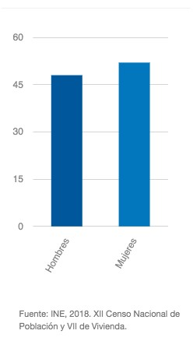
48% son hombres y 52% son mujeres. Respecto al pueblo de referencia el 65% se identifica como Maya, mientras que el 35% se reconoce como Ladino. De los cuales, mayoritariamente pertenecen a la comunidad lingüística Mam (42%), Q'anjob'al (24%), Chuj, (12%), Akateka (7%) y Jakalteko/Popti' (7%), entre otras. El departamento es mayoritariamente rural debido a que el 72% de la población habita en esta área.
Por otra parte, es una de las regiones que registran mayor índice de desnutrición crónica. En otras palabras, uno de cada dos de los menores de 5 años posee un alto grado de vulnerabilidad padecimiento que tiene relación primordialmente con las escasas posibilidades de desarrollo y precarias condiciones de vida. De
acuerdo a los datos obtenidos de la SESAN (2015), a través del IV Censo Nacional de talla en escolares de primer grado de educación primaria del sector público escolar, este departamento posee una alta vulnerabilidad nutricional al reportar la cifra del 54.5%.

Situación del Sistema de Educación Nacional

Para comenzar, la población estudiantil del Departamento ha presentado serias deficiencias en cobertura educativa comparado con los datos nacionales. El nivel primario es el que reporta mayor crecimiento con una importante cantidad de estudiantes registrados, seguido por el ciclo básico y diversificado. A manera de referencia, se presentan los datos absolutos para este Departamento.

Tabla Nº. Total de estudiantes por Nivel Educativo para el Departamento de Huehuetenango (2017 al 2021)
 | PREPRIMARIA | PRIMARIA | PRIMARIA DE ADULTOS | BASICO | DIVERSIFICADO | Tota l general
2017 | 34,561 | 194,874 | 517 | 36,401 | 16,379 | 282,732
2018 | 37,401 | 204,345 | 514 | 35,857 | 16,104 | 294,221
2019 | 35,044 | 201,541 | 346 | 33,282 | 15,960 | 286,173
2020 | 34,279 | 203,602 | 264 | 32,383 | 16,325 | 286,853
2021 | 39,404 | 213,059 | 156 | 30,299 | 14,749 | 297,667
Tota l general | 180,689 | 1,017,421 | 1,797 | 168,222 | 79,517 | 1,447,646
Fuente: Elaboración propia a partir de datos estadísticos de la Dirección de Planificación Educativa del Ministerio de Educación de Guatemala, 2021

Esta tabla muestra, el total de estudiantes por Nivel Educativo para el Departamento de Huehuetenango durante el período 2017-2021.

El total de estudiantes atendidos durante este período fue de 1,447,646. En el 2017 se tuvo una población estudiantil total de 282,732. El 2018, mostró un pequeño incremento de 11,489 alumnos, lo cual,

148

representó un incremento del 4%. En el 2019, se redujo a 286,173, continuando con un ligero decrecimiento de 286,853 en el 2020, explicado en parte por las medidas restrictivas de cierre de centros educativos por la pandemia. El 2021, muestra un aumento del 4% con respecto del año anterior, al incrementar en 11,49% la población estudiantil.

A nivel específico, en relación con los niveles educativos el que tuvo mayor crecimiento fue el nivel Primaria representando el 70% de la población para este período. Seguido del nivel Preprimaria con un 12% y el ciclo básico 11.6%. La participación de alumnos en el Nivel Diversificado cae drásticamente reportando un 5%. Y finalizando, con la Primaria para Adultos, la cual posee una participación insignificante del 0.42% de la población.

Indicador de Cobertura: Tasa Neta de Cobertura

Para Huehuetenango, la cobertura educativa medida a través del (TNE) durante el período del 2017 al 2020, evidencia un aumento promedio considerable en la cobertura de nivel primaria (90.6%), en comparación con la TNE nacional promedio del período (2017-2019) que posee el 77.50%. Como sucede con los otros departamentos, presenta cantidades reducidas en la participación de los jóvenes en el ciclo básico y diversificado. En la siguiente tabla, se observan las cifras del TNE para el período 2017-2020.

Tabla Nº. Indicadores de Cobertura: Tasa Bruta y Neta de Cobertura por Nivel Académico para el Departamento de Huehuetenango
Departamento de Huehuetenango
Años | Índicadores de Cobertura | Preprimaria | Prima ria | Bá sico | Diversifica do
2017 | Ta sa Bruta de Cobertura | 47,90% | 100,27% | 39,56% | 17,79%
 | Ta sa Neta de Cobertura | 42,12% | 86,37% | 25,52% | 11,57%
2018 | Ta sa Bruta de Cobertura | 51,24% | 102,97% | 39,32% | 17,20%
 | Ta sa Neta de Cobertura | 44,64% | 88,27% | 26,12% | 11,33%
2019 | Ta sa Bruta de Cobertura | 47,83% | 99,29% | 36,08% | 17,30%
 | Ta sa Neta de Cobertura | 41,55% | 86,27% | 24,84% | 11,15%
2020 | Ta sa Bruta de Cobertura | 46,61% | 98,37% | 34,64% | 18,02%
 | Ta sa Neta de Cobertura | 40,48% | 85,80% | 24,68% | 11,50%
Fuente: Elaboración propia a partir de datos estadísticos de la Dirección de Planificación Educativa del Ministerio de Educación de Guatemala, 2021

Para la cobertura educativa medida a través del (TNE) para Huehuetenango durante el período del 2017 al 2020, evidencia un aumento promedio considerable en la cobertura de nivel primaria (90.6%), en comparación con la TNE nacional promedio del período (2017-2019) que posee el 77.50%. Como sucede

149

con los otros departamentos, presenta cantidades reducidas en la participación de los jóvenes en el ciclo básico y diversificado. En la siguiente tabla, se observan las cifras del TNE para el período 2017-2020.

Este cuadro, incorpora los principales indicadores de cobertura para Huehuetenango. A nivel Preprimaria, evidencia una reducción en la cobertura durante el periodo 2017‐2020, con una TNE de (42.12%), (44.64%), (41.55%) y (40.40%) respectivamente durante los años indicados. Lo cual, significa que menos de la mitad tiene acceso a este nivel (TNE: 42.19%).

En primaria se registran mayores valores de cobertura, que van de (86.37%), (88.27%), (86.27%) y (85.80%), registrando el mayor dato durante el 2018. De acuerdo con dato promedio de la TNE de Huehuetenango (86.67%) durante el período en comparación con el promedio de la TNE Nacional, este departamento registró un valor por arriba con el 9.17%. En otras palabras, nueve (9) de cada diez (10). Lo interesante aquí será determinar la tasa neta a nivel municipal para identificar brechas o desigualdades en el sistema.

Los valores en el Ciclo básico reportan una tendencia a la baja similar a los datos Nacionales, aunque por debajo del mejor dato reportado en el 2015 (45.9%). Para el período analizado las cantidades que van desde 25.52%, 26.12% (el año con el mejor dato), 24.84% y 24.68%.

De modo similar a los datos nacionales, el nivel más bajo de participación en el Sistema Nacional de Educación, lo representa el diversificado. (11.57%), (11.33%), (11.15%) y (11.50%). Incluso el Departamento registra solamente 1 de cada 10 jóvenes tiene acceso a educación en este nivel, hallándose por debajo de la TNE a nivel nacional cuya tasa de cobertura en educación media es del 24.57%, mientras que la tasa promedio del departamento se sitúa en 11%. Al igual que el ciclo básico en este nivel se reportan criterios de deserción similares como: No le interesa, Trabajo y Migración temporal señaló otros factores (pendientes de conocer datos más concretos) que son los del ciclo básico, pero se suma la migración temporal por trabajo.
De acuerdo con los cálculos más recientes, el 46.5 por ciento -uno de cada dos-de los menores de 5 años
sufre de desnutrición crónica, padecimiento que se explica primordialmente con las escasas posibilidades
de desarrollo y precarias condiciones de vida.

150

Indicador de Cobertura: Tasa Bruta y Déficit por departamento, sexo y etnia.

Gráfico Nº. Total de población estudiantil por niveles educativos, etnia y sexo para el Departamento de Huehuetenango (2017-2021)
Huehuetenango
Total de población estudiantil por Niveles educativos, etnia y sexo 2017-2021
450

400

350

300

250
200

150

100

50
0
0
EXTRANJERO - HOMBRES EXTRANJERO - MUJERES GARIFUNA - HOMBRES GARIFUNA - MUJERES LADINO - HOMBRES LADINO - MUJERES MAYA - HOMBRES
MAYA - MUJERES XINCA - HOMBRES XINCA - MUJERES
Sin Clasificación - HOMBRES
Sin Clasificación - MUJERES
2017
2018
2019
2020
2021

Este gráfico muestra el total de la población estudiantil por niveles educativos, etnia y sexo durante el período 2017-2021, para el Departamento de Huehuetenango, Según DIPLAN, (2021), de las cifras anteriores, la proporción de atención a la población estudiantil fue como sigue:

Ladinos: 20% de hombres y 19% de mujeres. Mayas: 31% de hombres y 30% mujeres.

Al comparar estos resultados con la información del INE, (2018), es posible evidenciar que, si bien es cierto, si hay representatividad de las etnias mayoritarias por Departamento (65% Maya y 35% Ladina), ésta no se presenta en la misma proporción. Es decir, un niño o adolescente maya en el Departamento de Guatemala, no posee la misma oportunidad o por lo menos, la misma proporción de participación en el sistema nacional de educación. En otras palabras 1 de cada 2 estudiantes de etnia maya puede acceder al Sistema. Mientras que para los ladinos esa proporción de participación es mayor, sobre todo, considerando que representan el 35% de la población del departamento.

Por otra parte, respecto del sexo se sigue presentando una brecha de atención en dónde la participación del hombre Maya y Ladino, es mayor que la de la mujer -para ambas etnias-; sobre todo considerando que en este departamento el 52% es mujer y el 48% es hombre. Es decir, el sexo –ser mujer- es un factor desfavorable para ingresar y permanecer en el sistema.

151

Izabal

Información General

De acuerdo con INE (2018), el total de la población del departamento asciende a 408,688 habitantes, integrados por el 49% son hombres y el 51% son mujeres. El departamento es mayoritariamente rural reportando el 59%, mientras que un 41% reside en el área urbana del departamento. Por otra parte, del total de la población del departamento el 46% corresponde a la población de niños y adolescentes entre 0 a 19 años.

Respecto del pueblo de pertenencia el 70% se identifica como Ladino, el 28% como Maya y el 1% de la etnia Garífuna. Es una cifra interesante en consideración a que el 96% se reconoce de la comunidad lingüística Q’eqchí y mientras que el 2% con K’iche’.

Situación del Sistema de Educación Nacional

Respecto de la población estudiantil del Departamento, esta presenta cifras similares al comportamiento promedio nacional. La educación primaria es la que reporta mayor crecimiento con una importante cantidad de estudiantes registrados, seguido por el nivel preprimaria y básico. A manera de referencia, se presentan los datos absolutos para este Departamento.

Tabla Nº. Total de estudiantes por Nivel Educativo para el Departamento de Izabal (2017 al 2021)
 | PREPRIMARIA | PRIMARIA | PRIMARIA DE ADULTOS | BASICO | DIVERSIFICADO | Tota l general
2017 | 34,561 | 194,874 | 517 | 36,401 | 16,379 | 282,732
2018 | 37,401 | 204,345 | 514 | 35,857 | 16,104 | 294,221
2019 | 35,044 | 201,541 | 346 | 33,282 | 15,960 | 286,173
2020 | 34,279 | 203,602 | 264 | 32,383 | 16,325 | 286,853
2021 | 39,404 | 213,059 | 156 | 30,299 | 14,749 | 297,667
Tota l general | 180,689 | 1,017,421 | 1,797 | 168,222 | 79,517 | 1,447,646
Fuente: Elaboración propia a partir de datos estadísticos de la Dirección de Planificación Educativa del Ministerio de Educación de Guatemala, 2021

De acuerdo a los registros estadísticos de DIPLAN, el total de estudiantes atendidos durante este período fue de 1,447,646. En el 2017 se tuvo una población estudiantil total de 282,732. En el 2018, se presentó cifras de 294,221, lo cual representa un leve aumento del 4% con respecto del año anterior. En el 2019, se redujo a 286,173. No obstante, la pandemia Covid-19 fue una amenaza sanitaria a nivel mundial la cantidad de estudiantes prácticamente permaneció invariable con 286,853 para el 2020. Mientras que el 2021, las cifras aumentaron a 297,667.

Al respecto conviene decir que la Primaria fue la que más incrementó representando el 70% de la población para este período. Seguido del nivel preprimaria con un 12%, y luego por el 12% del ciclo básico. Cabe destacar, la coyuntura vivida en este Departamento por los huracanes Eta e Iota, los cuáles arrasaron esta región generando aún mayor vulnerabilidad en el sistema.

152

Indicador de Cobertura: Tasa Neta de Cobertura

La cobertura educativa medida a través del (TNE) para Izabal durante el período del 2017 al 2020, evidencia un aumento promedio considerable en la cobertura de nivel primaria (96%), en comparación con la TNE nacional promedio del período (2017-2019) que posee el 77.50%. Es decir, posee una brecha de crecimiento del 19%, con respecto del promedio de TN nacional. Como sucede con los otros departamentos, presenta cifras cercanas al promedio de participación de los jóvenes en el ciclo básico y diversificado. En la siguiente tabla, se observan las cifras del TNE para el período 2017-2020.

Tabla Nº. Indicadores de Cobertura: Tasa Bruta y Neta de Cobertura por Nivel Académico para el Departamento de Izabal
Depa rta mento de Iza ba l
Años
Índica dores de Cobertura
Pre prima ria Prima ria
Bá sic o
Ta sa Bruta de Cobertura
86,84%
115,39%
2017
Ta sa Neta de Cobertura
63,27%
94,
Ta sa Bruta de Cobertura
87,27%
2018
Ta sa Neta de Cobertura

Ta sa Bruta de Cobe
2019
Ta sa Ne
2020
Fuente: Elaboración propia a partir de datos estadísticos de la Dirección de Planificación Educativa del Ministerio de Educación de Guatemala, 2021

Con el propósito de analizar las particularidades educativas del Departamento en la tabla anterior se observan las ratios de los indicadores de cobertura neta y Bruta, para los niveles educativos en un plazo de 4 años.

Es evidente que la educación preprimaria reporta una alta cobertura durante el periodo 2017‐2020, con una TNE de (63.27%), (63.90%), (65.32%) y (64.36%) respectivamente durante los años indicados. Por esta razón, más de la mitad de los niños alcanzan este nivel. Además, de evidenciar un 15% más con respecto del promedio TNE Nacional (47%).

Las cifras aquí presentadas parecen confirmar que en el nivel primaria se registran mayores valores de cobertura, que van de (94.66%), (95.03%), (96.87%) y (97.60%) para cada año respectivamente. El valor promedio de la TNE de Izabal es de un (96.04%) durante el periodo fue mayor al TNE Nacional (77.5%) al último valor registrado en el 2019. En otras palabras, el 100% de los niños están siendo atendidos en primaria.

Por lo que se refiere a educación básica, los valores promedio para el período presentan un aumento considerable respecto con los datos nacionales (TNE:45.49%), debido a que reportan valores que van desde (43.58%), (44.71%), (44.66%) y (44.5%), respectivamente para el período analizado. Todo esto parece confirmar que menos de la mitad 44.36% de adolescentes de Izabal asiste al ciclo básico.

153

En el nivel diversificado el Departamento reporta, porcentajes de TNE similares al nivel Nacional (24%), debido a que posee una tasa promedio del 22.25%. La razón de esta reducción de población estudiantil con respecto de los otros niveles se debe a una alta deserción escolar de adolescentes que a la vida laboral abandonando su educación. Cabe aclarar que los motivos de retiro más reportados para este departamento se comprenden desde los siguientes factores: 1. No le interesa. 2. Otros. 3. Retiro por Traslado y 4. Trabajo.

Indicador de Cobertura: Tasa Bruta y Déficit por departamento, sexo y etnia.

Gráfico Nº. Total de población estudiantil por niveles educativos, etnia y sexo para el Departamento de Izabal (2017-2021)

Este gráfico muestra el total de la población estudiantil por niveles educativos, etnia y sexo durante el período 2017-2021, para el Departamento de Izabal. Según DIPLAN, (2021), de las cifras anteriores, la

proporción de atención a la población estudiantil fue como sigue:

Ladinos: 36% de hombres y 35% de mujeres. Mayas: 16% de hombres y 14% mujeres.

Al comparar estos resultados con la información del INE, (2018), es posible evidenciar que, si bien es cierto, si hay representatividad de las etnias mayoritarias por Departamento (28% Maya y 70% Ladina), ésta no se presenta en la misma proporción. Es decir, un niño o adolescente ladino en Izabal no posee la misma oportunidad o por lo menos, la misma proporción de participación en el sistema nacional de educación. En otras palabras, un tercio de los niños y adolescentes de ambas etnias puede acceder al sistema.

Por otra parte, respecto del sexo se sigue presentando una brecha de atención en dónde la participación del hombre Maya y Ladino, es mayor que la de la mujer -para ambas etnias-; sobre todo considerando que en este departamento el 51% es mujer y el 49% es hombre. Es decir, –ser mujer- es un factor desfavorable para ingresar y permanecer en el sistema.

154

Jalapa

Información General

De acuerdo con información demográfica obtenida del Censo de Población realizado por el Instituto Nacional de estadística -INE- para el 2018, Jalapa posee 342,923 habitantes con una proporción del 52% de mujeres y el 48% de hombres. Cabe destacar que el 47% de la población es niño o adolescente, ya que se encuentran entre el rango de 0 a 19 años de edad. De este total, el 37% es del área urbana y el restante 63% es del área rural, de los cuales el 61% se reconoce como Ladina, el 32% Xinca y el 7% de etnia Maya.

Por otro lado, la comunidad maya lingüística dominante es el Poqoman al reportar el 89%.

Situación del Sistema de Educación Nacional

Respecto de la población estudiantil del Departamento, esta presenta cifras similares al comportamiento promedio nacional. La educación primaria es la que reporta mayor crecimiento con una importante cantidad de estudiantes registrados, seguido por el nivel preprimaria y básico. La cantidad cae drásticamente en el diversificado, con respecto del nivel procedente. A manera de referencia, se presentan los datos absolutos para este Departamento.

Tabla Nº. Total de estudiantes por Nivel Educativo para el Departamento de Jalapa (2017 al 2021)
 | PREPRIMARIA | PRIMARIA | PRIMARIA DE ADULTOS | BASICO | DIVERSIFICADO | Tota l general
2017 | 14,646 | 54,446 | 408 | 15,328 | 7,156 | 91,984
2018 | 15,934 | 55,598 | 364 | 15,513 | 7,690 | 95,099
2019 | 15,447 | 55,073 | 293 | 15,149 | 7,599 | 93,561
2020 | 15,022 | 55,232 | 270 | 14,856 | 7,637 | 93,017
2021 | 17,729 | 57,509 | 83 | 14,055 | 6,878 | 96,254
Tota l general | 78,778 | 277,858 | 1,418 | 74,901 | 36,960 | 469,915
Fuente: Elaboración propia a partir de datos estadísticos de la Dirección de Planificación Educativa del Ministerio de Educación de Guatemala, 2021

Como se muestra en la tabla anterior, para un período de 5 años se presentan las cifras correspondientes al total de estudiantes por Nivel Educativo para el Departamento de Jalapa.

El total de estudiantes atendidos durante este período fue de 469,915. En el 2017 se tuvo una población estudiantil total de 91,984. Respecto de este año, el 2018, mostró un leve aumento un 3% al reportar 3,115 alumnos, más en el Sistema. En el 2019, se redujo a un total de 93,561, continuando con la tendencia decreciente al reportar 93,017 alumnos para el 2020. El 2021, aumentó a 96,254 registrando la mejor cifra del período con 3,237 estudiantes más en relación con al año anterior.

Como se muestra, el nivel que presentó más crecimiento fue la Primaria representando el 59% de la población para este período. Seguido del nivel preprimaria con un 17%, seguido por el 16% en el básico. Ubicando en el penúltimo sitio al diversificado con un 7%. Y finalizando, con la Primaria para Adultos.

155

Indicador de Cobertura: Tasa Neta de Cobertura

Para el departamento de Jalapa la cobertura educativa medida a través del (TNE) para durante el período del 2017 al 2020, evidencia un aumento promedio considerable en la cobertura de nivel primaria (86%), en comparación con la TNE nacional promedio del período (2017-2019) que posee el 77.50%. Es decir, posee una brecha de crecimiento del 9%, con respecto del promedio de TN nacional. Como sucede con los otros departamentos, presenta cifras cercanas al promedio de participación de los jóvenes en el ciclo básico y diversificado. En la siguiente tabla, se observan las cifras del TNE para el período 2017-2020.

Tabla Nº. Indicadores de Cobertura: Tasa Bruta y Neta de Cobertura por Nivel Académico para el Departamento de Jalapa
Departamento de Ja lapa
Años | Índicadores de Cobertura | Preprima ria | Prima ria | Bá sico | Diversifica do
2017 | Ta sa Bruta de Cobertura | 82,07% | 102,87% | 58,27% | 26,59%
 | Ta sa Neta de Cobertura | 58,80% | 86,82% | 36,56% | 17,60%
2018 | Ta sa Bruta de Cobertura | 89,26% | 104,61% | 59,64% | 28,64%
 | Ta sa Neta de Cobertura | 64,86% | 88,36% | 38,10% | 18,86%
2019 | Ta sa Bruta de Cobertura | 86,20% | 103,40% | 58,50% | 28,88%
 | Ta sa Neta de Cobertura | 62,22% | 88,12% | 37,76% | 18,79%
2020 | Ta sa Bruta de Cobertura | 83,52% | 103,52% | 57,16% | 29,26%
 | Ta sa Neta de Cobertura | 61,69% | 88,62% | 37,15% | 19,05%
Fuente: Elaboración propia a partir de datos estadísticos de la Dirección de Planificación Educativa del Ministerio de Educación de Guatemala, 2021

La educación preprimaria reporta una alta cobertura durante el periodo 2017‐2020, con una TNE de (58.80%), (64.86%), (62.22%) y (61.169%) respectivamente durante los años indicados. Esto denota una TN promedio del 61.82%, lo cual quiere decir que, de cada 10 niños, 6 están accediendo a este nivel. Además, de evidenciar un 15% más con respecto del TNE Nacional (47%).

En el nivel primaria se registran mayores valores de cobertura, que van de (86.82%), (88.36%), (88.12%) y (88.62%), registrando el valor mayor durante el 2020. El valor promedio de la TNE de Jalapa (87.98%) durante el periodo fue mayor al TNE Nacional (77.5%) del último valor registrado en el 2019. Es decir, nueve de cada diez niños de Jalapa, están en el nivel primario.

En educación básica los valores promedio para el período presentan similitudes con los datos nacionales (TNE:45.49%), debido a que reportan valores que van desde (36.56%), (38.10%), (37.76%) y (37.15%), respectivamente para el período analizado. Esto significa que uno de cada 4 alumnos en Jalapa asiste al ciclo básico. Como se observa el promedio del departamento (37.39%), se encuentra por debajo del promedio nacional en un -11%.

156

Para el nivel diversificado, presenta niveles ligeramente más bajos que el TNE Nacional (24%) ya que posee una tasa promedio del 18%.

En Jalapa, la reducción de la población estudiantil para los niveles básico y diversificado se explica fundamentalmente 1. No le interesa. 2. Otros. 3. Retiro por Traslado y 4. Trabajo y, 5. Migración Temporal.

Indicador de Cobertura: Tasa Bruta y Déficit por departamento, sexo y etnia.

Gráfico Nº. Total de población estudiantil por niveles educativos, etnia y sexo para el Departamento de Jalapa (2017-2021)
Ja la pa
Tota l de pobla ción e studia ntil por Nive le s, etnia y se xo 2017- 2020
450
400
350
300
250
200
150
100
50
0
2017
2018
2019
2020
2021
EXTRANJERO - HOMBRES EXTRANJERO - MUJERES GARIFUNA - HOMBRES GARIFUNA - MUJERES LADINO - HOMBRES LADINO - MUJERES MAYA - HOMBRES MAYA - MUJERES XINCA - HOMBRES
XINCA - MUJERES Sin Clasificación - HOMBRES Sin Clasificación - MUJERES

Este gráfico muestra el total de la población estudiantil por niveles educativos, etnia y sexo durante el período 2017-2021, para el Departamento de Jalapa. Según DIPLAN (2021), de las cifras anteriores, la proporción de atención a la población estudiantil fue como sigue:

Ladino: 51% de hombres y 47% de mujeres. Maya: 0.6% de hombres y 0.5% de mujeres. Xinca: 0.03% de hombres y 0.03% de mujeres.

Al comparar estos resultados con la información del INE, (2018), es posible evidenciar la falta de equidad en el acceso a la educación por etnias mayoritarias. sí hay representatividad de las etnias mayoritarias por Departamento (7% Maya, 61% Ladina y Xinca 32%). Es decir, un niño o adolescente Xinca o Maya no posee oportunidad de entrar al sistema educativo nacional. Solamente si se es ladino y varón en Jalapa, se tendrán posibilidades educativas.

Por otra parte, respecto del sexo se sigue presentando una brecha de atención en dónde la participación del hombre Ladino es mayor que la de la mujer -para todas las etnias-; sobre todo considerando que en este departamento el 52% es mujer y el 48% es hombre. Es decir, –ser mujer- es un factor desfavorable para ingresar y permanecer en el sistema. Adicionalmente, para la mujer Xinca o Maya existe nula o escasa oportunidad de ingresar en el sistema educativo del departamento.

157

Jutiapa

    - Información General

De acuerdo con INE (2018), el departamento de Jutiapa posee una población de 488,395, integrada por el 51% de mujeres y el 49% de hombres. Cabe destacar que el 42% de la población es niño o adolescente, ya que se encuentran entre el rango de 0 a 19 años de edad. De este total, el 51% es del área urbana y el restante 49% es del área rural, de los cuales el 79% se reconoce como Ladina, el 39% Xinca.

Por otro lado, la comunidad maya lingüística dominante es K’iche’, Kaqchiele y Cholchiteka reportando un
39%, 17% y 16% respectivamente.

Situación del Sistema de Educación Nacional

En relación con la población estudiantil del Departamento de Jutiapa, esta presenta cifras similares al comportamiento promedio nacional. La educación primaria es la que reporta mayor crecimiento con una importante cantidad de estudiantes registrados, seguido por el nivel preprimaria y básico. La cantidad cae drásticamente en el diversificado, con respecto del nivel procedente. A manera de referencia, se presentan los datos absolutos para este Departamento.

Tabla Nº. Total de estudiantes por Nivel Educativo para el Departamento de Jutiapa (2017 al 2021)
 | PREPRIMARIA | PRIMARIA | PRIMARIA DE ADULTOS | BASICO | DIVERSIFICADO | Tota l general
2017 | 24,440 | 71,374 | 321 | 25,918 | 13,577 | 135,630
2018 | 25,515 | 72,156 | 268 | 26,046 | 14,220 | 138,205
2019 | 24,816 | 71,620 | 282 | 25,416 | 13,828 | 135,962
2020 | 23,301 | 71,120 | 186 | 24,307 | 13,253 | 132,167
2021 | 26,260 | 72,572 | 108 | 23,594 | 12,844 | 135,378
Tota l general | 124,332 | 358,842 | 1,165 | 125,281 | 67,722 | 677,342
Fuente: Elaboración propia a partir de datos estadísticos de la Dirección de Planificación Educativa del Ministerio de Educación de Guatemala, 2021

Para el período analizado, e total de estudiantes atendidos durante este período fue de 677,342. El 2017 se tuvo una población estudiantil total de135,630. El 2018, mostró un incremento del total de la población estudiantil reportando 128,205. En el 2019, registraron 235,962. El 2020, reportó una drástica caída con un total de 132,167 alumnos. Mientras que el 2021, registró una cifra similar a la prepandemia con 135,378.

Como se muestra, el nivel que presentó más crecimiento fue la Primaria representando el 52% de la población para este período. Seguido del ciclo básico preprimaria reportando un 18% cada uno de los niveles. Situando en el penúltimo sitio al diversificado con un 10%. Y finalizando, con la Primaria para Adultos.

158

Indicador de Cobertura: Tasa Neta de Cobertura

Como sucede con los otros departamentos, presenta cifras cercanas al promedio de participación de los jóvenes en el ciclo básico y diversificado La cobertura educativa medida a través del (TNE) para Jutiapa durante el período del 2017 al 2020, evidencia un aumento promedio considerable en la cobertura de nivel primaria (92.93%), en comparación con la TNE nacional promedio del período (2017-2019) que posee el 77.50%. Es decir, posee un aumento del 19.43%, con respecto del promedio de TN nacional. En la siguiente tabla, se observan las cifras del TNE para el período 2017-2020.

Tabla Nº. Indicadores de Cobertura: Tasa Bruta y Neta de Cobertura por Nivel Académico para el Departamento de Jutiapa
Departamento de Jutia pa
Años
Índicadores de Cobertura
Preprima ria Prima ria
Bá sico
Ta sa Bruta de Cobertura
108,71%
107,05%
2017
Ta sa Neta de Cobertura
71,97%
91
Ta sa Bruta de Cobertura
113,25%
2018
Ta sa Neta de Cobertura

Ta sa Bruta de Cobe
2019
Ta sa Ne
2020
Fuente: Elaboración propia a partir de datos estadísticos de la Dirección de Planificación Educativa del Ministerio de Educación de Guatemala, 2021

Con el propósito de analizar las particularidades educativas del Departamento en la tabla anterior se observan las ratios de los indicadores de cobertura neta y Bruta, para los niveles educativos en un plazo de 4 años.

El nivel preprimaria reporta una alta cobertura durante el periodo 2017‐2020, con una TNE de (71.97%), (75.85%), (74.47%) y (71.42%) respectivamente durante los años indicados. Por esta razón, más de la mitad de los niños alcanzan este nivel. Además, de evidenciar un 26% más con respecto del promedio TNE Nacional (47%).

Las cifras aquí presentadas parecen confirmar que en el nivel primaria se registran mayores valores de cobertura, que van de (91.43%), (92.99%), (93.57%) y (93.73%) para cada año respectivamente. El valor promedio de la TNE de Izabal es de un (93%) durante el periodo fue mayor al TNE Nacional (77.5%) al último valor registrado en el 2019. Esto significa que hay una cobertura del 100% en la atención de los niños en edad escolar para este nivel.

159

Por lo que se refiere a educación básica, los valores promedio para el período presentan un aumento considerable respecto con los datos nacionales (TNE:45.49%), debido a que reportan valores que van desde (49.54%), (51.53%), (51.62%) y (51.32%), respectivamente para el período analizado. Todo parece indicar que se posee un promedio de TN departamental del 51%, lo cual representa un 5% adicional con respecto de la cifra nacional. Todo esto parece confirmar que 1 de cada 2 adolescentes de Jutiapa están en este nivel.

En el nivel diversificado el Departamento reporta, (26.06%), (27.51%), (27.73%) y (26.84%) para cada año. En términos generales los porcentajes de TNE son levemente mayores al nivel Nacional (24%), debido a que posee una tasa promedio del 27%. La razón de esta reducción de población estudiantil con respecto de los otros niveles se debe a una alta deserción escolar de adolescentes que a la vida laboral abandonando su educación.

Cabe aclarar que los motivos de retiro más reportados para este departamento se comprenden desde las siguientes razones: 1. No le interesa. 2. Otros. 3. Retiro por Traslado. En contraste De acuerdo con INE, 2018 las principales causas de deserción escolar para el Departamento son: un 25% por falta de dinero, mientras que un 17% porque, tiene que trabajar. Esto significa que los niveles de pobreza afectan la permanencia en el sector educativo.

Indicador de Cobertura: Tasa Bruta y Déficit por departamento, sexo y etnia.

Gráfico Nº. Total de población estudiantil por niveles educativos, etnia y sexo para el Departamento de Jutiapa (2017-2021)
Jutia pa
Tota l de población e studia ntil por Nive le s, etnia y se xo 2017- 2020
450
400
350
300
250
200
150
100
50
0
2017
2018
2019
2020
2021
EXTRANJERO - HOMBRES EXTRANJERO - MUJERES GARIFUNA - HOMBRES GARIFUNA - MUJERES LADINO - HOMBRES LADINO - MUJERES MAYA - HOMBRES MAYA - MUJERES XINCA - HOMBRES
XINCA - MUJERES Sin Clasificación - HOMBRES Sin Clasificación - MUJERES

Este gráfico muestra el total de la población estudiantil por niveles educativos, etnia y sexo durante el período 2017-2021, para el Departamento de Jutiapa. Según DIPLAN (2021), de las cifras anteriores, la proporción de atención a la población estudiantil fue como sigue: Ladino: 51% de hombres y 48% de mujeres.

160

Xinca: 0.0% de hombres y 0.0% de mujeres. Al comparar estos resultados con la información del INE, (2018), es posible evidenciar la falta de equidad en el acceso a la educación por etnias mayoritarias. (79% Ladina y Xinca 19%). Es decir, un niño o adolescente Xinca no posee oportunidad de entrar al sistema educativo nacional. Solamente si se es ladino, se tendrán posibilidades educativas.

Por otra parte, respecto del sexo se sigue presentando una brecha de atención en dónde la participación del hombre Ladino es mayor que la de la mujer sobre todo considerando que en este departamento el 51% es mujer y el 49% es hombre. Es decir, –ser mujer- es un factor desfavorable para ingresar y permanecer en el sistema. Adicionalmente, para la mujer Xinca existe nula o escasa oportunidad de ingresar en el sistema educativo del departamento.

161

Petén

    - Información General

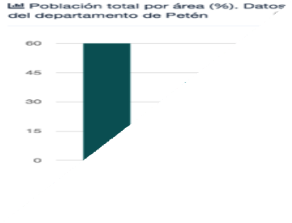
La población de Petén es de 545,600 habitantes (INE, 2018), es interesante porque es uno de los pocos departamentos que posee la misma proporción hombres y mujeres con el 50% para cada uno respectivamente. Cabe destacar que el 48% de la población es niño o adolescente, ya que se encuentran entre el rango de 0 a 19 años. De este total, el 40% reside en el área urbana, mientras que el restante 60% es del área rural. De ellos, el 69% se reconoce mayoritariamente como Ladina, y el 40% de etnia Maya.

Por otro lado, la comunidad maya lingüística dominante es
el Q’eqchí’ al reportar el 93%.

Situación del Sistema de Educación Nacional

El Departamento de Petén En relación con la población estudiantil muestra cifras similares al comportamiento promedio nacional. La educación primaria es la que reporta mayor crecimiento con una importante cantidad de estudiantes registrados, seguido por el nivel preprimaria y básico. La cantidad cae drásticamente en el diversificado, con respecto del nivel procedente. A manera de referencia, se presentan los datos absolutos para este Departamento.

Tabla Nº. Total de estudiantes por Nivel Educativo para el Departamento de Petén (2017 al 2021)
 | PREPRIMARIA PRIMARIA PRIMARIA DE ADULTOS BASICO DIVERSIFICADO Tota l general
2017 | 28,819 | 94,732 | 519 | 27,492 | 14,336 | 165,898
2018 | 30,485 | 97,645 | 579 | 28,251 | 14,319 | 171,279
2019 | 30,673 | 96,466 | 502 | 26,797 | 13,660 | 168,098
2020 | 29,026 | 95,918 | 523 | 26,120 | 13,367 | 164,954
2021 | 31,689 | 99,085 | 81 | 24,093 | 12,125 | 167,073
Tota l general | 150,692 | 483,846 | 2,204 | 132,753 | 67,807 | 837,302
Fuente: Elaboración propia a partir de datos estadísticos de la Dirección de Planificación Educativa del Ministerio de Educación de Guatemala, 2021

Para el período analizado, el total de estudiantes atendidos durante este período fue de 837,302. El 2017 se tuvo una población estudiantil total de165,898. El 2018, mostró un incremento del total de la población estudiantil reportando 171,279. En el 2019, registraron 168,098. El 2020, reportó una drástica caída con un total de 164,954 alumnos. Mientras que el 2021, registró una cifra de 167,302.

Como se muestra, el nivel que presentó más crecimiento fue la Primaria representando el 58% de la población para este período. Seguido del nivel preprimaria con un reportando un 18%, el nivel preprimaria con un 16% Situando en el penúltimo sitio al diversificado con un 8%. Y finalizando, con la Primaria para Adultos

162

Indicador de Cobertura: Tasa Neta de Cobertura

Por lo que se refiere a la cobertura educativa medida a través del (TNE) para El Progreso durante el período del 2017 al 2020, evidencia un aumento promedio considerable en la cobertura de nivel primaria (99.18%), en contraste con la TNE nacional promedio del 77.5%. Como sucede con los otros departamentos, muestra valores reducidas en la participación de los jóvenes en el ciclo básico y diversificado.

Tabla Nº. Indicadores de Cobertura: Tasa Bruta y Neta de Cobertura por Nivel Académico para el Departamento de Petén
Departamento de Petén
Años | Índicadores de  Cobertura | Pre primaria | Prima ria | Bá sic o | Dive rsific ado
2017 | Ta sa Bruta de Cobertura | 99,79% | 115,17% | 66,11% | 32,75%
 | Ta sa Neta de Cobertura | 67,69% | 93,66% | 38,22% | 20,79%
2018 | Ta sa Bruta de Cobertura | 104,58% | 117,85% | 70,01% | 32,97%
 | Ta sa Neta de Cobertura | 72,80% | 95,74% | 41,67% | 20,78%
2019 | Ta sa Bruta de Cobertura | 103,70% | 115,54% | 67,30% | 32,71%
 | Ta sa Neta de Cobertura | 72,71% | 95,84% | 41,03% | 20,06%
2020 | Ta sa Bruta de Cobertura | 97,80% | 113,75% | 66,21% | 33,13%
 | Ta sa Neta de Cobertura | 69,95% | 95,46% | 40,98% | 19,47%
Fuente: Elaboración propia a partir de datos estadísticos de la Dirección de Planificación Educativa del Ministerio de Educación de Guatemala, 2021

El nivel preprimaria reporta una alta cobertura durante el periodo 2017‐2020, con una TNE de (67.69%), (72.80%), (77.71%) y (69.95%) respectivamente durante los años indicados. Por esta razón, siete (7) de cada diez (10) alcanzan este nivel. Además, de evidenciar un 25% más con respecto del promedio TNE Nacional (47%).

Las cifras aquí presentadas parecen confirmar que en el nivel primaria se registran mayores valores de cobertura, que van de (93.63%), (95.74%), (95.84%) y (95.46%) para cada año respectivamente. El valor promedio de la TNE de Petén es de un (95%) durante el periodo, siendo considerablemente mayor al TNE Nacional (77.5%) al último valor registrado en el 2019. Esto significa que hay una cobertura del 100% en la atención de los niños en edad escolar para este nivel.

Por lo que se refiere a educación básica, los valores promedio para el período presentan un aumento considerable respecto con los datos nacionales (TNE:45.49%), debido a que reportan valores que van desde (38.22%), (41.67%), (41.03%) y (40.98%), respectivamente para el período analizado. Todo parece indicar que se posee una tasa neta promedio de TN departamental del 40.58%, lo cual representa un 5% por debajo de la cifra nacional. Todo esto parece confirmar que 4 de cada 10 adolescentes que están en este nivel.

163

En el nivel diversificado el Departamento reporta, (20.79%), (20.78%), (20.06%) y (19.47%) para cada año, siendo el promedio departamental del 20%. En términos generales los porcentajes de TNE presentan una diferencia a la baja del 4% respecto del nivel Nacional (24%). Según el INE, 2018 dentro de las causas principales están: La falta de dinero (23%) y porque tiene que trabajar (15%). Es decir, que la alta deserción escolar de adolescentes se debe a la incorporación de jóvenes al mercado laboral lo que provoca un abandono de la educación básica y diversificada.

Por otro lado, según DIPLAN (2021), durante el 2020 dentro de las principales causas de abandono de los niveles básico y diversificado se debe particularmente a las siguientes razones: 1. No le interesa. 2. Retiro por Traslado. 3. Trabajo y 4. Migración Temporal.

Indicador de Cobertura: Tasa Bruta y Déficit por departamento, sexo y etnia.

Gráfico Nº. Total de población estudiantil por niveles educativos, etnia y sexo para el Departamento de Petén (2017-2021)
Pe tén
Tota l de pobla c ión e studia ntil por Nive le s, etnia y se xo 2017- 2020
450
400
350
300
250
200
150
100
50
0
2017
2018
2019
2020
2021
EXTRANJERO - HOMBRES EXTRANJERO - MUJERES GARIFUNA - HOMBRES GARIFUNA - MUJERES LADINO - HOMBRES LADINO - MUJERES MAYA - HOMBRES MAYA - MUJERES XINCA - HOMBRES
XINCA - MUJERES Sin Clasificación - HOMBRES Sin Clasificación - MUJERES

Este gráfico muestra el total de la población estudiantil por niveles educativos, etnia y sexo durante el período 2017-2021, para el Departamento de Petén. Según DIPLAN, (2021), de las cifras anteriores, la proporción de atención a la población estudiantil fue como sigue:

Ladinos: 38% de hombres y 37% de mujeres. Mayas: 13% de hombres y 12% mujeres.

Al comparar estos resultados con la información del INE, (2018), es posible evidenciar que si bien es cierto, si hay representatividad de las etnias mayoritarias por Departamento (30% Maya y 69% Ladina), ésta no se presenta en la misma proporción. Es decir, un niño o adolescente maya en Petén posee menor probabilidad de entrar y permanecer en el sistema. Se sigue privilegiando el acceso a la educación de la etnia Ladina.

Por otra parte, respecto del sexo se sigue presentando una brecha de atención en dónde la participación del hombre Maya y Ladino, es mayor que la de la mujer -para ambas etnias-; sobre todo considerando que en este departamento hay paridad entre hombres y mujeres (50%). Por ejemplo: si es mujer posee menor posibilidad de entrar al sistema. Y si es mujer de etnia Maya esta posibilidad se reduce a una décima parte.

164

Quetzaltenango

    - Información General

De acuerdo INE (2018), Quetzaltenango posee una población de 799,101 habitantes integrados por una proporción del 53% de mujeres y el 47% de hombres. Cabe destacar que el 42% de la población son niños o adolescentes, ya que se encuentran entre el rango de 0 a 19 años. De este total, el 62% es del área urbana y el restante 38% es del área rural, de los cuales el 51% pertenece a la etnia Maya y el 49% se reconoce como Ladino.

Por otro lado, la comunidad maya lingüística dominante es K’iché’ (56%) y Mam (42%).

Situación del Sistema de Educación Nacional

Tabla Nº. Total de estudiantes por Nivel Educativo para el Departamento de Quetzaltenango(2017 al 2021)

El Departamento de Quetzaltenango, es el que ocupa el segundo puesto respecto de la población estudiantil a nivel nacional.

En esta tabla se muestran las cifras del Total de la población estudiantil por Nivel Educativo, durante el intervalo del 2017-2020. Durante el 2017 se tuvo una población estudiantil total de 235,155. El 2018, mostró un leve aumento de 237,928 alumnos respecto del año anterior. Para el 2019, se redujo a 233,481. La tendencia se continuó reduciendo, presentando para el 2020 la cifra de 232,081, registrándose el dato más bajo con una reducción del 1,60% para el 2021con 228,379 durante el período evaluado.

Como se muestra, el nivel que presentó más crecimiento fue la Primaria representando el 53% de la población para este período, seguido del básico con el 19% y finalmente el nivel Preprimaria con un 14%. La participación de alumnos en el Nivel Diversificado se mantuvo constante durante el período analizado reportando un 13%.

165

Indicador de Cobertura: Tasa Neta de Cobertura

Tabla Nº. Indicadores de Cobertura: Tasa Bruta y Neta de Cobertura por Nivel Académico para el Departamento de Quetzaltenango
Departamento de Quetza ltenango
Años | Índicadores de Cobertura | Preprima ria | Prima ria | Bá sico | Diversifica do
2017 | Ta sa Bruta de Cobertura | 82,50% | 108,94% | 81,06% | 53,31%
 | Ta sa Neta de Cobertura | 63,18% | 92,96% | 53,66% | 35,50%
2018 | Ta sa Bruta de Cobertura | 85,32% | 110,94% | 81,33% | 52,06%
 | Ta sa Neta de Cobertura | 66,33% | 95,00% | 53,96% | 34,62%
2019 | Ta sa Bruta de Cobertura | 82,34% | 110,16% | 77,76% | 49,35%
 | Ta sa Neta de Cobertura | 63,89% | 95,49% | 53,00% | 32,49%
2020 | Ta sa Bruta de Cobertura | 79,00% | 109,71% | 79,74% | 50,34%
 | Ta sa Neta de Cobertura | 61,69% | 96,21% | 55,21% | 32,48%
Fuente: Elaboración propia a partir de datos estadísticos de la Dirección de Planificación Educativa del Ministerio de Educación de Guatemala, 2021.

Con el propósito de conocer las particularidades educativas del Departamento en la tabla anterior se observan las ratios de los indicadores de cobertura neta y Bruta, para los niveles educativos y un plazo de 4 años. Es evidente que la educación preprimaria reporta una alta cobertura durante el periodo 2017‐ 2020, con una TNE de (63.18%), (66.33%), (63.89%) y (61.69%) respectivamente durante los años indicados. Por esta razón, seis (6) de cada 10 niños, están accediendo a este nivel.

Las cifras aquí presentadas parecen confirmar que en el nivel primaria se registran mayores valores de cobertura, que van de (92.96%), (95%), (95.49%) y (96.21%) para cada año respectivamente. El valor promedio de la TNE de Guatemala es de un (95%) durante el periodo fue mayor al TNE Nacional (77.5%) al último valor registrado en el 2019. En otras palabras, 7 de cada 10 estudiantes están siendo atendidos en el nivel primario.

Por lo que se refiere a educación básica, los valores promedio para el período presentan un aumento considerable respecto con los datos nacionales (TNE:45.49%), debido a que reportan valores que van desde (53.66%), (53.96%), (53%) y (55.21%), respectivamente para el período analizado. Todo esto parece confirmar que uno de cada dos estudiantes de Quetzaltenango está en el ciclo básico.

A diferencia de los niveles anteriores, diversificado muestra una menor proporción, pero, aun así, se encuentra duplicando la cobertura promedio nacional (24%), debido a que presenta una tasa promedio del 35%. Es decir, que 3 de cada diez adolescentes está en el nivel diversificado.

166

Indicador de Cobertura: Tasa Bruta y Déficit por departamento, sexo y etnia.

Gráfico Nº. Total de población estudiantil por niveles educativos, etnia y sexo para el Departamento de Quetzaltenango (2017-2021)
Quetza ltena ngo
Tota l de población e studia ntil por Nive le s, etnia y se xo 2017- 2020
450
400
350
300
250
200
150
100
50
0
EXTR 2017
ANJERO - HOMBRES
EXTRAN
2018 JERO - MUJERES
2019 ARIFUNA - HOMBRES2020
G
GARIFUNA - MUJ 2021
ERES
LADINO - HOMBRES
LADINO - MUJERES
MAYA - HOMBRES
MAYA - MUJERES
XINCA - HOMBRES XINCA - MUJERES Sin Clasificación - HOMBRES Sin Clasificación - MUJERES

Este gráfico muestra el total de la población estudiantil por niveles educativos, etnia y sexo durante el período 2017-2021, para el Departamento de Quetzaltenango. Según DIPLAN, (2021), de las cifras anteriores, la proporción de atención a la población estudiantil fue como sigue:
Ladinos: 33% de hombres y 32% de mujeres. Mayas: 18% de hombres y 17% mujeres.

Al comparar estos resultados con la información del INE, (2018), es posible evidenciar que, si bien es cierto, si hay representatividad de las etnias mayoritarias por Departamento (51% Maya y 49% Ladina), ésta no se presenta en la misma proporción. Es decir, un niño o adolescente maya en Guatemala no posee la misma oportunidad de estudiar –a diferencia de los Ladinos-, cuya participación en el sistema educativo es mayor. Esto quiere decir que, se sigue privilegiando el acceso a la educación de la etnia Ladina.

Por otra parte, respecto del sexo se sigue presentando una brecha de atención en dónde la participación del hombre Maya y Ladino, es mayor que la de la mujer -para ambas etnias-; sobre todo considerando que este es el único departamento que posee mayor participación de mujeres (53%).

167

Quiché

    - Información General

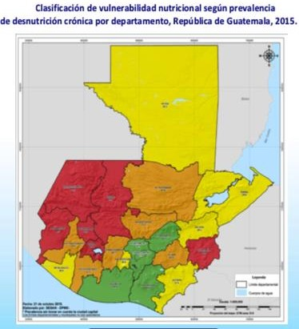
De acuerdo con información demográfica contenida en el Censo de Población realizado por el Instituto Nacional de estadística -INE- para el 2018, el departamento de Quiché posee 949,261 habitantes, integrados por el 52% de mujeres y 48% de hombres. Cabe destacar que el 51% de la población es niño o adolescente, ya que se encuentran entre el rango de 0 a 19 años de edad. De este total, el 32% reside en el área urbana, mientras que el restante 68% es del área rural. Esto quiere decir que la mayoría de los niños y adolescentes residen en el área rural. De ellos, el 89% se
reconoce mayoritariamente Maya y el 11% de la etnia Ladina.
Por otro lado, la comunidad maya lingüística dominante es el K’iche’ (67%), Ixil (15%) y Q’eqchí’ (9%). Lo cual, representa el 91% de la población.

De acuerdo con los datos obtenidos de la SESAN (2015) a través del IV Censo Nacional de talla en escolares de primer grado de educación primaria del sector público escolar, este departamento posee una alta vulnerabilidad nutricional al reportar la cifra del 55.3%. Tal y como se observa en el mapa de situación de vulnerabilidad, debido a que está en color rojo. Es una situación alarmante y preocupante porque compromete la calidad de la salud no solo de los niños, sino el futuro de la población.

Situación del Sistema de Educación Nacional

En relación con la población estudiantil el departamento de Quiché, muestra cifras similares al comportamiento promedio nacional. La educación primaria es la que reporta mayor crecimiento con una importante cantidad de estudiantes registrados, seguido por el nivel preprimaria, básico y diversificado. La cantidad cae drásticamente en el diversificado, con respecto del nivel procedente. A manera de referencia, se presentan los datos absolutos para este Departamento.

Tabla Nº. Total de estudiantes por Nivel Educativo para el Departamento de Quiché (2017 al 2021)
 | PREPRIMARIA | PRIMARIA | PRIMARIA DE  ADULTOS | BASICO | DIVERSIFICADO | Total general
2017 | 31,791 | 169,426 | 644 | 33,954 | 13,654 | 249,469
2018 | 33,209 | 174,665 | 565 | 34,247 | 13,835 | 256,521
2019 | 31,572 | 170,972 | 410 | 32,739 | 13,660 | 249,353
2020 | 30,563 | 170,346 | 280 | 31,779 | 13,753 | 246,721
2021 | 35,781 | 175,731 | 197 | 29,579 | 12,571 | 253,859
Total general | 162,916 | 861,140 | 2,096 | 162,298 | 67,473 | 1,255,923
Fuente: Elaboración propia a partir de datos estadísticos de la Dirección de Planificación Educativa del Ministerio de Educación de Guatemala, 2021

168

Para el período analizado, el total de estudiantes atendidos durante este período fue de 1,255,923. El 2017 se tuvo una población estudiantil total de249,469. El 2018, mostró un incremento del total de la población estudiantil reportando 256,521. En el 2019, registraron 249,353. El 2020, reportó una drástica caída con un total de 246721 alumnos. Mientras que el 2021, registró una cifra de 253,859.

Como se muestra, el nivel que presentó más crecimiento fue la Primaria representando el 68% de la población para este período. Seguido del nivel preprimaria y básicos reportando un 13% cada uno respectivamente. Situando en el penúltimo sitio al diversificado con un 5%. Y finalizando, con la Primaria para Adultos. Cabe destacar que es uno de los departamentos con menor porcentaje de participación en el nivel diversificado. De acuerdo con INE, dentro de los principales motivos de deserción escolar se encuentra: 1. La falta de dinero (29%). 2. No les interesa (17%). 3. Tiene que trabajar laboral (10%).

Indicador de Cobertura: Tasa Neta de Cobertura

La cobertura educativa medida a través del (TNE) para Quiché durante el período del 2017 al 2020, evidencia un aumento promedio considerable en la cobertura de nivel primaria (88%), en comparación con la TNE nacional promedio del período (2017-2019) que posee el 77.50%. Como sucede con los otros departamentos, presenta cantidades reducidas en la participación de los jóvenes en el ciclo básico y diversificado. En la siguiente tabla, se observan las cifras del TNE para el período 2017-2020.

Tabla Nº. Indicadores de Cobertura: Tasa Bruta y Neta de Cobertura por Nivel Académico para el Departamento de Quiché
Depa rta mento de Quiché
Años | Índicadores de Cobertura | Preprima ria | Prima ria | Bá sico | Diversifica do
2017 | Ta sa Bruta de Cobertura | 57,46% | 108,23% | 45,48% | 19,19%
 | Ta sa Neta de Cobertura | 45,53% | 89,58% | 28,77% | 12,30%
2018 | Ta sa Bruta de Cobertura | 59,69% | 110,42% | 46,11% | 18,99%
 | Ta sa Neta de Cobertura | 47,29% | 90,43% | 29,34% | 12,36%
2019 | Ta sa Bruta de Cobertura | 56,36% | 106,80% | 44,00% | 18,79%
 | Ta sa Neta de Cobertura | 44,87% | 88,94% | 29,04% | 12,03%
2020 | Ta sa Bruta de Cobertura | 54,42% | 105,18% | 42,60% | 19,00%
 | Ta sa Neta de Cobertura | 43,32% | 88,52% | 28,89% | 12,20%
Fuente: Elaboración propia a partir de datos estadísticos de la Dirección de Planificación Educativa del Ministerio de Educación de Guatemala, 2021

169

La tabla anterior, engloba los principales indicadores de cobertura para Quiché. A nivel Preprimaria, muestra una reducción en la cobertura durante el periodo 2017‐2020, con una TNE de (45.53%), (47.29%), (44.87%) y (43.32%) respectivamente durante los años indicados. Lo cual, significa que uno (1) de cada dos
(2) niños asiste a este nivel (TNE: 45.25%).

En primaria se registran mayores valores de cobertura, que van de (89.58%), (90.43%), (88.94%) y (88.52%), registrando el mayor dato durante el 2019. De acuerdo con dato promedio de la TNE de Quiché (89,4%) durante el período en comparación con el promedio de la TNE Nacional, este departamento registró un valor por arriba con 15.50%. En otras palabras, nueve (9) de cada diez (10) asiste al nivel primario. Lo interesante aquí será determinar la tasa neta a nivel municipal para identificar brechas o desigualdades en el sistema.

Los valores en el Ciclo básico reportan una tendencia a la baja, por debajo de la tasa promedio neta (TNE:34%). Para el período analizado las cantidades que van desde (28.77%), (29.34%), (29.04%) y (28.89%). Mostrando, que está un 5% por debajo del TNE de referencia para este nivel. Lo que significa que una tercera parte asiste al ciclo básico (TNE: 34%).

De modo similar a los datos nacionales, el nivel más bajo de participación en el Sistema Nacional de Educación, lo representa el diversificado. Incluso en Quiché solamente 1 de cada 10 jóvenes tiene acceso a educación en este nivel, hallándose por debajo de la TNE a nivel nacional cuya tasa de cobertura en educación media es del 24.57%, mientras que la tasa promedio del departamento se sitúa en 11.70%. Específicamente, dentro de los motivos de deserción durante el 2020 las principales razones corresponden a: 1. No le interesa. 2. Traslado. 3. Trabajo.

Indicador de Cobertura: Tasa Bruta y Déficit por departamento, sexo y etnia.

Gráfico Nº. Total de población estudiantil por niveles educativos, etnia y sexo para el Departamento de Quiché (2017-2021)
Quiché
Tota l de población e studia ntil por Nive le s, etnia y se xo 2017- 2020
450
400
350
300
250
200
150
100
50
0
2017
2018
2019
2020
2021
EXTRANJERO - HOMBRES EXTRANJERO - MUJERES GARIFUNA - HOMBRES GARIFUNA - MUJERES LADINO - HOMBRES LADINO - MUJERES MAYA - HOMBRES MAYA - MUJERES XINCA - HOMBRES
XINCA - MUJERES Sin Clasificación - HOMBRES Sin Clasificación - MUJERES

170

Este gráfico muestra el total de la población estudiantil por niveles educativos, etnia y sexo durante el período 2017-2021, para el Departamento de Quiché. Según DIPLAN, (2021), de las cifras anteriores, la proporción de atención a la población estudiantil fue como sigue:

Ladinos: 7% de hombres y 6% de mujeres. Mayas: 41% de hombres y 42% mujeres.

Al comparar estos resultados con la información del INE, (2018), es posible evidenciar que, si bien es cierto, si hay participación de las etnias mayoritarias (89% Maya y 11% Ladina), no hay representatividad. Continúan teniendo más oportunidad los ladinos, aunque sean minoría en este departamento. Es decir, un niño o adolescente maya en Quiché no posee la misma oportunidad de estudiar –a diferencia de los Ladinos-, cuya participación en el sistema educativo es mayor. Esto quiere decir que, se sigue privilegiando el acceso a la educación de la etnia Ladina. Por tanto, es factible argumentar que se debe fortalecer la pertinencia cultural de los pueblos mayoritarios.

Por otra parte, respecto del sexo se sigue presentando una brecha de atención en dónde la participación del hombre Maya y Ladino, es mayor que la de la mujer -para ambas etnias-; sobre todo considerando que posee mayor participación de mujeres (52%).

171

Retalhuleu

    - Información General

De acuerdo con el INE (2018) Retalhuleu posee una población de 326,828 habitantes integrado por el 51% de mujeres y 49% de hombres. Cabe destacar que el 44% de la población es niño o adolescente, ya que se encuentran entre el rango de 0 a 19 años de edad. De este total, el 57% reside en el área urbana, mientras que el restante 43% es del área rural. De ellos, el 85% se reconoce mayoritariamente como Ladina, y el 15% de etnia Maya.

Por otro lado, la comunidad maya lingüística dominante es el K’iché’ (56%), Mam (37%) y Kaqchikel (3%).

Situación del Sistema de Educación Nacional

Retalhuleu muestra cifras similares al comportamiento promedio nacional. La educación primaria es la que reporta mayor crecimiento con una importante cantidad de estudiantes registrados, seguido por el nivel preprimaria, básico y diversificado. La cantidad cae drásticamente en el diversificado, con respecto del nivel procedente. A manera de referencia, se presentan los datos absolutos para este Departamento.

Tabla Nº. Total de estudiantes por Nivel Educativo para el Departamento de Retalhuleu (2017 al 2021)
 | PREPRIMARIA | PRIMARIA | PRIMARIA DE ADULTOS | BASICO | DIVERSIFICADO | Tota l general
2017 | 16,097 | 49,679 | 445 | 18,532 | 10,920 | 95,673
2018 | 16,803 | 50,283 | 477 | 19,149 | 10,947 | 97,659
2019 | 16,401 | 49,570 | 435 | 18,979 | 10,659 | 96,044
2020 | 16,195 | 49,593 | 344 | 18,973 | 10,648 | 95,753
2021 | 17,873 | 50,688 | 121 | 17,924 | 10,193 | 96,799
Tota l general | 83,369 | 249,813 | 1,822 | 93,557 | 53,367 | 481,928
Fuente: Elaboración propia a partir de datos estadísticos de la Dirección de Planificación Educativa del Ministerio de Educación de Guatemala, 2021

El total de estudiantes atendidos durante este período fue de 481,928. En el 2017 se tuvo una población estudiantil total de95,673. En el 2018, se presentó un leve aumento al reportar 97,659 alumnos. En el 2019, se redujo a 96,044. No obstante, la pandemia Covid-19 fue una amenaza sanitaria a nivel mundial la cantidad de estudiantes prácticamente permaneció invariable con 95,753. Y el 2021, las cifras aumentaron levemente con 481,928.

Al respecto conviene decir que la Primaria fue la que más incrementó representando el 52% de la población para este período. Seguido del ciclo básico con un 19%, y luego por el 17% en nivel Preprimaria. Ubicando en el penúltimo sitio al diversificado con un 11%. Y finalizando, con la Primaria para Adultos. Cabe destacar, que Retalhuleu ha sido uno de los departamentos que ha, revertido la tendencia nacional presentando mayor incorporación de jóvenes en el ciclo básico.

172

Indicador de Cobertura: Tasa Neta de Cobertura

Tabla Nº. Indicadores de Cobertura: Tasa Bruta y Neta de Cobertura por Nivel Académico para el Departamento de Retalhuleu

Fuente: Elaboración propia a partir de datos estadísticos de la Dirección de Planificación Educativa del Ministerio de Educación de Guatemala, 2021
Con el propósito de conocer las particularidades educativas del Departamento en la tabla anterior se observan las ratios de los indicadores de cobertura neta y Bruta, para los niveles educativos y un plazo de 4 años.

Es evidente que la educación preprimaria reporta una alta cobertura durante el periodo 2017‐2020, con una TNE de (71.10%), (74.08%), (70.73%) y (69%) respectivamente durante los años indicados. Por esta razón, siete (7) de cada 10 niños, están accediendo a este nivel. Además, de evidenciar un 24% más con respecto del TNE Nacional (47%).

Las cifras aquí presentadas parecen confirmar que en el nivel primaria se registran mayores valores de cobertura, que van de (91.57%), (92.17%), (92.17%) y (92.66%) para cada año respectivamente. El valor promedio de la TNE de Retalhuleu es de un (92.24%) durante el periodo fue mayor al TNE Nacional (77.5%) al último valor registrado en el 2019. En otras palabras, el 100% de los niños están siendo atendidos en primaria.

Por lo que se refiere a educación básica, los valores promedio para el período presentan un aumento considerable respecto con los datos nacionales (TNE:45.49%), debido a que reportan valores que van desde (52.68%), (55.18%), (56.03%) y (56.41%), respectivamente para el período analizado. Todo esto parece confirmar que 1 de cada 2 adolescentes está en el ciclo básico.

173

A diferencia de los niveles anteriores, diversificado muestra un incremento del 6% de cobertura con respecto del TNE Nacional (24%), debido a que posee una tasa promedio del 30.3%. Según el INE,2018 dentro de las principales razones de inasistencia escolar para la población de 4 a 29 años, se ubica en 1. La falta de dinero con un 29%. 2. Tiene que trabajar (15%) Por otro lado, según DIPLAN (2021) las motivaciones de deserción escolar durante el año 2020 obedecen a que no le interesa, trabajo y retiro por traslado.

Indicador de Cobertura: Tasa Bruta y Déficit por departamento, sexo y etnia.

Gráfico Nº. Total de población estudiantil por niveles educativos, etnia y sexo para el Departamento de Retalhuleu (2017-2021)
Re ta lhuleu
Tota l de pobla ción e studia ntil por Nive le s, etnia y se xo 2017- 2020
450
400
350
300
250
200
150
100
50
0
2017
EXTRANJERO - H GARIFU

Este gráfico muestra el total de la población estudiantil por niveles educativos, etnia y sexo durante el período 2017-2021, para el Departamento de Retalhuleu, Según DIPLAN, (2021), de las cifras anteriores, la proporción de atención a la población estudiantil fue como sigue:

Ladinos: 51% de hombres y 47% de mujeres. Mayas: 1% de hombres y 1% mujeres.

Al comparar estos resultados con la información del INE, (2018), es posible evidenciar que, si bien es cierto, si hay participación de las etnias mayoritarias (15% Maya y 85% Ladina), no hay representación. Es decir, el acceso al Sistema de Educación Nacional no llega a las poblaciones de etnia maya residentes en el departamento lo que profundiza la brecha de inequidad. Mientras que para los que pertenecen a la etnia ladina poseen mayor representatividad en el sistema educativo.

Por otra parte, respecto del sexo se sigue presentando una brecha de atención en dónde la participación del hombre Maya y Ladino, es mayor que la de la mujer -para ambas etnias-; sobre todo considerando que en este departamento el 51% es mujer y el 49% es hombre. La posibilidad de tener acceso a educación en el sistema se reduce si se es mujer de la etnia Maya.

174

Sacatepéquez

    - Información General

Según INE, 2018, 330,469 habitantes residen en Sacatepéquez, con una proporción del 51% de mujeres y 49% de hombres. Cabe destacar que el 40% de la población es niño o adolescente, ya que se encuentran entre el rango de 0 a 19 años de edad. De este total, el 88% reside en el área urbana, mientras que el restante 12% es del área rural. De ellos, el 60% se reconoce mayoritariamente como Ladina, y el 40% de etnia Maya. Por otro lado, la comunidad maya lingüística dominante es el Kaqchikel (94%).

Situación del Sistema de Educación Nacional

La temática estadística relacionada con la población estudiantil del departamento de Sacatepéquez, han mostrado un comportamiento similar al presentado a nivel nacional. En primer lugar, aparece el nivel primaria, en segundo lugar el básico y el tercer lugar, la preprimaria. Por último, el diversificado y la primaria de adultos. Como se ve en la siguiente tabla.

Tabla Nº. Total de estudiantes por Nivel Educativo para el Departamento de Sacatepéquez (2017 al 2021)
PRIMARIA DE
PREPRIMARIA PRIMARIA ADULTOS BASICO DIVERSIFICA

2017 | 13,779 | 46,331 | 731 | 20,995
2018 | 13,816 | 46,830 | 669
2019 | 13,948 | 46,402
2020 | 13,816
2021
Total g
Fuente: Elaboración propia a partir de datos estadísticos de la Dirección de Planificación Educativa del Ministerio de Educación de Guatemala, 2021.

De lo anterior, se muestran las cifras del Total de la población estudiantil por Nivel Educativo del Departamento de Sacatepéquez, durante el intervalo del 2017-2020. Durante el 2017 se tuvo una población estudiantil total de 92,642. El 2018, mostró un pequeño incremento de 93,538 alumnos. En el 2019, se redujo a 93,000. La tendencia se continuó reduciendo, presentando para el 2020 la cifra 92,409, registrándose el dato más bajo. Disminuyendo al 2021 con 88,183 durante el período evaluado.

Como se muestra, el nivel que presentó más crecimiento fue la Primaria representando el 50% de la población para este período, seguido del básico con el 22% y finalmente el nivel Preprimaria con un 15%. La participación de alumnos en el Nivel Diversificado se mantuvo constante durante el período analizado reportando un 12%. Y finalizando, con la Primaria para Adultos.

Indicador de Cobertura: Tasa Neta de Cobertura

Por lo que se refiere a la cobertura educativa medida a través del (TNE) para Sacatepéquez durante el período del 2017 al 2020, evidencia un aumento promedio considerable en la cobertura de nivel primaria (99.18%), en contraste con la TNE nacional promedio del 77.5%. Como sucede con los otros

175

departamentos, muestra valores reducidas en la participación de los jóvenes en el ciclo básico y diversificado.

Tabla Nº. Indicadores de Cobertura: Tasa Bruta y Neta de Cobertura por Nivel Académico para el Departamento de Sacatepéquez
Departamento de Sa catepéquez
Años | Índicadores de Cobertura | Preprimaria | Prima ria | Bá sico | Diversifica do
2017 | Ta sa Bruta de Cobertura | 99,64% | 108,51% | 94,27% | 44,02%
 | Ta sa Neta de Cobertura | 71,26% | 96,24% | 63,84% | 30,77%
2018 | Ta sa Bruta de Cobertura | 100,91% | 109,94% | 95,03% | 46,67%
 | Ta sa Neta de Cobertura | 71,27% | 97,27% | 64,32% | 32,31%
2019 | Ta sa Bruta de Cobertura | 101,88% | 109,58% | 94,78% | 47,76%
 | Ta sa Neta de Cobertura | 72,53% | 97,98% | 65,25% | 33,57%
2020 | Ta sa Bruta de Cobertura | 100,29% | 110,12% | 92,37% | 49,92%
 | Ta sa Neta de Cobertura | 73,48% | 98,55% | 64,98% | 34,94%
Fuente: Elaboración propia a partir de datos estadísticos de la Dirección de Planificación Educativa del Ministerio de Educación de Guatemala, 2021

La educación preprimaria reporta una alta cobertura durante el periodo 2017‐2020, con una TNE de (71.25%), (71.27%), (72.53%) y (73.48%) respectivamente durante los años indicados. En consecuencia, de cada 10 niños, 7 están accediendo a este nivel. Además, de evidenciar un 25% más con respecto del TNE Nacional (47%).

En el nivel primaria se registran mayores valores de cobertura, que van de (96.24%), (97.27%), (97.99%) y (98.55%), registrando el valor mayor durante el 2019. El valor promedio de la TNE de Sacatepéquez es de un (97%) durante el periodo fue mayor al TNE Nacional (77.5%) del último valor registrado en el 2019. Lo cual significa que el 100% de los niños están siendo atendidos en primaria.

En educación básica los valores promedio para el período presentan similitudes con los datos nacionales (TNE:45.49%), debido a que reportan valores que van desde (63.84%), (64.32%), (65.25%) y (64.99%), respectivamente para el período analizado. Ello quiere decir que más del 50% asiste al ciclo básico.

Por otro lado, el nivel diversificado, presenta un incremento del 8% de cobertura con respecto del TNE Nacional (24%) ya que posee una tasa promedio del 32.4%. Estos valores podrían explicarse por una alta deserción escolar de adolescentes que entran prematuramente a la vida laboral abandonando su educación. Cabe aclarar que los motivos de retiro más reportados para este departamento se comprenden desde los siguientes factores: 1. No le interesa. 2.. Retiro por Traslado y 3. Trabajo.

176

Indicador de Cobertura: Tasa Bruta y Déficit por departamento, sexo y etnia.

Gráfico Nº. Total de población estudiantil por niveles educativos, etnia y sexo para el Departamento de Sacatepéquez (2017-2021)

Este gráfico muestra el total de la población estudiantil por niveles educativos, etnia y sexo durante el período 2017-2021, para el Departamento de Sacatepéquez. Según DIPLAN, (2021), de las cifras anteriores, la proporción de atención a la población estudiantil fue como sigue: Ladinos: 36% de hombres y 35% de mujeres. Mayas: 15% de hombres y 13% mujeres.

Al comparar estos resultados con la información del INE, (2018), es posible evidenciar que, si bien es cierto, si hay participación de las etnias mayoritarias (40% Maya y 60% Ladina), no hay representación. Es decir, el acceso al Sistema de Educación Nacional no llega a las poblaciones de etnia maya residentes en el departamento lo que profundiza la brecha de inequidad. Mientras que para los que pertenecen a la etnia ladina poseen mayor representatividad en el sistema educativo.

Por otra parte, respecto del sexo se sigue presentando una brecha de género, en dónde la participación del hombre Maya y Ladino, es mayor que la de la mujer -para ambas etnias-; sobre todo considerando que en este departamento el 51% es mujer y el 49% es hombre. La posibilidad de tener acceso a educación en el sistema se reduce si se es mujer de la etnia Maya.

177

San Marcos

    - Información General

Según el INE, 2028 el total de la población en el departamento de San Marcos es de 1,032,277 con una proporción de 51% de mujeres y 49% de hombres. Cabe destacar que el 48% de la población son niños o adolescentes, debido a que se encuentran entre el rango de 0 a 19 años de edad. De este total, el 25% reside en el área urbana, mientras que el restante 75% es del área rural. De ellos, el 69% se reconoce mayoritariamente como Ladino, mientras que el 31% reconoce identidad Maya. De ello, pertenecen a la comunidad lingüística Mam (92%) y Sipakapense (5%).

De acuerdo a los datos de SESAN (2015) a través del IV Censo Nacional de talla en escolares de primer grado de educación primaria del sector público escolar, este departamento posee una alta vulnerabilidad nutricional al reportar la cifra del 44.8%. Aunque esta cantidad es solamente de primero primaria, se puede extrapolar la información hacia la situación nutricional de la población de la niñez y adolescencia en general, sobre todo considerando que el 48% pertenece a estos grupos. Además, de ser uno de los departamentos que mayor desnutrición crónica posee, situando a nivel departamental el 55%. La tasa aumenta entre los niños indígenas, particularmente en el área rural. Estas altas tasas de malnutrición a nivel municipal están relacionadas con la pobreza y la desigualdad de género, especialmente porque las mujeres tienen pocas oportunidades para actividades productivas fuera del hogar.

Situación del Sistema de Educación Nacional

La temática estadística relacionada con la población estudiantil del departamento de San Marcos, han mostrado un comportamiento similar al presentado a nivel nacional. En primer lugar aparece el nivel primaria, en segundo lugar el básico y el tercer lugar, la preprimaria. Por último, el diversificado y la primaria de adultos. Como se ve en la siguiente tabla.

Tabla Nº. Total de estudiantes por Nivel Educativo para el Departamento de San Marcos (2017 al 2021)
 | PREPRIMARIA | PRIMARIA | PRIMARIA DE ADULTOS | BASICO | DIVERSIFICADO | Tota l general
2017 | 39,770 | 171,175 | 521 | 52,839 | 24,169 | 288,474
2018 | 41,366 | 174,275 | 542 | 52,646 | 25,111 | 293,940
2019 | 39,468 | 173,989 | 607 | 50,717 | 24,837 | 289,618
2020 | 38,538 | 174,474 | 312 | 48,801 | 24,505 | 286,630
2021 | 46,235 | 179,147 | 227 | 46,513 | 22,062 | 294,184
Tota l general | 205,377 | 873,060 | 2,209 | 251,516 | 120,684 | 1,452,846
Fuente: Elaboración propia a partir de datos estadísticos de la Dirección de Planificación Educativa del Ministerio de Educación de Guatemala, 2021

La tabla anterior, integra las cifras del Total de la población estudiantil por Nivel Educativo para San Marcos, durante el intervalo del 2017-2020. Durante el 2017 se tuvo una población estudiantil total de 288,474. El 2018, mostró un pequeño incremento de al registrar 293,940 alumnos, lo cual representó un 2% con respecto del año anterior. En el 2019, se redujo a 289,618. La tendencia continuó disminuyendo, presentando para el 2020 la cifra de 286,630, registrándose el dato más bajo durante el 2021 con 294,184 durante el período evaluado.

178

Como se muestra, el nivel que presentó más crecimiento fue la Primaria representando el 60% de la población para este período, seguido del básico con el 17% y finalmente el nivel Preprimaria con un 14%. La participación de alumnos en el Nivel Diversificado se mantuvo constante durante el período analizado reportando un 8%. Y finalizando, con la Primaria para Adultos.

Indicador de Cobertura: Tasa Neta de Cobertura

La cobertura educativa medida a través del (TNE) para San Marcos durante el período del 2017 al 2020, evidencia un aumento promedio considerable en la cobertura de nivel primaria (89.97%), en contraste con la TNE nacional promedio del 77.5%. Como sucede con los otros departamentos, muestra valores reducidas en la participación de los jóvenes en el ciclo básico y diversificado.

Tabla Nº. Indicadores de Cobertura: Tasa Bruta y Neta de Cobertura por Nivel Académico para el Departamento de San Marcos

Fuente: Elaboración propia a partir de datos estadísticos de la Dirección de Planificación Educativa del Ministerio de Educación de Guatemala, 2021

La tabla anterior, engloba los principales indicadores de cobertura para San Marcos. Para Preprimaria, muestra un leve aumento en la cobertura durante el periodo 2017‐2020, con una TNE de (55.35%), (57.56%), (55.53%) y (53.81%) respectivamente durante los años indicados. Lo cual, significa que uno (1) de cada dos (2) niños asiste a este nivel (TNE: 45.25%).

En primaria se registran mayores valores de cobertura, que van de (87.88%), (89.86%), (90.75%) y (91.29%), registrando el mayor dato durante el 2018. De acuerdo con dato promedio de la TNE de San Marcos (89,4%) durante el período en comparación con el promedio de la TNE Nacional, este departamento registró un valor por arriba con 16%. En otras palabras, nueve (9) de cada diez (10) asiste al nivel primario. Lo interesante aquí será determinar la tasa neta a nivel municipal para identificar brechas o desigualdades en el sistema.

Los valores en el Ciclo básico reportan una tendencia a la baja, por debajo de la tasa promedio neta (TNE:34%). Para el período analizado las cantidades que van desde (42.78%), (43.73%), (43.25%) y (43.23%). Mostrando, que está un 9% por debajo del TNE de referencia para este nivel. Lo que significa que una tercera parte asiste al ciclo básico (TNE: 34%).

179

De modo similar a los datos nacionales, el nivel más bajo de participación en el Sistema Nacional de Educación, lo representa el diversificado. Incluso en San Marcos solamente 2 de cada 10 adolescentes tiene acceso a educación en este nivel, hallándose por debajo de la TNE a nivel nacional cuya tasa de cobertura en educación media es del 24.57%, mientras que la tasa promedio del departamento se sitúa en 20.70%.

A 2018, según estadísticas del INE las razones de deserción más reportadas fueron por:1. Falta de dinero (29%). 2. No le interesa (15%) y 3. Porque tiene que trabajar (10%). Mientras que, dentro de los motivos de deserción identificados en el 2020, están los siguientes: 1. No le interesa. 2. Retiro por Traslado y 3. Migración Temporal.

Indicador de Cobertura: Tasa Bruta y Déficit por departamento, sexo y etnia.

Gráfico Nº. Total de población estudiantil por niveles educativos, etnia y sexo para el Departamento de San Marcos (2017-2021)

Este gráfico muestra el total de la población estudiantil por niveles educativos, etnia y sexo durante el período 2017-2021, para el Departamento de San Marcos. Según DIPLAN, (2021), de las cifras anteriores, la proporción de atención a la población estudiantil fue como sigue: Ladinos: 40% de hombres y 38% de mujeres. Mayas: 11% de hombres y 11% mujeres.

Al comparar estos resultados con la información del INE, (2018), es posible evidenciar que, si bien es cierto, si hay participación de las etnias mayoritarias (31% Maya y 69% Ladina), no hay representación. Considerando que el 75% de la población del departamento se ubica en el área rural, el alcance del sistema es mínimo por lo que no hay equidad en el acceso a la educación.

Por otra parte, respecto del sexo se sigue presentando una brecha de género, en dónde la participación del hombre Maya y Ladino, es mayor que la de la mujer -para ambas etnias-; sobre todo considerando que en este departamento el 51% es mujer y el 49% es hombre. La posibilidad de tener acceso a educación en el sistema se reduce si se es mujer, y además se pertenece a la etnia Maya.

180

Santa Rosa

    - Información General

De acuerdo con el INE, 2018, Santa Rosa posee un total de 396,607 habitantes, con una proporción de 51% de mujeres y 49% de hombres. Cabe destacar que el 43% de la población son niños o adolescentes, ya que se encuentran entre el rango de 0 a 19 años. De este total, el 44% reside en el área urbana, mientras que el restante 56% es del área rural. De ellos, el 85% se reconoce mayoritariamente como etnia Ladina, 14% Xinca y 5% de etnia Maya. Por otro lado, la comunidad maya lingüística dominante es el K’iché’ (42%), Kaqchikel (23%), y Mam (7%).

Situación del Sistema de Educación Nacional

El comportamiento de las cifras de la cantidad de la población estudiantil del departamento de Santa Rosa, es similar al presentado a nivel nacional. En primer lugar, aparece el nivel primaria, en segundo lugar el básico y el tercer lugar, la preprimaria. Por último, el diversificado y la primaria de adultos. Como se ve en la siguiente tabla.

Tabla Nº. Total de estudiantes por Nivel Educativo para el Departamento de Santa Rosa (2017 al 2021)
 | PREPRIMARIA | PRIMARIA | PRIMARIA DE ADULTOS | BASICO | DIVERSIFICADO | Tota l general
2017 | 18,102 | 57,465 | 125 | 21,398 | 11,290 | 108,380
2018 | 19,336 | 57,387 | 117 | 21,484 | 11,281 | 109,605
2019 | 18,943 | 57,526 | 118 | 21,060 | 11,293 | 108,940
2020 | 17,892 | 57,862 | 90 | 21,003 | 11,299 | 108,146
2021 | 19,862 | 58,633 | 51 | 20,313 | 10,624 | 109,483
Tota l general | 94,135 | 288,873 | 501 | 105,258 | 55,787 | 544,554
Fuente: Elaboración propia a partir de datos estadísticos de la Dirección de Planificación Educativa del Ministerio de Educación de Guatemala, 2021

De lo anterior, se muestran las cifras del Total de la población estudiantil por Nivel Educativo del Departamento de Santa Rosa, durante el período del 2017-2020. Durante el 2017 se tuvo una población estudiantil total de 108,380. El 2018, registró 109,605. En el 2019, se redujo a108,940. La tendencia se continuó reduciendo, presentando para el 2020 la cifra de 108,146 estudiantes, registrándose el dato más bajo del período evaluado. Para el 2021, se presentó un incremento registrando 109,483.

Como se muestra, el nivel que presentó más crecimiento fue la Primaria representando el 53% de la población para este período, seguido del básico con el 19% y finalmente el nivel Preprimaria con un 17%. La participación de alumnos en el Nivel Diversificado se mantuvo constante durante el período analizado reportando un 10%. Y finalizando, con la Primaria para Adultos.

Indicador de Cobertura: Tasa Neta de Cobertura

La temática estadística relacionada con la población estudiantil del departamento de Santa Rosa, han mostrado un comportamiento similar al presentado a nivel nacional. En primer lugar, aparece el nivel

181

primaria, en segundo lugar el básico y el tercer lugar, la preprimaria. Por último, el diversificado y la primaria de adultos. Tal y como se muestra en la tabla.

Tabla Nº. Indicadores de Cobertura: Tasa Bruta y Neta de Cobertura por Nivel Académico para el Departamento de Santa Rosa
Departamento de Sa nta Rosa
Años | Indica dores de Cobertura | Preprimaria | Primaria | Bá sico | Diversifica do
2017 | Ta sa Bruta de Cobertura | 104,09% | 112,86% | 80,64% | 39,88%
 | Ta sa Neta de Cobertura | 70,77% | 96,17% | 53,54% | 27,81%
2018 | Ta sa Bruta de Cobertura | 108,10% | 112,60% | 83,10% | 40,08%
 | Ta sa Neta de Cobertura | 76,13% | 95,92% | 55,61% | 28,35%
2019 | Ta sa Bruta de Cobertura | 104,04% | 112,20% | 82,03% | 41,32%
 | Ta sa Neta de Cobertura | 73,38% | 96,60% | 56,67% | 29,29%
2020 | Ta sa Bruta de Cobertura | 99,49% | 111,57% | 82,05% | 42,74%
 | Ta sa Neta de Cobertura | 71,80% | 96,82% | 57,81% | 29,84%
Fuente: Elaboración propia a partir de datos estadísticos de la Dirección de Planificación Educativa del Ministerio de Educación de Guatemala, 2021

La educación preprimaria reporta una alta cobertura durante el periodo 2017‐2020, con una TNE de (70.77%), (76.13%), (73.38%) y (71.8%) respectivamente durante los años indicados. En consecuencia, de cada 10 niños, 7 están accediendo a este nivel. Además, de evidenciar un 26% más con respecto del TNE Nacional (47%).

En el nivel primaria se registran mayores valores de cobertura, que van de (96.17%), (95.92%), (96.60%) y (96.82%), registrando el valor mayor durante el 2020. El valor promedio de la TNE de Santa Rosa es de un (96.22%) durante el periodo fue mayor al TNE Nacional (77.5%) del último valor registrado en el 2019. Lo cual significa que el 100% de los niños están siendo atendidos en primaria.

En educación básica los valores promedio para el período presentan similitudes con los datos nacionales (TNE:45.49%), debido a que reportan valores que van desde (53.54%), (55.61%), (56.67%) y (57.81%), respectivamente para el período analizado. Ello quiere decir que más del 50% asiste al ciclo básico.

Por otro lado, el nivel diversificado, presenta un incremento del 4% de cobertura con respecto del TNE Nacional (24%) ya que posee una tasa promedio del 28.83%.

Estas cifras podrían explicarse por una alta deserción escolar de adolescentes que entran prematuramente a la vida laboral abandonando su educación. En el 2018, el INE registraba para Santa Rosa razones de deserción como, por ejemplo: Falta de dinero (29%), Tiene que Trabajar (20%), entre otros. Mientras que

182

para el 2020, DIPLAN identificó los motivos de retiro más reportados para este departamento: 1. No le interesa. 2. Retiro por Traslado y 3. Trabajo, entre otros.

Indicador de Cobertura: Tasa Bruta y Déficit por departamento, sexo y etnia.

Gráfico Nº. Total de población estudiantil por niveles educativos, etnia y sexo para el Departamento de Santa Rosa (2017-2021)

Este gráfico muestra el total de la población estudiantil por niveles educativos, etnia y sexo durante el período 2017-2021, para el Departamento de Santa Rosa. Según DIPLAN (2021), de las cifras anteriores, la proporción de atención a la población estudiantil fue como sigue: Ladino: 51% de hombres y 49% de mujeres.

Xinca: 0.0% de hombres y mujeres. Maya: 0% de hombres y mujeres. Al comparar estos resultados con la información del INE, (2018), es posible evidenciar la falta de equidad en el acceso a la educación por etnias mayoritarias. (Ladina 83%, Xinca 14% y Maya 2%). Es decir, un niño o adolescente Xinca y Maya, no posee oportunidad de entrar al sistema educativo nacional. Solamente si se es ladino, se tendrán posibilidades educativas. Esto quiere decir que, en este departamento el sistema educativo carece de inclusión y pertinencia cultural.

Por otra parte, respecto del sexo se sigue presentando una brecha de atención en dónde la participación del hombre Ladino, es mayor que la de la mujer sobre todo considerando que en este departamento el 51% es mujer y el 49% es hombre. Es decir, –ser mujer- es un factor desfavorable para ingresar y permanecer en el sistema. Adicionalmente, para la mujer Xinca existe nula o escasa oportunidad de ingresar en el sistema educativo del departamento.

183

Sololá

    - Información General

Según el INE (2018), Sololá posee un total de 421,583 habitantes, integrado por el 52% de mujeres y 48% de hombres. Cabe destacar que el 46% de la población es niño o adolescente, ya que se encuentran entre el rango de 0 a 19 años. De este total, el 62% reside en el área urbana, mientras que el restante 38% es del área rural. De ellos, el 96% se reconoce mayoritariamente Maya y el 3% como etnia Ladina.

Por otro lado, la comunidad maya lingüística dominante es el
K’iche’ (44%), Kaqchiquel (39%) y Tz’tutujil (16%).

De acuerdo con los datos obtenidos de la SESAN (2015) a través del IV Censo Nacional de talla en escolares de primer grado de educación primaria del sector público escolar, este departamento posee una alta vulnerabilidad nutricional al reportar la cifra del 50.2%. Tal y como se observa en el mapa de situación de vulnerabilidad alta, debido a que está en color rojo – el máximo nivel de alerta y gravedad-. Es una situación alarmante y preocupante porque compromete la calidad de la salud no solo de los niños, sino el futuro de la población.

Situación del Sistema de Educación Nacional

Respecto de la población estudiantil del departamento de Sololá, ha mostrado un comportamiento similar al presentado a nivel nacional. En primer lugar, aparece el nivel primaria, en segundo lugar el básico y el tercer lugar, la preprimaria. Por último, el diversificado y la primaria de adultos. La siguiente tabla, integra estas cifras.

Tabla Nº. Total de estudiantes por Nivel Educativo para el Departamento de Sololá (2017 al 2021)

 | PREPRIMARIA | PRIMARIA | PRIMARIA DE ADULTOS | BASICO | DIVERSIFICADO | Tota l general
2017 | 19,039 | 63,514 | 478 | 21,924 | 9,373 | 114,328
2018 | 19,780 | 63,473 | 381 | 21,073 | 9,342 | 114,049
2019 | 19,540 | 63,330 | 271 | 19,692 | 8,979 | 111,812
2020 | 19,529 | 63,024 | 237 | 19,104 | 8,837 | 110,731
2021 | 21,519 | 63,625 | 204 | 18,325 | 7,961 | 111,634
Tota l general | 99,407 | 316,966 | 1,571 | 100,118 | 44,492 | 562,554
Fuente: Elaboración propia a partir de datos estadísticos de la Dirección de Planificación Educativa del Ministerio de Educación de Guatemala, 2021

Para el período analizado, el total de estudiantes atendidos durante este período fue de 562,554. En el 2017 se tuvo una población estudiantil total de 114,328. El 2018, mostró un leve descenso del total de la población estudiantil reportando114,049. En el 2019, registraron 111,812. El 2020, reportó una drástica caída con un total de 110,731 alumnos. Mientras que el 2021, registró una cifra de 111,634.

184

Como se muestra, el nivel que presentó más crecimiento fue la Primaria representando el 56% de la población para este período. Seguido del nivel preprimaria y básicos reportando un 18% cada uno respectivamente. Situando en el penúltimo sitio al diversificado con un 7%. Y finalizando, con la Primaria para Adultos. Cabe destacar que es uno de los departamentos con menor porcentaje de participación en el nivel diversificado.

De acuerdo con el INE, dentro de los principales motivos de deserción escolar entre la población de 4 a 29 años, se encuentra: 1. La falta de dinero (31%). 2. No le gusta (19%). 3. Tiene que trabajar laboral (8%), entre otros.

Indicador de Cobertura: Tasa Neta de Cobertura

En relación con la cobertura educativa medida a través del (TNE) para Sololá el período del 2017 al 2020, evidencia un aumento promedio considerable en la cobertura de nivel primaria (89.97%), en contraste con la TNE nacional promedio del 77.5%. Como sucede con los otros departamentos, muestra valores reducidas en la participación de los jóvenes en el ciclo básico y diversificado. Tal como se observa en la tabla.

Tabla Nº. Indicadores de Cobertura: Tasa Bruta y Neta de Cobertura por Nivel Académico para el Departamento de Sololá
Departamento de Sololá
Años | Indica dores de Cobertura | Preprima ria | Prima ria | Bá sico | Diversifica do
2017 | Ta sa Bruta de Cobertura | 100,12% | 102,66% | 70,52% | 29,05%
 | Ta sa Neta de Cobertura | 72,92% | 89,29% | 46,16% | 19,74%
2018 | Ta sa Bruta de Cobertura | 104,59% | 104,20% | 68,21% | 29,23%
 | Ta sa Neta de Cobertura | 75,47% | 90,62% | 46,79% | 20,13%
2019 | Ta sa Bruta de Cobertura | 102,26% | 105,88% | 63,37% | 28,90%
 | Ta sa Neta de Cobertura | 75,09% | 92,65% | 45,58% | 19,73%
2020 | Ta sa Bruta de Cobertura | 100,57% | 107,32% | 61,31% | 28,81%
 | Ta sa Neta de Cobertura | 74,08% | 94,24% | 45,70% | 19,68%
Fuente: Elaboración propia a partir de datos estadísticos de la Dirección de Planificación Educativa del Ministerio de Educación de Guatemala, 2021

La tabla anterior, engloba los principales indicadores de cobertura para Sololá. A nivel Preprimaria, muestra una reducción en la cobertura durante el periodo 2017‐2020, con una TNE de (72.92%), (75.47%), (75.09%) y (74.08%) respectivamente durante los años indicados. Lo cual, significa que siete (7) de cada 10 niños asiste a este nivel (TNE: 45.25%).

185

En primaria se registran mayores valores de cobertura, que van de (89.29%), (90.62%), (92.65%) y (94.24%), registrando el mayor dato durante el 2019. De acuerdo con dato promedio de la TNE de Sololá (91.7%) durante el período en comparación con el promedio de la TNE Nacional, este departamento registró un valor por arriba con 18.2%. En otras palabras, nueve (9) de cada diez (10) asiste al nivel primario. Lo interesante aquí será determinar la tasa neta a nivel municipal para identificar brechas o desigualdades en el sistema.

Los valores en el Ciclo básico reportan una tendencia del (12%) por encima de la tasa promedio neta (TNE:34%). Para el período analizado las cantidades que van desde (46.16%), (46.79%), (45.58%) y (45.70%). Esto, quiere decir que una tercera parte asiste al ciclo básico (TNE: 34%).

De modo similar a los datos nacionales, el nivel más bajo de participación en el Sistema Nacional de Educación, lo representa el diversificado. Incluso en Sololá solamente 2 de cada 10 jóvenes tiene acceso a educación en este nivel, hallándose por debajo de la TNE a nivel nacional cuya tasa de cobertura en educación media es del 24.57%, mientras que la tasa promedio del departamento se sitúa en 19.20%.

Este dato respecto del nivel diversificado, podrían explicarse por una alta deserción escolar de adolescentes que entran a la vida laboral abandonando su educación. En el 2018, el INE registraba para Sololá las principales razones fueron: Falta de dinero (31%), No le gusta (19%), entre otros. Mientras que para el 2020, DIPLAN identificó los motivos de retiro más reportados para este departamento: 1. No le interesa. 2. Retiro por Traslado y 3. Trabajo, entre otros.

Indicador de Cobertura: Tasa Bruta y Déficit por departamento, sexo y etnia.

Gráfico Nº. Total de población estudiantil por niveles educativos, etnia y sexo para el Departamento de Sololá (2017-2021)
Sololá
Tota l de pobla ción e studia ntil por Nive le s, etnia y se xo 2017- 2020
450
400
350
300
250
200
150
100
50
0
EXTRA2017 - HOMBRES
NJERO
E 2018 JERO - MUJERES
XTRAN
2019 ARIFUNA - HOMBRE 2020
G
S
GARIFUNA - MUJ 2021
ERES
LADINO - HOMBRES
LADINO - MUJERES
MAYA - HOMBRES
MAYA - MUJERES
XINCA - HOMBRES XINCA - MUJERES Sin Clasificación - HOMBRES Sin Clasificación - MUJERES

Este gráfico muestra el total de la población estudiantil por niveles educativos, etnia y sexo durante el período 2017-2021, para el Departamento de Sololá. Según DIPLAN (2021), de las cifras anteriores, la proporción de atención a la población estudiantil fue como sigue: Ladino: 3% de hombres y 3% de mujeres. Maya: 48% de hombres y 46% de mujeres. Al comparar estos resultados con la información del INE, (2018), es posible evidenciar la falta de equidad en el acceso a la educación por etnias mayoritarias. No obstante,

186

la mayoría de la población es de la etnia Maya 96%, solamente 1 de cada 2 estudiantes puede acceder al Sistema. Es decir, un niño o adolescente Maya, no posee la misma oportunidad de entrar al sistema educativo de Sololá. Mientras que siendo Ladino la proporción es más representativa de su etnia. Esto significa que en Sololá el sistema educativo carece de inclusión y pertinencia cultural.

Por otra parte, respecto del sexo se sigue presentando una brecha de atención en dónde la participación del hombre Ladino es mayor que la de la mujer sobre todo considerando que en este departamento el 51% es mujer y el 49% es hombre. Es decir, –ser mujer- es un factor desfavorable para ingresar y permanecer en el sistema.

187

Suchitepéquez

    - Información General

Según INE, 2018, Suchitepéquez posee un total de 554,695 habitantes con una proporción del 51% de mujeres y 49% de hombres. Cabe destacar que el 45% de la población son niños o adolescentes, ya que se encuentran entre el rango de 0 a 19 años. De este total, el 48% reside en el área urbana, mientras que el restante 52% es del área rural. De ellos, el 61% se reconoce mayoritariamente como Ladina, y el 38% de etnia Maya. Por otro lado, las comunidades Maya lingüísticas identificadas son K’iché’ (68%), Tz’utujil (18%), y el Kaqchikel (10%).

Situación del Sistema de Educación Nacional

En relación con la población estudiantil del departamento de Suchitepéquez, ha mostrado un comportamiento similar al presentado a nivel nacional. En primer lugar, aparece el nivel primario, en segundo lugar, el básico y el tercer lugar, la preprimaria. Por último, el diversificado y la primaria de adultos. La siguiente tabla, integra estas cifras.

Tabla Nº. Indicadores de Cobertura: Tasa Bruta y Neta de Cobertura por Nivel Académico para el Departamento de Suchitepéquez
 | PREPRIMARIA | PRIMARIA | PRIMARIA DE ADULTOS | BASICO | DIVERSIFICADO | Tota l general
2017 | 25,170 | 84,458 | 550 | 29,482 | 15,608 | 155,268
2018 | 27,124 | 85,380 | 425 | 29,886 | 15,575 | 158,390
2019 | 25,902 | 84,604 | 407 | 29,977 | 14,686 | 155,576
2020 | 25,867 | 85,019 | 346 | 29,659 | 14,596 | 155,487
2021 | 28,727 | 87,612 | 102 | 27,262 | 13,140 | 156,843
Tota l general | 132,790 | 427,073 | 1,830 | 146,266 | 73,605 | 781,564
Fuente: Elaboración propia a partir de datos estadísticos de la Dirección de Planificación Educativa del Ministerio de Educación de Guatemala, 2021

Para el período analizado, el total de estudiantes atendidos durante este período fue de 781,564. En el 2017 se tuvo una población estudiantil total de 155,268. El 2018, mostró un incremento del total de la población estudiantil reportando 158,390. En el año 2019, registraron 155,576. El 2020, reportó una drástica caída con un total de 155,487 alumnos. Mientras que el 2021, registró una cifra de 156,843.

Como se muestra, el nivel que presentó más crecimiento fue la Primaria representando el 55% de la población para este período. Seguido del ciclo básicos reportando un 19% y el nivel preprimario del 17%, cada uno respectivamente. Situando en el penúltimo sitio al diversificado con un 9%. Y finalizando, con la Primaria para Adultos. Cabe destacar que es uno de los departamentos con menor porcentaje de participación en el nivel diversificado.

De acuerdo con INE (2018), dentro de los principales motivos de deserción escolar se encuentra: 1. La falta de dinero (28%). 2. Tiene que trabajar (16%) 3. No les interesa (12%), entre otros.

188

Indicador de Cobertura: Tasa Neta de Cobertura

La cobertura educativa medida a través del (TNE) para Suchitepéquez durante el período del 2017 al 2020, evidencia un aumento promedio considerable en la cobertura de nivel primaria (85%), en comparación con la TNE nacional promedio del período (2017-2019) que posee el 77.50%. Como sucede con los otros departamentos, presenta cantidades reducidas en la participación de los jóvenes en el ciclo básico y diversificado. En la siguiente tabla, se observan las cifras del TNE para el período 2017-2020.

Tabla Nº. Indicadores de Cobertura: Tasa Bruta y Neta de Cobertura por Nivel Académico para el Departamento de Suchitepéquez
Departamento de Suc hitepéquez
Años | Indica dores de  Cobertura | Preprima ria | Prima ria | Bá sico | Diversifica do
2017 | Ta sa Bruta de Cobertura | 94,43% | 95,31% | 67,48% | 38,70%
 | Ta sa Neta de Cobertura | 67,30% | 81,59% | 44,12% | 26,28%
2018 | Ta sa Bruta de Cobertura | 101,16% | 98,34% | 68,26% | 37,06%
 | Ta sa Neta de Cobertura | 72,06% | 83,45% | 45,34% | 25,11%
2019 | Ta sa Bruta de Cobertura | 96,22% | 100,02% | 66,81% | 34,00%
 | Ta sa Neta de Cobertura | 68,71% | 86,02% | 46,05% | 23,14%
2020 | Ta sa Bruta de Cobertura | 96,62% | 103,18% | 64,82% | 34,18%
 | Ta sa Neta de Cobertura | 68,88% | 89,30% | 45,60% | 23,27%
Fuente: Elaboración propia a partir de datos estadísticos de la Dirección de Planificación Educativa del Ministerio de Educación de Guatemala, 2021

A nivel Preprimaria, muestra una reducción en la cobertura durante el periodo 2017‐2020, con una TNE de (67.30%), (72.06%), (68.71%) y (68.88%) respectivamente durante los años indicados. Lo cual, significa que siete (7) de cada 10 niños asiste a este nivel (TNE: 45.25%).

En primaria se registran mayores valores de cobertura, que van de (81.59%), (83.45%), (86.02%) y (89.30%), registrando el mayor dato durante el 2019. De acuerdo con dato promedio de la TNE de Suchitepéquez (85%) durante el período en comparación con el promedio de la TNE Nacional, este departamento registró un valor por arriba con 11.5%. En otras palabras, nueve (8) de cada diez (10) asiste al nivel primario.

Los valores en el Ciclo básico reportan una tendencia del (12%) por encima de la tasa promedio neta (TNE:34%). Para el período analizado las cantidades que van desde (44.12%), (45.34%), (46.05%) y (45.60%). Esto, quiere decir que una tercera parte asiste al ciclo básico (TNE: 34%).

De modo similar a los datos nacionales, el nivel más bajo de participación en el Sistema Nacional de Educación, lo representa el diversificado. Incluso en Suchitepéquez solamente 2 de cada 10 jóvenes tiene

189

acceso a educación en este nivel, hallándose por debajo de la TNE a nivel nacional cuya tasa de cobertura en educación media es del 24.57%, mientras que la tasa promedio del departamento se sitúa en 22.24%.

Este dato respecto del nivel diversificado, podrían explicarse por una alta deserción escolar de adolescentes que entran a la vida laboral abandonando su educación. En el 2018, el INE registraba para Suchitepéquez las principales razones fueron: Falta de dinero (28%), Tiene que Trabajar (16%), No le gusta (19%), entre otros. Mientras que para el 2020, DIPLAN identificó los motivos de retiro más reportados para este departamento: 1. No le interesa. 2. Retiro por Traslado y 3. Trabajo, entre otros.

Indicador de Cobertura: Tasa Bruta y Déficit por departamento, sexo y etnia.

Gráfico Nº. Total de población estudiantil por niveles educativos, etnia y sexo para el Departamento de Suchitepéquez (2017-2021)
Suc hitepéquez
Tota l de población estudia ntil por Niveles, etnia y sexo 2017- 2020
450
400
350
300
250
200
150
100
50
0
2017
EXTRANJERO - HOMBRES LADINO - HOMBRES XINCA - HOMBRES
2018
EXTRANJERO - MUJERES LADINO - MUJERES XINCA - MUJERES
2019 2020
GARIFUNA - HOMBRES MAYA - HOMBRES
Sin Clasificación - HOMBRES
2021
GARIFUNA - MUJERES MAYA - MUJERES
Sin Clasificación - MUJERES

Este gráfico muestra el total de la población estudiantil por niveles educativos, etnia y sexo durante el período 2017-2021, para el Departamento de Suchitepéquez. Según DIPLAN (2021), de las cifras anteriores, la proporción de atención a la población estudiantil fue como sigue: Ladino: 49% de hombres y 44% de mujeres.

Maya: 4% de hombres y 4% de mujeres. Al comparar estos resultados con la información del INE, (2018), es posible evidenciar que existe participación, pero no representación de la población en el sistema educativo de Suchitepéquez. La falta de equidad en el acceso a la educación para los niños y adolescentes es evidente sobre todo considerando la proporción de la población en Suchitepéquez (Maya 38% y Ladina 61%). Lo anterior, significa que el sistema educativo carece de inclusión y pertinencia cultural.

Por otra parte, respecto del sexo se sigue presentando una brecha de género en dónde la participación del hombre Ladino es mayor que la de la mujer, sobre todo, considerando que en este departamento el 51% es mujer y el 49% es hombre. Es decir, –ser mujer- es un factor desfavorable para ingresar y permanecer en el sistema.

190

Totonicapán

    - Información General

Según el INE (2018), Totonicapán tiene un total de 418,569 habitantes integrado por el 53% de mujeres y 47% de hombres. Cabe destacar que el 46% de la población es niño o adolescente, ya que se encuentran entre el rango de 0 a 19 años. De este total, el 49% reside en el área urbana, mientras que el restante 51% es del área rural. Esto quiere decir que la mayoría de los niños y adolescentes residen en el área rural. De ellos, el 98% se reconoce mayoritariamente Maya y el 2% como etnia Ladina. Por otro lado, la comunidad maya lingüística dominante es el K’iche’ (99%).

De acuerdo con los datos obtenidos de la SESAN (2015) a través del IV Censo Nacional de talla en escolares de primer grado de educación primaria del sector público escolar, este departamento posee una alta vulnerabilidad nutricional al reportar la cifra del 59.5%.

Situación del Sistema de Educación Nacional

En relación con la población estudiantil del departamento de Totonicapán, ha mostrado un comportamiento similar al presentado a nivel nacional. En primer lugar, aparece el nivel primario, en segundo lugar, el básico y el tercer lugar, la preprimaria. Por último, el diversificado y la primaria de adultos. La siguiente tabla, integra estas cifras.

Tabla Nº. Indicadores de Cobertura: Tasa Bruta y Neta de Cobertura por Nivel Académico para el Departamento de Totonicapán
 | PREPRIMARIA | PRIMARIA | PRIMARIA DE ADULTOS | BASICO | DIVERSIFICADO | Tota l general
2017 | 15,942 | 67,675 | 507 | 16,780 | 4,666 | 105,570
2018 | 16,579 | 68,039 | 458 | 16,668 | 4,631 | 106,375
2019 | 15,860 | 66,532 | 185 | 15,963 | 4,612 | 103,152
2020 | 15,610 | 66,446 | 63 | 15,591 | 4,552 | 102,262
2021 | 16,818 | 67,563 | 49 | 14,016 | 4,105 | 102,551
Tota l general | 80,809 | 336,255 | 1,262 | 79,018 | 22,566 | 519,910
Fuente: Elaboración propia a partir de datos estadísticos de la Dirección de Planificación Educativa del Ministerio de Educación de Guatemala, 2021

Para el período analizado, el total de estudiantes atendidos durante este período fue de 519,910. En el 2017 se tuvo una población estudiantil total de 105,570. El 2018, un incremento del total de la población estudiantil reportando 106,375. En el 2019, registraron 103,152. El 2020, reportó una drástica caída con un total de 102,262 alumnos. Mientras que el 2021, registró una cifra de 102,551.

Como se muestra, el nivel que presentó más crecimiento fue la Primaria representando el 65% de la población para este período. Seguido por los niveles preprimaria y básicas con un 15% cada uno. Situando en el penúltimo sitio al diversificado con un 9%. Y finalizando, con la Primaria para Adultos.

191

Indicador de Cobertura: Tasa Neta de Cobertura

La cobertura educativa medida a través del (TNE) para Totonicapán durante el período del 2017 al 2020, evidencia un aumento promedio considerable en la cobertura de nivel primaria (85%), en comparación con la TNE nacional promedio del período (2017-2019) que posee el 77.50%. Como sucede con los otros departamentos, presenta cantidades reducidas en la participación de los jóvenes en el ciclo básico y diversificado. En la siguiente tabla, se observan las cifras del TNE para el período 2017-2020.

Tabla Nº. Indicadores de Cobertura: Tasa Bruta y Neta de Cobertura por Nivel Académico para el Departamento de Totonicapán
Departamento de Totonica pán
Años
Indica dores de Cobertura
Preprima ria Prima ria
Bá sico
Ta sa Bruta de Cobertura
70,01%
101,06%
2017
Ta sa Neta de Cobertura
53,97%
86,
Ta sa Bruta de Cobertura
72,70%
2018
Ta sa Neta de Cobertura

Ta sa Bruta de Cobe
2019
Ta sa Ne
2020
Fuente: Elaboración propia a partir de datos estadísticos de la Dirección de Planificación Educativa del Ministerio de Educación de Guatemala, 2021

A nivel Preprimaria, muestra una reducción en la cobertura durante el periodo 2017‐2020, con una TNE de (53.97%), (57.07%), (54.37%) y (53.34%) respectivamente durante los años indicados. Lo cual, significa que uno de cada dos niños asiste al nivel preprimaria.

En primaria se registran mayores valores de cobertura, que van de (86.22%), (836.25%), (85.42%) y (85.27%), registrando el mayor dato durante el 2019. De acuerdo con el dato promedio de la TNE de Suchitepéquez (85%) durante el período en comparación con el promedio de la TNE Nacional, este departamento registró un valor por arriba con 11.5%. Es decir, nueve (9) de cada diez (10) alumnos asiste al nivel primario.

Los valores en el Ciclo básico reportan niveles similares a la tendencia del (12%) por encima de la tasa promedio neta (TNE:34%). Para el período analizado las cantidades que van desde (34%), (35.60%), (34.66%) y (34.86%). Esto, quiere decir que una tercera parte asiste al ciclo básico (TNE: 34%).

192

De modo similar a los datos nacionales, el nivel más bajo de participación en el Sistema Nacional de Educación, lo representa el diversificado. Incluso en Suchitepéquez solamente 2 de cada 10 jóvenes tiene acceso a educación en este nivel, hallándose por debajo de la TNE a nivel nacional cuya tasa de cobertura en educación media es del 24.57%, mientras que la tasa promedio del departamento se sitúa en 22.24%.

En el 2018, el INE identificó para Totonicapán las principales causas de deserción, siendo estas: Falta de dinero (32%), Tiene que Trabajar (12%), entre otros. Mientras que para el 2020, DIPLAN identificó los motivos de retiro más reportados para este departamento: 1. Falta de interés. 2. Migración temporal, entre otros.

Indicador de Cobertura: Tasa Bruta y Déficit por departamento, sexo y etnia.

Gráfico Nº. Total de población estudiantil por niveles educativos, etnia y sexo para el Departamento de Totonicapán (2017-2021)
Totonica pán
Tota l de población estudia ntil por Niveles, etnia y sexo 2017-2020
450
400
350
300
250
200
150
100
50
0
2017
EXTRANJERO - HOMBRES LADINO - HOMBRES XINCA - HOMBRES
2018
EXTRANJERO - MUJERES LADINO - MUJERES XINCA - MUJERES
2019
GARIFUNA - HOMBRES MAYA - HOMBRES
2020
Sin Clasificación - HOMBRES
2021
GARIFUNA - MUJERES MAYA - MUJERES
Sin Clasificación - MUJERES
Este gráfico muestra el total de la población estudiantil por niveles educativos, etnia y sexo durante el período 2017-2021, para el Departamento de Totonicapán. Según DIPLAN (2021), de las cifras anteriores, la proporción de atención a la población estudiantil fue como sigue: Ladino: 1% de hombres y 1% de mujeres.

Maya: 50% de hombres y 48% de mujeres.

Al comparar estos resultados con la información del INE, (2018), es posible evidenciar la falta de equidad en el acceso a la educación por etnias mayoritarias. No obstante, la mayoría de la población es de la etnia Maya 98%, solamente 1 de cada 2 estudiantes puede acceder al Sistema. Es decir, un niño o adolescente Maya, no posee la misma oportunidad de entrar al sistema educativo. Esto significa que en Totonicapán el sistema educativo carece de inclusión y pertinencia cultural.

193

Por otra parte, respecto del sexo se sigue presentando una brecha de atención en dónde la participación del hombre Ladino es mayor que la de la mujer sobre todo considerando que en este departamento el 53% es mujer y el 47% es hombre. Es decir, –ser mujer- es un factor desfavorable para ingresar y permanecer en el sistema.

Durante el período se observa una tendencia a la baja, explicada sobre todo por la deserción estudiantil sobre todo en los niveles básico y diversificado, que son los que presentan las cantidades más bajas de estudiantes.

194

Zacapa

    - Información General

Según las cifras demográficas del Censo de Población realizado por el Instituto Nacional de estadística - INE- para el 2018, Zacapa posee una población de 245,374 con una proporción del 51% de mujeres y 49% de hombres. Cabe destacar que el 42% de la población son niños o adolescentes, ya que se encuentran entre el rango de 0 a 19 años. De este total, el 44% reside en el área urbana, mientras que el restante 56% es del área rural.

De ellos, el 97% se reconoce mayoritariamente como Ladina, y el 2% de etnia Maya. Por otro lado, la comunidad maya lingüística dominante es el C’hortí con 44%, Chalchiteka 19%, K’iché’ con 16% y Q’eqchí’ con el 6%.

Situación del Sistema de Educación Nacional

Tabla Nº. Indicadores de Cobertura: Tasa Bruta y Neta de Cobertura por Nivel Académico para el Departamento de Zacapa
 | PREPRIMARIA PRIMARIA PRIMARIA DE ADULTOS BASICO DIVERSIFICADO Tota l general
2017 | 11,614 | 36,211 | 359 | 12,364 | 6,416 | 66,964
2018 | 12,153 | 36,522 | 366 | 12,291 | 6,614 | 67,946
2019 | 12,074 | 36,443 | 387 | 12,142 | 6,495 | 67,541
2020 | 11,854 | 36,814 | 279 | 11,795 | 6,330 | 67,072
2021 | 13,301 | 37,963 | 66 | 11,427 | 6,301 | 69,058
Tota l general | 60,996 | 183,953 | 1,457 | 60,019 | 32,156 | 338,581
Fuente: Elaboración propia a partir de datos estadísticos de la Dirección de Planificación Educativa del Ministerio de Educación de Guatemala, 2021

Para el período analizado, el total de estudiantes atendidos durante este período fue de 338,581. En el 2017 se tuvo una población estudiantil total de 66,964. En el 2018, un incremento del total de la población estudiantil reportando 67,946 En el 2019, registraron 67541. El 2020, reportó tuvo una leve baja con 67,072 estudiantes y para el 2021, 69,058

Como se muestra, el nivel que presentó más crecimiento fue la Primaria representando el 51% de la población para este período. Seguido por los niveles preprimaria y básicas con un 18% cada uno. Situando en el penúltimo sitio al diversificado con un 9%. Y finalizando, con la Primaria para Adultos

Indicador de Cobertura: Tasa Neta de Cobertura

El Departamento de Zacapa presenta durante el período del 2017 al 2020, una TNE que evidencia un aumento promedio considerable en la cobertura de nivel primaria (92%), en comparación con la TNE nacional promedio del período (2017-2019) que posee el 77.50%. Como sucede con los otros departamentos, presenta cantidades reducidas en la participación de los jóvenes en el ciclo básico y diversificado. En la siguiente tabla, se observan las cifras del TNE para el período 2017-2020

195

Tabla Nº. Indicadores de Cobertura: Tasa Bruta y Neta de Cobertura por Nivel Académico para el Departamento de Zacapa

Fuente: Elaboración propia a partir de datos estadísticos de la Dirección de Planificación Educativa del Ministerio de Educación de Guatemala, 2021

A nivel Preprimaria, muestra una reducción en la cobertura durante el periodo 2017‐2020, con una TNE de (65.24%), (68.91%), (67.69%) y (66.82%) respectivamente durante los años indicados. Lo cual, significa que uno de cada 7 de cada 10 alumnos está en este nivel.

En primaria se registran mayores valores de cobertura, que van de (91.92%), (91.82%), (92.59%) y (92.79%), registrando el mayor dato durante el 2019. De acuerdo con dato promedio de la TNE de Zacapa (92.28%) durante el período en comparación con el promedio de la TNE Nacional, este departamento registró un valor por arriba con 16.78%. Es decir, nueve (9) de cada diez (10) alumnos asiste al nivel primario.

Las cifras para el Ciclo básico reportan niveles similares a una tendencia del (12%) por encima de la tasa promedio neta (TNE:34%). Para el período analizado las cantidades que van desde (45.41%), (46.84%), (47.28%) y (48.39%). Esto, quiere decir que uno de cada dos estudiantes está en el ciclo básico.

De modo similar a los datos nacionales, el nivel más bajo de participación en el Sistema Nacional de Educación, lo representa el diversificado. Incluso en Zacapa solamente 2 de cada 10 jóvenes tiene acceso a educación en este nivel, hallándose al mismo nivel de la TNE a nivel nacional cuya tasa de cobertura en educación media es del 24.57%.

196

Indicador de Cobertura: Tasa Bruta y Déficit por departamento, sexo y etnia.

Gráfico Nº. Total de población estudiantil por niveles educativos, etnia y sexo para el Departamento de Zacapa(2017-2021)
Za capa
Tota l de población estudia ntil por Niveles, etnia y sexo 2017- 2020
450
400
350
300
250
200
150
100
50
0
2017
EXTRANJERO - HOMBRES LADINO - HOMBRES XINCA - HOMBRES
2018
EXTRANJERO - MUJERES LADINO - MUJERES XINCA - MUJERES
2019
GARIFUNA - HOMBRES MAYA - HOMBRES
2020
Sin Clasificación - HOMBRES
2021
GARIFUNA - MUJERES MAYA - MUJERES
Sin Clasificación - MUJERES

Este gráfico muestra el total de la población estudiantil por niveles educativos, etnia y sexo durante el período 2017-2021, para el Departamento de Zacapa. Según DIPLAN, (2021), de las cifras anteriores, la proporción de atención a la población estudiantil fue como sigue: Ladinos: 51% de hombres y 48% de mujeres. Mayas: 0% de hombres y 0% mujeres.

Al comparar estos resultados con la información del INE, (2018), es posible evidenciar que, si bien es cierto, si hay participación de las etnias mayoritarias (2% Maya y 98% Ladina), no hay representación. Es decir, el acceso al Sistema de Educación Nacional no llega a las poblaciones de etnia maya residentes en el departamento lo que profundiza la brecha de inequidad. Mientras que para los que pertenecen a la etnia ladina poseen mayor representatividad en el sistema educativo. Lo interesante en este caso es que se esperaría es que, dada la composición de la población mayoritariamente Ladina, esta cifra fuese mayor. Al parecer el acceso a la educación es multidimensional y podría ser explicado, también por el nivel de ingresos de las familias y nos niveles de pobreza.

Por otra parte, si bien es cierto que la brecha de género se ha ido cerrando entre hombres y mujeres aún hace falta que haya mayor representatividad de las mujeres. La brecha de género persiste porque a pesar de que los hombres son menores en porcentaje, poseen mayor oportunidad de ingresar en el sistema.

197

Referencias Bibliográficas

CEPAL (2021) Evaluación de los Efectos e impactos de las depresiones tropicales Eta y Iota en Guatemala. https://www.cepal.org/sites/default/files/publication/files/46681/S2100038_es.pdf

CEPREDENAC (14 de noviembre de 2020) Informe de situación de la Tormenta Tropical ETA (actualización Nº.15http://cepredenac.org/wp-content/uploads/2020/11/informe-de-situacion-iota-1.pdf

Índice Global de Cambio Climático (2021) https://germanwatch.org/sites/default/files/Resumen%20Indice%20de%20Riesgo%20Clim%C3%A1tico% 20Global%202021.pdf

Food For The Hungry, Guatemala -FH GUATEMALA- (2020) Emergencia ETA/IOTA. Informe de situación. https://reliefweb.int/sites/reliefweb.int/files/resources/Sit%20Rep%20FHG.pdf

Ministerio de Salud Pública y Asistencia Social –MSPAS- (2021). Tablero COVID-19. https://tablerocovid.mspas.gob.gt/

UNICEF (2010) Cambio Climático: Efectos y consecuencias del cambio climático en la niñez y adolescencia. https://www.cepal.org/es/publicaciones/3955-efectos-cambio-climatico-la-costa-america-latina-caribe- dinamicas-tendencias

UNICEF (2021) Índice de cambio climático para la infancia. https://www.unicef.es/sites/unicef.es/files/comunicacion/Crisis%20climatica.pdf

198

